C. В. Жарникова
Золотая нить

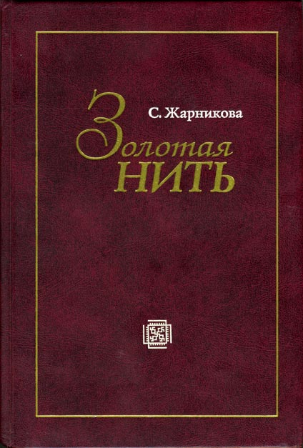

ДЕПАРТАМЕНТ
КУЛЬТУРЫ ВОЛОГОДСКОЙ
ОБЛАСТИ

ВОЛОГОДСКИЙ
ОБЛАСТНОЙ НАУЧНО-МЕТОДИЧЕСКИЙ
ЦЕНТР КУЛЬТУРЫ И ПОВЫШЕНИЯ
КВАЛИФИКАЦИИ

ББК71.0
Ж-34

Жарникова С. В.
Ж-34 Золотая нить. – Вологда: Областной научно-методический центр культуры и повы шения квалификации, 2003. – 221 с, илл. (24 с.)

ISBN 5-901432-06-I ББК71.0

© Вологодский областной научно-методический центр культуры и повышении квалификации. 2003
© Жарникова С. В., 2003.
© Виноградова А. Г., иллюстрации, 2003.

С В. Жарникова

ЗОЛОТАЯ НИТЬ

ВОЛОГДА 2003

Содержание

Введение или нить знания
Глава первая
«БЕЛАЯ ИНДИЯ»
Кистокам народной культуры
Глава вторая
«ПУТЕВОДНАЯ НИТЬ»
Сказки. Былины. Заговоры
Глава третья
«НИТЬ ВРЕМЕНИ»
Обряды и праздники
Глава четвертая
«ЗОЛОТАЯ НИТЬ ВЕЧНОСТИ»
Семантика народного костюма
Глава пятая
«ПРЯЛКА+ПРЯХА=ЖИЗНИ»
Глава шестая
«ВЕДА – ЗНАЧИТ ЗНАНИЕ»
Загадки. Гипотезы. Факты
Заключение
«НИТЬ ПАМЯТИ»
Список литературы
Иллюстрации

Книга С.В.Жарниковой «Золотая нить» посвящена древнейшим корням русской народной культуры. Автор – кандидат исторических наук, искусствовед и этнограф более двух десятилетий отдала изучению традиционной народной культуры Русского Севера. В предлагаемой вниманию книге традиции и обряды, художественное творчество и песенный фольклор населения Русского Севера рассматриваются с позиций «полярной гипотезы», сформулированной в 1903 г. выдающимся индийским ученым Б.Г.Тилаком. Суть этой гипотезы заключается в том, что в древнейший период своей истории, вплоть до рубежа IV тыс. до н.э., предки практически всех европейских народов и некоторых народов Азии (индоевропейцы) проживали на территории Восточной Европы – своей прародины. Часть этих народов, являвшихся предками иранцев и индийцев, или как они сами себя называли «арьев», жила в высоких широтах – в Приполярье и Заполярье.
В наши дни «полярная гипотеза» Б. Г. Тилака приобретает все большее количество сторонников среди ученых разных стран.
С.В.Жарникова, разделяя взгляды выдающегося индийского ученого, внесла свой вклад в дальнейшую разработку и подтверждение «полярной гипотезы» Тилака и превращение ее из гипотезы в «теорию полярной прародины индоевропейцев».
В книге С.В.Жарниковой «Золотая нить» живым, популярным языком рассказывается о сенсационных открытиях, сделанных автором в 80-х – 90-х годах, среди которых определение местонахождения легендарных «священных северных гор» арьев, воспетых в мифах и преданиях, поиски которых велись учеными разных стран более 150 лет. Книга повествует о сложившихся в глубокой древности на севере Восточной Европы и унесенных арьями в III–II тысячелетиях до н.э. на территорию Ирана и Индостана обрядах и обычаях, доживших до наших дней в одинаковых формах как в Индии, так и на севере России. Многие из них впервые получают объяснение на основе древних арийских текстов.
Из книги С.В.Жарниковой читатели узнают о сложной символике древних орнаментов, возраст которых иногда превышает двадцать тысячелетий, донесенных севернорусскими ткачихами и вышивальщицами до наших дней. О глубоких многотысячелетних истоках образов наших народных песен, сказок, былин, заговоров и т.д.
В наш век бурного развития национального самосознания, поиска народами своих этнических корней и возникающих зачастую на этой почве конфликтов, книга С.В.Жарниковой является чрезвычайно актуальной и важной в осознании народами их родственных связей и в укреплении деловых и дружественных контактов.
Доктор исторических наук,
Лауреат премии Джавахарлала Неру
Н. Р. Гусева

Введение или нить знания

Русский Север – удивительный, сказочный край. Он воспет в наших древних песнях, былинах, преданиях и легендах. И не только в них. О далекой северной стороне Гиперборее, что лежит близ берега холодного Кронийского океана, рассказывают и самые древние мифы Греции. Они поведали нам о том, что именно здесь, за суровым северо-восточным ветром Бореем, находится земля, где растет чудесное дерево с золотыми яблоками вечной юности. У подножия этого дерева, питая его корни, бьет ключ живой воды – воды бессмертия. Сюда, за золотыми яблоками дево-птиц Гесперид, отправился когда-то герой Геракл. На далеком севере, в Гиперборее, у Тартессы – «града, где спят чудеса всего мира, пока им не прийдет срок родиться и выйти к смертным на землю», ждал Геракла золотой челн Солнца. И это не удивительно, ведь Гиперборея – родина солнечного Аполлона и сюда его, согласно древнегреческому мифу, каждое лето приносили белоснежные крылатые кони-лебеди.
Но не только древние греки в своих преданиях воспели далекий северный край. Из глубины тысячелетий звучит этот гимн земле, лежащей у северной границы мира, близ берегов Молочного (Белого) моря: «Над злом возвышается та страна, а потому Вознесенной зовется! Считается, что она посредине между востоком и западом... Это вознесенного Золотого Ковша дорога... В этом обширном северном крае не живет человек жестокий, бесчувственный и беззаконный... Там мурава и чудесное древо богов... Здесь Полярную Звезду укрепил Великий Предок... Северный край «вознесенным» слывет, ибо он возвышается во всех отношениях». Такими проникновенными словами повествует о далеком приполярном севере древнеиндийский эпос «Махабхарата».
Русский Север – его леса и нивы не топтали орды завоевателей, его свободный и гордый народ в большинстве своем не знал крепостного гнета, и именно здесь сохранились в чистоте и неприкосновенности древнейшие песни, сказки, былины Руси. Именно здесь, по мнению многих исследователей, сохранились такие архаические обряды, ритуалы, традиции, которые древнее не только древнегреческих, но даже и зафиксированных в Ведах, самом древнем памятнике культуры всех индоевропейских народов.
О значительной близости славянской и ведической мифологии писал еще в XIX веке А.Н.Афанасьев, который придавал огромное значение схождениям в мифологических сюжетах и обрядовой практике у восточных славян и древних арьев.
Эти схождения и зримые параллели отмечены в трудах русских историков и лингвистов XIX – начала XX вв.; достаточно вспомнить работы А.X.Востокова, И.И.Срезневского, Вс.Миллера, В.В.Бартольда, Н.М.Гальковского и др. Идея единства истоков народной культуры славян и ираноязычных народов Восточной Европы красной нитью проходит в работе В.А.Городцова «Дако-сарматские религиозные элементы в русском народном творчестве». Индолог Н.Р.Гусева в своей работе «Индуизм» ставит вопрос о наличии древней индославянской общности, которую отличало не только значительное языковое сходство, но и исключительная культурно-хозяйственная близость, сложившаяся в условиях очень длительного совместного обитания. Она пишет: «В глубокой древности складывались не только общие или крайне близкие языковые явления, но и те общие или сходные религиозные представления, которые можно проследить и в среде славянских народов, и в среде индоарьев... Схождения индо-славянской сакральной лексики и ритуальной практики могут быть единственно результатом древних и длительных контактов между предками той и другой группы народов».
Так как большинство современных ученых считает, что на рубеже II – I тыс. до н.э. племена арьев уже находились в Северо-Западной части полуострова Индостан, то естественно предположить, что сходные религиозные представления и мифология арьев и славян сложились значительно раньше.
Известный переводчик гимнов Ригведы – древнейшей части Веды (риг – изреченное, веда – знание) на русский язык – Т.Я.Елизаренкова пишет: «По глубочайшему убеждению переводчика, при переводе с ведийского на другие языки русский язык обладает рядом несомненных преимуществ перед западноевропейскими языками. Эти преимущества определяются как большей степенью соответствия между ведийским и русским в силу лучшей сохранности в нем архаизмов, чем в западных языках, так и большей близостью русской (славянской) мифо-поэтической традиции к индоиранской».
И действительно, давайте сравним слова этих, столь, казалось бы, далеких сегодня друг от друга языков: русского и языка священных текстов Древней Индии – санскрита. Сравним, к примеру, имена богов Веды и славянской древности. Бог огня – Агни, еще его зовут Кравьяд (т.е. поедающий сырую плоть), Яма – бог смерти, яга – жертва на санскрите (и вспомним нашу Бабу-Ягу). Имя славянского Стрибога состоит из двух частей – «стри» – простираться (санскрит) и «бхага» – милостивец (санскрит); имя Неба – Сварог – от санскритского слова «сварга», что и значит – небо (отсюда и славянское наименование солнца – Сварожич, т.е. сын неба – Сварога). И наконец, русская «сваха» – женщина, соединяющая женихов и невест, создающая новые семьи и зажигающая новые «семейные очаги», и жена ведического бога огня («Агни») – Сваха. Огромное количество схождений дает нам и обыденная лексика:

Русский: | Санскрит:
Вас | Вас
Вам | Вам
Нас | Нас
Те | Те
То | То
Тот | Тад (тат)
Этот | Этад (этат)
Когда | Када
Тогда | Тада
Свой | Свая
Твой | Твая
Свояк | Свака
Дядя | Дада (старший родственник)
Брат | Бхратра
Деверь | Деври (девара)
Мать | Матри
Праматерь | Праматри
Сноха | Снуша
Диво | Диво
Дева | Деви
Речь | Рич
День | Дина
Свет | Швета
Зима | Гима
Снег | Снега (скользкость)

Мы пользуемся таким словом как «гать», «гати» в значении – дорога, проложенная по болоту, но в санскрите «гати» – проход, путь, дорога. Санскритскому слову «гали» – оскорбительные речи, ругательства, есть русский аналог – «изгаляться», «галиться»; санскритскому «дра» – идти, бежать – соответствует русское «драпать»; слову «радана» – плач, слезы, наше – «рыдание»; санскритскому «вакья» – слово, разговор, русское «вякать». Зачастую мы просто пользуемся тавтологиями, соединяя два слова с абсолютно одинаковым значением: мы говорим «трын-трава», но в санскрите «трин» и значит «трава»; мы говорим «карнаухий», но в санскрите «карна» и значит ухо; мы говорим «дремучий лес», но в санскрите «друма» и значит дерево. Эти примеры можно было бы продолжать еще долго. Так, например, в вологодских и архангельских диалектах встречаются такие слова, сохранившиеся с глубокой древности:

Севернорусское диалектное Санскрит

адина | ненасытный, прожорливый | адина  адина | принятие пищи, наслаждение  неунылый, неподавленный,  веселый
арвина | дратва для починки обуви | арван | бегущий, спешащий, быстрый
арсей | жидкое болото с темной водой | арш | течь, скользить
бат | может быть, возможно, очевидно, вероятно | бат | поистине
бус  бусо бусый  бусенец  буселы | копоть, грязь  сыро, пасмурно  дымчатый, серый  мелкий моросящий дождь, туман  плесневелые, испорченные  продукты | буса | пар, угар, отбросы, нечистоты
варака | неряшливый, убогий, неудачник | варака | бедный, жалкий
варахоба | неповоротливая, неуклюжая, грязнуля | вараха | кабан (свинья)
варя | лицо | варя | круг, ограниченное пространство
вирава виркой | крик, шум  шумный, скрипучий | вирава | крик, шум
гуня | белье, нижняя рубаха | гуна | нить
дивья | легко, хорошо, удивительно, повезло | дивья | удивительный, прекрасный,  чудесный, великолепный, небесный
душина | дурной запах | душти | порча, разложение, гниение
душить | издавать неприятный запах | душ | быть плохим
етистый | яркий, красивый | ета | пестрый, переливающийся, сверкающий
жвар | напряженная работа, горячая пора, страда | жвар | быть горячим, раскаленным
жварить | торопиться делать что-либо, делать как можно скорее | жвара | жар, лихорадка
калить | ругать, понуждать | калана | понуждение
караксы | руки | кара | дело, работа, рука
кувай | глухонемой | карас | дело, действие
кувайка | глухонемая | акарака | безрукий
(не) ку'ка | не звука, (не дать о себе ничего знать) за столько месяцев ни ку'ка | кувате, ку | звучать
кульнуть | упасть в воду | кула | река, ручей, канал
кулина кулыня | богатая женщина | кулина | родовитый, знатный
курдан, курдана, курданка | провал в высохшей реке, глубокое место в реке, омут | курда, курдана | трещина
кумка | чашка | кумбха | кувшин, горшок
кретать | двигать, перемещать что-либо | критья | дело, действие, волшебство
лавина | скошенная трава, сено | лавана | срезание, покос
малава | нечистая сила, приведение | малавант | грязный
мат'аня | милый, возлюбленный | матта | влюбленный
мад'аня | милая, возлюбленная | мадана | любовь
наянка | бойкая, веселая женщина | наяна | образ жизни, разумное поведение
ощурить | поджаривать | оша | горение, сгорание
пакши | руки, перья, крылья | пакша | крыло, боковая сторона тела
папин | безнравственный, злодей, негодяй | папин | безнравственный, злодей, негодяй
сарга | кусок бересты или полоска металла, связывающая рабочую часть косы-горбуши с деревянной рукоятью | сарга | управляющая движением
упавод | отрезок времени, время ожидания | упавод упавас упаваса | обращаться  ждать  пост, воздержание
хара | песок | хара | желтый, золотистый

Стоит отметить, что один из крупнейших современных американских лингвистов П.Фридрих считает, что праславянский язык лучше всех других индоевропейских языков сохранил древнейшую индоевропейскую систему названий деревьев, из чего он делает вывод, что предки славян в общеславянский период жили в такой природно-климатической зоне, которая соответствует прародине индоевропейцев, и «после общеславянского периода носители различных славянских диалектов в существенной степени продолжали жить в подобной области». Надо сказать, что еще выдающийся лингвист первой трети XX века А.Мейе был убежден, что древнеславянский язык является одним из самых древних в общеиндоевропейской семье и продолжает «без какого-либо перерыва развитие общеиндоевропейского языка: в нем нельзя заметить тех внезапных изменений, которые придают столь характерный вид языкам греческому, итальянскому (особенно латинскому), кельтским, германским...
Славянский язык – это индоевропейский язык, в целом сохранивший архаический тип». Советский языковед Б.В.Горнунг считал, что предки арьев (индоиранцев) в конце III тыс. до н.э. заселяли северо-восток Европы и находились где-то около Средней Волги, а другой выдающийся советский лингвист В. И. Абаев пишет: «Через ряд столетий пронесли арии память о своей прародине и ее великой реке Волге». Еще в 20-х годах нашего века академик А. И. Соболевский говорил о том, что на громадных просторах европейской России, вплоть до северных областей, господствуют названия, в основе которых лежит какой-то древний индоевропейский язык. Он писал в своей работе «Названия рек и озер Русского Севера» (1927 г.): «Исходный пункт моей работы – предположение, что две группы названий (рек и озер – С.Ж.) родственны между собой и принадлежат одному языку индоевропейской семьи, который я пока, вплоть до подыскания более подходящего термина, именую скифским». В 50-е годы шведский ученый Г.Еханнсон пришел также к выводу о том, что в географических названиях Скандинавии и вообще всего севера Европы присутствует мощная скифская подоснова.
Мы уже отмечали ранее, что во II тыс. до н.э. в Северо-Западную Индию со своей Восточноевропейской прародины приходят племена скотоводов и земледельцев, именующих себя «арьями», т.е. «благородными». Часть арьев, и немалая, ушла со своей прародины в поисках лучшей доли, но трудно представить себе ситуацию, при которой все население значительной части Восточной Европы покинуло бы ее. Скорее всего такая ситуация просто невозможна, потому что «не выявлено исторических причин, которые могли бы вызвать обязательный всеобщий их (арьев – С.Ж.) уход из своей прародины». Вероятно, большая часть арийских племен осталась дома, на просторах Восточной Европы, чтобы стать предками будущих народов этой земли. И нет ничего удивительного в том, что академик Н.Я.Марр считал, что древняя подоснова славянства имеется далеко на севере, «в тех местах, которые до последнего времени считались отнюдь не славянскими и занятыми славянами уже на заре так называемого исторического времени».
Итак, тысячелетия назад уходили с этих земель племена арьев, чтобы обрести новую родину в Иране (правильно Арьяна – земля арьев) и Индии. Уходили и уносили с собой свои предания, сказки, мифы, верования, обряды, свои песни, танцы, своих древних богов. На новой для них земле, среди других народов они свято хранили память о своем прошлом, о своей прародине. Хранили свою и нашу память! Низкий поклон Вам, далекие братья и сестры, за то, что через тысячелетия пронесли Вы нашу общую святыню, наше общее прошлое, нашу общую память! За то, что сохранили золотые ключи от ушедших времен, и сегодня мы открываем ими сокровищницу прошлого своего народа. Нужно ли это нам? На этот вопрос ответил еще в 1911 году выдающийся исследователь Русского Севера А.Журавский: «В «детстве» человечества – основы для познания и направления грядущих путей человечества. В эпохах «детства России» – путь к познанию России, к контрольному познанию тех исторических явлений нашей современности, которые представляются нам фатально сложными и не подчиненными правящей воле народа, но корни которых просты и элементарны, как начальная клетка сложнейшего организма. Зародыши общественных «зол» – в личных каждого и всех. И мы обязаны всемерно воспользоваться опытами седого прошлого, и чем ближе к зародышам этого прошлого мы проберемся, тем сознательнее, вернее и увереннее пойдем «вперед»... Именно история «детства человечества», именно этнография поможет нам познать логические законы естественного прогресса и сознательно, а не слепо, идти «вперед» самим и двигать «вперед» свой народ, ибо этнография и история – пути к познанию того «прошлого», без которого нельзя применить к познанию грядущего познание настоящего... Россия же меньше, чем какая-либо другая нация, может познать себя без помощи познания корней своего прошлого; а не познав себя, невозможно познать других и учесть свои положения среди других, как не исправив себя, невозможно исправить других... Погибли зародыши многих верований и идеалов, – будем же искать их отпечатки на предметах, пока не погибли навеки и они. Это отнюдь не только «интересно» или «любопытно», но жизненно важно, необходимо».

ГЛАВА ПЕРВАЯ
Белая Индия
К ИСТОКАМ НАРОДНОЙ КУЛЬТУРЫ

Певчим цветом алмазно заиндевел
Надо мной древословный навес,
И страна моя, Белая Индия,
Преисполнена тайн и чудес!

(Н. Клюев "Поэту Сергею Есенину" 1916 г.)

В 1903 году в индийском городе Бомбее вышла в свет книга со странным и интригующим названием «Арктическая Родина в Ведах». Автором ее был выдающийся борец за освобождение Индии от колониального гнета и замечательный ученый Бал Гангадхар Тилак. Посвятив всю свою жизнь исследованию культуры родного народа, он долго и тщательно изучал древние предания, легенды и священные гимны, рожденные в глубинах тысячелетий далекими предками индийцев и иранцев. И вот, суммировав те странные явления, которые были описаны в священных книгах индийцев «Ведах» и иранцев «Авесте», Б. Тилак пришел к выводу, ошеломившему его современников: Родина предков индоиранцев (или как они себя называли – «арьев») находилась на севере Европы, где-то около Полярного круга. Книга произвела на современников писателя впечатление разорвавшейся бомбы. Кто-то считал это добросовестным заблуждением, кто-то – сказкой, а кто-то и фальсификацией. И уж никак не укладывалось в голове, каким образом север Европы мог быть «благодатным краем», а ведь именно таким описывали его гимны «Ригведы», самой древней из «Вед». Но в общем гуле недоверия раздавались и другие голоса – голоса тех, кто поверил Тилаку и также пошел в поиск по предложенному индийским ученым пути. Результаты не замедлили сказаться, и вслед за книгой Тилака вышла в 1910 г. еще одна работа – книга русского ученого Е. Елачича «Крайний Север как родина человечества» . Как и в работе Б.Тилака, в книге Е. Елачича приводятся многочисленные выдержки из древних священных текстов Ригведы и Авесты, объяснить которые могла лишь только «северная» гипотеза их происхождения. Надо сказать, что Веда (Знание) – гимны, мифы, описания обрядов, молитвы в течение многих тысячелетий передавались из поколения в поколение преимущественно в родах жрецов, а время возникновения самых древних частей Веды никому не известно. Оно может относиться к IV – V тысячелетию до нашей эры, т.е. к тому времени, когда (как считают некоторые историки) единый индоевропейский праязык распадается на отдельные диалектные группы. Ученые, занимающиеся изучением индоевропейских языков, пришли к выводу, что у древних арийских языков со славянскими прослеживается гораздо большее количество схождений, чем с любым другим языком индоевропейской семьи. Созданные в глубокой древности общими предками славянских и индоиранских народов гимны Вед, наряду с древнеиранской Авестой, считаются одним из древнейших памятников человеческой мысли. Многие факты, сохраненные в мифах, преданиях, молитвах и гимнах, свидетельствующие о том, что создавались эти тексты на крайнем севере Европы, приводили в своих работах Б.Тилак и Е.Елачич. Например:
Великий бог Индра – могучий воин-громовержец – разделил своей властью небо и землю, надев их на невидимую ось как два колеса. И с тех пор звезды кружатся над землей по кругам, а укреплена эта ось в небе Полярной звездой (Дхрувой – «нерушимой, неколебимой»). Такие астрономические представления, конечно же, не могли возникнуть в Индии. Только в полярных широтах во время полярной ночи видно, как звезды описывают около стоящей неподвижно Полярной звезды свои суточные круги, создавая иллюзию круга неба над кругом земли, скрепленных, как колеса, неподвижной осью.
В гимнах Ригведы и Авесты говорится о том, что на родине арьев полгода длится день и полгода – ночь, а «год человеческий – это один день и одна ночь богов».
Естественно, жизнь вдали от Северного полюса не могла породить представления о долгой полярной ночи и дне, длящемся полгода. Как не могли люди, живущие вдали от севера, воспеть зарю такими словами:
«По правде, это было много дней,
В течение коих до восхода солнца
Ты, о заря, была видна нам!
Многие зори не просветлились до конца,
О, дай, Варуна, нам зари до света прожить».

Здесь певец древнего арийского гимна обращается к могущественному владыке небесного океана, хранителю космического закона и правды на земле богу Варуне (Паруне) с просьбой помочь пережить длинную тридцатидневную зарю и дожить до дня. Он просит:
«О, дай нам, длинная темная ночь,
Конец твой увидеть, о ночь!»

Интересно, что и в Ведах, и в Авесте сохранились воспоминания о полярной ночи, которая длится не более 100 дней в году. Так, в индийском богослужении есть обряд подкрепления бога-воина и громовержца Индры ритуальным хмельным напитком «сомой» во время его борьбы за освобождение солнца от плена, которая длится сто суток. В древнеиранской священной книге Авесте, где также рассказывается о борьбе бога-воина Тиштрьи за солнце, жрецы подкрепляют его питьем сто ночей. Надо сказать, что предание о борьбе за освобождение солнца от долгого плена, идея которой могла быть внушена лишь полярной ночью, является одним из ведущих во всей мифологии Вед.
Атак как с концом полярной ночи приходит конец зиме, тает снег, оживает вся природа, шумят сбросившие лед реки, то Индра-освободитель солнца носит еще и название «освободитель вод». О том, что с освобождением солнца, с его возвращением на небо, освобождаются и воды, говорят многие гимны Вед и Авесты.
В древних индийских преданиях, на которые обратили свое внимание Тилак и Елачич, есть очень интересные описания полярного сияния, которое представлялось людям явлением самого Верховного Божества на земле. Вот одно из них. Однажды великий мудрец и подвижник Нарада (стоит заметить, что высочайшая вершина Приполярного Урала зовется также – Нарада) отправился на берег Молочного (т.е. Белого) моря и оттуда на северо-запад, где находился большой остров, названный Шветадвипа (Светлый Остров). Достигнув этого острова, где обитали «светлые, сияющие подобно месяцу, люди», он воздел руки к небу и стал призывать в молитве Верховного Бога, восхваляя его тайными именами. И тогда на призыв Нарады «зримый во вселенском образе» явился Бог, который был «как бы подобно месяцу духовно чистый, и, вместе с тем, как бы вполне от месяца отличный. И как бы огнецветный, и как бы мысленно мелькнувшее звезды сияние; как бы радуга, и как хрусталя искристость, как бы иссиня-черный мазок, и как бы золота груды. То цвета ветки коралла, то как бы белый отблеск, здесь златоцветный, там подобный бериллу; как бы синева сапфира, местами – подобный смарагду, местами – подобный жемчужной нити. Так многообразные цвета и образы принимал Вечный Святой стоголовый, тысячеголовый, тысяченогий, тысячеокий, тысячечревный, тысячерукий, а местами – незримый» .
Сравним это древнее описание с тем, что пишет о полярном сиянии в конце XIX века С.В.Максимов: «Я был прикован глазами к чудному, невиданному зрелищу, открывшемуся теперь из темного облака. Оно мгновенно разорвалось и мгновенно же засияло ослепительными цветами, целым морем цветов, которые переливались из одного в другой, и как будто искры сыпались бесконечно сверху, искры снизу, с боков... Вот обольет всю окольность лазоревым, зеленым, фиолетовым, всеми цветами красивой радуги, вот заиграют топазы, яхонты, изумруды» . Не правда ли, удивительно похожи эти описания, разделенные многими тысячелетиями. И если даже такой трезвый прозаик, как Фритьоф Нансен писал о Северном сиянии полные восторга слова: «Какая бесконечная игра... Здесь, на Севере, будущее земли, здесь красота и смерть. Но почему же. Зачем же создана вся эта небесная сфера? О, читайте ответ в его голубом звездном пространстве!» , то как мог воспринимать его человек в глубокой древности 6–8 тысяч лет назад. Вероятно, именно как непостижимое, чудесное явление Верховного Божества поклоняющимся ему людям, жителям приполярных областей Европы, где только и можно на побережье Белого и Баренцева морей увидеть такое яркое и многокрасочное зрелище, так как ближе к полюсу северное сияние более однообразно, а южнее вообще явление крайне редкое. Интересно, что в древнеиндийском эпосе Махабхарата отмечена очень важная деталь – мудрецы «от сияния пришли в исступление, силы зрения и других чувств лишились, ничего не видели и только разливающийся звук отчетливо воспринимали». С.В.Максимов, в свою очередь, пишет: «Ничего не разберешь, ничего не сообразишь для одного цельного впечатления – все мешается и путается. В глазах рябит и становится больно... Как будто огромная всемирная кузница пущена теперь в ход» и он же отмечает, что на побережьях Белого и Баренцева морей «сполохи» сопровождаются пронзительными звуками. Такое явление характерно именно для этих широт и не встречается больше нигде.
Но не только на непрерывную ночь, но и на непрерывный день имеются указания в Ведах. Вблизи полюса наблюдается, как солнце, поднявшись на определенную высоту над горизонтом, останавливается, стоит на месте и затем идет назад. В Ведах говорится:
«Свою колесницу бог Солнца остановил посредине неба». Этот образ невозможно объяснить иначе, кроме как тем, что наблюдается движение солнца в северных широтах. В другом месте Ригведы говорится: «Бог Варуна качал на небе солнце, словно на качелях».
Где еще можно наблюдать подобную картину, кроме как в приполярных странах, где солнце в известное время года не скрывается за горизонтом, а только пригибается к нему и снова отходит, словно качается.
Н. Р. Гусева подчеркивает, что: «Со времен пребывания арьев в Заполярье лунный календарь играл решающую роль в исчислении месяцев... В полярных областях луна в дни полнолуния проходит через «точку севера» 13 раз в год, а значит, и весь год делится на 13 лунных месяцев... В Ригведе и других памятниках древней литературы луне посвящено столько гимнов и столько предписаний с ней связано, что до сих пор в сознании жителей этой страны (Индии – С. Ж.) культ луны занимает первенствующее место по сравнению с культом солнца – даже многотысячелетнее занятие земледелием не смогло поколебать это соотношение» . И далее: «Как зори по горизонту, так и солнце и звезды по небу совершают круговые движения, и эти картины можно наблюдать только в приполярных (и заполярных) областях. Тилак отмечает, что, судя по памятникам, Большая Медведица, именуемая в Индии Созвездием семи пророков, всегда видна высоко в небе, когда наступает мрак (Ригведа, I), тогда как в более южных областях – и тем более в Индии – она появляется лишь низко над северным горизонтом. Это тоже важное наблюдение, так как с тех древнейших времен эти семь пророков почитаются в индуизме как авторы гимнов Вед и основоположники всех священных знаний. Это созвездие, должно быть, играло важную роль в деле ориентации людей по звездам, связанной с хозяйственной деятельностью, не прекращающейся, естественно, и во время «сна богов», т.е. полярной ночи» .
Бесспорно, именно на арктические реалии указывает и текст эпоса Махабхарата, где говорится о том, что: «По мере того, как непрерывно движется Полярный круг, на нем обнаруживается три сотни и шестьдесят делений» .
Среди удивительных феноменов земли арьев, описанных в Ведах и Авесте, есть один, исключительно важный, который уже почти столетие привлекает к себе самое пристальное внимание исследователей – это священные горы прародины арьев: Меру – в индийских преданиях, Хара – в иранских.
Вот что поведали о них древние предания.
На севере, где находится «чистый, прекрасный, кроткий, желанный мир», в той части земли, которая «всех других прекрасней, чище», обитают великие боги: Кубера – бог богатства, семь сыновей бога-творца Брахмы, воплотившихся в семь звезд Большой Медведицы, и, наконец, сам владыка Вселенной Рудра-Хара – «носящий светлые косы», «камышеволосый, русобородый, лотосоголубоокий, всех существ Предок» . Для того, чтобы достичь мира богов и предков, надо преодолеть великие и бескрайние горы, которые протянулись с запада на восток. Вокруг их золотых вершин совершает свой годовой путь солнце, над ними в темноте сверкают семь звезд Большой Медведицы и расположенная неподвижно в центре мирозданья Полярная звезда.
С этих гор устремляются вниз все великие земные реки, только одни из них текут на юг, к теплому морю, а другие – на север, к белопенному океану. На вершинах этих гор шумят леса, поют дивные птицы, живут чудесные звери. Но не дано простым смертным всходить на них, лишь самые мудрые и смелые переступали этот предел и уходили навеки в блаженную страну предков, берега которой омывали воды Молочного океана.
Горы, отделяющие север и белопенное море от всех остальных земель, названы в гимнах Веды хребтами Меру, а величайшая из них – Мандарой. В Авесте – это горы Хара с их главной вершиной – горой Хукайрья. И также, как над горами Меру, над Высокой Харой сверкают семь звезд Большой Медведицы и Полярная звезда, поставленная в центре мирозданья. Отсюда, с золотых вершин Высокой Хары, берут начало все земные реки и величайшая из них – чистая река Ардви, ниспадающая с шумом в белопенное море Воурукаша, что значит «имеющее широкие заливы». Над горами Высокой Хары вечно кружит «Быстроконное» солнце, полгода длится здесь день, а полгода – ночь. И только смелые и сильные духом могут пройти эти горы и попасть в счастливую страну блаженных, омываемую водами белопенного моря-океана.
О великих северных горах писали и древнегречекие авторы. Они считали, что эти горы (названные ими Рипейскими), занимали весь север Европы и, протянувшись с запада на восток, являлись северной границей Великой Скифии. Так они изображались на одной из первых карт земли – карте VI века до н.э. Гекатея Милетского. О далеких Северных горах, протянувшихся с запада на восток, писал «отец истории» Геродот . Сомневаясь в невероятной, фантастической величине Рипейских гор, Аристотель тем не менее верил в их существование, был убежден, что к северу земля поднимается, так как солнце там ниже,чем на юге, и с этих гор стекают все самые большие реки Европы, кроме Истра-Дуная. Такое убеждение подкреплялось вполне логичным выводом о том, что реки всегда текут с гор вниз и никогда не текут вверх в горы. За Рипейскими горами, на севере Европы, помещали древнегреческие и древнеримские географы Великий Северный или Скифский океан.
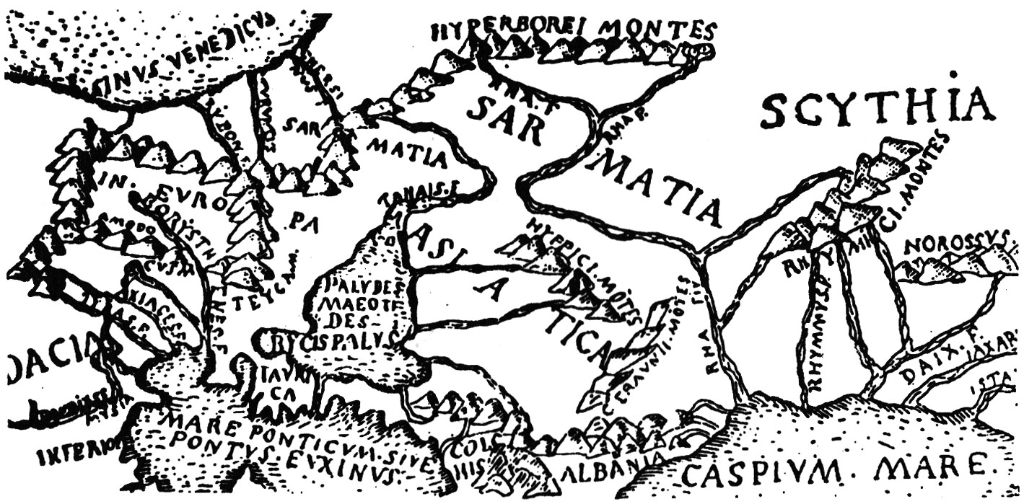
Часть карты к «Географии» Птолемея, изданной в Риме в 1490 году.
Г. М. Бонгард-Левин, Грантовский Э. А. «От Скифии до Индии» М.: Мысль. – 1983. – С. 152
Вопрос о том, где эти горы, долгое время никак не разрешался. Было высказано предположение, что создатели Авесты и Ригведы воспели в своих гимнах хребты Урала . Да, действительно, Уральские горы находятся на севере по отношению к Индии и Ирану. Да, богат Урал золотом и самоцветами, далеко к замерзающему северному морю протянулся он. Но только и Авеста, и Ригведа, и античные историки постоянно повторяли, что священные Хара и Меру, Рипейские горы протянулись с запада на восток, а Урал ориентирован строго с юга на север. Все – и Авеста, и Веды, и Геродот, и Аристотель – утверждали, что великие северные горы делят землю на север и юг, а Урал – граница запада и востока. И, наконец, не берут начало с Урала ни Дон, ни Днепр, ни Волга, не являются отроги Урала той границей, где разделяются земные воды на текущие в белопенное северное море и впадающие в южное море. Так что Урал, видимо, не разрешил древнюю загадку. Однако здесь не все так просто. Дело в том, что привычный для нас сегодня единый Уральский хребет стал называться так только с середины XVIII века (от башкирского названия Южного Урала – Уралтау). Северная же часть Уральских гор издавна называлась «Камнем» или «Земным поясом». В отличие от Южного Урала, протянувшегося с севера на юг в меридианальном направлении, Приполярный Урал (Камень) – наиболее возвышенная и широкая часть Урала, где отдельные вершины поднимаются более чем на 1800 м. над уровнем моря, а общая ширина горной полосы достигает 150 км. (на 65° с. ш.), имеет северо-восточное широтное направление. От так называемых «трех камней» отходит Тиманский кряж, который лежит на одной широте и – что крайне важно здесь отметить – объединяется с Северными Увалами – еще одной возвышенностью, протянувшейся с запада на восток. Именно здесь, на Северных Увалах, находится главный водораздел бассейнов северных и южных морей. Выдающийся советский ученый Ю. А. Мещеряков называл Северные Увалы «аномалией Русской равнины» и, говоря о том, что более высокие возвышенности (Среднерусская, Приволжская) уступают им роль главного водораздельного рубежа, делал следующий вывод: «Среднерусская и Приволжская возвышенности возникли лишь в новейшее время (неогенчетвертичное), когда Северные Увалы уже существовали и были водоразделом бассейнов Северных и Южных морей». И даже более того, еще во времена каменноугольного периода, когда на месте Урала плескалось древнее море, Северные Увалы уже были горами. Северные Увалы – главный водораздел рек севера и юга, бассейнов Белого и Каспийского морей – находятся там, где на карте Птолемея (II в н.э.) помещены Гиперборейские (или Рипейские) горы, с которых на этой карте берет начало Волга, названная древним авестийским именем Ра или Рха. Но по древнеиранской традиции исток этой священной реки находится на горах Высокой Хары, на «золотой вершине Хукарйа». И здесь стоит привести сообщение арабского ученого Ал-Идриси (XII в.) о горах Кукайа, которые он в своей «Географии» помещает на крайнем северо-востоке Европы, и которые аналогичны Рипейским горам античных географов, а также горе Хукарйа Авесты. Ал-Идриси, рассказывая о горах Кукайа, с которых берет начало река Русиййа, отмечает, что «в упомянутую реку Русиййа впадает шесть больших рек, истоки которых находятся в горах Кукайа, а это большие горы, простирающиеся от моря Мраков до края обитаемой земли... Это очень большие горы, никто не в состоянии подняться на них из-за сильного холода и постоянного обилия снега на их вершинах.
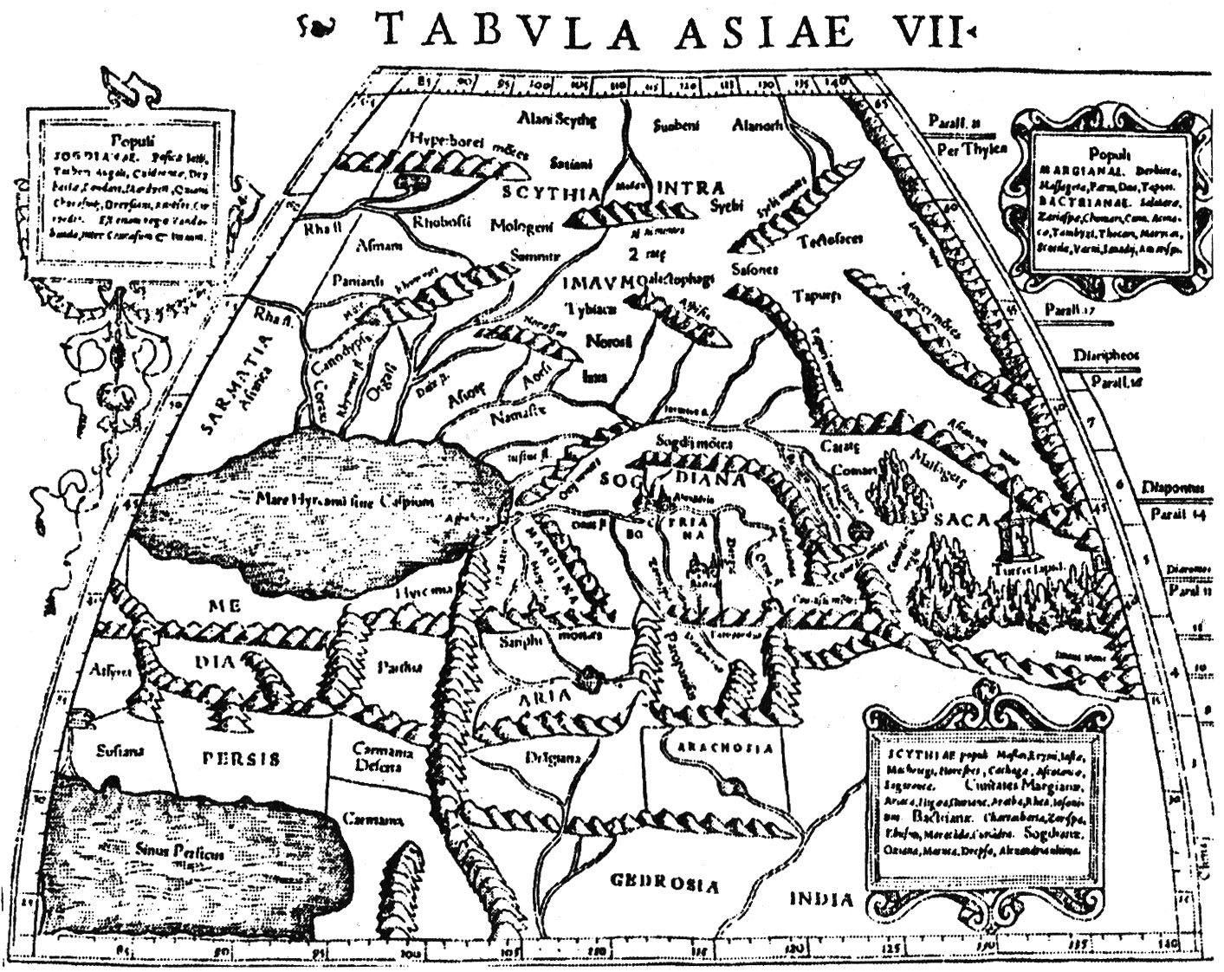
Карта Азии VII по Птолемею (из «Географии» 1540 г.) Под ред. С.Мюнстера В.А.Бронштен «Клавдий Птолемей». М.: Наука. 1988. – С. 146
Обратимся к словарю Брокгауза и Ефрона (т. VII, 1892 г.). Здесь говорится о том, что на северо-восточной окраине Вологодской губернии горные хребты нигде не достигают до линии вечного снега, но, благодаря их северному положению, нередко снег не сходит с них круглый год. На северных склонах мощность снега к концу марта достигает 3,5 – 4 метров. И если священные горы Хара и Меру и Северные Увалы (в комплексе с Приполярным Уралом) – одно и тоже, то найти шесть рек, о которых писал Ал-Идриси, несложно. В Волгу (Русиййу) действительно впадают берущие начало на Увалах шесть крупных рек – Кама, Вятка, Ветлуга, Унжа, Кострома и Шексна. И если считать (как считали древние) истоком Волги Каму, то начинается собственно Волга-Рга (Рха) Птолемея и Авесты действительно с Северных Увалов. С них же берет начало и величайшая из рек Русского Севера – могучая и полноводная Северная Двина, впадающая в Белое море и имеющая около тысячи притоков.

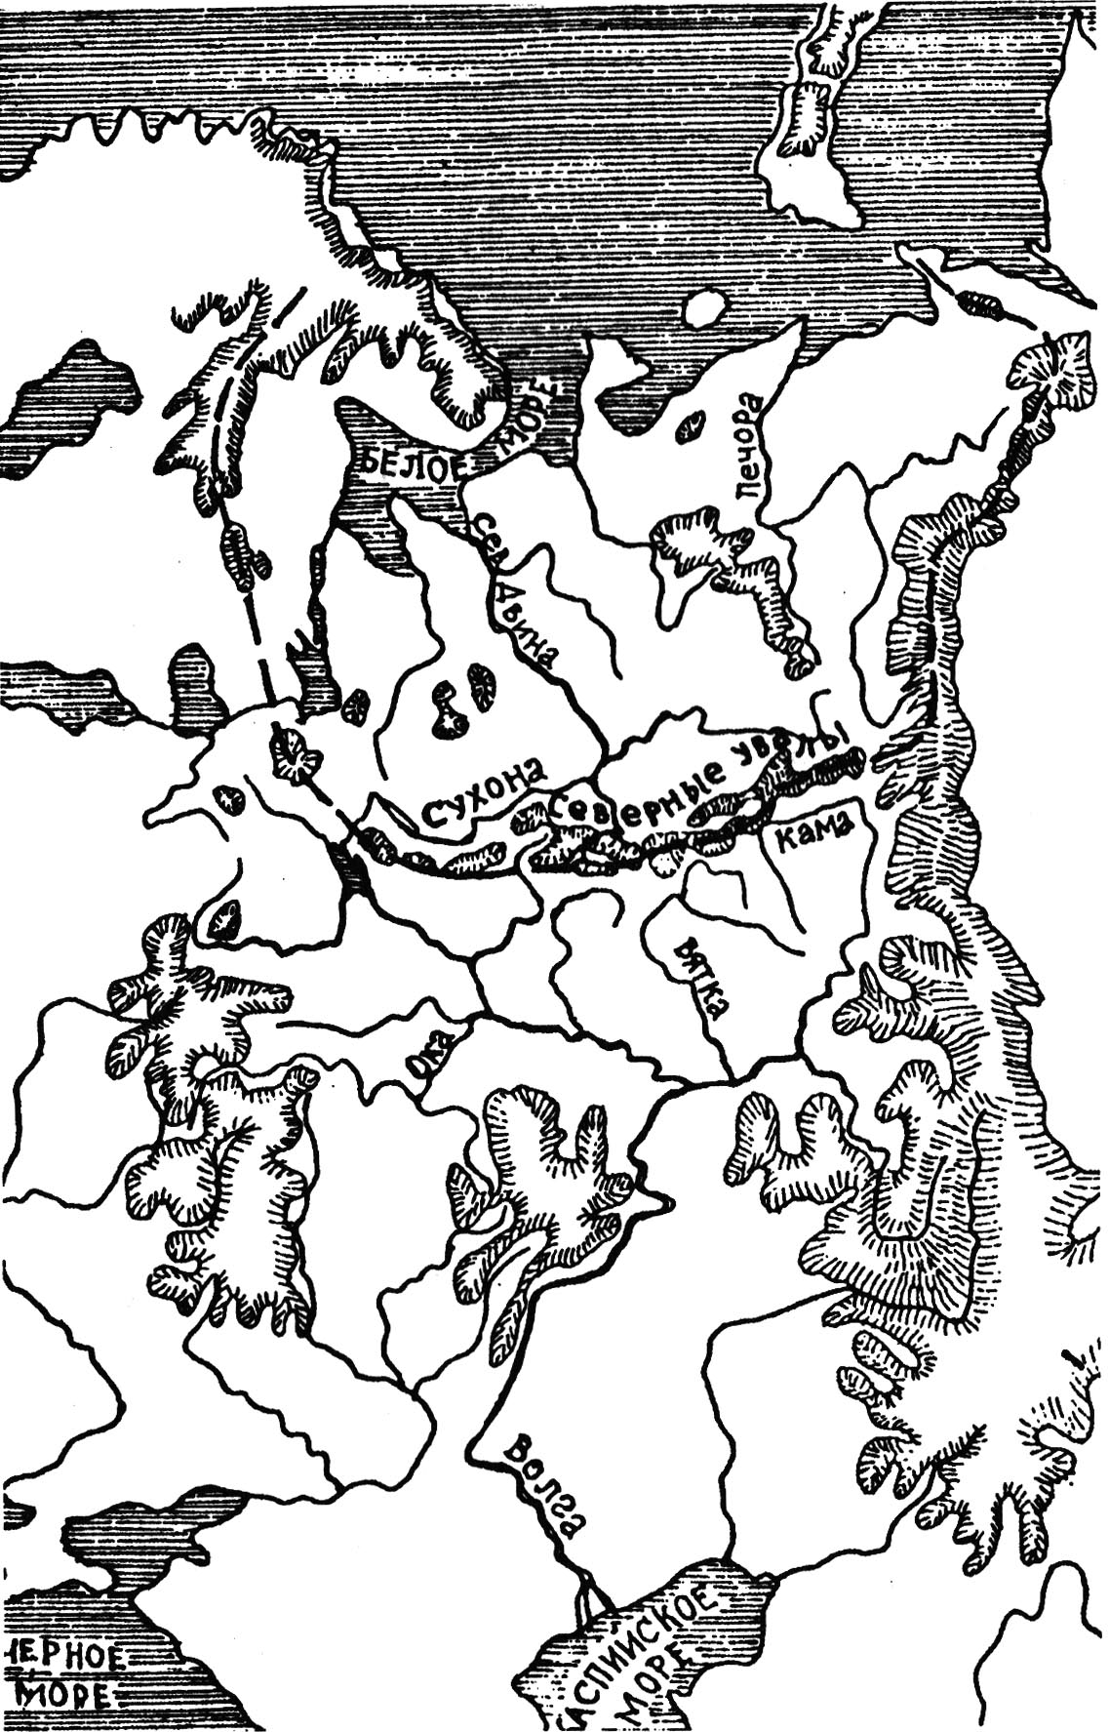
Дуга священных северных гор индоиранцев (арьев). Главный водораздел северных и южных рек Восточной Европы. С. В. Жарникова «К вопросу о возможной локализации священных гор Меру и Хары индоиранской мифологии. // Информбюллетень МАИКЦА (ЮНЕСКО). М.: Наука. – 1986. – Вып. 11. – С. 39
В Авесте есть гимн, воспевающий священную реку арьев Ардви-суру, впадающую в белопенное море. Ниже приводится фрагмент этого гимна:
Молись великой, славной,
Величиной равной
Всем водам, взятым вместе,
Текущим по земле.
Молись текущей мощно
От высоты Хукарья
До моря Ворукаша.
Из края в край волнуется
Все море Ворукаша.
И волны в середине
Вздымаются, когда
Свои вливает воды,
В него впадая, Ардви
Всей тысячью протоков
И тысячью озер .

Здесь стоит отметить, что Северная Двина, являющаяся самой крупной водной артерией севера Европейской части России, имеет площадь водосбора в 360750 км² и несет 110 млрд. м³ воды, что составило бы два Днепра или три Дона. Половину вод Белого моря составляют воды, принесенные Северной Двиной.

Название реки Ардви Сура Анахита значит «двойная вода, могучая, непорочная». Но еще в XVI веке Александро Гванини писал: «Река Двина получила название от соединения двух рек – Юг и Сухона. Ибо Двина у русских обозначает «двойную» (реку)» . Здесь имеет смысл привести несколько строк из описания путешествия на Север, сделанного молодой петербургской студенткой в 1912 году. Они свидетельствуют о том, какое впечатление могут производить Северные Увалы на человека: «А вот и Сухона. Затараторил пароходу Тотьмы, и мы полезли вниз к Северной Двине. Устроившись в каюте, закусив, я вылезла на трап и замерла, потом потрогала себя по лицу – не сплю ли – нет! Отвесные скалы падают в реку, они прослоены мощными пластами разнообразных оттенков, причудливы и величавы; с другой стороны – скалы же, но покрытые соснами, елями – иные ползут по скале, цепляются и играют своей верхушкой с водой, заглядывают в зеркало реки... Где же поэты, художники? На весь мир прославили Волгу, ее Жигули, но здесь не хуже, даже больше величия, хотя речной размах не тот. Где же геологи? Обнаженные скалы по Сухоне допишут не одну чистую еще страницу автобиографии земли...» . К этому можно добавить, что, находясь на 60° северной широты, Северные Увалы не только являются главным водоразделом Русской равнины и границей севера и юга, но здесь уже можно наблюдать год, разграниченный на светлую и темную половины, можно видеть высоко в зените Полярную звезду и Большую Медведицу, а, спустившись к морю, и полярное сияние. Долгая зима – обычное явление в этих широтах. Здесь стоит вспомнить слова Геродота о том, что: «Во всех названных странах (у Рипейских гор) зима столь сурова, что восемь месяцев там стоит невыносимая стужа. В это время хоть лей на землю воду, грязи не будет, разве только если разведешь костер» . Кроме того, Геродот писал о безрогости быков в землях у Рипейских гор, которую он связывал с суровым климатом этих мест. Но такой комолый скот, обладающий большой жирностью молока (4,7%), есть до сих пор в Кировской и Пермской областях.
Во всех древних описаниях священные северные горы сказочно богаты. Геродот писал: «На севере Европы, по-видимому, есть очень много золота. Как его там добывают, я также не могу определенно сказать» . Если мы будем считать Полярный Урал и Северные Увалы реальным праобразом легендарных гор, то есть ли доля истины в рассказах о золотых руслах рек, о несметных сокровищах этих гор? В «Известиях Архангельского общества изучения Русского Севера» (№ 8, 9 1911 г.) сообщается следующее: «По свидетельству Карамзина, еще в 1491 году в окрестностях реки Печоры были обнаружены залежи медной и серебряной руды». В то же время добывалась медь в окрестностях реки Мезени. «Тогда же в Архангельске был открыт монетный двор, и первые русские медные и серебряные монеты выделывались из меди и серебра, добытых по рекам Печоре, Мезени, Северной Двине». В этой статье сообщалось также, что медная руда на Печоре содержит до 33% меди. Авторы (В. А. Ленгауэр и Е. П. Остроумов) отмечали, что по вычислениям Бартенева «древние разработки производились на площади до четырех квадратных верст, с которой вынуто 50 000 000 пудов рудоносной глины или 1 600 000 пудов чистой меди» (с. 26). Здесь же сообщено, что: «На Печоре впервые в России было добыто золото в конце XV века, а материалом для первых русских золотых монет послужило печорское золото».
Здесь издавна добывали золото, вплоть до XIX – начала XX века, по реке Вишере, в верховьях Печоры. В Вологодской губернии золото отмечено в верховьях Шугора и Илыча. В 1910 году в верховьях Илыча были открыты залежи свинцовой руды. Словарь Брокгауза и Ефрона сообщает, что берега и русла рек Меры, Волги (у Костромы), Унжи и их притоков изобилуют пиритом (золотой обманкой) настолько, что его хватает для промышленных разработок, и крестьяне в конце XIX века собирали вымываемые реками куски породы и отвозили их на местные заводы . Стекающая также с Северных Увалов на юг река Вурлам и ее притоки проносят свои воды в поймах, содержащих золотой песок. В районе Приполярного Урала, Тиманского Кряжа и Северных Увалов огромное количество полезных ископаемых, многие из которых были хорошо известны и использовались еще в глубокой древности. Реки, «текущие в золотых руслах», и горы, «богатые драгоценными камнями», – не миф, а реальность.
Таким образом, таинственные священные горы арийских мифов, скифских преданий и рассказов античных писателей обрели вполне реальные очертания, так как практически все, что говорилось о Харе, Меру и Рипейских горах, можно соотнести с Северными Увалами и Приполярным Уралом, а также возвышенностями Карелии и Кольского полуострова, замыкающими на западе эту дугу и сказочно богатыми всевозможными полезными ископаемыми.
Среди всего, что было сказано о священных горах арьев (Рипейских горах скифов), и что мы пока не связали с Северными Увалами, осталась одна важная деталь – высота гор. Действительно, Хара, Меру и Рипейские горы описываются как очень высокие, высота же Северных Увалов (в отличие от Тимана и Северного Урала) не превышает сейчас 500 метров над уровнем моря. Но здесь следует учесть такие моменты: описывая вершины Хары и Меру, древние певцы постоянно отмечали, что они покрыты лесом, изобилуют зверем и птицей, т.е. никак не могут быть очень высокими. Не стоит забывать и то обстоятельство, что низкое северное небо, специфическое положение солнца, а также то, что отсюда реки текли как на юг, так и на север (реки текут сверху вниз, а не наоборот), все это свидетельствовало для древних наблюдателей об одном – земля к северу поднимается, и здесь находятся самые высокие горы на земле. Надо учитывать также, что высота горных массивов – это не нечто абсолютно стабильное, за тысячелетия возвышенности растут и опускаются. Стоит вспомнить, что целый континент – Антарктида – опустился под тяжестью льда на 900 метров. Скандинавский ледник был не меньше и с не меньшей силой давил на Европу, но здесь его давление уравновешивалось подъемом сопредельных частей платформы. При таких условиях какова могла быть высота Северных Увалов, у западной оконечности которых ледник остановился?
Он окончательно растаял к VIII тысячелетию до н.э., и начался медленный подъем Скандинавии и опускание Русского Севера, которые продолжаются и сейчас. Но процесс этот идет скачкообразно, и у нас нет оснований сомневаться в том, что Северные Увалы были в V – III тыс. до н.э. выше, чем в наши дни. И, наконец, в древних мифах говорится о том, что за горами Хара и Меру, на берегу Молочного моря, находится счастливая страна, обладающая теплым климатом, свободная от холодных ветров и рождающая обильные плоды. В рощах и лесах именно этой страны, где солнце восходит и заходит раз в год, обитает счастливый народ. Именно в этой стране помещают «Авеста», «Ригведа» и «Махабхарата» землю своих предков, место обитания богов и героев.
Конечно, сейчас трудно представить себе север Восточной Европы как «благодатный край». Мы привыкли к безликому, ущербному термину «Нечерноземье», связывая с ним представление о земле, где к северу от Вологды «царит патриархальщина, полудикость и самая настоящая дикость», где всегда крестьянину приходилось поливать своим потом скудную пашню, которая приносила ему жалкий, едва хватающий для пропитания, урожай. Но так ли все было на самом деле? Обратимся к выводам современной палеоботаники, науки, восстанавливающей древний облик растительного покрова Земли и соответственно тех климатических условий, в которых эта растительность могла существовать. Российский палеоботаник Н.А.Хотинский пришел к выводу, что в VI – III тысячелетии до нашей. эры подъем температур в лесной и тундровой зоне совпал с их падением к югу от 50–55° северной широты. Ученые отмечают, что в IV тысячелетии до нашей эры на севере Восточной Европы июльские температуры были выше, чем в настоящее время, на 4–5° С . Но такое наибольшее потепление было свойственно той части континента, что расположена к северу от 55–60° с. ш. (т.е. за Северными Увалами), южнее оно уменьшалось и приблизительно на широте 50° с. ш. температуры были близки к современным. Это при том, что в середине IV тысячелетия до нашей эры в северном полушарии на широтах 57–59° с. ш. годовые колебания температуры были меньше современных на 3–5° С, а безморозный период на 30–40 дней больше современного . О том, что территории за Северными Увалами и побережье Белого моря могли быть в древности (VI – середине II тысячелетия до нашей эры) цветущим краем, свидетельствуют факты недавнего прошлого. В XIX веке, когда в некоторые годы (в 1836 г., например) снег выпадал и не таял в Онежском уезде с 6 августа, в Мезенском – 8 августа, а на Печоре лед не таял совсем, средняя урожайность ржи составляла в Мезенском уезде сам 15–20 (т.е. одно зерно давало 15–20 зерен), Кольском – сам 9, Холмогорском – сам 8, а максимально (сорт «Ваза») – сам 180, ячмень давал сам 10, а максимально сам 40 и т.д. Эти данные взяты из «Известий Архангельского Общества изучения Русского Севера». Там же известный исследователь сельского хозяйства европейского севера России А. Журавский писал в 1911 году: «Многие ли знают, что на Печоре уже более 400 лет (в Усть-Цильме) существует хлебопашество? Многие ли знают, что, даже по данным официальных статистических отчетов, урожаи здесь выше, чем в 50% остальной России, несмотря на дико первобытное землепользование и отвлечение доходнейшими промыслами, что, несмотря на отсутствие путей сообщения и прочих условий для возникновения и развития экспортной торговли маслом, в Печорском уезде, при малой его заселенности, – наивысшее количество голов не только оленей, но и молочного скота и лошадей» . Он же отмечал, что в Пермском и Вятском крае производилось более четверти миллиарда пудов зерна, хотя пахотная земля составляла здесь 7% всей пахотной земли Европейской России. В начале XX века на Печоре выращивали весьма успешно озимую рожь, овес, яровую пшеницу, ячмень, лен, гречиху и картофель. Летом 1823 года в Архангельске созрели на грунте персики. В городе и пригороде постоянно выращивались дыни. В 1912 году в окрестностях г. Вельска был обнаружен скороспелый вид пшеницы, а шенкурская пшеница по анализу американских ученых оказалась самой скороспелой, самой засухоустойчивой, имеющей самое полновесное зерно из всех пшениц США, о чем свидетельствуют «Материалы для селекции зерна в США и Западной Европе, полученные с Севера (Швеция, Финляндия, Россия) в XIX веке» . Этот перечень может быть продолжен: самая скороспелая пшеница в мире найдена на Онеге, смый скороспелый ячмень – четырехрядный – был широко распространен на Севере, а знаменитая канадская пшеница, завезенная в Россию в конце XIX века и называвшаяся «Харьковской», в Канаду попала из Архангельской губернии. Известный статистик XIX века Иван Федорович Штукенберг в своем «Описании Архангельской губернии» (СПБ, 1857) свидетельствует: «Несмотря на скудную растительность Канинской земли (т.е. тундры – С.Ж.) на границах ея в небольшом количестве встречается дикая рожь.
На бывшей в Архангельске выставке земледельческих произведений эта рожь была представлена в виде зерен, муки и печеного хлеба. Здесь же встречается дикий горох, дикий чеснок, употребляемый самоедами и годный в пишу, ягоды четырех сортов». Он отмечает далее, что академик Лепехин еще в XVIII веке сожалел о том, что никак не используется растущий здесь дикий лен. Наличие в Канинской тундре дикорастущей ржи, гороха и льна представляется странным, когда заведомо знаешь о том, что за последние два тысячелетия рожь, горох и лен здесь не выращивались и более того – самоеды, по утверждению Лепехина, а затем и Штукенберга, употребляли в пищу только дикий горох и чеснок, не имея представления о ржи и льне.
Уже в наше время, в 1947 году, академик Л.С.Берг писал: «Для большей части наших хлебов на севере и востоке, в известном отношении, сравнительно более благоприятные условия, чем на юге и западе», и что «как это ни парадоксально на первый взгляд, урожайность хлебов в подзоне тайги (а также в подзоне смешанных лесов, т.е. вообще в нечерноземной полосе) гораздо выше, чем в степях». Л. С. Берг привел цифры, которые могут обескуражить неподготовленного читателя и показаться фантастическими. Сравнивая урожайность зерновых в степях и нечерноземной зоне (Самарская, Саратовская губернии и область Войска Донского – с одной стороны; Петербургская, Новгородская, Вологодская, Вятская, Пермская губернии с другой) за 1901 – 1910 гг., он пришел к выводу, что превышение средних урожаев в Нечерноземье над черноземными губерниями составляет: овес – 51 %, ячмень – 69%, яровая пшеница – 33%, озимая пшеница – 42%. Причем, урожаи на севере резко возрастают в сухие и теплые годы. Так, в засушливом 1921 году на юге и востоке был голод, а в Новгородской области получен небывалый урожай: рожь, обычно дающая урожай сам 4–5, в 1921 году дала сам 9–10 (Л.С.Берг. с. 196) . Эти примеры можно было бы продолжить. Вывод напрашивается сам собой – если с VI до конца II тысячелетия до нашей эры на севере Восточной Европы был более теплый и сухой климат, чем в настоящее время (а именно это отмечают палеоклиматологи), причем, повторяем, этот подъем температур на севере совпал с их падением южнее 50–55° с. ш., то, вероятно, древние авторы, воспевая землю за горами Хара и Меру, на берегах Белого или Молочного моря, как прекрасный край, где все растет в изобилии, были не так уж далеки от истины.
В древнем эпосе «Махабхарата», там, где рассказывается о священной северной стране предков арьев, есть наряду с ранее описанными «полярными» явлениями и описания извержения вулканов, говорится об «огнедышащих» горах, «сверкавших огнем», разбрасывающих искры, о «горах с зажженными огнями». Исследователь и переводчик текстов «Махабхараты» академик Б.Л.Смирнов указывал на то обстоятельство, что: «древние арийцы где-то наблюдали вулкан, но остается вопросом, где именно, так как, насколько известно на Деканском плоскогорье, да и вообще в Индии, не описано потухших вулканов, не говоря уже о действующих» . Нет их также и на Памире, и Тянь-Шане. Но вот такую информацию опубликовали 17апреля 1987 года в газете «Вологодский комсомолец» геологи Ленинградской геологической экспедициии В.Гаркуша и В.Хаецкий. В статье «Вулкан под Вытегрой» они пишут: «После внимательного изучения района Ухтозера и ряда находок мы пришли к выводу, что перед нами следы деятельности когда-то существовавшего здесь вулкана... Считаем, что вулкан действовал сравнительно недавно, естественно, в геологическом понимании каких-нибудь десять тысяч лет тому назад». И более того, еще в 1581 году Александре Гванини, пользуясь материалами Матвея Стрековского, писал, что на Кольском полуострове «есть горы, которые извергают пламя, как Этна» . И, наконец, анализируя тексты древнеиндийского эпоса, Б.Л.Смирнов подчеркивал, что описание озаренного всеми красками неба очень похоже на «картину сумерек дальнего севера». В «Махабхарате» есть удивительные строки, характеризующие отношение арьев к своей древней прародине:
«Северная часть земли всех других чище, прекрасней,
Живущие здесь, там возрождаются добродетельные люди,
Когда, получив (посмертные) почести, они уходят...
Когда взаимно друг друга пожирают полные
Жадности и заблужденья,
Такие вращаются здесь и в Северную страну не попадают».
Воспевая верховного Бога-Творца, певцы возглашали:
«Ты – год и его времена, месяц и полумесяц,
Ты – круги мировых времен, лунные четверти...
Ты – вершины деревьев, горные утесы...
Из океанов – Молочный Океан.
Лук – из орудий, из оружий – перун,
Из обетов – правда».
(Мокшадхарма. Гл. 191. (22–25 ); гл. 286. (57–59).

Все это вместе взятое свидетельствует о том, что север действительно был для арьев священной древней прародиной, память о которой они сохранили в гимнах, молитвах и преданиях. Проходили тысячелетия, расселялись пастухи и земледельцы все дальше и дальше на юг и юго-восток, на запад и юго-запад. Ну, а север? Неужели все арьи покинули родную землю в поисках лучшей доли? Вероятно, нет!
Вглядитесь внимательно в карту севера Восточной Европы, в названия рек, озер, населенных пунктов. Все эти названия сохраняются в том случае, если остаются люди, которые помнят их. В противном случае приходит новое население и называет все по-новому. На Русском Севере по сей день можно встретить назвния рек, явно связанные с санскритом: Уса, Уда, Снопа, Сундоба, Индола, Индосар, Синдош, Варна, Стрига, Свага, Сватка, Харина, Пана, Тора, Арза, Прупт. Так же, как названия деревень и сел: Харино, Харово, Харина гора, Харенское, Харинская, Мандара, Мандарово, Рипино, Рипинка и т.д. И именно в тех местах, где сохранились эти древние названия сел и деревень, в ткачестве и вышивке русских крестьянок до конца XIX – начала XX века стойко сохранялась традиция древних геометрических орнаментов, которые можно найти в древнейших культурах Евразии VI–II тысячелетий до нашей эры. И, прежде всего, это те орнаменты, зачастую очень сложные и трудоемкие, которые были «визитной карточкой» арийской древности. Многие обычаи и обряды восточных славян (и в частности русских) свидетельствуют о сохранении памяти о далеких «ведических» временах. Б.Л.Смирнов привел следующий пример такой памяти: «В ведической традиции почитаемого живого человека нужно обходить справа, мертвому же выражается почтение обходом слева. Таким образом совершается движение «посолонь» или в обратном направлении... Насколько прочны эти традиции, свидетельствует исторический факт страстной защиты староверами древнего обычая выхода из южных врат во время литургии (посолонь), тогда как Никон ввел новшество: выход из северных врат» . Так что отнюдь не из простого упрямства отстаивали староверы свои древние традиции. И у многих народных обычаев такие же глубочайшие исторические корни, уводящие нас в седую ведическую архаику.
«Народ не помнит, чтоб когда-нибудь изобрел он свою мифологию, свой язык, свои законы, обычаи и обряды. Все эти национальные основы уже глубоко вошли в его нравственное бытие, как сама жизнь, пережитая им в течение многих доисторических веков, как прошедшее, на котором твердо покоится настоящий порядок вещей, и все будущее развитие жизни. Поэтому все нравственные идеи для народа эпохи первобытной составляют его священное предание, великую родную старину, святой завет предков потомкам» . Эти слова выдающегося русского фольклориста XIX века В. И. Буслаева, произнесенные им на торжественном акте в Московском Университете в 1859 году, не потеряли своей актуальности и в наши дни. И опускаясь в глубины тысячелетий в поисках ответов на вопрос: «Так что же это за священное предание, в чем этот святой завет предков потомкам?», – мы берем с собой как путеводную нить ту память прошлого, что сохранилась в наших песнях, сказках, былинах, в наших обрядах, ритуалах, поверьях и еще в священных книгах древних арьев – Веде, Авесте, Махабхарате, в преданиях, обрядах и ритуалах других индоевропейских народов.

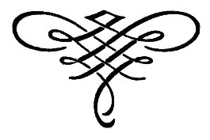
ГЛАВА ВТОРАЯ

Путеводная нить

СКАЗКИ, БЫЛИНЫ, ЗАГОВОРЫ

Ф.И.Буслаев в своей знаменитой речи «О народной поэзии в древнерусской литературе, произнесенной в 1858 г., подчеркнул, что: «Ясное и полное уразумение основных начал нашей народности есть едва ли не самый существенный вопрос и науки, и русской жизни» . Пытаясь сегодня решить хотя бы малую часть этой задачи, мы обязаны обратиться к еще живой народной традиции и попробовать рассмотреть ее сквозь призму многотысячелетнего прошлого, в котором скрываются «основные начала нашей народности». И основным сравнительным и дешифрующим материалом здесь, как и ранее, будут тексты гимнов Ригведы и эпоса Махабхарата, что обусловлено «как большей степенью соответствия между ведическим и русским в силу лучшей сохранности в нем архаизмов, чем в западных языках, так и большей близостью русской (славянской) мифопоэтической традиции к индоиранской» . При этом еще раз подчеркнем, что в восточнославянской традиции вообще, а в севернорусской в особенности, сохранились такие элементы, которые архаичнее не только древнегреческих, но даже и зафиксированных в Веде. Свидетельством тому являются русские народные сказки, песни, заговоры, обряды, народное прикладное искусство.
Говоря о русской народной волшебной сказке, Ф.И.Буслаев подчеркивал, что: « Как обломок доисторической старины сказка содержит в себе древнейшие мифы, общие всем языкам индоевропейским, но эти мифы потеряли уже смысл в позднейших поколениях, обновленных различными историческими влияниями, потому сказка относительно позднейшего образа мыслей стала нелепостью, складкой, а не былью. Но в отношении сравнительного изучения индоевропейских народностей она предлагает материал для исследования того, как каждый из родственных народов усвоил себе общее мифологическое достояние» . Обращаясь к русским народным волшебным сказкам, широко распространенным и на европейском севере нашей страны, мы отнюдь не ставим перед собой задачи систематизации их типов, что давно сделано А.Аарне, В.Я.Проппом и другими исследователями. Нас интересуют те мотивы, которые являются абсолютными аналогами древних индоиранских мифологических сюжетов или расшифровываются на их основе. В связи с этим кругом задач имеет смысл прежде всего обратиться к поэтическим сказкам А.С.Пушкина.
В.Я.Пропп подчеркивал, что: «В истории русской художественной культуры Пушкин был первым человеком, который от простой крестьянки стал записывать сказки с полным пониманием всей красоты народной сказки» . Причем следует отметить, что А.С.Пушкин воспринял не только красоту чисто литературной формы сказок, но и ту их глубинную сущность, то порой непонятное и таинственное в их образном строе, что он бережно сохранял и передавал в своих поэтических сказках практически без изменений. Поэтому зачастую мы встречаем здесь такие образы, ситуации, символы, которые требуют специального анализа и расшифровки уже на уровне современных данных науки.
В связи с этим кругом задач имеет смысл обратиться к «Сказке о Царе Салтане, о сыне его славном и могучем богатыре Князе Гвидоне Салтановиче и о прекрасной Царевне Лебеди», созданной А. С. Пушкиным через одиннадцать лет после «Руслана и Людмилы» в 1831 году. Поэт трижды записывал текст этой сказки: в Кишиневе (1822 г.), от своей няни Арины Родионовны (1824 г.) и еще один раз, в 1828 г., правда, источник остался неизвестен . Все это свидетельствует о том, что данный сюжет был достаточно широко распространен и стойко хранился в народной памяти, так что вряд ли имеет смысл искать исходный вариант среди сказок братьев Гримм, как это иногда делается. Здесь стоит вспомнить русскую народную сказку «По колена ноги в золоте, по локоть руки в серебре» из собрания А.Н.Афанасьева: У царя и царицы три дочери – три родные сестрицы. Они идут на посиделки к бабушке-задворенке, где старшая обещает, если на ней женится Иван-царевич, вышить ему ковер-самолет; вторая сулит подарить кота-баюна, а третья – родить девять сыновей – «по колена ноги в золоте, по локти руки в серебре, по косицам часты мелки звездочки». Иван-царевич женится на младшей царевне. Во время его отъезда царевна родила трех из обещанных девяти сыновей. Но Баба-Яга отобрала у царицы детей, а взамен оставила трех щенят. Царевич рассердился, но в первый раз жену простил. Во время следующей отлучки Ивана-царевича его жена вновь родила, но теперь уже шесть сыновей. Зная, что может прийти Баба-Яга, она спрятала одного сына в рукав. Баба-Яга заменила пятерых мальчиков на щенят. Приехавший домой царевич приказал посадить жену в бочку, заколотить, засмолить и бросить в океан-море. Сын Марфы-царевны растет не по дням, а по часам. Бочку выбрасывает на мель. На берегу по их пожеланию «устроилось великое царство». К царевне и ее сыну приходят нищие. Затем они идут в царство Ивана-царевича и рассказывают о виденном чуде. Баба-Яга говорит, что у нее в лесу, у старого дуба, живет восемь чудесных молодцов – «по колена ноги в золоте, по локти руки в серебре, по косицам часты мелки звездочки». Узнав об этом, Марфа-царевна отправляет сына в лес, где в подземелье под старым дубом жили ее сыновья. Братья узнают хлеб, принесенный им от родной матери, и поднимаются на землю. Иван-царевич слышит от нищих о новом чуде и едет на него посмотреть. Узнает свою жену и сыновей, казнит Бабу-Ягу . Таков сюжет этой сказки.
В другом варианте, в сказке «Во лбу солнце, на затылке месяц, по бокам звезды», три сестрицы по очереди обещают в случае женитьбы на них Ивана-царевича: напрясть на рубашку, «какой во всем свете не спрядут», «выткать кафтан из серебра и золота», «родить сынов, что ни ясных соколов: во лбу солнце, а на затылке месяц, по бокам звезды». Как и положено, Иван-царевич женится на третьей сестре. Старшие сестры завидуют ей и вместе с няньками и мамками подменяют одного за другим трех сыновей, показывая отцу сначала котенка, потом щенка и, наконец, обыкновенного ребенка. Иван-царевич приказал судить жену, ее вместе с подкидышем, выколов ей глаза, засмолили в бочку и бросили в море. Настоящие сыновья Ивана-царевича живут, тем временем, тайно от отца, во дворце в отцовском саду. Подкидыш в бочке растет не по дням, а по часам. Он просит, чтобы бочка пристала к берегу, чтобы она лопнула, чтобы появилась баня, чтобы промытые глаза его приемной матери прозрели, чтобы там появился дворец с настоящими детьми царевны. Он относит трем братцам три лепешки, испеченные на материнском молоке, становится их названным братом. Во дворец к матери и четырем мальчикам приходят нищие старцы. Затем они идут в царство Ивана-царевича и рассказывают ему о чуде. Он едет к своей семье . Имеется еще один вариант сказки «По колена ноги в золоте, по локоть руки в серебре», где есть и одинокий остров в море-океане, и купцы на кораблях, и три чуда: первое – мельница, которая сама мелет, сама веет, около нее – золотой столб, на столбе висит золотая клетка и «ходит по тому столбу ученый кот: вниз идет – песни поет, вверх поднимается – сказки сказывает». Второе чудо – золотая сосна, на которой сидят птицы и распевают райские песни. И, наконец, третье чудо – три брата, у которых «ноги по колена в серебре, по грудь в золоте, во лбу светел месяц, по бокам часты звезды». Здесь, правда, есть еще и четвертый царевич, не отмеченный этими чудесными признаками, но зато он летает в царство своего отца мухой и комаром .
Судя по всему, А.С.Пушкин использовал какой-то другой вариант этой сказки, причем исключительно архаичный в своей основе. Основанием к такому выводу является четкая семантическая связь всех элементов повествования. Судя по всему, зачин «Сказки о царе Салтане» берет свое начало в древнейших пластах индоевропейской мифологии. Действительно, идея трех изначальных нитей, творящих все во Вселенной, трех богинь судьбы, известная еще ведической мифологической традиции, трех прях-Мойр древнегреческой мифологии, очень четко зафиксирована в сказке А.С.Пушкина. Дальнейшее развитие сюжета свидетельствует о том, что именно ведические мифологемы легли в основу данной сказки. Вспомним, что сделали бояре с царицей-пряхой, матерью князя Гвидона и ее сыном-богатырем, «росшим не по дням, а по часам» (что обычному человеку не свойственно, а присуще только божественным персонажам, приходящим в человеческом облике в мир людей и обязательно возвращающимся в мир богов). В отличие от многих, широко распространенных сюжетов с вынужденным отправлением младенца в лодке, коробе, корзине и т.д. по водам (во имя его спасения или с надеждой на возможность такого спасения), здесь совершается целенаправленное убийство. Бояре «царицу... в бочку с сыном посадили, засмолили, покатили и пустили в Окиян». Отданный стихии воды Гвидон именно в бочке начинает стремительно расти, именно ему, а не его матери, подчиняются волны. И это закономерно, ведь само его имя – Гвидон – говорит о связи с водой, водными глубинами: древнеиранское Дон, Днепр, Днестр и русское слово «дно» – родные братья. В дальнейшем сюжет строится таким образом, что убийство превращается в свою противоположность – вечную счастливую жизнь на чудесном острове Буяне, где сбываются все желания, где «все богаты, изоб нет, везде палаты».
И здесь имеет смысл вспомнить один из сюжетов зачина Махабхараты – рассказ о Бхишме. Суть его такова: за провинность перед Творцом Брахмой восемь бессмертных богов были наказаны тем, что каждый из них должен был в человеческом облике прожить человеческую жизнь в мире людей. Но они упросили богиню священных вод Гангу избавить их от этой участи. Она согласилась семерых богов вернуть на небо, однако один из них (в образе воина Бхишмы) должен был остаться среди людей. Став женой царя Шантану, Ганга родила ему одного за другим семь сыновей и каждого новорожденного она топила в реке. Отдавая царю восьмого сына – Бхишму, царица сказала: «Знай, я богиня этой реки и мое имя Ганга. Блажен, кто оканчивает свою жизнь здесь, в волнах, – он обретает бессмертие и живет в обители богов» . Таким образом, в сказке «О Царе Салтане» брошенные в море-океан (представление о котором в древности было связано с космическим, небесным океаном) мать и сын приплывают на остров Буян, к тому самому «Лукоморью», где находится «дуб зеленый» вступления к «Руслану и Людмиле». И здесь имеет смысл обратиться к русской фольклорной традиции и, в частности, к народным заговорам. Действие эпических заговоров происходит, как правило, «на море-океане, на острове Буяне», во всяком случае именно такими словами начинается «кильный стих» 1647 года: «На море Окияне, на острове Буяне стоит сыр дуб крепколист...». Но в севернорусских диалектах «буян, буй, буево, буевище» – высокое место, холм, курган, кладбище, погост, то есть «тот свет». Примеров заговоров, в которых фигурирует «остров Буян» очень много, вот некоторые из них:
«На море, на океане, на острове на Буяне
Стоит дуб таратынский...»;

«На море, на океане, на острове Буяне, растет дубище...»;

«На море-океане, на большом Буяне,
Стоит дуб, стародуб...»;

«На море Океане, на острове Кургане
Стоит сыр дуб...»;

«На море-океане, на острове Буяне стоит дуб-карколист,
вверх корнями, вниз ветвями...»

И здесь уместно вспомнить строки древнеарийского текста: «Светлый помыслами, Царь Варуна (владыка вод, космического океана и хранитель вселенского закона. – С.Ж.) держит крону дерева в бездонном пространстве; корни – вверх, а ветви его вниз смотрят. Да проникнут Лучи их в сердце наше.» .
В эпических заговорах с островом Буяном постоянно связано дерево, как правило, это дуб. Общеизвестно, что в индоевропейской мифологии дуб – символ божества неба (грома и молнии). Дуб – дерево Перуна у славян, Перкунаса – у балтов, а в древнегреческой мифологии Зевсу (в наиболее архаическом варианте) поклонялись в виде дуба у воды. Иногда, правда, в заговорах вместо дуба фигурирует «белая береза» – также одно из священных, чистых деревьев у всех индоевропейцев с глубочайшей древности. Образ острова Буяна и дерева на нем (дуба или березы) настолько устойчив в русских заговорах, что даже тысячелетие христианства не смогло стереть его из народной памяти. И более того, христианские мотивы соединяются в заговорах с образом «святого острова» и «древа жизни» в самые невероятные сочетания. Например: «У этого Окияна-моря стоит дерево-карколист; на этом дереве карколисте висят: Козьма и Демьян, Лука и Павел, великие помощники...» . Здесь невольно вспоминается Один – верховный бог скандинавской мифологии, изначально представлявший духовную власть, мудрость и сакральное знание, владыка небесного царства мертвых, удивительно близкий к арийскому Варуне, также владыке космического океана (т.е. небесного царства мертвых), царю закона и хранителю сакрального знания. Варуна, как было отмечено ранее, связан с деревом, крону которого он «держит в бездонном пространстве» и «корни которого вверх, а ветви вниз смотрят». В русском заговоре фигурирует дерево-карколист, о котором в одном из текстов говорится как о «дубе-карколисте, вверх корнями, вниз ветвями». Именно на таком перевернутом Вселенском космическом дереве и «висят» в русском народном заговоре, записанном в XIX веке В.Далем, христианские святые «Козьма и Демьян, Лука и Павел, великие помощники». Не сидят поддеревом, не, наконец, сидят на дереве, а именно висят. Вспомним, что Один (Водин или Вотан) сам себя принес в жертву и, пронзенный собственным копьем, девять дней висел на мировом дереве, после чего испил священного меда поэзии и постиг руны – средоточие высшего знания и мудрости. Именно благодаря такой жертве Один-Водан соединяется с Мировым деревом и становится посредником между богами и людьми, то есть «великим помощником». О полнейшей перекодировке христианского образа свидетельствует и такой текст заговора: «На море на Окияне, на острове Кургане стоит белая береза, вниз ветвями, вверх кореньями; на той березе Мать Пресвятая Богородица шелковые нитки мотает, кровавые раны зашивает...» . Связь Богородицы с мировым деревом в этом заговоре более чем очевидна, весь вопрос в том, что это за «Пресвятая Богородица». Судя по всему, перед нами тот самый древний дохристианский образ Богини-Матери, которая «по представлениям индоиранцев ассоциировалась с мировым деревом» . Образ Пресвятой Богоматери в заговорах очень часто соединяется и с находящимся на острове Буяне священным Алатырь или Апатр камнем – символом мировой горы. Вспомним, что в сказке «О Царе Салтане» дуб растет на холме (или кургане), который является аналогом мировой горы или Алатырь-камня. Причем именно на этот холм, под дуб приводит князь Гвидон свою мать – одну из трех дев-прях. Отметим в связи с этим, что в русских народных заговорах Матерь Божия неоднократно входит в некую триаду: так, в одном из заговоров на остановку кровотечения, записанном в г. Дедюхине Пермской губ. Д.Петуховым в середине XIX века, говорится: «В восточной стороне есть синее море, на нем бел Латырь камень, на камне святая церковь, в церкви золотой престол. На том золотом престоле сидит Матерь Божия с двумя сестрицами, прядет и сучит шелковую кудельку» . Правда, есть и такие варианты заговоров, где просто фигурируют три девицы. Например: «На море на Окияне, на острове Буяне стоит светлица, во светлице три девицы: первая иголочки держит, другая девица ниточки делает, а третья девица кровавую рану зашивает» . Или: «Шли три девицы, три красные молодицы, не умели ни ткать, ни прясть, только кровь замолвлять. На море стоит камень, а на камне трость...» . Есть и такой вариант: «В этом великом океане-море есть каменная изба; в этой каменной избе сидят три сестры, самому Христу дочери. Большая сестра сидит у порога на золотом стуле, берет иглу булатную, вдеват нить шелковую, зашивает рану кровавую» . Надо отметить, что даже в тех заговорах, где, казалось бы, полностью исчезла древнейшая основа, отзвуки глубочайшей многотысячелетней архаики все равно дают о себе знать, как в этом: «Господи Иисусе Христе, Сыне Божий, помилуй нас! Стану я, раб божий, благословясь, пойду перекрестясь, из избы дверями, из ворот воротами, стану на восток лицом, на запад кресцом. Сидит девица душа красная, Пресвятая Богородица, в трои золотые пяла шьет, шелкова нитка, золота иголка...» . Или: «На том Окияне море стоит Божий остров, на том острове лежит бел горюч камень Алатр, на камне Святой пророк Илья с ангелами» . Море-океан, остров Буян, дуб-стародуб или заповедный камень Алатырь (Алатр), как обязательные элементы сакрального пространства, присущи огромному количеству русских народных заговоров. Христианская топография, попадая в древний текст, как бы переплавляется в нем, ничего не меняя по существу: «На море на Океане, на острове Буяне стоит крута гора Сион-матушка, на крутой горе растет дуб-стародуб...», «На море, на Окияне, на острове Буяне стоит гора Арарат, а на той горе, на Арарате, лежит заповедный камень...» . Причем, древнейшие сакрализованные пространственные элементы постоянно получают в заговорах определения такого характера, как «пречистый святой Океан», «святое море Окин», «Окиян-море железное», «Святой Божий остров» и т.д.
Говоря о сказке «О Царе Салтане», мы должны особо подчеркнуть, что А.С.Пушкин удивительно бережно обходился с мифологическим текстом, сохраняя все его детали, то есть делал то, что впоследствии требовал от писателей В.Белинский, убеждая их сказки, созданные народом, записывать как можно вернее под диктовку народа, а не подделывать и переделывать. Печальным опытом подобных подделок и переделок был в XIX веке сборник И.П. Сахарова «Русские народные сказки», вышедший в свет в 1841 году. В.Я. Пропп отмечал, что В.И. Даль «совершенно сознательно перерабатывал народные сказки и издавал их. Он выпустил две книги, которые не представляют почти никакого интереса для фольклористов и очень слабы с точки зрения художественной. Между тем, в руках Даля было огромное собрание сказок. Мы знаем, что он передал Афанасьеву до тысячи номеров народных сказок, записанных им и другими лицами. Афанасьев использовал из них для своего собрания только 148, с горечью отмечая, что «очень немногие... переделаны с соблюдением местных грамматических форм». И далее В.Я.Пропп констатирует: «Почему Даль, который выпустил классический сборник русских пословиц, который издал замечательный словарь великорусского живого языка, не издал подлинных народных сказок, а предпочел издавать свои собственные переделки? Мы можем это объяснить только уровнем развития науки того времени» . Отметим, что и вторая книга сказок В.И. Даля («Повести, сказки и рассказы казака Луганского» Спб., 1846), и сборник И.П.Сахарова вышли в свет уже после всех сказок А.С. Пушкина в 40-х годах XIX века. Тем поразительнее кажется то внимание к мельчайшим деталям, которым отмечено обращение великого поэта с народными сказочными текстами. Так, в «Сказке о Царе Салтане» им сохранен такой образ (как правило, утраченный в других вариантах этого сюжета), как мать трех девиц-прях – «Сватья Баба Бабариха». Этот образ мы встречаем в заговорах: «На море на Океане, на острове Буяне сидит баба на камне, у бабы три дочери: первая с огнем, вторая с полымем, третья руду заговаривает и ломоту» . В одной из обрядовых песен Вологодчины поется о том, что «за морем у Соловецких живет вдова. У нее три дочери – волосом сивые, собой красивые». Возвращаясь вновь к образам трех прях, с которых мы начали наш анализ сюжета «Сказки о Царе Салтане», еще раз отметим, что образ матери и трех ее дочерей-прях, вероятно, один из древнейших в индоевропейской мифологии. В Древней Греции это божество необходимости, неизбежности Ананке или Ананка и три ее дочери – Мойры или Парки, богини судьбы, вечно работающие пряхи. Согласно мифам, Ананке вращает между колен веретено, ось которого является в то же время вселенской осью. Мойры же помогают вращению этого веретена. Ананке близка к Адрастее, в которой орфическая традиция видела воплощение «законов Зевса, Кроноса, божественных надкосмических и внутрикосмических». Согласно Эсхилу «мудрые поклоняются Адрастее» – вершительнице справедливости . В ведической традиции таким воплощением «законов божественных, надкосмических и внутрикосмических» была Пракрити – изначальная сущность, которая состояла из трех субстанций или трех нитей (гун): саттвы – покоя, разумности, озаренности, благости (белой нити); раджаса – движения, страсти, желания (красной нити); тамаса – инерции, тупости, сонливости, злобы, тьмы, тяжести (черной нити). Надо заметить, что в севернорусской народной традиции сохранилась память об этих изначальных нитях, сплетающих судьбу человека. Так, в одном из поморских заговоров (записанном в 1912 г. Г.Цейтлиным) говорится: «На море, на океане, на острове на Буяне сидят Клеймон Папаринский и Василий Лекаринский и тугой лук натягивают... Бело пришло – бело прочь поди; черно пришло – черно прочь поди; красно пришло – красно прочь поди...» . Вероятно, именно в этот древнейший круг образов и входят пушкинские сватья Баба Бабариха и ее дочери-пряхи в сказке «О Царе Салтане».
Одним из ведущих персонажей в этой сказке А.С.Пушкина является Царевна Лебедь, у которой «месяц под косой блестит, а во лбу звезда горит». Причем, если Князь Гвидон – повелитель вод, то Царевна Лебедь – символ звездного неба. Оснований для такого предположения более чем достаточно. Если мы обратимся к древнейшим литературным памятникам индоевропейцев Ригведе и Авесте, то узнаем, что в санскрите «hansa» – гусь, лебедь и душа, познавшая высшую истину, высший дух. В гимнах Ригведы и Авесты гусь-лебедь ассоциируется с творческим началом Вселенной, со светом, разумом и богом-творцом . Ю.А.Рапопорт считает, что образ водоплавающей птицы «отражает представление об изначальности водной стихии, которую в авестийском пантеоне олицетворяла богиня, чье имя, как полагают, было скрыто за тройным эпитетом Ардви Суры Анахиты» . В хорезмийской концепции происхождения Вселенной есть свидетельство того, что «изначальное божество, заключающее в себе части мироздания, представлялось в образе водоплавающей птицы». Стоит вспомнить также, что спутником Сарасвати – великой водной богини ведической эпохи – был гусь-лебедь, который олицетворял собой всеохватывающее небо . Не менее значимым был этот образ и в славянской культурной традиции. Еще на праславянских украшениях встречаются многочисленные изображения лебедей. На древнеславянских зольниках – местах ритуальных костров – археологи находят вырытые в земле гигантские фигуры лебедей. Древнегреческая мифология не случайно связывает лебедей – священных птиц Аполлона – с северной окраиной Ойкумены, куда они ежегодно уносили бога к берегам холодного Кронийского океана, в земли гипербореев. Вероятно, прав Б. А. Рыбаков, считая, что «солнечных лебедей праславянского мира мы должны рассматривать не как механическое заимствование античного мифа, а как соучастие северных племен в каком-то общем (может быть, индоевропейском) мифотворчестве, связанном с солнцем и с солнечным божеством» . Для восточнославянской фольклорной традиции характерно практически тоже восприятие этого образа, что и в ведических гимнах четырехтысячелетней давности. И так же, как ведическая традиция связывает водоплавающую птицу с верховным существом – творцом Мира, так и записанная в середине XX века (!) в Русском Устье на р. Индигирке космогоническая легенда о сотворении земли связывает образ творца с уткой-гагрой. Причем, эта легенда удивительно близка к ведическому представлению об акте творения . В целом, в русской народной традиции образы водоплавающих птиц – уток, гусей, лебедей играют совершенно исключительную роль. Зачастую именно утица, лебедь или гусь маркируют собой сферу сакрального в обрядовых песнях календарного цикла. Особенно же широко распространены образы гусей и белых лебедей в русских народных свадебных песнях, где постоянно сравнение невесты с «лебедью белой», плывущей по «Морю Хвалынекому», «по Дунаю», восклицающей «на тихих заводях», «отстающей от стада лебединого» и т.д. Кстати, и «пава» русских народных песен, судя по всему, мыслилась также водоплавающей птицей-уткой или лебедью. Об этом свидетельствует песня, записанная в 1958 году в Архангельской области:
«Что на тихой на тишине,
Да на тихой лебединою
Да там не паванька плавала,
Да не пава перья ронила...»

А. С. Пушкин, вероятно, прекрасно знал это, когда писал о своей Царевне Лебеди:
«А сама-то величава,
Выплывает, будто пава».

Образ невесты – белой лебеди оказался в народной традиции настолько устойчивым, что сохранился в свадебных обрядовых песнях Псковской земли вплоть до наших дней. Таков он в песне, записанной фольклористами Санкт-Петербургской консерватории в 1985 году:
«Вы косоя сватавьё, где далеча ездили?
Где далече ездили, что вы чули, видели?
И мы чули, видели, сизу вутицу на море.
Сизу утицу на море, зелезня на полёте.
Вы косоя сватовьё, вы чаво не поймали?
А мы имали, ня поймали, сиза крылья оборвали.
Гырячу кров разливали, дочку с маткой разлучали.
Атлучали лябёдушку от лебединыва стадика.
Прилучали лябёдышку кы гусиныму стадику» .

Конечно, во времена А.С. Пушкина эта традиция была гораздо ярче и многообразнее, и само осознание образа «белой лебеди» народом было глубже и серьезней. Об этом свидетельствуют и народные заговоры, и сказки, и изобразительное творчество севернорусских крестьян первой четверти XIX века. Обратимся к текстам заговоров, записанным собирателями XIX века в различных губерниях России. «В Окияне-море пуп морской; на том морском пупе – белый камень Олатырь; на белом камне Олатыре сидит белая птица...» или: «На море Окияне, на острове Буяне, на зеленой осоке сидит птица, всем птицам старшая и большая» . Белая лебедь связана со «святым божьим островом» даже в тех заговорах, где явно превалируют христианские образы и символы: «Стану я, раб Божий (имя рек), благословясь, и пойду, перекрестясь, во синё море; на синем море лежит бел горюч камень, на этом камне стоит Божий престол, на этом престоле сидит Пресвятая Матерь, в белых рученьках держит белого лебедя, обрывает, общипывает у лебедя белое перо...» . Заговоры, как и народные сказки, рисуют образ белой птицы отнюдь не однозначным, так, в одном из них: «... па море, на Океане, на острове Кургане стоит сыр дуб, под тем дубом стоит кровать, на той кровати лежит девица...», но недобрая, любящая, помогающая своему суженому Лебедь Белая, а «змеина сестрица» . Такой вариант заговора представляет безусловный интерес тем, что здесь зафиксирована ситуация, нередко встречающаяся и в русских народных сказках, где между змеей, лебедем или уткой (т.е. водоплавающей птицей) и прекрасной девушкой ставится знак равенства. Так, в сказке «Свет Луна» красавица прилетает к своему мужу Ивану-царевичу крытой огненной змеей, а в «Буренушке» Марья-царевна, превращенная мачехой в гусыню, вновь обретает свой женский облик, превращаясь последовательно в лягушку, змею и веретено. В «Сказке о Царе Салтане» эта вторая сущность Царевны-Лебеди не проявляется, но, повторяем, в русских народных сказках, загадках, заговорах связь Белой Лебеди (или гусей-лебедей) со смертью, с болезнями и их излечением или уходом на «тот свет» очевидна. Так, например, на том же самом «острове Буяне» в «море Океане», где «стоит дуб ни наг, ни одет», растет липовый куст, под которым лежит золотой камень, а на камне «лежит руно черное», и на том руне «лежит инорокая змея Гарафена», которая явно заняла место Белой Лебеди . О том, что это именно так, свидетельствует текст другого заговора: «В Окияне-море пуп морской; на том морском пупе – белый камень Олатырь; на белом камне Олатыре сидит белая птица... залетала тая белая птица к рабу Божиему (имя рек) и садилась на буйную голову, на самое тимя; железным носом выклевывала, булатными когтями выцарапывала, белыми крыльями отмахивала призоры и наговоры, и всякую немочь за синее море, под белый камень, под морской пуп...» . Однако, те же функции выполняет в заговорах и «красная девица»: «... в синем море Океане белый камень, и от того белого камня выходит красная девица и приходит к тому рабу Божию (имя рек), и вынимает у того раба Божия с пупа грыжу, с сердца грыжу, из-под пупа грыжу, и подкладывает на шелковую ленту, и сносит к сырому дубу...». Или змея: «На море-океане, на большом Буяне, стоит дуб, стара-дуб, под этим дубом, стара-дубом, лежит камень Белороб, на этом камне Белоробе сидит змея-Скоропея...», которая также спасает от болезней, как и «белая птица» и «красная девица» . О том, что «Лебедь Белая» (Царевна Лебедь) связана со смертью, с «тем светом», миром мертвых и миром богов, свидетельствуют и такие русские народные загадки:
«На море, на Окияне,
На острове Буяне
Сидит птица Юстрица;
Она хвалится, выхваляется,
Что все видела, всего много едала.
Видала царя в Москве,
Короля в Литве,
Старца в келье, дитя в колыбели,
А того не едала, что чего в море не достала».
(Смерть)

«Сидит утка на плоту,
Хвалится казаку:
Никто меня не пройдет,
Ни царь, ни царица,
Ни красна девица».
(Смерть)

Стоит особо подчеркнуть, что даже фольклорно-этнографичские экспедиции 80-х – 90-х годов зафиксировали в Псковской области четкую память информаторов о том, что среди персонажей святочных ряжений, связанных с обрядами культа предков, обязательно присутствовали «гусь», «гусак», «утка». «Уточка полевая», «утка луговая» или «гуси-лебеди» – характерные персонажи песен Масленицы – праздника, также связанного с культом предков и заклинанием плодородия следующего земледельческого года. В песне, записанной П.В.Шеном в Псковской губернии, поется:
«Приходила Коляда наперёд Рождества
Виноградьё красно-зеленое моё!
Нападала пороша снегу беленького
Как по этой по пороше
Гуси-лебеди летели – колядовщики, недоросточки» .

Мы уже отмечали ранее то огромное значение, которое придавалось образу гуся и лебедя в ведической традиции. Так, Е.Е. Кузьмина подчеркивает, что в индоиранской мифологии водоплавающая птица выступала олицетворением и спутницей богини-матери, связанной с водой, которая часто изображалась в виде «мирового дерева» с сидящими на нем птицами . Но именно такая композиция – дерево с сидящими на нем птицами, утицами, лебедями или павами – является одной из самых распространенных в русской народной вышивке от Орла и до Архангельска . В пушкинской «Сказке о Царе Салтане» весь комплекс связей, отмеченных для индоиранской традиции Е. Е. Кузьминой, выявлен исключительно рельефно. Здесь есть богиня-мать, связанная с водой (и ее сын – повелитель вод), водоплавающая птица (Царевна-Лебедь) и мировое дерево (дуб).
Отметим также, что в описании Царевны-Лебеди А. С. Пушкин подчеркивет, что она:
«Днем свет божий затмевает,
Ночью землю освещает...
А сама-то величава,
Выплывает, будто пава;
А как речь-то говорит,
Словно реченька журчит».

Известно, что ведическая традиция связывает гуся-лебедя с музыкальным ладом, с сакральными музыкальными ритмами, с особым строем напева священных текстов, со стихотворным размером, с определенным положением руки в танце. Но и в восточнославянской, и особенно севернорусской, традиции гуси-лебеди тесно связаны с музыкальным ладом, с гуслями (часто крыловидными, в связи с чем заметим, что в санскрите «hansapaksa» – крыло лебедя – название определенной позиции руки в танце), с обрядовыми плясками. Так, в одной из предсвадебных песен, записанной в Архангельской губернии, есть следующие строки:
«Вы где, гуси, были?
Вы где побывали?
Где спали, ночевали?
Мы спали у княгини,
Побывали к первобрачной,
Еще что княгиня делает?
Во гусли играет,
Дары снаряжает...» .

То есть, такой важный обряд, как подготовка свдебных даров, обязательно сопровождался ритуальной гусельной игрой.
Мы должны отметить также, что в языке древнеиндийской культуры санскрите слово hansa-pada обозначает киноварь, то есть красный цвет. Интересно, что рабочая часть ткацкого стана, создающая узоры нитью красного цвета по белой основе, носит в русской традиции название «уток». Но в ведических текстах понятие «уток ткацкого стана» связывается с представлением о мироздании, где нить утка, не прерываясь, переплетается с основой и образует узор ткани. В ней основа – субстанционально-качественная (энергетическая) нить, а уток расцвечивает основу природы, осуществляет разнообразие ее необъятной, но единой ткани.
Зная о том, что в древнейшей традиции музыкальный лад, связанный с гусями-лебедями, творит музыку Космоса, что игра на гуслях соизмерима в этом мифо-поэтическом ряду с тканьем «мировой гармонии», со структурированием Вселенной, можно понять, почему проповедник XII века Кирилл Туровский грозил посмертными муками тем, кто ворожит, гудит в гусли и сказывает сказки, почему в требнике XVI века среди вопросов на исповеди были такие, как: «Не пел ли еси песней бесовских. Не играл ли еси в гусли...», а игумен Памфил ругал псковичей за то, что во время Купальской ночи они играли «в бубны и сопели и гудением струнным» .
В свете этих исторических данных удивительно то, что А.М. Мехнецову удалось обнаружить архаические формы в живой гусельной традиции Псковской области в 80-х годах XX века! Это свидетельствует о том, что не смотря на все гонения, традиция (а значит в какой-то мере и древняя вера) осталась жива на Псковской земле – земле потомков легендарных кривичей, народа, известного еще гимнам Ригведы и преданьям Махабхараты, вплоть до наших дней. Нам сложно представить себе насколько сохраненной и развитой она была во времена А.С. Пушкина. Мы можем только предполагать, что эта традиция была представлена значительно богаче и разнообразнее, чем в наши дни. Утицы, гуси и лебеди русской народной вышивки, уткообразные притужальники ткацких станов, солоницы, скобкари и братины в форме утки или лебедя, утицы, венчающие, наряду с коньками, крыши крестьянских домов, крыловидные гусли и гуси-лебеди народных песен, сказок, заговоров – весь этот архаический пласт народной культуры был еще живым и полнокровным даже в середине XIX века, тем более в его первой четверти. И такой чуткий художник, как А.С. Пушкин, конечно, не мог пройти мимо загадочного и прекрасного образа Царевны Лебеди (или Белой Лебеди), сохраненного одним из вариантов сказки «О Царе Салтане».
Надо заметить, что в первоисточнике, взятом поэтом за основу «Сказки о Царе Салтане», даже, казалось бы, второстепенные детали повествования при ближайшем рассмотрении оказываются весьма серьезными и значимыми элементами древнего мифа. Так, первым, что сделал князь Гвидон, ступив на берег острова Буяна, было изготовление из дубовой ветки лука, тетивой которого становится «снурок шелковый» от нательного креста. Именно благодаря этому луку князь Гвидон спасает Царевну-Лебедь и, в конце концов, получает ее в жены. Здесь невольно напрашиваются аналогии с ситуацией «Одиссеи», где не узнанный муж получает вновь супружеские права, натянув свой лук. Это представляется особенно интересным в связи с тем, что лук и стрелы – оружие типично скифское, и изображения греков-лучников отсутствуют . Возможно, объяснением такого особого отношения к луку вообще и его натягиванию в частности, и в древнегреческой мифопоэтической традиции, и в русской народной сказке служит то, что понятие «лук» кроме оружия включало в себя в глубокой древности также и представление о мужской сексуальной силе, что зафиксировано, например, в пракритской поэзии, в охотничьих песнях .
Такой персонаж сказки «О Царе Салтане» как белка, которая «песенки поет, да орешки все грызет», имеет себе аналог в германо-скандинавской мифологии, где сохранился образ белки, связанной с мировым деревом Игграсилем, которая снует по этому дереву, являясь посредником между «верхом» и «низом». Есть также предположение о том, что в «Слове о полку Игореве», где, кстати, струны гусель сравниваются со «стадом лебедей», Боян передвигался не «мыслью по древу», а «мысью», то есть белкой.
Возвращаясь вновь к «острову Буяну», отметим, что в некоторых заговорах XIX века «остров Буян» прямо называется погостом или кладбищем: «Стану я, раб Божий, благословясь, пойду, перекрестясь, пойду я на погос, на Буево... поворочу я на святую могилу, спрошу я у мертвого мертвица...» и соотносится с местом, где покоятся умершие: «На мори на Кияни, на острови на Буяни, на камне на высоком стоит гробница, в гробе лежит красная девица...» . Интересно, что и 33 морских витязя – братья Царевны-Лебеди, связанные с морем-океаном и островом Буяном, известны русским заговорам: «На море Океане, на острове Буяне лежат тридцать три мертвеца...» . Отметим, что ведет богатырей их «дядька Черномор»; здесь, в пределах своего локуса – мира мертвых, небесного космического океана, он, безусловно, положительное начало.
В связи с образом 33 богатырей из сказки «О Царе Салтане», которые:
«Все красавцы удалые,
Великаны молодые,
Все равны, как на подбор»,

имеет смысл вспомнить, что в ведийской мифологии, как и в древнеиранской (Видевдат), общее число древнейших богов составило 33: «Богов на небе – 11, на земле – 11, в водах – 11». В гимне Ригведы, обращенном к божествам утренней и вечерней зари, всадникам Ашвинам, певец зовет: «Сюда, о Насатьи, с трижды одиннадцатью», то есть со всеми богами, живущими в глубинах неба – космического океана Вечности .
О том, что в «Сказке о Царе Салтане» остров Буян действительно является «тем светом», местом, где обитают умершие, свидетельствует также постоянное оборотничество князя Гвидона, который для всех своих возвращений в мир живых (царство Салтана) использует чужое обличье. Общеизвестно, что в народных представлениях у мертвых нет обычного земного тела («у навей нет облика»), поэтому они могут прийти в этот мир, только позаимствовав у кого-то его плоть. С этими представлениями связана традиция ряжения в Святки и на Масленицу – дни, посвященные предкам, возвращающимся в мир живых. Такое восприятие ряженых дошло практически до наших дней. Согласно данным, полученным фольклорно-этнографическими экспедициями под руководством А.М. Мехнецова, в 80-е – 90-е годы XX века во всех районах Псковской области информаторы помнят о таких обязательных персонажах ряжения, как «предки» (старцы, покойник), «нелюди», «чужаки» (нищие, побирушки), «высокие старухи». Л.Н. Виноградова подчеркивает, что ряженые (окрутники, кудесники, шуликоны, колядники, полазники и т.д.) и нищие являются теми ритуально значимыми лицами, при посредничестве которых можно связаться с миром умерших . Здесь стоит отметить, что русское слово нищий соотносится с древнеиндийским nistyas, что значит «чужой», «нездешний» и в целом аналогично понятию «ряженый». Л.Н. Виноградова считает, что «по-видимому, можно разделить мнение ряда специалистов о том, что есть основания (в том числе и языковые свидетельства) предполагать, что нищие (и ряженые – С.Ж.) воспринимались как заместители умерших, а щедрое их одаривание – как отголосок поминальных жертвоприношений» . Для того, чтобы душа живого человека не оставалась навсегда на «том свете», ряженые категорически запрещали называть себя по имени, узнавать себя. За нарушение этого запрета провинившегося «били смертным боем», так как считалось, что душа поименованного может не вернуться в его тело, занятое на время Святок или Масленицы кем-то из его предков. Такое положение могло принести общине неисчислимые бедствия, т.к. в дни Святок и Масленицы все жили по законам «перевернутого мира» – мира предков. Именно об этом свидетельствуют воспоминания стариков и старух из разных районов Псковской области (80-е – 90-е годы XX века), отмечавших, что ряженых называли «дедами», что они ходили молча или «выли по-собачьи», кланялись до земли, что их лица были вымазаны сажей, что они были не смешны, а вызывали уважение и страх, что их ждали в каждом доме и готовились к этой встрече. Но по окончании этих обрядовых циклов все возвращалось на свои места, и живые начинали жить по законам мира живых людей. Оставшаяся же в теле человека душа умершего продолжала бы жить по законам «того света», принося живым вред. Остается только удивляться, насколько тонко чувствовал эти оттенки обряда великий русский поэт, коль даже такие, казалось бы, мелкие детали отмечены им в «Сказке о Царе Салтане»: ни царь Салтан, ни ткачиха, ни повариха, ни сватья Баба Бабариха никогда не называют комара – комаром, муху – мухой, а шмеля – шмелем. Когда «с криком ловят комара», то это «распроклятая ты мошка!», когда пытаются поймать муху, то «лови, лови, да дави ее, дави...», когда шмель кусает нос «старой бабушки своей», то мы снова слышим: «лови, да дави его, дави...». Ничто из живого, что может перенести хотя бы кусочек «того света» в наш мир, не может быть названо по имени.
После своих подвигов в мире живых князь Гвидон возвращается на остров Буян, преодолевая морские просторы. Ряженые в русской народной традиции обязательно в Крещение (когда, как правило, трещали самые лютые морозы) после освящения воды купались в проруби, возвращая «тому свету» душу предка, которому «одалживали» на время Святок свое тело . Сделать это было необходимо, так как с древнейших ведических времен считалось, что кратчайший путь души на небо, в обитель богов и предков, – это погружение в речные или морские воды. Такие представления были еще живы в российской глубинке в начале XX века. Но остается только удивляться тому, что даже в 1996 году в деревне Журавлев Конец Гдовского района Псковской области фольклористам сообщили, что те, кто рядились на Святки, в Рождество обязательно должны были обливаться тремя ведрами колодезной воды . Конечно, русским крестьянам – современникам А.С. Пушкина, не нужно было объяснять, что «остров Буян» – мир умерших, тот свет. Об этом говорило не только название чудесного острова, но и то, что «все в том острове богаты, изоб нет, везде палаты». Но в устах дворянина, барина – А.С.Пушкина – все это свидетельствовало о том, что он удивительно хорошо ориентировался в народных обрядовых текстах и умел находить среди них те, которые наиболее точно выражали мысль поэта. В 1997 году, через 160 лет после смерти А.С.Пушкина, фольклористами Санкт-Петербургского Фольклорно-Этнографического Центра в Духовщинском районе Смоленской области был записан следующий текст подблюдной песни:
«За рекой мужики все богатые,
Они гребут деньги все лопатами»,

которую исполнители называли «дрянной песней», «плохой, к смерти, к покойнику». По существу, это то же самое, что и «все в том острове богаты, изоб нет, везде палаты».
Из этого же ряда и образы корабельщиков-гостей, которые плавают из царства Салтана к острову Буяну и обратно. В принципе, между ними и «нищими», «странниками», «чужаками» святочного ряженья можно поставить знак равенства, они также соединяют мир живых (царство Салтана) и мир мертвых (остров Буян). Об этом свидетельствуют сохранившиеся до нашего времени поминальные стихи:
«На синем мори,
На синем мори
Карабели плывут,
Карабели плывут,
Как во том карабле,
Как во том карабле
Да три ангела,
Да три ангела.
Как по морюшку, морю синему,
Рай душе, рай светлый» .

Как они созвучны пушкинским строкам:

«Ветер на море гуляет
И кораблик подгоняет;
Он бежит себе в волнах
На раздутых парусах».

Поэтому нет ничего удивительного в том, что весь сюжет пушкинской сказки построен на основе архаических мифологем и, по сути, является логичным мифопоэтическим текстом с минимумом инноваций. У поэта был прекрасный сказочный первоисточник. Удивительно другое – насколько бережно А.С.Пушкин обошелся с этим первоисточником, сохраняя все его детали даже в мелочах. Надо подчеркнуть, что и другие сказки А.С.Пушкина, написанные на основе русских народных волшебных сказок, также наполнены богатейшим и архаичнейшим фольклорным материалом, причем, использованным именно в том контексте, который и предполагали древние мифологические тексты. Поскольку прототипы сказок «О золотом петушке» и «О рыбаке и рыбке» спорны: В.Я.Пропп полагал, что «Сказка о рыбаке и рыбке» восходит к сказке братьев Гримм, а «Сказка о золотом петушке» – к В.Ирвингу , то мы обратимся к «Сказке о мертвой Царевне и семи богатырях», о которой В.Я.Пропп писал: «Имеется фрагментарная запись сказки о мертвой царевне. Принадлежность ее Арине Родионовне сомнительна, хотя и возможна. Пушкин воспользовался ею, но пушкинская сказка богаче и стройнее данного текста» .
Поскольку анализ «Сказки о мертвой Царевне и семи богатырях» был в свое время блестяще проведен В.Я.Проппом, мы позволим себе остановиться только на некоторых деталях пушкинского текста, подтверждающих наличие в нем фольклорно-мифологических мотивов, исключительно близких к зафиксированным в ведической литературе – Ригведе, Махабхарате, Брахманах – с одной стороны, и в русских обрядовых песнях, заговорах, сказках – с другой. Начнем с того, что уже неоднократно отмечалось исследователями: та часть сюжета пушкинской сказки, которая относится к жизни Царевны в лесу у семи богатырей, удивительно похожа на ситуацию, описанную в древнеиндийском эпосе Махабхарата, где пять братьев Пандавов живут в лесу со своей общей женой Драупади. Но на этом сходство заканчивается, из чего можно сделать вывод о том, что и в основе одного из сюжетов древнеиндийского эпоса, и русской сказки лежал какой-то общий протосюжет или, как полагал В.Я.Пропп, некий древний обряд, связанный с так называемыми «мужскими домами». Но в сюжетной канве сказки А.С.Пушкина есть одна удивительная деталь – путешествие королевича Елисея. Разыскивая свою невесту повсюду, он объезжает стороны света, а затем обращается за ответом к солнцу, месяцу и ветру. Ответ он получает только от Ветра, который «всюду веет на просторе». Но вот перед нами древнее сказание – «шрути» (букв, «услышанное») из текстов брахман под названием «Поучение Дхиры», где говорится следующее: Огонь – все, что ни есть на свете. «Поистине, Агни (т.е. Огонь – С.Ж.) – это дыхание. Ибо когда человек спит, речь его умирает вдыхании, и зрение умирает в дыхании, и разум, и слух. А когда человек пробуждается, все они возникают вновь издыхания. Это о нашей сути». Но «Будучи зрением, он (Огонь) – Солнце; будучи разумом – Луна; будучи слухом – Страны света; а будучи дыханием, он – Ветер, который всюду веет» .
Королевич Елисей в сказке А.С.Пушкина обращается именно к этим стихиям. Объезжая все стороны света, он обращается к слуху:
«За невестою своей
Королевич Елисей
Между тем по свету скачет.
Нет как нет! Он горько плачет.
Всем вопрос его мудрен;
Кто в глаза ему смеется,
Кто скорее отвернется...»

Вопрошая Солнце, он обращается к зрению:

«Свет наш солнышко! Ты ходишь
Круглый год по небу, сводишь
Зиму с теплою весной,
Всех нас видишь под собой».

Затем обращение к Месяцу-разуму:

«Ты встаешь во тьме глубокой,
Круглолицый, светлоокий,
И обычай твой любя,
Звезды смотрят на тебя».

И, наконец, последнее обращение к Ветру-дыханию:

«Ветер, ветер! Ты могуч,
Ты гоняешь стаи туч,
Ты волнуешь сине море,
Всюду веешь на просторе,
Не боишься никого,
Кроме бога одного».

И здесь имеет смысл вновь процитировать древний текст «Поучения Дхиры», где говорится, что: «Когда огонь уходит ввысь, тогда он, поистине, исчезает в ветре, и оттого, что он исчезает в ветре, о нем говорят: «развеялся». Когда же заходит солнце, оно тоже погружается в ветер, и луна погружается в ветер, и страны света зиждутся на ветре и из ветра появляются вновь. И когда тот, кто знает это, уходит из нашего мира, своей речью он сливается с Огнем, зрением – с Солнцем, разумом – с Луной, слухом – со странами света, дыханием – с Ветром. А растворившись в них, он становится тем из этих божеств, каким пожелает, и обретает покой» .
В «Сказке о мертвой Царевне и семи богатырях» Царевна спит: ее речь, слух, зрение, разум – «умерли в дыхании», то есть в ветре, поэтому ни стороны света, ни солнце, ни месяц не могут ничего ответить королевичу Елисею. Это дано только Ветру-дыханию, в котором растворилось все остальное.
Возможно, в «Сказке о мертвой Царевне и семи богатырях» мы имеем дело с очень архаическим мифом, сохраненным народной памятью еще с той далекой поры общеиндоевропейского единства, когда предки многих современных народов, говорящих на индоевропейских языках, жили на своей прародине – в Приполярье. Слишком многое в этой сказке не укладывается в схему традиции «мужских домов» и «обряда инициации». Ее сходство с одним из сюжетов Махабхараты, как было отмечено ранее, ограничивается жизнью в лесу царевны и семи богатырей в нашем случае, и пяти богатырей-братьев Пандавов и царевны Драупади – в индийском варианте. Однако, повторяем, на этом сходство заканчивается, так как Драупади – общая жена пяти братьев Пандавов, а царевна только названная сестра семи богатырей, что весьма существенно. Но если мы обратимся к мифологии, к гимнам Ригведы, то выявится очень интересная картина. В гимнах самой древней части «книг знаний» Вед – Ригведы постоянно воспеваются зори: утренняя, предваряющая приход солнца и незакатный 86-дневный день, и вечерняя, предстоящая 64-дневной зимней ночи . Действительно, следом за вечерней зарей и многодневными сумерками на широтах 70 – 68° с. ш. наступает двухмесячная полярная ночь, озаряемая только сполохами северного сияния. Заговоры Атхарваведы называют эту ночь «супругой года» . Но весной заря снова оживает и предваряет длинный летний день. В гимнах зори, разделенные ночью, воспеваются как мать и дочь:
«Ушли те смертные, что видели,
Как зажигается более древняя Заря.
Это нам теперь она явилась воочию.
…………………………………………….
Бесконечно зажигалась раньше божественная Заря.
И сейчас здесь зажглась щедрая.
И будет зажигаться она (все) последующие дни.
Она засверкала украшениями на пороге неба.
Богиня сняла черный наряд» .

Утреннюю зарю в гимнах называют «ярко пылающей юной женщиной в светлых одеждах» и «дочерью неба», но подчеркивают, что она «сестра ночи», а солнце «ее возлюбленный» .0 них говорят, что «ночь и заря одного духа, (но) разного вида», что когда «светящаяся, сияющая, она пришла (т.е. заря – С.Ж.), уступила черная ей (свои) насиженные места» . Заря «пробудилась», раскрывая края неба. Далеко прочь она прогоняет (свою) сестру» (т.е. ночь. – С.Ж.), и «юная женщина сверкает глазом (своего) возлюбленного» . Здесь хотелось бы привести еще один фрагмент гимна Ригведы, посвященного Заре:
«Снова показалось ее сверкающее пламя.
Она распространяется (и) гонит черное чудовище.
…………………………………………………………….
Дочь неба направила яркий свет.
Мы перебрались на ту сторону этого мрака,
Зажигающаяся Заря создает (свои) знаки.
Как соблазнитель, она улыбается, ярко сияя.
Прекрасноликая пробудила (людей) для хорошего настроения» .

Отметим, что, будучи дочерью неба, заря всю долгую зимнюю ночь отсутствует, спит в небе, где находятся и особо чтимые в ведическое время семь звезд Большой Медведицы (семь риши Ригведы, т.е. «семь мудрецов»). Они считались прапредками арьев, в то время как заря – праматерь, так как именно она «отмеряет награды, состоящие из потомства», «озирает все существа», «уменьшает срок жизни смертного», «повелевает надо всем земным добром», «пробуждаетлюдей, поднимает все живое». Зарю называют «матерью богов, высокой богиней», которая «укрепляет людей в роде людском». Будучи богиней, она сестра семи звезд-предков и, естественно, у них отдыхает всю долгую зимнюю ночь, до той поры, пока ее не разбудят первые лучи приходящего на север солнца – «ее возлюбленного». И тогда она начинает сиять солнечным светом – «глазом своего возлюбленного», постепенно заполняя все пространство неба и прогоняя царившую до нее ночь. Вся описанная выше мифологическая ситуация достаточно легко укладывается в сюжет «Сказки о мертвой Царевне и семи богатырях» А.С.Пушкина. Отметим, что богиня утренней зари Ригведы Ушас – это весенняя заря и зиму она проводит «в твердыне на горе» . В.Н.Топоров отмечает, что образ Ушас восходит к индоевропейскому представлению о заре и ее имя тождественно древнегреческому Эос, латинскому Аврора, латышскому Усиньш, русскому Усень, Авсень. Интересно также то, что «вне Ригведы она появляется очень редко и вскоре в послеведийскую эпоху полностью исчезает», хотя «архаичность образа Ушас несомненна; ее сравнивали с ипостасями женских божеств типа Великой матери» . Такое странное исчезновение образа божества можно объяснить только одним – на полуострове Индостан, куда арьи принесли и где сохранили до наших дней гимны Ригведы, сложившиеся в высоких северных широтах их прародины, не было многодневной утренней зари, предвещавшей приход солнца и незакатный 86-ти дневный летний день, и не было 64-х дневной зимней ночи, когда заря и солнце отсутствуют. Что касается русской народной традиции, то можно только удивляться, сколько сказок, песен, заговоров связано в ней с «Зарей-Заряницей, Красной девицей». Вот примеры зачинов некоторых заговоров, записанных исследователями в различных губерниях России в середине XIX – начале XX веков:
«Заря-заряница, красная девица, утренняя Ирина, Дарья полуденная, придите, возьмите денный крик и полуденный полукрик, отнесите его в темные леса, в далекие края, за синие моря...»
(Балашовский уезд, Саратовская губ.)

«Заря-заряница, Красная девица, возьми ты криксу рабе (имя) и денную, и ночную, и полуночную, и полуденную... Спокой и смиренство дай...»
(Орловский уезд, Орловская губ.)

«Зоря-зоряница! Возьми бессонницу, безугомонницу, а дай нам сон-угомон»
(с. Холмогоры, Архангльская губ.)

Но вот перед нами заговор, записанный И. Б. Тепловой в 1996 году в деревне Полна Псковской области у Надежды Ильиничны Карасевой:
«Заря-заряница, красная девица,
Возьми свои ночницы
От раба, младенца (имя рек)
Отдай сон, дрему, доброе здоровье» .

Все эти заговоры произносятся на вечерней заре, перед наступлением ночи, в полной уверенности в том, что именно заря может справиться с ночными страхами, с бессонницей, с «криками и полукриками». Интересно еще и то, что заря в заговорах часто выполняет функцию пояса:
«...с восточной стороны текут ключи огненные; возсияли ключи золотом... в тех ключах я умываюсь и Господнею пеленою утираюсь... подпояшусь я белою зарею, покрываюсь медным небом; потыкаюсь частыми звездами; ограждаюсь железным тыном, покрываюсь нетленною ризою от земли до неба...».

Этот заговор, как сообщает Л.Н.Майков, был записан «от старухи-раскольницы» в 60-х годах XIX века в Саратовской губ. А.Леопольдовым . То же самое мы видим в заговоре из деревни Сура, Пинежскогоуезда, Архангельской губ., записанном писарем Г.Хромцовым в 70-х годах XIX века:
«Стану я, раб Божий, и благословесь и пойду перекрестесь, пойду по матери по сырой земли, небом покроюсь, зарею подпояшусь, звездами обтыцусь...» .

И, наконец, заговор, извлеченный из судного дела 1666 года П. Савваитовым:
«... умоюсь утреннею росою и зорею светлою, утруся красным солнцем, подпояшуся светлым месяцем, отычуся мелкими частыми звездами, покроюся меденным небом...» .

И хотя в последнем из приведенных заговоров зарею не подпоясываются, а умываются, но она все равно присутствует в этом действе, наравне со звездами, месяцем, солнцем и небом. Возвращаясь же к символике пояса, заметим, что в ведической традиции пояс – это «богиня-сестра, священная повязка», которая «оставив дурные слова, очищая человека как очиститель, одевается силой вдоха и выдоха, мощью». Индийский исследователь Р.Б.Пандей пишет: «Пояс считается дочерью веры (шраддхи) и сестрой мудрецов» (курсив мой. – С.Ж.) . Кроме того, он отождествляется с пуповиной, которая соединяет человека с его прапредками – небесными мудрецами . Об этом свидетельствует один из гимнов Ригведы, в котором брахман Трита (что значит – Третий) говорит: «От земли до семи лучистых пуповина моя восходит», – имея в виду свое родство с семью звездами Большой Медведицы – прапредками арьев . Таким образом то, что заря в русских народных заговорах выполняет функции пояса и очищает человека, находит полные аналогии в древних ведических текстах. Причем, она всегда «красная девица» и, судя по гимнам Ригведы, сестра семи звезд Большой Медведицы, самого почитаемого созвездия индоевропейской древности. Поэтому в сказке А.С.Пушкина Царевна не может быть женой ни одному из семи богатырей – они ее братья. И спит она сном, похожим на смерть, не где-нибудь, а в хрустальном гробе, находящемся в пещере в горе. Вспомним, что ведическая богиня зари Ушас тоже проводит зиму в «твердыне на горе». Судя по всему, в сказке А.С. Пушкина хрустальный гроб – символ холода и льда, ведь общеизвестно, что в древности и средневековье хрусталь действительно считали окаменевшим льдом. Кроме того, в одном из заговоров, записанных в середине XIX века в Тобольской губ., говорится, что за морем, за горами, «из ледяной лужи течет ледян змей и пожирает он чистое серебро и красное золото» . Здесь, наверное, стоит вспомнить, что заря и у индоиранцев, и у славян всегда ассоциируется с золотом. Таким образом, мы можем сделать вывод, что и для «сказки о мертвой Царевне и семи богатырях» А.С.Пушкин имел прекрасный прототип, сохранивший архаический мифологический сюжет, с которым поэт обошелся также чутко и бережно, как и с предыдущим сказочным первоисточником. Надо отметить, что и в сказке «О мертвой Царевне» А.С.Пушкин, судя по всему, также пользовался бытовавшими в его время заговорами. Например: царица в сказке обращается к зеркальцу и говорит:
«Я ль на свете всех милее,
Всех румяней и белее?».

Но вот перед нами текст заговора «Слова девицам на почет от молодцов», записанный Н. Виноградовым в начале XX века в Петрозаводском уезде Олонецкой губернии:
«А и пусть я, раба Божия (имя рек), буду краше красного солнышка, белей светлого месяца, румяней зари утренней и зари вечерней, краше всего света белого, всего миру православного» .

В сказке А.С. Пушкина в приданое за Царевной дают «семь торговых городов», но вот слова зарайской свадебной песни, записанной в 1846 году:
«Слушайте бояре, что я вас сговорю
Сулил-то мне батюшка семь городов...» .

И, наконец, в народных заговорах зафиксирована возможность навести на девицу порчу при помощи яблока. В середине XIX века Л.Н.Майковым во Владимирской губернии был записан текст, который произносился «в самую полночь», на кислое яблоко. Творящий заговор (правда, «на присуху девок») произносил настолько страшные и жестокие слова, что ничего хорошего девицам это не сулило . Поэтому нет ничего удивительного в том, что в сказке Царевна погибает, откусив кусочек яблока, отравленного или заговоренного.
В отличие от «Сказки о Царе Салтане» и «Сказки о мертвой Царевне», в таких пушкинских сказках, как «О рыбаке и рыбке» и «О золотом петушке» прямых аналогий древним мифам мы не найдем. В.Я.Пропп писал, что «в бумагах Пушкина не обнаружено записей сказки о рыбаке и рыбке, а также сказки о золотом петушке. Сказка о рыбаке и рыбке восходит к сказке братьев Гримм, сказка о золотом петушке – к В.Ирвингу» . Однако следует заметить, что сюжет «Сказки о рыбаке и рыбке» известен в очень многих традициях, он интернационален, как интернациональны человеческая жадность и глупость. Есть эта сказка и в русской народной традиции, она вошла в сборник А.Н.Афанасьева под названием «Золотая рыбка». Как и многие русские народные сказки, она начинается словами «на море на океане, на острове на Буяне». А далее рассказывается о старике и старухе, которые жили «в великой бедности». Старик, поймав рыбку, отпустил ее, а затем, по настоянию старухи, просил у нее хлеба, корыто, избу, сделать жену воеводихой, царицей и, наконец, морскою владычицей. В финале сказки старик, вернувшись с берега моря, увидал снова ветхую избушку и свою старуху в изодранном сарафане . Есть еще один вариант, близкий к сюжету «Золотой рыбки», сказка, опубликованная А.Н.Афанасьевым под названием «Жадная старуха». Здесь старик «сыскал старое дерево в лесу», которое начал рубить. Дерево просит не рубить его и обещает выполнять желания старика. И вновь глупая и жадная старуха портит все. В результате пожелавшие сделаться богами старики превратились в медведя и медведицу . Однако, если мы обратимся непосредственно к образу «золотой рыбы», способной исполнить любое желание человека, то выяснится, что такой образ хорошо известен русской фольклорной традиции. Он зафиксирован, в частности, в сказке «По щучьему велению». Образ золотой щуки присутствует и в эпических заговорах. Так, например: «Есть в чистом поле Окиян море, и есть на Окияне море белый камень, и есть под белым камнем щука золотая – и перье золотое, и кости золотые, и зубы золотые. И приди, щука, к рабу Божию (имя рек) и выгрызи у раба Божия (имя рек) своими золотыми зубами грыжу ветряную, грыжу напущенную...». Такими словами начинается древний заговор, извлеченный П.С.Ефименко в середине XIX века из старинного сборника . Похожий текст заговора от порчи свадьбы был записан в то же время в Череповецком уезде Новгородской губернии Н.Чернышевым: «...выну из тридевять замков тридевять ключей, кину я те ключи в чистое море океан. И выйдет из того моря щука златопёрая, чешуя медная, и та щука проглотит тридевять моих ключей и сойдет в море, в глубину морскую...» . Интересно, что образ удивительной щуки сохранился в народной памяти вплоть до наших дней. Так, в 1997 году А.В.Поляковой в деревне Никонцы Руднянского района Смоленской области был записан от А.И.Огневой (1923 г.р.) следующий текст заговора:
«Стану я, рабица Анна,
Пойду перекряшчусь
Из дверей в двери
Из варот в вароты,
В васток, в васточнаю сторану,
К акиану-морю.
На акиане-мори
Ходит шчука-бялуга,
Сия матушка булатная,
И перья, и хвост, и чешуя.
– Щука-бялуга, матушка,
Ни хади на моря,
Ни глытай марскую пену,
Пайдем к рабе Божьей, к Анютки.
Выхватай, выглатай
Все испуги, все перепалуги,
Все искудышники,
Все балезни.
С ясных очей,
С черных бровей,
С магучих плячей,
С сямидесяти паджилкыв» .

Есть ли существенная разница между этим, бытующим в конце 90-х годов XX века заговором и ранее приведенными текстами середины XIX? Или таким, записанным в начале XX века в Петрозаводском уезде Олонецкой губернии: «Встану благословясь, пойду перекрестясь, из дверей в двери, из ворот в ворота, в чистое поле. В чистом поле течет река медвяная, берега золотые, плывет по этой реке рыба, а имя ей щука. Зубы у нее железны, щеки медны, глаза оловянны. И та щука железными зубами, медными щеками, оловянными глазами загрызает, закусывает и заглатывает лобочную грыжу, киловую грыжу и водяную, пуповую грыжу...» . Или: «...Под восточной стороной есть Окиан море, на Окиане море ходит щука бела, зубы укладны, хвост булатный, поедать, пожирать у раба Божия...», записанный в середине XIX века в Архангельской губернии П.С.Ефименко . Подобные примеры можно было бы продолжать достаточно долго. Думается, что и «рыба – золото перо» из былины о Садко – богатом госте также восходит к образу этой золотой вещей щуки. Таким образом, первоисточником пушкинской сказки «О рыбаке и рыбке» вполне могла быть русская народная сказка, в которой фигурировала именно эта золотая щука, исполняющая любые желания, как и в сказке «По щучьему велению». Стоит отметить, что в «Сказке о рыбаке и рыбке» присутствуют ярко выраженные фольклорные мотивы: это и сам язык повествования – сочный, народный; и такие детали, как использование сакрального в архаическом мифологическом контексте числа 33. («Они жили в ветхой землянке ровно тридцать лет и три года»); и, наконец, желание старухи не просто жить «в Окияне-море», но быть «владычицей морскою», то есть богиней. В русских заговорах, приведенных выше, щука обладает неким высшим знанием, способностями и мудростью, ей доступно то, что не доступно никому. И здесь вновь хотелось бы обратиться к одному из сюжетов Махабхараты, рассказывающему о сверхподвижнике и сверхмудреце Щуке, имя которого на санскрите означает буквально «пестрый». Необычно его рождение: великий мудрец Вьяса, желая иметь сына, молил о нем Всевышнего и занимался подвижничеством на высочайшей вершине священных северных гор Меру, о которых мы уже упоминали в главе «Белая Индия». Довольный его благочестием Творец пообещал Вьясе, что у него будет сын «как огонь, как земля, как вода, как ветер и как твердь... великий, чистый... славы в трех мирах достигнет» . Щука появился из арани – деревянного приспособления для получения огня. Причем, «при своем возникновении он был как бездымное пламя. Тот (огонь) превосходнейшая река Ганга, с хребта Меру... придя в своем образе, водой поглотила» . (Заметим, что рек с названием Ганга в письменных источниках XVII – XIX вв. в Олонецкой и Архангельской губерниях было несколько. Есть предположение, что Ганга древнеарийских текстов – это р. Волга). Затем силой своего подвижничества Щука превзошел своего отца и богов, поднялся в небо и достиг небесного потока. И тогда «возгласом «Щука!» его долго призывал Вьяса; отзвуки призывов отца наполнили три мира, а Щука стал душою всего, вездесущим, всезрящим» . Горюющему о Щуке отцу Бог-Творец говорит: «Пока плещут моря, пока стоят горы, дотоль не погибнет слава твоя и твоего сына. Отсвет, подобие твоего сына, всегда и везде, непреложно ты будешь по моей милости видеть в этом мире...» . Махабхарата сообщает, что «с тех пор и оныне, если вскрикнуть призывный возглас, откликнется весь преходящий мир, подвижный и неподвижный» .
Щука русских заговоров, судя по всему, имеет непосредственное отношение к реке вечности – небесному потоку (Млечному Пути или Молочной реке – кисельным берегам русских народных сказок). Эта золотая, булатная или белая Щука соотносится с Морем-океаном, Островом Буяном и Алатырь-камнем сакрального пространства «того света», и именно она – прототип той самой золотой рыбы, которая способна выполнить все желания вздорной старухи. Все, кроме одного: она не может сделать ее бессмертной, так как нет бессмертия в преходящем мире, а ведь именно это и предполагается последним желанием новоявленной царицы. Таким образом, можно предположить, что не только сказка братьев Гримм, но и русский народный мифо-поэтический материал, русские сказки, заговоры, песни могли стать основой сюжета «Сказки о рыбаке и рыбке» А.С.Пушкина. Как, впрочем, и последней из рассматриваемых нами сказок – «Сказки о золотом петушке», которую В. Я. Пропп возводит к сюжету В. Ирвинга («Сказка об арабском звездочете») . Вполне возможно, что именно такой прототип имел место в данном случае, однако, надо заметить, что у гениального русского поэта, прекрасно ориентировавшегося в русском фольклорном материале, должны были быть какие-то особые резоны, чтобы использовать сюжет В. Ирвинга. Возможно, в нашей сказочной традиции было нечто, похожее на «Сказку об арабском звездочете», ведь не случайно у пушкинского текста другое название – «Сказка о золотом петушке». В 70-х годах XIX века на Кур-острове Холмогорского уезда Архангельской губернии помощником миссионера Батраковым был записан следующий текст заговора: «Станет раб Божий (имя рек) благословесь и пойдет перекрестесь, из избы дверьми, из двора воротами и станет под восточную сторону, и заглянет за тридевять земель и за тридевять морей. Там есть вылетает злат петух, садится на голову и на темя, порхат и выпорхает у раба Божьего (имя рек) золотым своим крыльем и золотыма своими коктями вси грыжи и грыжухи, родовы и напускные, уросны и прикосны, улетает у раба Божьего (имя рек) из головы и с темени; он уносит в золотых своих коктях и в золотом своем крыльи все грыжи и грыжухи,... улетает за тридевять земель и за тридевять морей. В том синем море есть лютая змея, отдавает злат петух той лютой змеи из своих золотых коктей вси грыжи и грыжухи, та лютая приедает и прижирает, тем сыта пребывает...» . В этом старинном заговоре «злат петух» прилетает с восточной стороны, из-за тридевяти земель и тридевяти морей и выполняет важную охранительную функцию – он из темени у больного вынимает все болезни и прирожденные, и привнесенные. Но сам он их не уничтожает, а относит вновь за тридевять земель и тридевять морей лютой змее, которая их пожирает и тем сыта бывает. «Лютая змея» этого заговора помещена в сакральное пространство «того света», которое маркируют такие объекты, как: «море Океан», «остров Буян», «дуб-стародуб», «Алатырь-камень». Например: «На море Окиане, на острове Буяне, стоит дуб ни наг, ни одет, под тем дубом стоит липовый куст, под тем липовым кустом лежит златой камень, на том камне лежит руно черное, на том руне лежит инорокая змея Гарафена» . Мы уже отмечали, что «Лютая змея» русских зговоров зачастую ассоциируется или находится в родстве с «красной девицей». Так, в одном из них говорится, что «на море Окиане, на острове Кургане стоит сыр дуб, подтем дубом стоит кровать, на той кровати лежит девица, змеина сестрица» или: «... в синем море Океане белый камень, и от того белого камня выходит красная девица и приходит к тому рабу Божию (имя рек), и вынимает у того раба Божия с пупа грыжу, из-под пупа грыжу, и покладывает на шелкову ленту, и сносит к сырому дубу...» . Но «белый камень» или «камень Белороб» в заговорах находится «на море-океане, на Большом Буяне, под дубом-стародубом» и именно на этом камне сидит «змея Скоропея». Ранее было отмечено, что способность змеи превращаться в сверхъестественную красавицу и наоборот – прекрасной женщины в змею – один из распротраненных сюжетов славянских сказок вообще и русских народных в частности. «Золотой петушок» и «змея-девица», помещенные на «восточной стороне» в сакральном пространстве «моря-Океана» и «острова Буяна», соотнесенные со священным дубом или камнем Алатырем, тесно взаимосвязанные друг с другом в русской народной заговорной традиции, являются таковыми и в «Сказке о золотом петушке» А.С.Пушкина. Здесь, как и в заговоре, действие происходит «негде, в тридевятом царстве». Царь, герой сказки, носит имя Додон, а мы уже отмечали ранее, что слова «дон» и «дно» – родные братья и связаны с понятием «водные глубины». Царю Додону «мудрец, звездочет и скопец» приносит золотого петушка. Уже то, что звездочет-скопец, то есть мужская природа в нем убита, ставит его в положение существа среднего рода, чего-то промежуточного между тем и этим миром, некоего абстрактного начала. Опрометчивое обещание Додона выполнить первую волю мудреца, как свою, уже предвещает трагическую развязку. Царь, в силу своей вознесенности над остальными людьми – его подданными, даже не задумывается над возможностью такой ситуации, когда он не сможет выполнить свое обещание. Такой сюжетный ход хорошо известен русским народным сказкам, достаточно вспомнить самонадеянного царя, который пообещал водяному отдать то, чего он дома не знал, а отдавать пришлось собственного сына. Царь Додон в «Сказке о золотом петушке» теряет все. Сначала он платит свой долг за право «царствовать, лежа на боку» (что недопустимо для царя, то есть воина) жизнями своих сыновей. И здесь А.С.Пушкин обращается именно к русской обрядовой практике, подчеркивая, что, как от первого, так и от второго войска не было вестей по восемь дней. Именно на девятый день царь отправляет второе войско, именно на девятый день он уходит в поход с третьи войском, именно на девятый день он приходит в долину, где стоит шатер Шамаханской царицы, и лежат его убитые сыновья. Мы знаем, что в русской поминальной обрядности первые поминки после похоронных, как правило, проводят на девятый день. О том, что эта традиция казалась западноевропейцам странной, свидетельствуют слова одного из иностранцев, описывавших быт и нравы на Руси в первой половине XVII века. Он писал о поминках: «Они пользуются для этой цели третьим, девятым и двадцатым днями: однако почему они берут именно эти, а не иные какие-либо дни, о том я ничего не мог узнать до сих пор у русских...» . Для объяснения этой традиции достаточно обратиться к древним арийским представлениям, согласно которым со дня кремации до девятого дня тело умершего восстанавливается в новом качестве, и в девятый день «все тело покойного считалось воссозданным» . Итак, после того, как и второе войско не дало о себе никаких вестей, на девятый день сам Додон ведет свое войско на восток:
«Войска идут день и ночь;
Им становится невмочь.
Ни побоища, ни стана,
Ни надгробного кургана
Не встречает царь Додон.
«Что за чудо?» – мыслит он.
Вот восьмой уж день проходит,
Войско в горы царь приводит».

На девятый день войско царя Додона приходит в долину « промеж высоких гор», где «все в безмолвии чудесном». Вспомним «Руслана и Людмилу» и ту долину, в которую направляется за «живою и мертвою водой» волшебник Финн. Она также находится «за дальней цепью диких гор», где:
«Кругом все тихо, ветры спят, Прохлада вешняя не веет, Столетни сосны не шумят, Не вьются птицы, лань не смеет, В жар летний пить из тайных вод».
В «Руслане и Людмиле» эту долину сторожит «чета духов с начала мира, безмолвная на лоне мира». Два духа – дух жизни и дух смерти, светлое и темное начало, символ добра и зла. Что же мы видим в «сказке о золотом петушке»? Туже самую безмолвную долину и шатер с девицей, «Шамаханской Царицей», которая «вся сияя, как заря, тихо встретила царя». Заглянув ей в очи, царь Додон умолк и «забыл он перед ней смерть обоих сыновей». Ситуация противоестественная в любом другом месте, но только не здесь, не в этой «долине между гор», где царя встречает прекрасная дева-змея. Именно змеиную природу Шамаханской царицы подчеркивает поэт, говоря о том, что, заглянув ей в очи, можно стать зачарованным настолько, чтобы все забыть, даже смерть детей. Ведь целую неделю возле трупов своих сыновей:
«Покорясь ей безусловно,
Околдован, восхищен,
Пировал у ней Додон».

И, наконец, финал. Звездочет и мудрец, «весь, как лебедь, поседелый», требует от Додона выполнения данного когда-то обещания:
«Помнишь, за мою услугу
Обещал ты мне, как другу,
Волю первую мою
Ты исполнить, как свою?
Подари ты мне девицу,
Шамаханскую царицу».

Заметим здесь, что сравнение мудреца с «лебедем поседелым» тоже, судя по всему, не случайно. Возможно, объяснением ему может быть следующий текст заговора, записанный в начале XX века в Петрозаводском уезде Олонецкой губернии Н. Виноградовым: «...В Окияне-море пуп морской; на том морском пупе – белый камень Олатырь; на белом камне Олатыре сидит белая птица. Летала та белая птица по городам и пригородам, по селам и приселкам, по деревням и придеревням; залетала тая белая птица к рабу Божиему (или рабе Божи-ей) (имя рек) и садилась на буйную голову, на самое тимя; железным носом выклевывала, булатными когтями выцарапывала, белыми крыльями отмахивала призоры и наговоры, и всякую немочь за синее море, под белый камень, под морской пуп» . Но именно там, на белом «Латырь камне» посреди моря-окиана, «стоит столб от земли до неба огненный», а «подтем столбом лежит змея жгуча, опалюча», как утверждает один из пинежских заговоров, записанный П. А. Ивановым в середине XIX века . «Белый лебедь» или «злат петух» выполняют одну и ту же работу в заговорах – или тот, или другой относят ношу болезней, невзгод и т.д. на съедение «змее лютой». Вероятно, не случайно имя царя в «Сказке о золотом петушке» – Додон – так близко к имени героя «Сказки о Царе Салтане» – Гвидон. Ситуация выбора, в которой оказываются и тот, и другой, в целом очень похожа. Гвидон выбирает из «двух духов» светлое начало – Лебедь Белую и убивает коршуна – символ и средоточие зла. Додон тоже делает свой выбор – он убивает Белого Лебедя – Мудреца и отдает себя силам зла в образе Шамаханской Царицы. Но расправу творит не она, а «золотой петушок», который садится на темя царю и клюет его в голову. Вспомним еще раз текст старинного поморского заговора, где «злат петух садится к рабу Божьему на голову, на темя» и выклевывает, а потом и уносит к «змее лютой» все дурное, что есть в человеке. Но весь ужас положения царя Додона в том и заключается, что в нем нет ничего хорошего, поэтому для него подобная процедура очищения равнозначна смерти.
И вновь в этой сказке А.С.Пушкина, как и в «Сказке о царе Салтане», мы встречаем древнюю, восходящую еще к общеиндоевропейской мифологии, идею трех вселенских начал: чистоты, святости, мудрости – белого; желания, страсти, действия – красного или золотого; незнания, инерции, злобы, разрушения, тьмы – черного. Причем, мысль эта высказывается почти открытым текстом: через желание, действие, которое ассоциируется с красным цветом или золотом, можно прийти либо к знанию, покою, святости, либо к незнанию, мраку, разрушению. Именно таковы здесь «белый, словно лебедь поседелый» звездочет и мудрец, отрешенный от суетности мира, – некий дух покоя и знания, абстрактное «оно»; золотой или красный (что в народной символике цвета одно и то же) петух – символ действия, и, наконец, черная сила – символ тьмы, злобы и смерти – Шамаханская царица, которая после смерти царя Додона «вдруг пропала, будто вовсе не бывало».
«Золотой петушок» – желания и действия нашего мира, и от того, каковы они, зависит, живую светлую или мертвую черную воду из тех самых источников жизни и смерти, что хранит в долине между гор «чета безмолвных духов с начала мира», предстоит испить человеку.
Воистину, прав поэт!
«Сказка ложь, да в ней намек! Добрым молодцам урок».

В не менее чистом виде древний ведический сакральный комплекс сохранился в широко распространенной русской народной сказке «Крошечка-Хаврошечка».

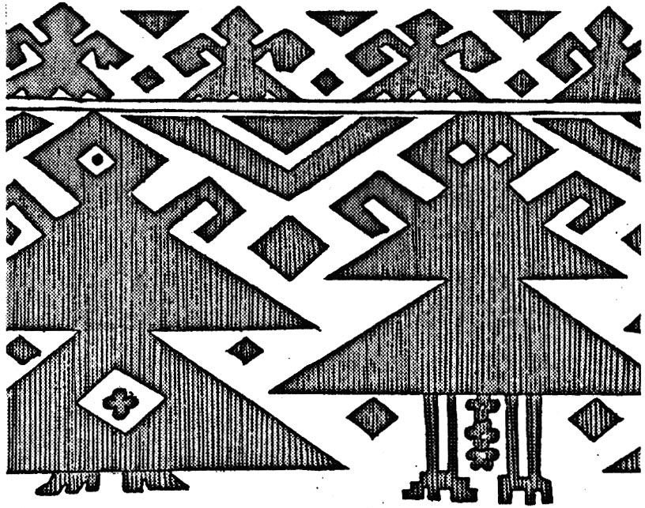
Мужские и женские персонажи в браном ткачестве. Вологодская, губ. XIX в.
Вспомним, что там мать (или праматерь) как бы перевоплощается в корову, охранявшую свою дочь (Крошечку-Хаврошечку) и помогавшую ей прясть и ткать; корова затем трансформируется в дерево (яблоню) с волшебными плодами. Этот ряд хорошо известен еще в ведической традиции: Ддити (несвязанность, изначальность, мать богов) – одновременно и рожающая женщина, и космическая корова, и «дерево с прекрасными листьями». В сказке о Крошечке-Хаврошечке мы вновь встречаемся со знакомым по «Сказке о Царе Салтане» и русским народным заговорам комплексом – матерью и тремя ее дочерями. В данном случае это – Одноглазка, Двуглазка и Триглазка. Всвязи с образом Одноглазки стоит обратить внимание на то, что было отмечено еще Бируни в XI в. Он писал, что по представлению индийцев «Венера была одноглазой» . Индийская Венера – богиня счастья, богатства, красоты, плодородия, супруга верховного бога-творца Вишну и мать бога любви Камы-Лакшми, согласно мифам, появилась из океана, когда боги и асуры взбивали его, чтобы получить напиток бессмертия – амриту. По другим преданиям она появилась из первозданных вод в самом начале творения . (Среди ее имен: Падма (лотосная), Индира (прекрасная), Лола (непостоянная) – кстати, широко распространенные гидронимы Русского Севера). В древнегреческой мифологии богини судьбы мойры или парки – дочери богини неизбежности, необходимости Ананке – три пряхи, которые прядут и поют: Лахезис – о прошлом, Клото – о настоящем, Антропос – о будущем. Мы уже отмечали это, и можно было бы не возвращаться вновь к этому вопросу, но дело в том, что (согласно Платону) Афродита (т.е. Венера) почиталась древнейшей из мойр . Будучи богиней любви, красоты, изобилия, плодородия, браков и родов, она «являлась одной из первичныххтонических сил» и обладала «космическими функциями мощной, пронизывающей весь мир любви» . Как и Лакшми, Афродита родилась из морской пены и одно из ее прозвищ Анадиомена, т.е. «появившаяся на поверхности моря». В русской народной сказке Одноглазка – старшая из 3-х сестер и, судя по сохранившейся до наших дней сакральной свадебной севернорусской орнаментике (браные праставки к свадебным полотенцам и рубахам XIX – начала XX века), связана с брачными отношениями, воспроизводством потомства, т.е. выполняет функции Венеры. Об этом свидетельствует то обстоятельство, что на праставках, как правило, изображаются стилизованные чередующиеся мужские и женские фигуры, между которыми помещены маленькие фигурки детей. Мужчины изображаются с характерными признаками пола и двумя глазами, а женщины – одноглазы. Интересно, что в вышивке, ткачестве и народной игрушке горных таджиков женские персонажи тоже одноглазы, а мужские – с двумя глазами.
Общеизвестно, что в русской народной традиции все, что связано с «тем светом», т.е. прошедшим, как правило, хромо, криво, косо. Имеет смысл вспомнить, что старшая из Мойр древнегреческой мифологии (Лахезис или Афродита, которая, кстати, была женой хромого бога-кузнеца Гефеста) пела о прошедшем, средняя – о настоящем (и, вероятно, была, как обычные люди, Двуглаза), а младшая – о будущем. Треглазка русской народной сказки обладала именно такой способностью видеть то, что недоступно всем остальным. И здесь мы вновь находим прямые аналогии в ведической мифологии, в которой зафиксировано представление о третьем глазе как символе прозорливости, провидения будущего.
С древнейшим обрядово-мифологическим комплексом встречаемся мы и в такой широко известной русской народной сказке, как «Гуси-Лебеди». Уже отмечалось ранее, что образы водоплавающих птиц, и в частности гусей-лебедей, в индоевропейском (и уже индоиранском) мифологическом сознании носят двойственный характер – это символы индивидуальной и космической души, неба, верховного божества, гармонии и передатчики души из мира живых в мир мертвых, а в этом качестве – помощники смерти. О том, что гуси-лебеди сохранились в русском народном мифопоэтическом сознании и в этой своей ипостаси – помощников смерти, свидетельствуют даже относительно поздние былички. Так, среди «Страшных сказок» Василия Тихова есть одна, в которой перед крестьянином, пришедшим на ночь в баню, появляется огненная собака. О связи бани с «тем светом», миром умерших, свидетельствуют многочисленные обряды, верования и заговоры. Так, в одном из них: «На море-океане, на острове-Буяне, стоит тут мыльня...» . Баня (как и «дуб-карколист», «камень-Алатырь», «лебедь белая», «лягушка» и т. д.) маркирует собой сакральное пространство Вечности. Здесь имеет смысл вспомнить также, что в ведической традиции бога смерти Яму сопровождают две собаки – старая и молодая. Эта взаимосвязь смерти и двух собак фиксируется на Русском Севере уже в эпоху мезолита, т.к. именно тогда (в VII тыс. до н.э.) в могильнике Попово в Каргополье был похоронен мальчик, рядом с которым лежали две ритуально убитые собаки – старая и молодая.
В «Страшной сказке» Василия Тихова огненная собака превращается в «лебедь белую», у которой «из пасти зубья торчат». Забравшийся в эту лебединую пасть крестьянин оказывается перед дубовой дверью, за которой находится иной мир (в данной быличке – жилище бесов) . Таким образом, собака, а затем «лебедь белая» переправили героя этой былички в некое пространство между жизнью и смертью, откуда еще можно вернуться в мир людей, но, правда, уже в новом качестве.
В свете вышесказанного весьма показательным представляется тот факт, что на северной стене Мартирьевской паперти Новгородской Софии на 20 см. ниже уровня современного пола процарапано изображение бегущей собаки, а впереди нее – стая улетающих гусей или лебедей . То, что этот рисунок помещен в храме, причем в самой нижней части стены, представляется далеко не случайным. Вряд ли кто-либо позволил бы себе в то далекое время просто так процарапать стены главного собора Великого Новгорода, нанося на них ничего не значащие изображения.
В русской народной сказке Баба-Яга, которой помогают гуси-лебеди, отмечает собой сакральное пространство между жизнью и смертью и обладает двойственной природой – она может помочь герою, а может и съесть его. И это естественно, ведь на санскрите Яга – значит жертва, яг – жертвующий, пожертвователь. Баба-Яга держит нить человеческой жизни на грани бытия, и жертва может уйти навеки в «мир предков», а может вернуться в мир людей, получив новый облик, новые знания, т.е. в новом качестве. Но для подобного возвращения надо пройти определенные испытания, совершить необходимые обрядовые действия. Именно о таком пути туда и обратно и рассказывает сказка «Гуси-лебеди». Гуси уносят мальчика почти с порога родительского дома в мир Бабы-Яги. Его сестра отправляется вслед за ним, и первое, что встречается ей на пути, – печка – символ человеческого социального бытия. Ведь, действительно, мы – единственные живые существа, поддерживающие и получающие огонь искусственно, единственные в живой природе, термически обрабатывающие свою пищу. В печи лежит ржаной пирог – древнейшая форма искусственно полученного продукта питания. Печь и хлеб – два символа человеческой общины, семьи. Но героине сказки надо выйти за пределы человеческого социума и она не ест ритуальный хлеб. Далее на ее пути встречается яблоня. И снова символ, на сей раз здоровья, жизненной силы, красоты, мудрости (вспомним живильные, молодильные яблоки сказок, яблоки Гесперид и т. д.). И вновь героиня отказывается от того, что может задержать ее в мире живых. И в конце своего пути она встречает молочную реку с кисельными берегами – страшное пограничье двух миров. Вспомним, именно овсяный кисель с молоком – ритуальное блюдо, причем последнее, поминального и похоронного стола на Русском Севере. Именно овсяным киселем и молоком поминают родителей в так называемые «родительские» дни. До недавнего времени в восточных районах Вологодской области такой кисель творили обязательно на вечерней заре, варили на утренней, используя для этого деревянную посуду, в которую опускали раскаленные камни и помешивали кисель лодочным веслом (лодка, как мы знаем, считалась средством переправы на тот свет, не случайно еще в раннем средневековье скандинавы и руссы хоронили своих знатных покойников в ладьях). Не свершив поминального обряда и не вкусив ритуальной пищи, героиня сказки «Гуси-Лебеди» вступила в пространство межмирья, во владения Бабы-Яги. Поведение и мальчика, и девочки при возвращении в мир людей иное. Они пьют молоко и едят овсяный кисель, принося жертву предкам. Они едят яблоки, возвращая себе жизненную силу. Они съедают по ржаному пирогу, символу человеческой общины, и, кроме того, забираются в печь. Именно после этого гуси-лебеди прекращают погоню за братом и сестрой. Почему? Дело в том, что, забираясь в печь, мальчик и девочка совершают древний обряд перепечения, который сохранился на Русском Севере вплоть до наших дней. Считается, что если грудной ребенок перепутает день с ночью, постоянно плачет, болеет, то его как бы подменили и необходимо это дитя перепечь. Обряд перепечения должны проводить два человека – самая старая женщина в доме и самый маленький, способный стоять на ногах, ребенок. Собственно, ребенок ничего не делает, он просто присутствует при обряде. Бабка же, привязав младенца к хлебной лопате, трижды засовывает его в теплую русскую печку, приговаривая при этом: «Перепекаем подмена, выпекаем русака». После этого ребенок считается доведенным до необходимого состояния и как бы заново родившимся. Интересно, что в санскрите слово «paripakva» значит: готовый, пропеченный, спелый, зрелый (умом), a «paripacya»: быть сваренным, поджаренным, созревать. Кстати, именно это и стремится сделать со своими жертвами Баба-Яга – сварить их, поджарить, т.е. перепечь для «того света», довести их до зрелости для существования в ином мире. В сказке «Гуси-лебеди» брат и сестра перепекаются для этого мира – мира живых людей, они обретают зрелость и выходят из печки уже качественно новыми людьми: не мальчиком и девочкой, а юношей и девушкой. Таким образом, перед нами в сказке фактически предстает описание обряда перехода в новую возрастную категорию, изменения социального статуса подростков, так называемый обряд инициации.
Надо отметить, что с похожей ситуацией мы сталкиваемся и в «Сказке о сестрице Аленушке и братце Иванушке», где неразумный брат, выпив воды из козьего копытца, стал козленочком. Но согласно ведическим установлениям при посвящении мальчиков и приведении их в ученики к жрецу-брахману, т.е. как бы во время их второго рождения, они обязаны были одевать новые, нестиранные одежды. Одежда мальчика-брахмана (жреца) должна быть из льняного полотна, кшатрия (воина) – из хлопка, вайшьи (земледельца) – из козьей шерсти. Причем, они носят также и шкуры в виде плащей: брахман – черной антилопы, кшатрий – пятнистого оленя, а вайшья (т.е. земледелец) – шкуру козы*. (* См. Р.Б.Пандей. Древнеиндийские домашние обряды... С. 113, 128.) При этом мальчик в обряде посвящения обязательно пьет воду, принимаемую из рук учителя. Но в русской народной сказке сестрица Аленушка и братец Иванушка – крестьянские дети, т.е. вайшьи или веси. Стоит вспомнить также, что Иванушка пытается выпить воды из коровьего копытца, но сестра его предупреждает: «Теленочком станешь»; затем из лошадиного копытца – и снова предупреждение: «Жеребеночком станешь!». И, наконец, положенное ему (как вайшье) козье копытце, испив из которого он стал козленочком. Здесь обращает на себя внимание тот факт, что в сказке обрядовая структура архаичнее, чем древнеиндийская. Так, мальчик-брахман носит шкуру черной антилопы, но по традиции брахману жертвовали черную корову. Известно, что убийство коровы в Индии издревле категорически запрещено, и, судя по всему, шкура черной антилопы – замена черной коровьей шкуры. Кони – животные кшатриев-воинов, но в жертву приносится только белый жеребец и только царем. Кроме того, известно, что конь и олень взаимозаменяемы в ритуале. Таким образом, «теленочек», «жеребеночек» и «козленочек» в обряде посвящения – жрец, воин и земледелец, а в русской народной сказке мы вновь оказываемся лицом к лицу с прямой аналогией ведическим представлениям, сохраненным вплоть до наших дней.
Не менее ярко и наглядно ведические истоки прослеживаются и в севернорусских былинах. Такова, например, былина «Исцеление Ильи Муромца», записанная в 1901 году от выдающейся беломорской сказительницы Аграфены Матвеевны Крюковой, представительницы знаменитой династии сказителей Крюковых, А.В.Марковым. Согласно сюжету былины, трое калик перехожих попросили у Ильи Муромца «милосьтину спасёную», но не «золотой казной», а «пивом сладким».
Илья:
«Нацидил, сходил на погрёб, цяшу пива сладкого,
Подаваёт все каликам перехожим,
Перехожим каликам, переброжим тут,
Подаваёт ведь он ото всей радосьти;
Он ведь кланеитце им всем до сырой земли,
До сырой ли до земли, до ихных резвых ног.
Они попили-то тут да пива сладкого,
И немного они цяши оставляли тут,
Оставляли они цяши, подают ему:
– Ты возьми у нас исьпей, да ты Илья же свет;
После нашего питья–да мы скажом тебе –
Теперь будь-ко ты, Илья, да ты по имени,
Ишше будь-то ты свет да Мурамець,
Илья Мурамець да свет Ивановиць.
Каково ты во себе слышишь здоровьице?
– Я ведь слышу по себе-да теперь здрав совсим...
Теперь здрав-то совсем, все здоровешенек, –
– Мы скажом теперь про то, тебе поведаем:
Принеси-ко ты ище пива другу цяшу. –
……………………………………………………….
Нацидил-то он другу да пива сладкого,
Он принес-то все каликам перехожим.
Испивали калики во другой након,
Оставляли ему да ту полцяши всё.
……………………………………………………….
Выпивал-то Илья да всё ись цяши тут. –
Говорят ему калики перехожия,
Перехожи калики, переброжия:
– Ты ведь слышишь ли в собе теперь каку силу? –
Отвечает Илья, да Илья Мурамець,
Илья Мурамець, да сын Ивановиць:
– Я ведь слышу-ту силушку в собе великую:
Кабы было кольце в матушки в сырой-земли,
Я бы взял-то я сам бы единой рукой,
Поворотил бы всю матушку сыру-землю. –
Ишше тут-то калики говорят да промежу собой:
– Как мы ведь силы-то тебе много дали –
Ай не будет носить-то тебя матушка сыра-земля.
Говорят калики перехожия:
– Принеси-ко нам пива во третей након. –
Он принес-то сходил да в третей након.
Ай ведь попили они, немного этот раз оставили.
– Допивай, – ему сказали, – пиво сладкое.
– Ты ведь много ли собе теперь имеешь всё силушки,
Ай ты слышишь по своим-то могучим плецям?
– Я ведь цюю в себе, слышу силы в половиночку .

Таким образом, Илья Муромец трижды приносил каликам пиво и трижды допивал после них остатки, нимало не смущаясь этим обстоятельством. То, как Илья принимал нежданных гостей и выполнял все их пожелания, можно объяснить русскими обычаями гостеприимства. Так, С. В. Максимов в своем «Годе на Севере» рассказывает о том, как принимал его старик помор. Усаживая гостя под образа в красный угол, он говорил: «У нас, твоя милость, таков уж из веков обычай, коли и поп туда засел, да нежданный гость пришел на ту пору – мы и попа выдвинем. Нежданный гость – почестей гость!». Говоря о святом своего гостя – Сергии Радонежском, хозяин объясняет: «Его, стало, святыми молитвами мне бог ноне гостя послал; он вымолил...» . (курсив мой – С. Ж.).
Но вот что говорится в Махабхарате об отношении к странникам, пустынножителям (в русском варианте – каликам перехожим): «Для пустынножителей полагается помощь вещами, ибо проводят жизнь эти благочестивцы, удостоенные пути благочестивцев, в изучении Писаний, в посещении криниц, в странствовании для лицезрения (святых) мест, в лежании на (голой) земле. Их полагается почтить вставанием, выходом навстречу, безропотной речью, предложением удобного сидения для отдыха, удобного ложа, угощением, уважением» . Собственно, все это и делал Илья Муромец. Согласно ведическим установлениям вся жизнь свободнорожденного мужчины делится на три этапа: ученичество, домохозяин, странник. Илья Муромец, которому уже 30 лет – домохозяин и в этом своем качестве должен исполнять то, что положено домохозяину. «Для домохозяина нет лучшей (очистительной) криницы, чем гостеприимство... Старцев, больных, голодных, гонимых тайными врагами сверх сил надо одарять имуществом, даже из запасов» , ибо «Гость – (владыка) в мире Индры; в мире богов – знаток обрядов» . Согласно древним арийским установлениям «тех, что (себе) не варят, наделять обязан домохозяин. Он должен всегда питаться остатками (от жертвы их), как амриту (т.е. напиток богов – С.Ж.), всегда вкушая; (ибо) остаток жертвы – амрита (дающая) наслаждение, как (сама жертва) хавис» . Хавис – это жертва предкам – подателям плодородия, силы и здоровья, но, как свидетельствует Махабхарата: «Здесь (у домохозяина) жертвами и обрядами ублажаются боги, напитками – предки» , т.е. жертвенное возлияние хавис – возлияние предкам. Таким образом, Илья Муромец, допивая после калик перехожих (олицетворявших собой его предков) остатки пива, выполнял свой долг домохозяина. И более того, Илья –крестьянский сын, что постоянно подчеркивается в эпосе. В древнеарийском обществе существовало четыре сословных группы-варны: жрецов-брахманов, воинов-кшатриев, земледельцев и ремесленников-вашьев и слуг-шудр. В связи с этим сословным делением считалось, что жертва брахманов – подвиг, заключающийся в знании, жертва кшатрия – защита своего народа и убийство врага, жертва шудры – услужение, а жертва вайшьи (т.е. земледельца и ремесленника) – возлияние хавис .
Таким обрзом, Илья Муромец, как земледелец, также выполняет свой долг, принося установленную для земледельцев жертву предкам – возлияние хавис, т.е. «пиво сладкое», которым он поит калик перехожих. Из текста былины следует, что странники и Илья выпили из трех кубков. Интересно, что в одном из древнейших гимнов Ригведы (II, 37) говорится именно о трех священных кубках:
«Он испил из кубка хотара,
И опьянился из кубка потара,
И насладился из кубка нештара,
Помещенной (туда)жертвенной усладой.
Четвертый кубок, неприкосновенный, бессмертный
Пусть выпьет Дравинодас (как кубок) Дравинодаса!» .

Здесь хотар, потар и нештар – три жреца: главный жрец, жрец-очиститель и жрец-приводитель. Таким образом, три жреца (трое калик перехожих) дают Илье Муромцу силу жизни из трех принадлежащих или полагающихся им кубков. Четвертый кубок – кубок бессмертия – принадлежит только богу (Дравинодасу, т.е. дарителю богатств) и испить из него и стать бессмертным Илья не мог.
Итак, перед нами обряд жертвоприношения предкам, которые дают герою здоровье, силу и предрекают судьбу, говоря:
«Ты ище-то будешь ездить во чистом поли,
Во чистом-то поли тебе да смерть не писана» .

Такое пророчество закономерно в свете ведических представлений о жизненном долге каждой варны. Ведь Илья Муромец – крестьянин, земледелец и ему (как вайшье) умирать на ратном поле не обязательно, в то время как для воина (кшатрия) такая смерть – жизненный долг.
В тексте былины есть слова, подчеркивающие родство трех калик перехожих с Ильей и их сакральные функции. Об этом свудетельствует следующее обращение калик к Илье:
«Уж ты гой еси, ты цядушко единое,
Ты едино, ты цядушко любомоё...»,
И его обращение к ним:

«Уж вы гой еси, мои милы калики,
Вы, перехожия спасёны, переброжия» .

Как и положено выходцам из иного мира, с «того света», калики не просто уходят из дома Ильи Муромца, они исчезают: «Ишше тут-то калики-ти стали всё невидимо; он нигде-то больше не завидел тут» .
Надо отметить, что такая обрядовая архаика, зафиксировнная на уровне древних арийских текстов, сохранилась не только в былинах и сказках, но даже в некоторых бытовых поведенческих нормах, характерных для русского народа.

ГЛАВА ТРЕТЬЯ

Нить времени

ОБРЯДЫ И ПРАЗДНИКИ

Как было отмечено ранее, удивительная архаика, зафиксированная на уровне древних арийских текстов, сохранилась не только в былинах, сказках, преданьях и заговорах, но даже во многих бытовых поведенческих нормах и, конечно, традиционных обрядах русского народа. Так, встречаясь друг с другом, мы здороваемся, т.е. желаем здоровья. Но именно это и предписываетМахабхарата: «При каждой встрече следует спрашивать о здоровье», кроме того, «подстригающему себе бороду, чихающему, купающемуся, вкушающему пишу и всем болящим желать здоровья» , что мы и делаем (с небольшими коррективами) по сегодняшний день. В обыденной жизни супруги часто говорят друг о друге «моя половина», но ведь еще в ведических текстах говорится: «Сам человек – полчеловека, вторая половина – жена» . И здесь имеет смысл обратиться к севернорусским народным обрядам: свадебным, родильным, похоронным и т.д. Е.Перфецкий в своей статье «Бытовые языческие черты в свадебных обрядах русского населения Архангельской губернии» отмечал полное сходство древнерусской формы брака («похищение», «покупка», «приведение») с древнеримской («usus», «coemptio», «confarreatio»). Но Р.Б.Пандей, говоря о древнеиндийских формах брака, отмечает брак-похищение, характерный для Варны воинов, называемый «ракшаса»; брак «гандхарва», когда не родители девушки решали вопрос о браке, а невеста и жених решали его между собой, следуя взаимной любви; брак «асура» или «покупка», когда жених дает имущество родственникам и невесте, т.е. невесту практически продавали; брак «брахма», который считался похвальной формой и был подобающим для брахманов, эта форма была прослежена вплоть до ведийских времен. Собственно, это и есть брак-приведение, когда отец выдавал девушку замуж, «давая столько украшений, сколько мог, мужчине, обладающему характером и ученостью, которого он сам приглашал по своей воле и принимал с почетом, не беря ничего взамен» .
А.А.Васигин отмечает: «Практически во всей Индии прослеживается одна и та же закономерность, браки высших каст и высших слоев общества совершаются согласно ортодоксальным формам брака, без брачного выкупа, но с уплатой приданого, браки низших слоев и каст – в формах брака купли» .
Д.К.Зеленин в своей «Восточнославянской этнографии» подчеркивал, что у русских, особенно у староверов, т.е. среды, наиболее полно сохранившей древнейшие дохристианские обряды, «повсеместно распространены тайные свадьбы – самоходом, самокруткой, уводом, уходом, убегом. Известны три вида таких свадеб. В первом случае совершается настоящее похищение: невесту похищают неожиданно для нее самой и она не знает, для кого и для чего это делают» . Эта форма брака, зафиксированная у русских староверов, практически идентична отмеченной Р.Б.Пандеем форме брака, характерного для варны воинов и называемого «ракшаса». Во втором, более распространенном случае, как пишет Д.К.Зеленин, «жених и невеста договариваются о тайном браке, причем невеста заранее отдает жениху часть своего приданого или по меньшей мере делает ему подарок как залог того, что она не передумает» . Такая форма по существу идентична древнеиндийской форме брака «гандхарва». Именно о ней говорит царь Душьянта, герой драмы великого индийского поэта и драматурга IV–V вв. Калидасы «Шакунтала или перстень-примета»:
«Есть брак старинный – вольное супружество:
Не надо согласия родителей, венчального обряда.
Так поступают дочери подвижников святых,
И, радуясь, родители благословляют их» .

Третий тип брака, отмеченный Д. К. Зелениным – «когда родители невесты сами организуют ее мнимое похищение», тем самым избегая расходов на свадьбу . Фактически в такой форме брака все расходы ложатся на плечи жениха и это, по сути, очень близко к древнеиндийскому браку «асура». Возвращаясь к статье Е.Перфецкого, отметим, что, говоря о формах брака, характерных для архангельских крестьян в начале XX в., он подчеркивает наличие еще одной, близкой к древнеиндийской, формы, когда «как в древности, так и теперь, не жених идет в дом невесты и приводит ее к себе, подчас насильно, а она сама, свободная, вступает на порог жениха или ее, свободную, приводят к нему родственники, отсюда эта форма брака получила свое название – «приведение». Кроме того, не жених платит за невесту, а за нею приносят приданое. Первою чертою приведение отличается от похищения, второй – от покупки» . Отметим еще раз, что в Индии именно в высших кастах, в наибольшей чистоте сохранивших древние индоиранские обряды, была распространена эта форма брака, столь характерная и для Русского Севера. Стоит заметить, что близость славянских и индийских брачных обычаев была отмечена еще Г.Васильевым в середине XIX века .
Е.Перфецкий в начале XX в. пишет о том, что у славян «центральным моментом религиозного заключения брака... было посажение брачующихся на коже жертвенных животных или, как оно называлось у древнеруссов – «сажание на посад». Подобное явление мы наблюдаем теперь у наших крестьян: невеста, надев на голову парчевую повязку и на верх ее «челки» (круг, высаженный бисером), приступает к шитью рубахи жениху, причем, она садится на передней лавке, на которую полагается вверх шерстью собственная ее шуба для сидения на ней. Для жениха существует тоже аналогичный обряд: при отправке к невесте из своего дома жених зажигает восковую свечу у образа, родители тоже берут в руки свечи и приступают к благословению сына, причем, под ноги его вверх шерстью кладется овчинная шуба, которая должна быть из одноцветной шерсти» . И даже в настоящее время старики в вологодской и архангельской глубинке, вспоминая свою молодость, отмечают, что во время свадьбы невеста и жених сидят на лавке на шубе мехом наружу. Но если мы обратимся к древнеиндийскому свадебному обряду, то в нем невесту также сажают на шкуру (рыжего быка) шерстью вверх. Считалось, что она (шкура) должна была «способствовать плодовитости женщины» . В русском свадебном обряде девичью косу невесты расплетают и переплетают ее в две женские косы, символизирующие освобождение от родительской власти и переход в новое состояние замужней женщины. В индийском свадебном обряде «девушке расплетали косички, освобождая ее от родительской власти в знак того, что она переходит в новое состояние замужней женщины» . Во время свадьбы молодых на Руси обсыпали хмелем и зернами злаков. Эта традиция сохранилась на Русском Севере вплоть до наших дней. В древнеиндийском свадебном обряде также принято обсыпать молодых зернами злаков . В севернорусской свадьбе на полу рассыпалась солома, которую новобрачная должна была выметать. «Свадебный обряд в Индии включает жертвенную солому на полу. Коврик невесты должен касаться края жертвенной соломы» . В севернорусской свадьбе сваху, дружек, тысяцкого и других участников свадебного ритуала было принято ругать, обзывать, насмехаться над ними. Так, сваху сравнивали с «жабой болотной», с мышью, просили увести ее на речку и т.д. Очень широко были распространены довольно скабрёзные шутки в адрес главных действующих лиц этого торжества. Так, Д.К.Зеленин отмечает, что: «На Онеге во время свадебных торжеств устраивались шуточные представления, в том числе женитьба барина. Один из присутствующих, изображающий барина, громко, так, чтобы всем было слышно, выкрикивает всевозможные непристойности, каждая из которых задевает присутствующих девушек, а остальные молодые люди повторяют эти же непристойности, но еще громче...» .
В древнеиндийской свадебной традиции считалось, «что шутки (часто неприличные) во время свадьбы вызывают смех, способствующий плодородию. Такое же значение, очевидно, имеет распространенный в Индии обычай ругать свадебных гостей» .
В русской народной свадьбе не только в деревне, но и в городской среде еще в конце XIX века было принято сажать мальчика на колени новобрачной. В первый раз его сажали сразу же после приезда от венца, во второй – во время кормления молодых. Г.А.Жирнова отмечала, что: «Отрок вместе со свахой и дружкой провожал молодых до брачной постели и трижды ударял ладошками по подушкам. Исследователи относят символические действия такого рода к семильной и контагиозной магии, направленной на то, чтобы у молодых первым родился сын» .
В древнеиндийской свадебной церемонии на колени молодой также сажали мальчика.
Мы уже отмечали ранее, что в русской фольклорной традиции жениха-мужа величают, как правило, «ясным молодцем», а невесту-жену «красным солнышком». В свадебном гимне Ригведы невесту также именуют солнцем (Сурьей), а жениха месяцем (Сомой). Общеизвестно, что в русской свадьбе жених – это «молодой князь», а невеста – «молодая княгиня». В древнеиндийском свадебном ритуале жених имеет все атрибуты царя-кшатрия (т.е. воина), а невесту называют «госпожой» и «царицей» .
В русской, и особенно в севернорусской свадебной традиции, имеется разработанный и до предела семантизированный обряд предсвадебной бани для невесты и для жениха. В древнеиндийском свадебном ритуале полагалось, чтобы «невеста и жених омылись перед брачными церемониями» .
Мы знаем, что для севернорусского свадебного костюма (и жениха, и невесты) характерно сочетание красного и белого цвета, причем именно свадебный костюм перенасыщен вышивкой, ткаными прастав-ками, лентами и т.д. красного цвета. Но сочетание красного и белого было атрибутом похоронной обрядности на восточно-европейском Севере еще в эпоху древнего каменного века (Владимирская стоянка Сунгирь XXIV–XXV тыс. до н.э.). Исследователями неоднократно подчеркивалось, что севернорусская свадебная песенная традиция, и прежде всего причеть невесты, исключительно близка к похоронной причети, а в целом свадебный обряд семантически близок к похоронам. «В индийской символике белый и красный цвета, особенно сочетание их, символизируют траур», – пишет Б.Л.Смирнов . «Сари (или другая одежда) красного или темнорозового цвета и в наши дни обязательно надевается невестой вдень свадьбы почти во всех областях Индии», – отмечает Н.Р.Гусева . Она же указывает на следующее обстоятельство: «в «Глиняной повозочке» выявляется интересная символика – красный цвет знаменует собой и казнь, и свадьбу; герой драмы Чарудатта по ложному обвинению предан в руки палачу, и на него надевают красный плащ, но в час казни является его возлюбленная и снимает с него тяжкое обвинение, после чего Чарудатта восклицает: «Смотри – и этот красный плащ, и осужденного венок ты в украшенья жениха своим приходом превратила» .
Мы знаем, что в русской свадебной обрядности хлеб и соль играют огромную роль. Молодых благословляли хлебом-солью, на свадебном столе обязательно должны были стоять хлеб и соль и т.д. Но в восточных регионах Вологодской области сохранилась память о том, что раньше невесте перед венцом сваха и крестная мать (божатка) натирали темя солью. Считалось, что делается это для предохранения от сглаза. Интересно, что в древнеиндийских текстах соль и соленая пища «всегда ассоциируются с половыми отношениями» .
Символом половых отношений в индийской традиции считается также заяц, который постоянно присутствует в изображаемых на миниатюрах эротических сценах. Символике зайца в славянской обрядности и фольклоре посвящена работа А.В.Гуры, который отмечает, что: «Образ зайца в славянских народных представлениях обнаруживает ярко выраженную связь с архаической и сакральной в своих истоках фаллической символикой» и характеризуется любовно-брачной семантикой. Он подчеркивает далее, что: «Любовно-эротическая символика зайца определяет и представление о влиянии этого животного на красоту и привлекательность человека: «кто кусочек мяса заячьего съест, будет красавцем» (Воронежская губерния)» . Здесь стоит отметить, что в индийской традиции красивую девушку называют «зайцеликой». Отвлекаясь несколько от свадебной тематики, заметим, что в древнеиндийских представлениях заяц связан с месяцем, являясь его воплощением. С подобной ситуацией мы сталкиваемся и в славянской фольклорной традиции: «Заяц-месяц, /Где был? В лесе» (Казанск. Губ.); «Заяц-месяц, / Вырвал травку / Положил на лавку» (Петербургская губ.); «Заяц-месяц / Сорвал травку, / Положил подлавку» / (Пермская губ.)» . В свадебной обрядности (славянской вообще и севернорусской в частности) заяц – символ жениха. Так, на Пинеге во время свадьбы жениху дарят сшитого из льняного холста зайца. Поскольку в севернорусском фольклоре (как и в древнеиндийской традиции) жених ассоциируется с месяцем, а месяц – с зайцем, то в таких обычаях (дарения жениху зайца) нет ничего удивительного.
И, наконец, как пишет Р.Б.Пандей, согласно свадебным обрядам, зафиксированным в Ригведе, «взятие руки невесты женихом является главной церемонией, и дарение девушки, как и прежде, остается делом отца, и жених приходит сватать ее у него. Но взятие руки невесты, по-видимому, происходит в ее доме, как это обычно делается и сейчас, а не в доме жениха...» . После передачи отцом невесты своей дочери жениху их руки перевязывали веревкой: жениху – правую, а невесте – левую. Жених, взяв невесту за руку, обходит с ней вокруг огня слева направо и т. д.
Если мы обратимся теперь к свадебному обряду, существовавшему еще в 20-е годы нашего века на востоке Вологодской области (Бабушкинский, Никольский, Тарногский районы), то здесь отец передавал невесту жениху, ведя ее за полотенце, одетое петлей на руку. Держась за другой конец полотенца, жених обводил невесту вокруг стола слева направо. Затем, продолжая держаться за разные концы полотенца, они становились на браную скатерть для родительского благословения. В Индии распространен обычай, по которому ко дню свадьбы женщины из семьи невесты наносят магические орнаменты (ранголи или альпона) на пол, стены дома и вокруг брачного алтаря (функции такого брачного алтаря в вологодской свадьбе выполняла именно орнаментированная браная скатерть, на которую становились жених и невеста).
В связи с этим Н.Р.Гусева пишет: «Эта древнейшая традиция, связанная с верой в магическую силу условного рисунка, прочно вошла в индуизм, и ни одно обрядово-ритуальное действие, ни один праздник в индусских семьях любого социального слоя не проходит без нанесения ранголи не только на землю перед входом в дом, на полы или стены дома, но и на сосуды и разные ритуальные предметы. Отдельные элементы подобных узоров наносятся даже на ладони невесты, а иногда и на ее лицо» . Здесь стоит отметить тот общеизвестный факт, что в севернорусской свадебной обрядности (да и в целом у русских) охранительная орнаментика играла огромную роль. Украшенные древними геометрическими узорами полотенца вешались вдоль стен, в красном углу, входили составляющей частью в головной убор молодой, да и весь костюм жениха и невесты был перенасыщен такими вышитыми или ткаными охранительными орнаментами. Причем индийские магические узоры, как правило, абсолютно идентичны севернорусской охранительной геометрической орнаментике. Интересно и то, что в индийском свадебном обряде, согласно ведическим правилам, на рисе, насыпанном в форме лепешки, жрец рисует красным порошком один из важных элементов янтр – свастику. В свадебной обрядности Вологодской губернии лепешка-«витушка» играла также огромную роль. Витушка украшала свадебный стол, она была символом молодых. При приезде молодой в дом мужа именно витушкой благословляла ее свекровь и клала этот ритуальный хлеб на голову своей снохи. Выпекалась витушка также не просто, она, как правило, вся украшалась «гуськами» и свастиками из теста. Очень часто при приготовлении такого свадебного хлеба сначала лепили из теста свастику, а затем обкладывали ее по контуру тестом. В результате после выпечки не только на внешней части пирога доминировала свастика, но она также хорошо просматривалась и на плоскости, лежавшей на поду.

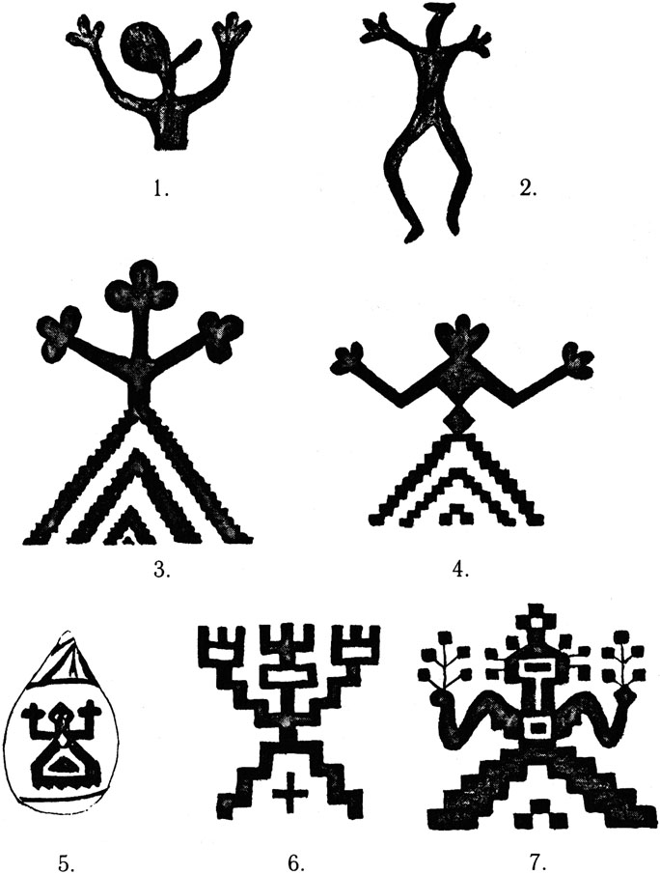
1 -2. Неолит. Петроглифы. Онежское озеро. IV тыс. до н.э.
3. 6-7. Русская вышивка. Вологодская губ. XIX в.
4. Индийская народная вышивка.
5. Изображение на свадебном подарке. Индия.
Мы знаем о том, какую большую роль играют в индийской свадьбе венки, украшающие жениха и невесту. Но здесь, наверное, стоит вспомнить, что в восточнославянской архаической обрядности одним из важнейших атрибутов Купалы-дня, связанного с началом брачного периода, был венок, использующийся как средство продуцирующей магии и оберег. Даже сам термин «венчание» определяет свадьбу как некий ритуал, связанный с венком. В. К. Соколова отмечает, что: «У белорусов через костер (на Ивана Купалу – С.Ж.) перебрасывали венки, причем если венок ловила девушка, то бросала обратно, если парень – рвал... Вполне вероятно, что это более ранняя, чем гадание, форма действий с венком, связанная с брачной символикой, которая занимала в купальской обрядности видное место» .

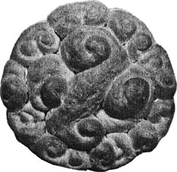
Ритуальная свадебная витушка. Вологодская обл. Конец XX в.

Таким образом, мы можем констатировать огромное количество схождений – образных, ритуальных, знаковых – в севернорусской и древнеиндийской свадьбе.
То же самое можно сказать, сравнивая севернорусские и древнеиндийские похоронные обряды. Так, Д.К.Зеленин отмечает, что: «По русским представлениям, умирающий должен окончить свою жизнь на соломе: украинцы и белорусы кладут его на овчины» . (курсив мой – С. Ж.). Согласно этнографическим данным, полученным экспедицией Вологодского пединститута в 1994 году в Кичм.-Городецком районе Вологодской области от стариков 1911 и 1914 г. р., покойников моют на сене, которое затем выносят во двор к стойке для того, «чтобы скотина затоптала» и чтобы «корень (семья) жил в достатке». Интересно, что «корень» не только семья, но и само сено, на котором мыли покойника.
Р.Б.Пандей отмечает, что в древнеиндийском обряде «умирающего клали на землю, обмазанную коровьим навозом и посыпанную священной травой» , т.е. здесь также, как и в севернорусской традиции, умирающий, солома и коровы взаимосвязаны.
Э.Тэйлор в своей широкоизвестной книге «Первобытная культура» писал о том, что «индусы приносят в дар брахманам черную корову, чтобы обеспечить переходдуши через Вайтарани, реку смерти, и часто при смерти хватаются за хвост коровы, как будто хотят переплыть через реку по способу пастухов. В числе верований Северной Европы упоминается, что человек, отдавший корову бедному, найдет корову на том свете, чтобы перебраться на ней через мост смерти, а обычай вести корову в погребальной процессии, говорят, удержался до настоящего времени» .
На Русском Севере до рубежа XIX-XX вв. сохранился похоронный обычай, когда родственники покойного дарили корову нищему, говоря при этом, что это «коровка покойника» .
В верованияхдревних индийцев «отражено представление о предках, обитающих на Луне: «Поистине, те, кто уходит из этого мира, все идут к Луне. Благодаря их жизненным силам она растет в первую половину месяца и во вторую половину месяца заставляет их родиться (снова). Поистине, Луна – это врата небесного мира. Кто отвечает ей (должным образом), того она отпускает. Кто же не отвечает ей, тот, став дождем, проливается здесь дождем; тот снова рождается здесь...» (курсив мой – С.Ж.) . Вспомним слова русского комментатора XII–XIII вв. к христианскому поучению «О вдуновении духа в человека», который, противопоставляя языческого Рода христианскому Саваофу, пишет: «То ти не Род, седя на воздусе мечеть на землю груды (т.е. дождь и росу – С.Ж) и в том рожаются дети... всем бо есть творец Бог, а не Род!» . Славянский Род является, судя по-всему, лунарно-водным божеством. Таким образом, и в древнеиндийских, и в раннесредневековых русских представлениях умершие связаны с месяцем (луной) и возвращаются в мир живых (чтобы родиться вновь) дождем или росой. До наших дней на Русском Севере сохранились заговоры, в которых месяц связан с миром мертвых: «Месяц, ты, месяц, высоко ты ходишь, много ты видишь, где то ты был, на том свете, видал там мертвеца...» или «На небе светел месяц, на море белый камень, в поле сырой дуб; они три брата...» .
Согласно древнеиндийским представлениям, так как «предки живут на другой стороне Луны, то жертвоприношения и просьбы предкам удобно отправлять в новолуние, когда у них полдень» . Именно это и делали на Русском Севере еще в начале XX века, обращаясь к молодому (народившемуся) месяцу с просьбой о здоровье («не болели бы зубы, не страдали бы десны, не болела бы алая кровь».). Ведь согласно народным представлениям, здоровье даровали именно предки у никто другой.
Р.Б.Пандей, описывая похоронные обряды индийцев, отмечает что «древнейшие литературные упоминания похоронных церемонии встречаются в Ригведе (Х, 14, 16, 17) и Атхарваведе (XVIII, 1, 2, 3, 4)», и что существование обычая погребения во времена Ригведы доказывается содержащимися в ней стихами . Обращаясь к покойному, которого уносят и кладут на кладбище, жрец говорит:
«Сползай в эту мать-землю,
Необъятную, дружелюбную землю!
Отроковица, нежная, как шерсть, для того,
Кто дает вознаграждение,
Да защитит она тебя от небытия!
Расступись, земля!
Не дави (его)!
Дай ему легко и быстро погрузиться!
Укрой его краем (своей) одежды,
Как мать (укрывает) своего сына...».
(Ригведа, X, 18).

Само название бога смерти – Яма – говорит о древней традиции похорон, когда покойника опускали в «Мать-землю». Вновь напомним, что уже в мезолитическом могильнике Попово (в Каргополье) присутствуют сопровождающие покойника две ритуально убитые собаки – старая и молодая, которые, согласно ведической традиции, следуют за богом смерти Ямой.
Говоря о более позднем способе похорон – кремации, т.е. сожжении мертвого тела, Р.Б.Пандей отмечает, что это «наиболее обычный способ похорон у индийцев со времен Вед до сегодняшнего дня. Наиболее существенным фактором, давшим обычаю кремации твердое основание, было верование индоарийцев, установившееся в ведийский период. Индоарии считали огонь вестником богов на земле, переносящим жертвы богам (Ригведа, I, 60)... Когда человек умирал, нужно было его тело отправить на небо. Это можно было сделать только посредством Агни. Когда тело пожиралось огнем и превращалось в пепел, покойный мог получить новое тело в мире Ямы и присоединиться к предкам (Ригведа, X, 14, 8). Вероятно, это было главной идеей, лежавшей в основе кремации, и эта идея была, по существу, религиозной... ведийские арии... стремясь увидеть дорогих им покойников ушедшими на небо и соединившимися с предками... считали нужным отдать мертвое тело Агни, чтобы он перенес его на небо и чтобы, обретя сияющий облик, оно соответствовало своему новому окружению» . Известно, что обряд трупосожжения в эпоху бронзы (II тыс. до н.э.) был широко распространен на территории Восточной Европы. Б.А.Рыбаков в «Язычестве древних славян» подчеркивает, что: «трупосожжение у славян существовало (с кратковременными отступлениями, в отдельных местах) около двух с половиной тысяч лет и было вытеснено лишь христианством в X–XII вв. н.э. Еще летописец Нестор в конце XI или в начале XII в. застал обычай сожжения покойников и сохранения их праха в урнах, «еже творят вятичи и ныне» . Сравнивая обряды славян с описанным Гомером похоронным костром Патрокла, Б.А.Рыбаков пишет: «Огромный курган X в. в Чернигове – «Черная могила» – подобен кургану гомеровского Патрокла: там есть и принесенные в жертву кони, быки, целый арсенал княжеского оружия, священные турьи рога, украшенные чеканным серебром, и великое множество различных предметов княжеского обихода. Даже насыпь делалась в Чернигове, как и под Троей, в два приема» . И далее, говоря о «краде» как о священном жертвенном костре, он подчеркивает, что еще А.Котляревский в середине XIX в. сопоставил славянское слово «крада» с санскритским qradda – «священная жертва в честь мертвых» . Ибн Фадлан – арабский дипломат – описал в 922 г. такую краду славянского купца, умершего на Волге (во время плавания). Один из русских объяснил арабу суть происходящего следующим образом: «Вы, о арабы, – глупы! Воистину вы берете самого любимого для вас человека и из вас самого уважаемого вами и бросаете его в землю, и съедают его прах и гнус, и черви... А мы сжигаем его во мгновение ока, так что он входит в рай немедленно и тотчас» . Обращаясь к археологическим материалам эпохи бронзы и раннего железа с территории Вологодской области, следует отметить, что, согласно данным А.Н.Башенькина и М.Г.Васениной в конце I тысячелетия до н.э. и в течение I тысячелетия н.э. у населения, проживавшего по берегам Мологи (Устюженский район Вологодской области), господствовал обряд трупосожжения. «Человека сжигали вместе с одеждой и теми украшениями, которые были на нем: с инструментами, что были с ним при жизни... с оружием (стрелы, копья и топоры – у мужчин)... После погребального костра собирали перегоревшие кости, сохранившиеся вещи, украшения, их остатки – все это помещалось в погребальные урны...» , которые затем ставили в специальные срубы – «домики мертвых». Интересно, что в древнеиндийской традиции «за кремацией следовала церемония «собирания костей»... Это остатои древнего обычая погребения... кости обмывали и помещали в урну или завязывали в кусок шкуры черной антилопы... Урну, закрытую крышкой, помещали в яму... или урну можно было схоронить под корнями дерева» . А.Н.Бешенькин считает, что зафиксированные на устюженских могильниках конца I тыс. до н.э. – начала I тыс. н.э. обряд трупо-сожжения и «домики мертвых», «судя по погребальному инвентарю, керамике, обряду..., оставлены финно-уграми, которые проживали на Севере до прихода славян» . Однако здесь имеет смысл обратиться к выводам, сделанным М.Ф.Косаревым. Он указывает, что: «У обских угров, селькупов, кетов и других сибирских народностей считалось, что сожжение тела и костей животных либо человека означает уничтожение его души, окончательную смерть, исключающую возможность возрождения», и что: «В преданиях западносибирских аборигенов (т.е. финно-угров – С.Ж.)ритуал сожжения трупа упоминается чаще всего по отношению к врагу. По ханты-мансийским героическим сказаниям, богатырь, сжигая тело врага, все время сбивал искры на землю, чтобы вместе с ними душа убитого не смогла подняться на небо» . Такие представления диаметрально противоположны как славянским представлениям о краде, когда «любимый или уважаемый человек во мгновение ока входит в рай немедленно и тотчас», так и индоарийским, по которым благодаря огню мертвое тело обретало «сияющий облик» и «поднимаясь отсюда, принимало новый вид». Именно собирая сожженные кости, древние арьи говорили: «Поднимись отсюда и прими новый вид. Не оставь ни одного из членов твоего тела. Отправляйся туда, куда желаешь. Пусть Савитар (т.е. Солнце – С.Ж.) утвердит тебя там. Это одна из твоих костей. Соединив все кости, будь красив. Будь любим богами в обители благородных» . Разделяя убеждение втом, что «религиозные представления отличаются большой консервативностью и обращение к этнографическим материалам при расшифровке семантики древних культовых предметов и исследовании первобытных верований особенно перспективно» , трудно представить себе, что население Русского Севера в I тыс. до н.э. – I тыс. н.э., будучи финно-угорским, как считает А.Н.Башенькин, совершало бы обряд трупосожжения, который у классических финно-угров, хантов и манси связывался с уничтожением души и исключал даже возможность возрождения.
В то же время общеизвестно, что обряд трупосожжения являлся классическим именно для индоевропейцев и сохранялся у них до начала II тыс. н.э., а на территории Индостана практикуется и по сей день. Именно с погребальным костром у арийцев связаны те обычаи, о которых Э.Тэйлор писал следующее: «Арийцы дают поразительные примеры обряда погребальных человеческих жертвоприношений, притом в самой жестокой форме. Предания о них сохранились как в истории, так и в мифах, которые передают не менее верно нравы прошлого. Рассказ о троянских пленниках, поверженных вместе с лошадьми и собаками на погребальный костер Патрокла, об Эвадне, бросающейся на костер мужа, и рассказ Павзания о самоубийстве трех мессинских вдов служат памятниками этих обрядов у греков. В скандинавских мифах Бальдер сжигается со своим пажем, лошадью и седлом, Брунгильда ложится на костер возле любимого ею Сигурда, мужчины и девушки следуют за ними в подземное царство. Галлы во времена Цезаря сжигали при торжественных похоронах все, что было дорого покойному – животных, любимых его рабов и клиентов. Древние рассказы о славянском язычестве описывают сжигание умерших с одеждой и оружием, с лошадьми и собаками, с верными слугами и женами. По словам св. Бонифация, венды так строго соблюдают супружеские обеты, что жены часто отказываются переживать мужей. Великим уважением пользуется женщина, убивающая себя собственноручно, чтобы быть сожженной на одном костре со своим мужем» . Р.Б.Пандей говорит о том, что в древний период у индийцев существовал обычай самосожжения вдов, и что вместе с телом покойного сжигали дары, состоящие из пищи, оружия, одежды и домашних животных. Но впоследствии этот обычай был отменен, и вдова должна была просто подняться на погребальный костер, который не был еще зажжен, и лечь слева от мужа. После чего возглавляющий похоронную процессию уводил ее со словами: «Встань, женщина, ты лежишь рядом с безжизненным, иди в мир живых...» . Хотя Р.Б.Пандей отмечает, что вплоть до нашего времени «обычай сати (самосожжения вдов) никогда полностью не исчезал и позднее снова ожил у некоторых племен и родов» .
Таким образом, сохранившие на севере Восточной Европы вплоть до конца X–XI вв. обряд трупосожжения народы были, судя по всему, индоевропейцами, считавшими, что «принесение человека в жертву огню – наиболее приятное для него (жертвоприношение) так как известно (из вед)» .
Даже в современном севернорусском похоронном обряде сохранился ряд элементов, близких по форме и значению к зафиксированным Ведами. Так, и в Индии, и на Русском Севере похоронную процессию обычно возглавляет старший сын покойного. В Индии по древнему обычаю человек, возглавляющий процессию, несет в руке факел, зажженный от домашнего очага . В Белозерье (Вологодская обл.) перед тем, как выносить покойника, три раза обходят дом против солнца с углями, оставшимися в кадиле и зажженной свечой. Впереди похоронной процессии также несут кринку с раскаленными углями из кадила. В Олонецкой губернии, как отмечал Д.К.Зеленин, этот горшок с углями переворачивают на засыпанной могиле . Стоит вспомнить, что обрядовое засыпание могильной ямы раскаленными углями археологически прослежено еще в захоронениях Верхнего Палеолита (XXVтыс. до н.э.) в могильнике Сунгиря (Владимирская область). Как в Индии, так и на Русском Севере считалось, что хоронить человека надо утром, до 12 часов дня. Очень важным представляется такое, отмеченное еще Э.Тэйлором обстоятельство, что на Севере Европы обычай вести корову в погребальной процессии удержался до 70-х годов XIX в. Д.К.Зеленин сообщает о наличии такого обычая в начале XX в. в Курской губернии, где «любимых животных умершего покрывают дерюгой и ведут перед гробом или позади него» .
Р.Б.Пандей пишет, что «очень важное место в похоронной процессии в древности занимало животное, называемое анустарани, или раджгави, – «царственная корова» (которая могла быть заменена козой)... Корова или коза служили для руководства и помощи покойному в пути, как показывает само их имя вайтарани, или анустарани, – «переносящая», «сопровождающая» . Согласно «Древнеиндийским домашним обрядам» после похорон их участники «должны воздерживаться от всякого выражения горя... Считается, что «если слез слишком много, они жгут покойного» . Д.К.Зеленин отмечает, что у русских лишь в немногих местах сохранился обычай заканчивать погребение и поминки веселыми песнями, у русских Орловской, Вятской и Курской губ., у украинцев Киевской губ.
В начале 90-х годов XX века Г.П.Парадовская в д. Степшинский починок Вологодской области записала рассказ Надежды Алексеевны Павловой (1924 г. р.) о том, что: «Отца сестренка сказала: «Умру я, так когда меня похороните, потанцуйте у меня на могилке».
На русском Севере участники похорон обливаются в бане водой после возвращения с кладбища и якобы делают это для того, чтобы не испытывать тоски по покойному . В Белозерском районе Вологодской обл. в 80-е годы XX в. после выноса тела в доме все моют, а могильщики, вернувшись с похорон, обязательно моются в бане. В древнеиндийской обрядности после возвращения с похорон совершается церемония «удакакарма», когда «все родственники покойного до седьмого или десятого колена совершают омовение в ближайшей реке и тем самым очищаются» . Причем, что интересно, согласно Д.К.Зеленину, северно-руссы «трут себе могильной землей грудь, насыпают эту землю себе за пазуху и в карманы, кладут в воду, которой обливаются после похорон в бане , а в древнеиндийской традиции, согласно Р.Б.Пандея, «многие авторитеты предписывают, чтобы (перед омовением в реке – С.Ж.) волосы были распущенные и тело посыпано пылью» . После «удака-кармы» на землю бросают зерна вареного риса и горох для ворон. Р.Б.Пандей пишет, что: «Это напоминает первобытное верование, согласно которому мертвые изображаются, как птицы» . В восточнославянской традиции также есть «один вид поминовения усопших, возможно, наиболее древний: на могилах, иногда на перекрестках дорог, рассыпают зерно для птиц, что можно связать с распространенным представлением о душе как о птице» .
Как отмечает Д.К.Зеленин: «У севернорусских при выносе покойника позади процессии идет женщина с банным веником, выметает пол до самого порога и разбрызгивает вокруг себя воду» . В древнеиндийской традиции ветками заметают следы быка, который идет в процессии . И, наконец общеизвестно, что в славянской обрядовой практике первые поминки по покойному после похоронных совершаются на девятый день со дня смерти. Но согласно древнеиндийским представлениям со дня кремации до девятого дня восстанавливается в новом качестве тело умершего и в девятый день «все тело покойного считалось воссозданным» .
Ситуация, аналогичная похоронной и свадебной, сложилась и в родильно-крестильной обрядности. Так, Р.Б.Пандей отмечает, что в Древней Индии беременной женщине давали какую-то траву, читая следующие строки:
«Растения, у кого Небо-отец,
Земля-мать, (а) Океан был корень
Божественные травы да помогут тебе,
Чтобы ты обрела сына».
(Атхарваведа, HI. 23)

На Русском Севере, в частности в Вологодской области, еще до недавнего времени женщины, собирая в купальскую ночь лечебные травы, повторяли следующие слова:
«Небо-батя (или тятя), Земля-мати,
Помогите траву рвати (или брати),
Матушка Вода, Дай добра!
Матушка Трава, дай добра!».

Мы знаем, что Иванов день был одним из древнейших дохристианских праздников, торжественно отмечавшихся практически у всех народов Европы. Связанный с летним солнцестоянием, он делил год еще в ведическую пору на две половины, о которых в Махабхарате говорится:
«Божественный день-ночь (сутки) – это год,
Он также делится на две части:
Ночь – это путь (солнца) на юг,
День – это путь на север» .
Б.Л.Смирнов, комментируя этот текст, пишет: «Время движения Солнца на юг считается темной половиной года; умерший в это время подлежит возврату. Движение Солнца к северу (от зимнего до летнего солнцестояния) «светлой половиной», умерший в это время не возвращается» . Причем, согласно идее трех нитей (гун), трех начал – святости, страстности и злобы (незнания), соответственно светлой, красной и темной карме люди разделялись в своих посмертных судьбах:
«Темные направляются в преисподнюю,
Красные (раджас) – к человеческому (существованию),
Светлые в мир богов уходят,
Причастные счастливой доле.
В силу исключительной злобности (они)
Попадают в звериные лона,
В силу праведных-неправедных (дел) – в человеческие.
А в силу праведных – в божеские (лона)» .

Исходя из этого можно предположить, что именно в Ивановскую (купальскую) ночь, когда начиналась «ночь богов», после обрядов очищения водой и огнем, как бы «включался» процесс возвращения на землю тех душ, которые, излившись дождем или росой, приходят вновь в мир людей в облике новорожденных детей. Ведь не случайно в Вологодской губернии еще в начале XX века на Иванов день собирали и пили росу. Травы, собранные в купальскую ночь, должны были приносить здоровье и жизненную силу, способствовать зачатию и рождению здорового потомства. М.Забылин в своей работе «Русский народ. Его обычаи, обряды, предания, суеверия и поэзия», увидевшей свет в 1880 г., писал о том, что накануне Ивана Купала все северные народы отмечали праздник Росы, «так как почитание богини Ладо было у всех общее» . Прусское Лаго, латвийское Лиго, русская Лада и индоарийский праздник «Лила» – все связаны с идеей продолжения рода, увеличения репродуктивной силы Земли и людей. Души возвращались на землю дождем и росой и необходимо было дать им новую плоть, зачать новые живые существа. Н.Р.Гусева особо отмечает, что «в языках индоиранской группы слово «лила» (как и слово «лельа», «лела», означающие «прижимание», «возбужденный (ая)», движущийся (ая) туда-сюда») образуется от глагола «ли» со значениями «плотно прижиматься, ложиться, растворяться, погружаться». Они могут быть сопоставлены этимологически и семантически со славянским Лелем и посвященными ему хороводными любовными играми» . Д.К.Зеленин, говоря о празднике Ивана Купала, подчеркивает, что «в древности с этим периодом совпадал свадебный сезон, т.е. время заключения браков – разумеется, не в нашем понимании, не индивидуальных браков, а «игрищ в селениях» . И он же отмечает, что «огонь, через который прыгает молодежь – это не только средство очищения, но и оберег; предпочтение, которое оказывают при этом соломе и разному старью, как топливу для таких костров, может свидетельствовать о том, что к огню приглашают умерших предков, хотя никаких других данных в пользу этого предположения нет... Свободу нравов среди молодежи, столь характерную для Ивановой ночи, следует рассматривать как пережиток древнего брачного периода. Этот мотив выступает в обрядовых песнях.
«Хто не прийде на Купала дивицця,
Той не буде до вику женицця!» .

И купальские обряды, и купальские травы связаны с символикой продолжения рода. Вероятно, отсюда берет начало и древнеиндийский обычай давать беременным женщинам особые травы, способствующие (по их представлениям) успешному деторождению, в сопровождении заговора, практически идентичному тому, что повторяют на Русском Севере и сегодня. Одним из обрядов, совершаемых беременными женщинами (в начале третьего месяца беременности) в Древней Индии, было омовение на траве, которая, судя по всему, обеспечивала защиту от вредоносной магии .
Очень интересное предписание, касающееся беременных женщин, есть в «Падма-Пуране» (V, 7) – они «не должны сидеть на муравейнике» . Вероятно, возможность подобной ситуации (сидения на муравейнике) предполагалась каким-то обрядом. Во всяком случае в свадебной обрядности востока Вологодской области свекровь, встречая молодую в своем доме, говорит: «Любите мою молодицу, по коровушек водите, на муравьище не садите». Поскольку рожали «во дворе у коровы», то, вероятно, просьба водить молодицу «по коровушек» являлась пожеланием скорейших родов, а «сажание на муравьище» было связано с каким-то экстремальным обрядом, проводимым над бесплодными женщинами.
Мы уже отмечали ранее, что в севернорусской обрядности коровы, солома и покойник взаимосвязаны. Так как роды всегда ставят женщину на грань между жизнью и смертью, то местом их, как правило, становилось помещение, связанное со смертью, с культом мертвых (хлев, баня и т.д.). Интересно, что в древнеиндийской традиции женщина рожала обязательно в юго-западной стороне дома, т.е. в помещениях, связанных со смертью. А.А.Васигин подчеркивает, что: «Северную и восточную стороны света индийцы вообще считали священными и счастливыми, южную (сторона, посвященная предкам, царство смерти) и западную (сторона заката) – предвещающими смерть и несчастье» .
В случае тяжелых родов восточные славяне вообще и северно-руссы в частности прибегали еще в 30-х годах нашего века к таким магическим средствам, как развязывание всех узлов в доме . В древнеиндийской традиции в подобной ситуации брахман также развязывал все узлы в доме .
Д.К.Зеленин в «Восточнославянской этнографии» отмечал, что: «Роженица, отчасти и ребенок, повитуха и даже муж роженицы, также, как и само помещение, в котором происходят роды, считаются нечистыми, эта нечистота, однако, не столько физическая, сколько духовная» . Причем роженица считалась нечистой в течение 9 дней после родов. На девятый день проводился обряд, снимавший с нее нечистоту. В древней Индии мать и новорожденный в течение 9 дней считались ритуально нечистыми, и огонь, горевший при родах, также был нечист. Поэтому на десятый день его гасили и применяли обычный домашний огонь, т.к. мать и детя считались к этому дню очищенными. Имя новорожденному также не давалось ранее десятого дня, «когда проходил период ритуальной нечистоты и особой опасности для ребенка со стороны злых демонов и колдунов» .
В русской традиции было принято начинать с шестимесячного возраста кормить ребенка гречневой кашей с молоком и особым кушаньем из ржаного хлеба, сваренного маленькими кусочками в воде, т.е. твердой пищей . Согласно древнеиндийских законов, «церемония кормления пусть совершается на шестом месяце со дня рождения... пусть кормят ребенка на шестом месяце легкой и подходящей пищей, которая представляет собой рисовую кашу с молоком» .
Д.К.Зеленин отмечает, что «Севернорусы и белорусы не стригут ребенку ногти, пока ему не исполнится год, иначе он может стать вором. До года не стригут также и волосы, даже если волосы стали очень длинными и мешают ребенку смотреть. Если не соблюдать эти правила, то, по народным представлениям, ребенку можно «отрезать язык», т.е. ему будет трудно научиться говорить» . Он же указывает, что белорусы впервые стригут детей на третьем году жизни. Перед первой стрижкой у русских крестная мать дарила своему крестнику новую рубашку, т.е. «на ребенка одновременно надевали новую одежду». Д.К.Зеленин отмечает, что в былые времена княжеских детей стригли в 2–4 года, а иногда и на седьмом году», когда мальчика впервые сажали на коня» . Интересно, что до недавнего времени сохранялся обычай первые срезанные волосы засовывать в коровий навоз якобы для того, чтобы у ребенка волосы были густыми и «кудреватыми». Иногда считали, что закатывание волос в навоз, как и сажание ребенка для первой стрижки на овчину мехом наружу, необходимо для того, чтобы в дальнейшем он жил долго и был богатым.
Р.Б.Пандей, говоря о древнеиндийской обрядности, отмечает, что ритуальная первая стрижка волос у ребенка упоминается в Атхарваведе и уже в ведийский период такая стрижка была религиозной церемонией, которая совершалась от года до окончания третьего года для всех дваждырожденных. Правда, иногда этот обряд совершался на пятом или даже седьмом году. По законам Ману ритуальная стрижка исполнялась обязательно во время северного пути солнца, т.е. с 22 декабря по 22 июня и только в дневное время. Перед началом первой стрижки мать купала ребенка и надевала на него новую, не разу не стиранную одежду. Остриженные волосы закатывали в коровий навоз и прятали в коровнике или бросали в водоем , т.к. «вода и коровий навоз, с точки зрения индийцев, обладали ритуально очищающей силой» .
Таким образом, мы можем еще раз подчеркнуть, что, несмотря на тот факт, что обычай ритуальной стрижки был широко распространен у различных индоевропейских народов, аналогии в древнеиндийском и восточнославянском ритуале, даже в мельчайших деталях, поразительные. Зачастую трудно объяснить некоторые представления, обряды и т.д., бытующие у русских, без привлечения древнеиндийского «ключа». Так, например, одна из болезней новорожденных называется у северно-руссов «собачьей немочью» или «собачьей старостью» (рахит). Но почему данная болезнь связывается с собаками? Возможно, объяснение этому следует искать в ведической традиции, связывающей бога смерти Яму с собаками, его постоянными спутниками. Именно в образе собак являлись посланцы бога смерти – демоны Куркура и Сисара новорожденным и приносили им «собачью болезнь» – рахит или эпилепсию. Всвязи с этим отец покрывал ребенка сетью или верхней одеждой и читал над ним заговор: «Кукура, Сукуркура, Куркура, который крепко держит детей! Чет! Чет! Собачка, отпусти его. Поклон, тебе, Сисара, лающий, горбун!» – и тем самым избавлял свое дитя от «собачьей болезни» . У севернорусских (на р. Ваге) лечили «собачью старость» ребенка, протягивая его под землей (под межой) и приговаривая: «Ребенка тащу, а собачью старость оставляю» . Но как сеть связана с водой, так и одежда связана с землей. Не случайно на Русском Севере ткань называли «землею». Таким образом, древнеиндийское покрывание больного ребенка сетью или верхней одеждой семантически аналогично севернорусскому «сплавлению» болезни по реке или протягиванию младенца под землей.
Среди северорусских обрядов, связанных с детьми и имеющих прямые аналогии в древних ведических традициях, следует особо отметить т.н. «Три Спаса»: Медовый (14 августа), Яблочный (19 августа) и Льняной (29 августа).
Во время Медового Спаса (14 августа) вырезали соты с медом. Этим медом святили воду в реках, а после водосвятия купали в них детей. Причем рубашки, одетые на детей до купания, бросали в реку, а ребенка одевали в новую не стиранную рубаху . Вспомним древний гимн Ригведы, где с медом связаны образы Неба и Бога Творца Вселенной:
«Мед (навевают ветры благочестивому,
Мед струят реки,
Медовыми для нас да будут растения!
Медом пусть будет Небо – наш отец!» .

Древнему арийскому тексту вторит русский народный заговор, записанный в конце XIX в. в Вятской губернии: «На острове Буяне идет сам Царь с медовыми устами» . Так как в северорусских говорах слово «буй, буян, буево» – это кладбище, погост, а шире – «тот свет», то в данном заговоре речь идет не о простом земном Царе, а о Царе небесном или о «Небе – нашем отце». Вспомним приговор, с которым северорусские женщины в ночь на Ивана Купала собирали волшебные лечебные травы:
«Небо – тятя!
Земля – мати!».

В санскрите, языке древнеиндийской культуры, со словом «Мад-ху» (мед) связаны такие понятия, как: сладкий, приятный, прелестный, нектар, молоко, святой, священный, пригодный для жертвоприношения, а также – мудрость, ум, разум, проницательность, жизненный опыт и, наконец, опьяняющий, хмельной напиток.
В.А.Васигин пишет в связи с древнеиндийскими домашними обрядами: «У индийцев мед в древности символизировал сущность жизни, бессмертие, он обладал будто бы оплодотворяющими способностями и поэтому его вместе с маслом лили в первую борозду» .
Именно мед во всех вариациях был главным продуктом питания и объектом поклонения в обрядах Медового Спаса. Этот день знаменовал собой начало сбора урожая, независимо от того, что часть его уже была к тому времени собрана. Древние обрядовые жертвы медом и медовыми напитками должны были сделать все плоды земли и все воды рек сладкими для людей. Мед был символом и знаком Бога Неба – «Деда» и поэтому им кропили воды рек прежде, чем купать в них детей. И здесь нам снова придется обратиться за разъяснением смысла этого обряда к древнеиндийским традициям.
Как и в наши дни, раньше обучение детей грамоте начиналось после основных сельскохозяйственных работ – сбора урожая. Середина августа – время подготовки к новому этапу в жизни ребенка – ученичеству. Но вот что говорит об этом периоде, назвываемом в древнеиндийской традиции «упанаяна», т.е. «посвящение в ученики», Р.Б.Пандей в «Древнеиндийских домашних обрядах»: «Церемония упанаяны восходит к глубокой древности. Соответствующий обряд парсов, называемый «навзат» (новое рождение), посредством которого дети парсов, и мальчики, и девочки, получают религиозное посвящение в возрасте шести лет и трех месяцев, показывает, что упанаяна (посвящение ребенка) возникла в тот период, когда предки индоариев и иранцев жили еще вместе», т.е. на своей прародине в Восточной Европе . Детей начинали учить грамоте с 5–8 лет, причем детей жрецов – весной, воинов – летом, а землевладельцев и ремесленников – осенью. Перед тем, как стать учеником, ребенок проходил через обряд омовения, которое «очищало и тело, и душу совершающего обряд» . После омовения ученику дарили нестиранные белые одежды, символизирующие чистоту жизни.
В обряде упанаяны вода, получаемая учеником из ладоней учителя, символизировала очищение и напиток бессмертия «амриту» .
Сравним древнеиндийский обряд «посвящения в ученики», сложившийся, как считает В.Б.Пандей, в глубокой древности у индоарийцев (т.е. жителей севера Восточной Европы), с тем, что происходило в середине августа на «Медовый Спас» у нас в России еще в начале XX века. В этот день детей крестьян, которые, согласно древней традиции, должны были начать учиться осенью, купали в «медовых реках», т.е. реках, насыщенных медом мудрости, святости, разума, проницательности, жизненного опыта. Эти воды, кроме того, несли в себе «сущность жизни, бессмертие» и обладали оплодотворяющими способностями.
Если в древнеиндийской традиции дети, получая воду из ладоней учителя, как бы вкушали «напиток бессмертия», высшего знания и мудрости, то в русской традиции таким напитком были «медовые воды» рек. Как и в древнеиндийской обрядности упанаяны, у русских дети после омовения одевали новые белые нестиранные рубашки. Но, кроме того, именно в России сохранился обычай старую одежду, точнее, ту, которую ребята снимали перед купанием на Медовый Спас, пускать по воде. Судя по всему, обычай этот чрезвычайно древний, так как отправление по водам всегда предполагает отправление в мир предков «на тот свет». Предыдущий период жизни ребенка как бы уплывал вместе с его рубахой в другой мир, а на смену прежнему человеку рождался новый, готовый для насыщения мудростью, святостью, разумом, жизненным опытом. Это находит себе прямую аналогию в древнеарийском представлении о том, что упанаяна – «посвящение в ученики» – это второе рождение, откуда понятие «дваждырожденные», т.е. родившиеся для знания. Как и другие летние праздники «Медовый Спас» – это комплекс обрядов, связанных с функцией сохранения, спасения. Основной смысл этого сохранения (спасения) – в приобщении следующего поколения к сокровищам знаний их предков. Омывшись в «медовых водах» Отца-Неба, дети должны быть готовы к осознанию всей полноты бытия, приобретению жизненного опыта, знаний.
Знаменательно, что в этот день женщинам-матерям «прощались на небесах все их незамоленные грехи» , так как считалось, что они свою функцию – родить и «довести до ума» – выполнили. Следующий этап – сделать из детей достойных членов общества – задача учителей.
Второй праздник августовского цикла – «Яблочный Спас» (19 августа) также целиком и полностью связан с идеей сохранения и спасения.
В древности у индоевропейских народов яблоневый сад был символом вечной жизни – рая.
Так, древнегреческая мифология сохранила память о чудесной яблоне с золотыми яблоками вечной юности, которая по велению матери-Земли (Геи) «выросла в далекой древней Гиперборее» . У подножия этой яблони бил из недр ключ живой воды – воды бессмертия. Таким образом, древнегреческая мифология сохранила память об общеиндоевропейской прародине и тех мифологических представлениях, которые складывались на этой прародине в глубине тысячелетий.
Мы уже отмечали, что в русской народной традиции яблоня и яблоки занимают огромное место. В народных сказках яблоки – символ жизненной силы, красоты, мудрости, счастья, удачи. И в этом нет ничего удивительного. Ведь даже сегодня половина яблоневых садов мира находится в России. Ну, а в глубокой древности дикие яблони росли далеко на Севере. Заметим, что именно плоды диких яблонь наиболее богаты так необходимым человеку витамином «С».
Во время празднования Яблочного Спаса все начинали есть яблоки. До 19 августа женщины, у которых умирали дети, старались яблок не есть, так как считали, что тогда их детям «на том свете достанется яблочко». С яблоками были связаны представления о нравственном облике человек. Так, новорожденному клали в рот печеное яблоко, чтобы он не вырос пьяницей . Представление о яблоне как неком «древе жизни» настолько архаично, что оно сохранилось даже в мифологии калашей – жителей гор Гиндукуша (Афганистан) – потомков первых индоевропейских иммигрантов на субконтиненте .
Возвращаясь вновь к русской народной сказке «Крошечка-Хаврошечка» заметим, что здесь очень четко обозначена мысль – злой, коварный, бесчестный (т.е. греховный) человек не может сорвать, а значит, вкусить плод с дерева жизни и познания, каковым в сказке является яблоня. Исходя из этого, можно понять и расположение обрядов в Трех Спасах.
Первый «Медовый Спас» – дети готовятся стать учениками. Они проходят священное омовение в насыщенных мудростью, знанием, жизненным опытом предыдущих поколений «Медовых водах» и, пуская свои старые рубашки по воде, прощаются со своим беззаботным детством.
Во время «Яблочного Спаса» дети получают вместе с яблоками запас жизненных сил, необходимых для приобщения к познанию.
Последний, третий праздник цикла «Льняной» (полотняный) или «Житный Спас» (29 августа). В этот день женщины, катаясь по сжатой ниве, приговаривали: «Нивка, нивка, отдай мою силку, на пест, на колотила, на молотила, на кривое веретено!» . Связанный с завершением уборки урожая, с предстоящим затем долгим процессом получения пряжи, холста, набором орнаментальных праставок – «священных текстов», этот праздник также целиком посвящен сохранению. Это сохранение урожая, сохранение жизненных сил, сохранение священного знания, запечатленного в сакральных орнаментальных текстах.
Третий Спас как бы окончательно разделяет судьбы детей – мальчиков и девочек. Первые пойдут учиться грамоте, вторые – рукоделию. Известно, что у новорожденной девочки пуповину (в русской традиции) почти всегда раньше перерезали на прялке или веретене, чтобы она стала искусной пряхой. У мальчика пуповину перерезали на колоде для плетения лаптей, а иногда на книге, чтобы новорожденный вырос мастером своего дела или грамотным человеком .
Выдающийся исследователь русской культуры В.А.Городцов писал в 1926 году: «Шитью молодых девиц и знанию грамоты юношей придавалось одинаковое значение и это мы поймем, когда убедимся, что в шитье девиц выражалось такое же важное для населения знание священных символов той старой, а поэтому дорогой веры, которою жил народ тысячи лет. Как весталки, чистые девы Рима, хранили негасимый огонь, символ обоготворенного небесного огня-солнца, так юные девы Русского Севера обязывались и обязываются нести и несут символы своего первобытного народного культа от древнейших времен до наших дней» . Он же, говоря о северорусской вышивке и ткачестве, отмечал, что: «По отзывам вполне компетентных лиц, это в своем роде лучшие произведения в мире» . Вспомним, что на санскрите, языке древ-неарийской культуры, северорусское диалектное слово «прастава» (означающее орнаментальную полосу, украшающую одежду, полотенца, скатерти, свадебные простыни), значит «священный гимн, мудрая речь», а древнейший общеиндоевропейский бог неба Варуна носил имя Праджапати, что буквально значит «Отец пряжи».
Девочки, которым предстояло учиться прясть, ткать, вышивать (также, как и мальчики), начинали после посвящения Трех Спасов изучать свою сложную науку – науку будущей женской жизни.
Таким образом, три праздника конца лета – времени «сохранения» – действительно сохраняли и спасали сложившуюся структуру общественных связей, сохраняли преемственность знаний, традиций, верований, накопленных данным сообществом людей. «Три Спаса» – Медовый (14 августа), Яблочный (19 августа) и Льняной (29 августа) – это прежде всего комплекс обрядов посвящения детей, достигших возраста ученичества. И аналогии обрядовых действий в русской и древнеарийской традиции поразительны.
В подтверждение того, что зачастую бывает просто невозможно объяснить некоторые распространенные и в наше время на Русском Севере обряды и верования, не используя древнеиндийский «ключ», можно привести множество примеров. Так, в настоящее время в Вологодской области (особенно в восточных районах) во время свадьбы на праздничный стол кладут один на другой три пирога – «витушки», которые весь первый день лежат на столе вместе с солью. Верхняя «витушка», как правило, украшена «гуськами» и свастиками из теста. Как было отмечено ранее, именно такой ритуально украшенной «витушкой» родители благословляли молодых. О наличии подобного обрядового свадебного хлеба, причем именно трех хлебов, писал в 1912 году Е.Перфецкий в своей статье «Бытовые языческие черты в свадебных обрядах русского населения Архангельской губернии». Он отмечал, что: «К приезду жениха на свадебный стол расстилают браную скатерть, на нижний (только не в передний угловой) конец стола кладут один ржаной хлеб, на другой – два таких же хлеба, особо приготовленные по случаю свадьбы, называемые «столовниками»... Только в известных местах, концах стола, может лежать он один – священный столовник, в других же местах стола раскладываются свадебные пряники – подарки невесте от жениховых гостей – они обыкновенного приготовления. Потребление столовника происходит при молитвословии присутствующих, теперь перед иконами, а в языческую пору оно происходило перед лицом домашних божеств. Потреблением хлеба при подобной обстановке и освещался раньше союз новобрачных, в настоящее время он играет главнейшую роль в домашней, так сказать, внецерковной обрядности» (курсив мой – С.Ж) .
Всвязи с этими тремя обрядовыми хлебами, сохранившими свое ритуальное значение на Русском Севере до наших дней, имеет смысл отметить, что жители Гиндукуша – калаши, которых считают наследниками «древнейшей доведической идеологии первых индоевропейских иммигрантов на субконтиненте» , во время зимнего праздника «chaumos» – (аналога русской масленицы) пекут три лепешки, предназначенные для душ умерших .
И здесь стоит вспомнить текст «Махабхараты», рассказывающий древний миф о том, как появилась жертва предкам, и почему предки называются «пицца», т.е. лепешки. Этот миф гласит, что когда «земля, опоясанная океаном, некогда исчезла», то Бог поднял ее, приняв образ вепря. Но к его клыкам прилипли три кома земли, из которых он приготовил три лепешки и произнес следующие слова:
«Я творец мира, себя воздвиг, чтобы произвести предков.
Раздумывая о высшем законе обряда (жертвы) предкам,
Достав землю, я со своих клыков на южную сторону сбросил
Эти лепешки, из них возникли предки.
Эти три лепешки безвидны, пусть будут безвидны
И вечные предки, созданные мною в мире.
Как отца, деда и прадеда пусть меня знают,
Пребывающего здесь, в трех лепешках.
………………………………………………
Певец, таков его устав, что предки познаются как лепешки.
И, по слову Вришакапи (т.е. Творца – С. Ж.),
Постоянно получают поклонение» .

Как отмечалось ранее, в восточнославянской ритуальной практике прослеживается связь блинов с культом предков. Еще П.В.Шейн в XIX в. подчеркивал, что крестьяне считают, «будто надежным способом связи с иным миром является обычай печь блины» . Это обязательная еда похорон, поминок, свадьбы, Святок и Масленицы, т.е. дней, в той или иной мере связанных с отправлением культа предков. В.К.Соколова пишет в этой связи: «Некоторые исследователи видели в блинах отголосок солярного культа – знак оживающего солнца. Но это мнение не имеет серьезных оснований. Блины по происхождению, действительно, ритуальная еда, но связаны они были непосредственно не с Масленицей и с солнцем, а с культом предков, который входил как составной элемент и в масленичный обряд. У русских блины – обязательная еда на похоронах и при поминовении умерших... Знаком масленицы блины стали только у русских. Для украинцев и белорусов они не характерны» . Даже привычная поговорка: «Первый блин комом», – связана с тем, что он клался на божницу «родителям», на подоконник для «душечек родительских» или его несли на погост и клали на могилу . В.К.Соколова отмечает, что: «В первой половине XIX в. обычай отдавать первый блин покойным родителям или поминать их блинами, видимо, бытовал широко» .
Вероятно, здесь перед нами отголосок древнего мифа, приведенного выше, согласно которому первые предки возникли из трех комов земли, превращенных Творцом в лепешки. Таким образом, первый блин, судя по всему, являлся символом кома земли и прадеда. Не случайно поэтому в Усть-Кубинском р-не Вологодской области еще до 30-х годов нашего века сохранялось поверье, что если девушке удастся украсть у матери первый блин и, забравшись на печь, прорезать в нем дырки для глаз, а затем посмотреть сквозь них, то она может узнать свою судьбу. В данном случае, согласно логике мифологического сознания, она смотрела в будущее глазами прошлого, глазами своих предков, которым было дано провидеть это будущее. Интересно, что древняя мифологическая основа была настолько закреплена в сознании северноруссов, что находила отражение даже в зафиксированных в начале XX в. А.А.Веселовским подражательных колыбельных. Так, он пишет, что, укачивая ребенка, матери или няньки на Уфтюге, как бы подражая колокольному звону, поют: «лива тов, лива тов...тов лив, бов лив. Завтра Христов день, тем блин, трём блин, всем по рогульке, всем по еицькю, всем по рогульке». И.Цейтлин в своей статье «Поморские народные сказки», вышедшей в свет в 1911 году, рассказывает такой вариант «Сказки об Иванушке-Дурачке», в котором Иванушка получает от старших братьев за две ночи на могилке отца «блин житный да блин овсяный» .
Возможно, что с тремя категориями предков связан также и такой обрядовый персонаж как Дударь, отмеченный А.М.Мехнецовым для Новгородской обл. Информаторы сообщили, что на Новый год открывали окно и в него выставляли деревянную лопату для хлеба и качали ее. Пели при этом «Дударя»:
«Ох те то Дударь,
Дударь-дарь да не может,
Живет долго да не умрет,
Дари подаре во сырую землю.
Птицы вы, птицы,
Завейте вы гнезда.
Я за видова (или инова), за молодова!»

Этот текст пели три раза так, чтобы услышали соседи или, как говорили информаторы: «чтобы дядька услышал». После того, как три раза споют «Дударя» с хлебной лопатой, т.е. «поднимут Дударя», нарядные девушки шли по деревне из конца в конец рядами по трое или четверо и вновь пели «Дударя». На третий день Крещения «Дударя» провожали. Этот обряд совершали еще в первые десятилетия XX в., но никто в настоящее время не знает, что это за персонаж. Одной из старушек было высказано достаточно резонное предположение, что: «Может быть, Дударь святой?».
Интересно, что поднимали Дударя и провожали его в дни, связанные с культом предков, поднимали с песней именно на хлебной лопате и именно три раза. Вероятно, стоит отметить и то, что на санскрите «dutara» – вестник, посредник, посланец, посланник, посол. Мы можем предположить со значительной долей уверенности, что «Дударь» севернорусской обрядовой песни и есть такой посредник между миром живых и мертвых, отправляемый с дарами в «сырую землю», невидимый и живущий бесконечно долго там, куда улетают птицы, т.е. в раю или ирии. Но как птицы завивают гнезда на земле, в мире живых, так и девушки хотят выйти замуж не на «том свете», а здесь. И не за невидимого «Дударя», а за «инова», за имеющего облик – «видова», за «молодова». Известно, что первый вечер Святок назывался копыльным, и когда девушки шли с прялками на беседу, то пели «Дударя». Парни же «гоняли девок прутом, матерились, обливали водой», т.е. их поведение было также сугубо ритуальным, характерным для святок.
Мы знаем, что весенне-летний праздник Троица, синхронный христианской Пятидесятнице, являлся для женщин и девушек обрядовым днем, связанным с культом плодородия. Атак как плодородие, как и знание будущего, могли дать только предки, то на Троицу обязательно пекли блины и гадали о судьбе. Наверное, стоит вспомнить, что арийского бога-создателя Вишну, тремя шагами измерившего Вселенную и в образе вепря поднявшего землю из глубин океана, а затем создавшего предков из трех лепешек, называли Тридхатой, т.е. трехосновным:
«Как отца, деда и прадеда пусть меня знают,
Пребывающего здесь, в трех лепешках.
Нет никого превыше меня, как же мне почитать другого?
Кто в мире отец мне? Итак, я – Предок!»

«Я – отец деда (Брамы), я здесь – первопричина», – говорит Вишну в мифе, рассказанном Махабхаратой . Бог здесь сам называет себя «отцом деда» (т.е. прадедом) и говорит, что в нем пребывают все три класса предков. Здесь имеет смысл вспомнить слова Бируни, отмечавшего, что в представлениях индийцев: «абстрактная материя находится посредине между материей и более высоким (миром) духовных и божественных идей: три первичные силы содержатся в абстрактной материи в потенции. Таким образом, абстрактная материя вместе со всем, что она в себе заключает, является как бы мостом, (идущим) с верха к низу». Первая сила (Брахма, Праджапати) – природа в полном расцвете ее деятельности; созидание. Все, что возникает под воздействием второй силы, называется Нараяна – природа в момент, когда ее деятельность достигает предела; сохранение. Все, что возникает благодаря третьей силе, называется Махадева и Шанкара, но наиболее известное его наименование – Рудра; разрушение. «Однако всему этому предшествовал только один источник и поэтому индийцы объединяют в нем все три разряда существ, не различая один из них от другого. Этот (единый) источник они называют Вишну... Здесь они следуют тем же путем, что и христиане, поскольку последние отличают друг от друга имена (трех) лиц: Отца, Сына и Святого Духа, и (в то же время) сущность их представляют единой», – пишет Бируни .
Вероятно, именно этой Троице (вместе с тремя богинями судьбы – пряхами) и был посвящен весенне-летний праздник.
Ранее уже отмечалось, что в севернорусской обрядности считалось необходимым, чтобы человек закончил свою жизнь на соломе, чтобы покойника обмывали обязательно во дворе на соломе. По соломе шли под благословение молодые во время свадьбы, именно эту солому новобрачная должна была по ритуалу выметать. Во время рождественского сочельника в восточных районах Вологодской обл. (Никольский, Бабушкинский, Ниюксенский, Тотемский) парни и девушки «куликались», т.е. кувыркались по соломе . Обрядовая роль ряженых «кулесов» или «кулешей» связывает их с продуцирующей магией. А так как севернорусское «кулыня» значит «богатая», «знатная», «родовитая» женщина и является аналогом санскритского «kulina» – «родовитый, знатный», то мы можем предположить, что севернорусские «кулеса-кулеши» (ряженые) также – знатные, родовитые, представители самых древних родов. Именно благодаря своей родовитости «кулеса» и выполняли сакральные обряды и среди них кувыркание с девушками на ритуальной соломе.
Однако истоки обрядовой роли соломы мы можем найти именно в ведической традиции. В древнеиндийской домашней обрядности умирающего также клали на солому, а свадебный обряд включал жертвенную солому на полу. Уже в гимнах Ригведы постоянно упоминается тот факт, что боги приглашаются на «жертвенную солому», которую необходимо «расстелить в правильном порядке». Ее называют «жирноспинной» и утверждают, что на этой соломе «возникает мир бессмертных» (РВ. I. 13. 4) . На жертвенную солому приглашают «трех богинь, приносящих радость», «обладателем пестрой соломы» называют ритуальный напиток «сому», связывающий мир людей и мир богов . Такой священной соломой или священной травой была в ведической обрядовой практике трава «куша» – осока, употреблявшаяся для подстилки при различных ритуалах, а также в качестве кропила. Исследователи считают, что «священная трава куша, вероятно, обеспечивала защиту от вредоносной магии» и указывают на то обстоятельство, что «символика священной травы для жреца, тетивы для воина и шерсти для земледельца и скотовода очевидна» . Обращаясь к истокам этих представлений, мы, вероятно, должны вернуться на реки и озера Русского Севера, берега которых были покрыты осокой и в то далекое время, когда рождались такие названия рек, как: Куш (Устьсысольский у. Вол. губ.), Куш (Печорский у. Арх. губ.), Куша (Онежский у. Арх. губ.), Кушбуя (Кирилловский у. Новг. губ.), Кушеваровка (Устюгский у. Вол. губ.), Кушерака (Онежский у. Арх. губ.), Кушеванда (Кемский у. Арх. губ.). Может быть, культовая роль осоки тесно связана с древним, еще палеолитическим, культом водоплавающей птицы – главного поставщика мяса в межсезонье весны и лета для древних жителей Европейского Севера. Ведь именно в осоке собирались и прятались эти птицы во время линьки, и именно оттуда этот «божий дар» получали люди. Имеет смысл вспомнить и то, что осока являлась одним из главных компонентов питания лося – также издревле важного для существования людей животного Европейского Севера. Так как и в наше время на Русском Севере осокой нередко набивают матрацы, можно предположить, что в глубокой древности именно эта трава была основой человеческого ложа. И нет ничего удивительного в том, что, как по севернорусским, так и по древнеиндийским представлениям, умирающий должен был закончить свою жизнь на этой траве, а вступающие в брак – стоять на ней.
Весьма значительную роль играла сухая трава – сено и солома – в обрядах масленицы – «единственного крупного дохристианского праздника, не приуроченного к христианскому празднику и не получившего нового истолкования» . В древнеиндийской традиции многие элементы Масленицы (и последующей Пасхи) прослеживаются в одном из самых ярких праздников порубежья зимы и весны – Холи. Как пишет Н.Р.Гусева: «Холи – один из самых ярких праздников» большой традиции. «Он отмечается в сутки полнолуния месяца фальгун (февраль-март), которым завершается холодный сезон... Все ритуальные действия праздника неотделимы от магии плодородия и исторически восходят к доиндийскому периоду жизни арьев. Обрядово-магические проявления, связанные с весенним равноденствием, носят характер, чрезвычайно близкий пасхальным, восходящим непосредственно к язычеству, что и перешло в пасхальную обрядность славянских народов» . Как пример таких общих обрядов Пасхи и Холи Н.Р.Гусева приводит обычай красить яйца в красный цвету славян и обливать друг друга жидкими красками у индийцев. Причем: «и у тех, и у других красный цвет применяется обязательно как цвет воспроизводства людей и животных, и это служит одним из самых четких пережитков магии плодородия» . Помимо пасхальных элементов в индийском празднике Холи, как было отмечено выше, присутствуют (и в большом количестве) обрядовые действия, характерные для восточнославянской Масленицы. Это целый ряд поведенческих проявлений, которые, судя по-всему, сложились в глубочайшей древности: распевание непристойных песен сексуального содержания, исполнения танцев плодородия, вокруг шеста с символом Солнца, распитие алкогольных напитков, приготовление ритуальной пищи из теста и творога . В Индии во время праздника Холи обязательно сжигают чучело Холики, которое делают из соломы (или ставят шест, или дерево, изображающее ее). Для костра собирают хворост, солому, старые вещи, коровий навоз. Костер поджигают огнем, который каждый приносит из дома, и все танцуют возле него.
Но согласно русской традиции на Масленицу разрешалось петь непристойные песни, полные эротических намеков. В.К.Соколова пишет: «На проводах Масленицы на р. Тавде главные распорядители раздевались донага и делали вид, что моются в бане. В Ишимском окр. 60 лет назад был «масленичный король», который произносил «речи в костюме Адама». Интересно отметить, что обнажались даже при лютых морозах, и делали это не мальчишки, не отпетые озорники, а пожилые уважаемые люди» .
На Русском Севере на Масленицу, как и в Индии во время праздника Холи, жгли костры. Причем материалом для костра были сено, солома, старые вещи. В Белозерском уезде Новгородской губернии девушки сено и солому старались добыть тайно, украв их у соседей. Здесь не добавляли в костер коровий навоз, но зато обмазывали им дно корзин и нижнюю часть деревянных плашек, на которых скатывались с ледяных гор. Чучело Масленицы, как и Холики, делали из соломы и сжигали его. В Вологодской губернии такой обряд был распространен и в Кадниковском, и в Грязовецком, и в Никольском уездах» .
На Масленицу ряженые в Вологодской губ. нередко сыпали на пол избы пепел и золу и плясали на них, а также мазали сажей и посыпали пеплом и золой всех участников обряда. В индийской традиции существует обычай во время Холи брать горсть золы от костра, посыпать им пол в доме и бросать щепотки золы друг в друга .
Мы знаем, что русская Масленица – праздник поминовения усопших, о чем свидетельствует, в частности, ритуальная еда – блины, что это праздник заклинания плодородия следующего земледельческого года. Ведь не случайно масленичные костры жгли на возвышенностях и паровых полях. Как отмечает В. К. Соколова: «В Калужской обл. мать, начиная печь блины, посылала кого-нибудь из своих детей 8–10 лет «встречать Масленицу». Она давала мальчику блин, и он «ездил» с ним на ухвате или кочерге по огороду и кричал:
«Прощай, зима сопливая,
Приходи, лета красивая,
Соху, борону
И пахать пойду» .

И далее: «в с. Котельниче (Вятской губ.) хозяин до рассвета обходил дом с иконой или объезжал его верхом на палке, произнося при этом определенные приговоры. В Череповецком у. Новгородской губ. каждый хозяин дома обязан был «объехать утром избу на помеле, чтобы никто не видел, и в доме целый год будет всякого добра». В Орловском у. Вятской губ. также хозяин утром натощак объезжал дом верхом на ухвате или кочерге – «чтобы богатство не уходило». В Тотемском у. Вологодской губ. существовал обычай, при котором нагие женщины до восхода солнца три раза объезжали дом на клюке . Аналогичный обряд исполнялся и в пасхальные дни. Так, в Нижнеудинском у. хорошие хозяйки в чистый четверг «встают до солнца, чтобы никто не видел, чтобы даже солнце не видало, расплетают волосы, без юбки, в одной станушке идут во двор с клюкой, там садятся на нее верхом и то,бегом бегают, то шагом ходят, то клохчут по-куричьи» (курсив мой – С.Ж).
Что касается индийского весеннего праздника Холи, то, сохраняя архаические обрядовые черты, присущие и русской Масленице, он осмысляется в Индии уже по-новому, как связанный с мифом о борьбе шиваизма и вишнуизма. Однако в обрядах калашей, жителей гор Гиндукуша и, как считают некоторые исследователи, прямых потомков первых индоевропейских иммигрантов еще доведической поры, во время зимне-весеннего праздника предков приглашали в селения и предлагали им различную еду. Во всех обрядовых актах этого времени большая роль отводится женщинам. В Северном Кафиристане во время праздника marnma, который праздновался в конце февраля – начале марта (как и русская Масленица), проходило поминовение предков и все обряды совершали женщины. Они раскладывали перед изображениями предков различную пищу, затем смывали ее водой. После этого отправлялись в дом рожениц, где пели и танцевали. Возвращаясь оттуда, они «задевали мужчин, осыпая их насмешками и двусмысленными намеками». Затем возле домов женщины вновь раскладывали пищу для умерших и снова смывали ее водой. А то, что оставалось, съедали в кругу семьи . Сравнивая и анализируя эти, столь отдаленные друг от друга сегодня, и тем не менее столь похожие друг на друга традиции, мы можем констатировать наибольшую сохранность архаических черт, наибольшую цельность и завершенность всего празднично-обрядового комплекса именно в русской, а точнее, в севернорусской традиции. Здесь хотелось бы отметить, что в индийском празднике Холи, судя по всему, сохранился также ряд черт, присущих славянскому празднику Ивана Купала. Мы уже обращались к купальской обрядности всвязи с росой и сбором особых трав и отмечали, что день Ивана Купала приходился на день летнего солнцеворота, отмечавшего у древних арьев начало «ночи богов». В этом празднике поклонение солнцу, огню, воде и деревьям (т.е. всем ипостасям бога Огня) проявлялось с наибольшей силой. Вот что писал о нем автор XVI в.: «... с вечера собирается простая чадь обоего пола и соплетают себе венцы из ядомого зелия или корения и перепоясавшеся былием возгнетают огнь; инде же поставляют зеленую ветвь и, емшися за руце около, обращаются окрест оного огня, поюще свои песни, переплетающе Купалом; потом через оный огонь перескакуют... Егда бо приидет самый праздник, тогда во святую ту нощь мало не весь град возмятется, в селах взбесятся, в бубны и сопели и гудением струнным, плесканием и плясанием... Ту есть мужем и отрокам великое падение, мужеско, женско и девичье шептание, блудное им воззрение, и женам мужатым осквернение и девам растление» . Поскольку Купала был днем, «знаменовавшимся браками», то молодежь как бы приобщалась к огню во всех его ипостасях: и в образе солнца, и в образе дерева, и в образе костра, и в образе воды. Но в Махабхарате говорится о том, что когда бог грозы Рудра вселился в Огонь, то часть его семени упала на гору, другая в воду, третья попала в лучи Солнца, четвертая на землю и пятая в деревья . В эпосе утверждается, что «этих пять нужно почитать лучшими цветами тем, кто богатств желает. Нужно оказывать им почтение и ради успокоения болезней... им должны поклоняться здесь те, что желают блага своим детям» . На Русском Севере именно на Иванов день начинали купаться, а в Пинежском р-не Архангельской области (д. Красное) «девушки купались голыми». В этот день добывали «живой огонь» трением двух поленьев друг о друга или (Никольский у. Вологодской губ.) его добывали старики при помощи березовой чаги, которая вставлялась в край палки, вращением которой получался огонь. В.К.Соколова отмечает, что по белорусской традиции во время купальской ночи «на игрище за огнем приходила самая древняя старуха; как только она брала огонь, ее прогоняли и хлестали полынью» . В связи с принятым в Никольском у. Вологодской губ. способом добывания «живого огня» можно вспомнить, что в индийской традиции Рудра-Шива (воплотившийся в огонь) – созидатель жизни и «в этом качестве он предстает не в виде человека, а в форме фаллоса, который называется «шивалингам»... Шивалингам изображается, как правило, в сочетании с «йони» – кольцом у его основания, символизирующим женское начало – шакти, стимулирующее пробуждение творческого мужского начала. По сути дела, название «шивалингам» относится именно к этому сочетанию, фиксирующему в себе обширную область индусской философии, трактующую вопросы возникновения материи, мира, жизни на земле и проявления созидательной энергии», – пишет Н.Р.Гусева . В том способе получения «живого огня», который использовали старики в Никольском у. Вологодской губ., мы фактически видим тот же «шивалингам» (деревянный стержень) и «йони» (березовая чага), что и в индийском варианте.
Н.Р.Гусева, всвязи с праздником Купалы, пишет следующее: «Бога-Солнце славяне одаривали разными именами: Купала, Ярило, Хоре. Обращаясь к индоарийским языкам, мы встречаемся с такими возможностями истолкования значения этих имен:
а). Купала происходит не от славянского корня «куп» – (купаться), а состоит из двух слов – «ку», что значит на санскрите «земля», и «пала» – «податель дров», «охранитель»... и в таком истолковании имя Купала больше соответствует сущности бога Солнца... Обряд священных омовений связан с культом солнца очень тесно: и в современной, и в древней Индии воду возливают на алтарь с изображением бога-Солнца, в воду входят, встречая восход солнца. Вполне возможно, что эти обряды уходят в глубокую древность, равно как и обряды культа плодородия, неотделимые в сознании людей от представлений об оплодотворяющей силе солнца.
б). В основе имени «Ярил (а)» лежит корень «яр», который в ряде индо-арийских языков и сегодня образует слова, означающие ярость, страстность, любовное исступление или горение. (В языке «Авесты» слово «Яр» связано также с понятием «год» – С.Ж.). Все эти понятия без труда также связываются в нашем сознании с образом Солнца, особенно весеннего Солнца, и с представлениями, роднящими страсть с яростью и яркостью. Имя-эпитет Ярило является одним из самых впечатляющих и поэтических имен Солнца в наших народных песнях и преданиях.
И, наконец: в) имени Хоре можно найти соответствие в санскритском слове «харос» («хара»), которое означает «огонь», «пламя», «наполненность энергией» и употребляется в Индии вплоть до наших дней в качестве синонима самого понятия «бог» . В свою очередь В.К.Соколова сопоставляет с Купалой Ярилин день. Она отмечает, что: «В Костроме в петровское заговенье хоронили чучело Ярилы с ярко выраженными мужскими атрибутами». Во Владимирской губернии празднества в честь Ярилы проходили в XIX веке повсеместно в заговенье перед петровским постом. В рощу около Шуи в этот день приходили не только из города, но и из более чем двадцати деревень. На праздник Ярилы в Тавдинском уезде после обеда «все шли на берег реки или озера, женщины несли котелки с яйцами; на берегу разводили костры и варили яйца, их обычно красили луковыми перьями. Парни и девушки купались, потом брали по яйцу и катали их; мужчины и женщины ходили от костра к костру и угощались. После захода солнца все, молодые и старые, раздевались и купались. Затем взрослые возвращались домой, а молодежь гуляла всю ночь; наевшись, бросались оставшимися яйцами (причем, этому бросанию, – замечает В.А.Городцов, – придается какой-то таинственный и непристойный смысл)... И.М.Снегирев отмечал, что «Иван-Купала... между чернью назывался Ярилов день в Ярославской, Тверской и Казанской губерниях» . В.К.Соколова пишет: «Можно почти с полной уверенностью поставить знак равенства между Купалой и Ярилой» , что полностью соответствует вышеприведенным словам Н.Р.Гусевой. Отмечая, что купальская обрядность – в основе своей свадебная, стоит вновь вспомнить поучение XVI века, в котором говорится о том, что в этот день «простая чадь обоего пола соплетает себе венцы из ядомого зелия или корения и препоясавшеся былием возгнетают огнь». Здесь имеет смысл обратиться к строкам свадебного гимна Атхарваведы, в котором, как и в севернорусской народной традиции, невесту называют «солнцем», а жениха «месяцем». Они гласят:
1. Мы на свадебной колеснице
привезли тебе Сурью-деву (т.е. Солнце – С. Ж)
Агни боже отдай же мужу
жену в жены и с ней потомство.

2. Агни бог возвратил супругу
да с красою да с долголетьем
долголетен супруг да будет
до ста осеней да с супругой.
…………………………………….
6. Ты благая мыслью нас дари невеста
Даром достохвальным благородства родов.
Красоты супруги броды в чистых водах
дайте нам сметая мыслей злых препоны.

7. Эти травы и эти реки
эти нивы и эти рощи
да хранят от нечисти для мужа
молодую ради будущих родов.
………………………………………….
70. Молоком земляным я тебя препоясал
Молоком травяным я тебя препоясал
на потомство препоясал на богатство
препоясана да стяжаешь награду.
……………………………………….
73. Эти праотцы навстречу невесте
вышед глянуть на эту свадьбу
да подарят они супругам
сыновей ради их спасенья.

74. Этой встречной препоясанной первой
тут отдавши потомство и богатство
да уйдут они нехоженной дорогой.
Плодородная Вирадж победила .

(Вирадж – в Ригведе и Атхарваведе – женское олицетворение изначального космического принципа).

Итак, на Руси во время купальской ночи мужчины и женщины, юноши и девушки перепоясывались травами, судя по гимну Атхарваведы «на потомство и богатство», причем такие пояса названы в гимне «молоком земляным» и «молоком травяным». Перепоясанность невесты имела значение всвязи с ее встречей с праотцами, которые именно «этой препоясанной» отдавали потомство и богатство. Мы знаем, что в русской традиции пояс плели или ткали из льна (т.е. из травы) и украшали сложными архаичными ромбо-меандровыми и свастическими узорами. С поясом были связаны многие обрядовые действия. Так, в Вологодской губернии (при гадании о судьбе) девушки клали пояс поперек половиц, на него раскладывали испеченных из теста «собачек». Затем впускали в дом собаку. Та девушка, чью «собачку» собака съест раньше, как считалось, раньше выйдет замуж. В Кадниковском уезде Вологодской губернии в первый вечер святокдевушки клали на божницу новый шерстяной пояс, приговаривая: «Пояс, пояс, покажи мне во сне суженого поезд» . В Никольском уезде существовал обряд с опоясыванием невесты и ее подруги одним поясом, чтобы та тоже скорее вышла замуж. В.К.Соколова отмечает, что в Архангельской области хозяйка повязывала пояс на голое тело, а затем расстилала его в воротах, через которые весной в первый раз выгоняли скот. Также поступали и в Московской области, причем посредине пояс запирали замком. Аналогичный обычай был и на Украине. «Исполняя эти обряды, верили, что пояс оградит скот от всех напастей, заставит держаться своего двора», – пишет В.К.Соколова . Пояс играл в народной одежде огромную роль. И это не удивительно – он охранял самую уязвимую часть тела человека – живот. Каждый уважающий себя крестьянин не позволял себе распоясаться даже в избе. Более того, женщины не снимали пояс на ночь, рубаха-исподка должна быть обязательно подпоясана. Интересно, что в «черных заговорах» между поясом и нательным крестом поставлен знак равенства. С этим феноменом мы встречаемся в поморском заговоре «на присуху»:
«Два раза проклят, проклят враг супостат, послужи мне на вечерней заре, в злые часы, минуты и секунды, чтобы раб божий (имя) не мог ни есть, ни пить, ни спать, ни гулять без рабы божьей (имя)... По черной книжке, по седьмой строке я даю тебе жертву, раба божия (имя) из трех морей, из трех океанов... Если потеряешь – сойдешь с ума и пропадешь прямо за тридевять морей в тридесятое царство, которому я служу и верую, когда снимаю крест и пояс» .
Таким образом, в народном сознании пояс равен кресту. О том, что пояс до введения христианства выполнял те же охранительные функции, что и крест впоследствии, свидетельствует обычай перепоясывания ребенка еще до крещения: после рождения его свивали и кроме свивальника, которым служил широкий пояс, обязательно одевали маленький поясочек. Пояс обязательно клали в гроб, неподпоясанным человека на тот свет никогда не отправляли. А иногда даже надевали несколько поясов, на все случаи его загробной жизни. Надо отметить, что православное духовенство очень хорошо знало об этом народном восприятии семантики пояса и всячески с ним боролось. Так, по свидетельству О.П.Куваевой (р. 1913) из Деревни Скоково Бабушкинского района Вологодской области: «Невеста без пояса ехала в церковь. Поп не будет венчать с поясом». Однако невесты, как правило, приезжали к венцу подпоясанные, пояс одевался как на голое тело, так и на рубашку-исподку. Очень часто функции пояса выполняло ритуальное, украшенное вышивкой и браным ткачеством, полотенце. Особенно это характерно для севернорусской свадебной обрядности, где дружки использовали полотенце как пояс. На поясе могли, как и на полотенце, опускать в могилу гроб. Пояс считался выполняющим священную связь между предками и потомками, он был своеобразной дорогой от живых к мертвым. Как полотенца, так и пояса во время «родительских» дней вывешивались за окна; как по поясу, так и по полотенцу в дом могли зайти и выйти из него души предков. Н.А.Криничная, говоря об истоках народной культры, отмечает, что: «Семантика пояса уже в достаточной степени выявлена исследователями: он представляется замкнутым кругом, символизирующим вечность, поэтому подпоясание человека служит средством приобщения его к вечности» . Об этом свидетельствует и следующий заговор, произносимый дружкой, ограждающим свадебный поезд:
«Встану я, раб Божий (имя рек), благословясь, пойду перекрестясь, умоюсь студеной ключевой водой, утрусь тонким полотенцем; оболокусь я оболоками, подпояшусь красною зарею, огорожусь светлым месяцем, обтычусь частыми звездами и освечусь я красным солнышком» .
В ведической традиции «пояс олицетворял жизненные силы» . Таковым он был и в хеттской традиции, имеющей также множество параллелей с восточнославянской. У хеттов развязывание поясов у пленных указывало на изменение правового положения человека, на его зависимое состояние. И в то же время красно-белый пояс был одним из символов царской власти. Так, В.Г.Ардзинба отмечает, что: «В храме Солнца царь облачался в праздничный наряд адупли и подпоясывался поясом, сплетенным из белой и красной шерсти» . В ведической традиции учитель, принимая ученика, повязывал ему пояс и произносил следующие слова: «Вот пришла ко мне богиня-сестра, священная повязка, оставив дурные слова, очищая человека как очиститель, одеваясь силой вдоха и выдоха, мощью». Р.Б.Пандей пишет: «Пояс считался дочерью веры (шраддхи) и сестрой мудрецов, обладающим силой охранять его (ученика – С.Ж.) чистоту и целомудрие и удержать его от зла» . В данной ситуации пояс служил религиозным символом, делался из тройного шнура (трех нитей) и символизировал то, что ученик был всегда окружен тремя Ведами.
Кроме того, так как посвящение считалось вторым рождением, то пояс отождествлялся с пуповиной , которая соединяет ученика с учителем-брахманом (дающим жизнь-знание), а через него и с предками – небесными мудрецами. Об этом свидетельствует, как было отмечено ранее, один из гимнов Ригведы (I, 105), в котором брахман Трита говорит: «От земли до семи лучистых пуповина моя восходит», – т.е. подчеркивает свое родство с семью звездами Большой Медведицы – великими мудрецами – прапредками арьев .
Обязательность пояса и для женщин подчеркивает не только текст свадебного гимна-заговора Атхарваведы, но и посвященый Ардвисуре-Анахите древнеиранский «Ардвисур-Яшт», где богиня священных вод описывается, как «прекрасная девушка, сильная, стройная, прямая, высоко подпоясанная» .
В свете всего вышесказанного неудивительно, что православные священники еще в начале XX века отказывались венчать подпоясанных орнаментированными поясами женихов и невест, а также то, что в русском языке стойко сохраняется как определение абсолютно недопустимого поведения слово «распоясаться».

ГЛАВА ЧЕТВЕРТАЯ
Золотая нить вечности

СЕМАНТИКА НАРОДНОГО КОСТЮМА

Символика нательной рубахи в русской народной традиции не менее глубока и интересна. В обыденной жизни рубаха была основной формой одежды, из льняного полотна шили и мужские, и женские рубашки, украшая их ткаными орнаментами и вышивкой. Древнерусские рубы были прямого покроя, туникообразной формы и кроились из перегнутого пополам полотна. Рукава делались узкими и длинными, у женских рубах они собирались в складки у запястья и закреплялись браслетами (поручами). Во время ритуальных танцев, в обрядовых действиях рукава распускались и служили орудием колдовства. Об этом, кстати, повествует русская народная сказка о Царевне-лягушке. В описании иностранца (конца XVII в.) говорится: «Они (русские – С.Ж.) носят рубашки, со всех сторон затканные золотом, рукава их, сложенные в складки с удивительным искусством, часто превышают 8 или 10 локтей, сборки рукавов, продолжающиеся сцепленными складками до конца руки, украшаются изысканными и дорогими запястьями» . Орнаментированные вышивкой и ткачеством рубахи упоминаются и в «Слове о полку Игореве» – замечательном памятнике средневековой русской культуры. В своем плаче Ярославна хотела бы полететь кукушкой по Дунаю, смочить «бе брян рукав» (т.е. украшенный браным орнаментом) в Каяле реке и вытереть им кровавые раны мужа – князя Игоря. Магическая сила, сосредоточенная в рукавах рубахи, в алых орнаментах, должна излечить, зарубцевать раны, наполнить тело крепостью, принести здоровье и удачу. Рубаха-дол гору ка в ка изображена на серебряных с черневым рисунком ритуальных браслетах, предназначенных для плясок на русалиях, найденных в разных концах Руси (Киеве, Старой Рязани, Твери). Относящиеся к XII–XIII векам, эти браслеты-наручи изображают те обрядовые действа, о которых церковь говорила: «Грех есть плясати в русалиях», «се же суть злыя и скверные дела – плясанье, гусли... игранья неподобные русалья», «пляшущая божена -любовница диаволя... невеста сотонина» . Б.А.Рыбаков отмечает, что: «Браслеты предназначались не для парадного наряда, предусматривающего появление княгини или боярыни в храме, и не для простого повседневного убора, а для торжественного, но, очевидно, потаенного участия в прадедовских обрядах» .
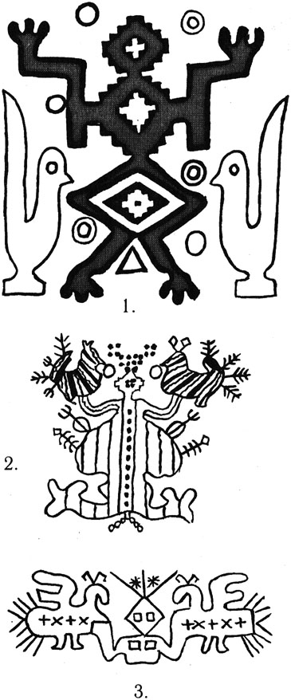
1 Индийская народная вышивка XIX в.
2–3 Северорусская народная вышивка XIX в.
Ритуальное значение орнаментированных длинных рукавов подчеркивается на браслете из Старой Рязани тем, что изображенная здесь женщина, выпивая на языческом русальском празднике ритуальную чашу, берет ее через спущенный длинный рукав, в то время как мужчина держит чашу открытой ладонью. До конца XIX века сохранялась в Вологодской, Архангельской, Олонецкой и Московской губерниях традиция использования рубах-долгорукавок, имеющих рукава до двух метров с прорезями-«окошками» для рук как праздничной и свадебной одежды. Возвращаясь вновь к сказке о Царевне-лягушке, стоит вспомнить, что именно на подлинной свадьбе ее и Ивана-Царевича, где Царевна-лягушка впервые предстает перед мужем и его родственниками в своем настоящем облике Василисы Прекрасной, она совершает ритуальную колдовскую пляску. После взмаха распущенного правого рукава появляется озеро, после взмаха левого – птицы лебеди. Таким образом, героиня сказки совершает акт творения мира. Она, как и женщина на браслете XII–XII веков, танцует танец воды и жизни. И это вполне естественно, так как свадьба еще с ведических времен воспринималась как космическое действо – союз солнца и месяца. Интересно, что в ведическом свадебном обряде жених, приподнося невесте нижнюю рубаху, говорил: «Живи долго, носи одежду, будь защитницей человеческого племени от проклятия. Живи сто лет, полная силы, одевайся ради богатства и детей, благословленная жизнью, вложенной в эту одежду» . Такой текст закономерен, ведь, как было отмечено ранее, орнамент ткани воспринимался в данной традиции как сакральная речь, хвалебная песнь, как способ постижения вселенского закона. Н. Р. Гусева отмечает, что в «Атхарваведе» есть обращение к богам «с просьбой облачить жертвователя в некое символическое одеяние, в которое боги облачают друг друга и которое дарует долголетие, власть, богатство и процветание» . О том, что это рубашка, свидетельствуют строки Ригведы, говорящие «о прекрасных, хорошо сделанных нарядах», а также о женщине, распарывающей шов, о брачной рубашке и свадебном платье . Н. Р. Гусева считает, что «особенно ценными здесь являются, конечно, упоминания о шве и рубашке», т.к. в отличие от субстратного населения Индостана – дравидов, носившего несшитую одежду, арьи носили одежду сшитую . Она также подчеркивает, что: «В «Ригведе» встречается и такое название одежды как «атка» – «рубаха», образованное от глагольного корня «ат» – «постоянно двигаться, тянуться, идти». От этого же корня происходит слово «атаси» – «лен» и «атаса» – «льняная одежда». Это ценное указание на то, что арьи знали лен. Об этом же говорит и предписание Законов Ману, повелевающее целомудренным ученикам брахманов носить одежду из льна, пеньки и овечьей шерсти. Здесь упоминается и профессия портного, что говорит о существовании сшитой одежды» . Исходя из данных Ригведы, мы можем предположить, что именно в орнаменте заключалось то, благодаря чему рубашка могла «даровать долголетие, власть, богатство и процветание». О том, что в Древней Индии существовала орнаментация тканей, свидетельствует наличие мастеров по вышивке, набойке, узорному ткачеству и аппликации в древ-них перечнях середины и конца I тыс. до н.э. («Артхашастра»). А так же то, что индийская вышивка в технике «чикан», где используется много разных швов: двухсторонняя штопка, плоская и выпуклая гладь, стебельчатый и обметочный швы, выполненные на белой ткани белыми же нитками, абсолютно идентична севернорусской вышивке «чекан», столь характерной для Олонецкой губернии. «На севере Индии вышивкой чикан покрывают мужские белые рубахи местного покроя – длинные без воротника, с прямой застежкой, с длинными прямыми рукавами и с карманами, вшитыми в боковые швы. Вышивка обычно наносится вокруг горловины и застежки рубахи, иногда на края рукавов и по краю карманов. Вышивкой чикан украшают женские пайджамы и рубахи, а также скатерти, салфетки, наволочки, простыни, тонкие занавески на окна, уголки носовых платков и т. п.», – пишет Н.Р.Гусева . На Русском Севере вышивкой «чекан» украшали подзоры свадебных простыней, концы полотенец, т. н. «жениховы платы» и т.д. Техника настильной глади из Гуджарата удивительно похожа на севернорусскую настильную гладь, широко распространенную в Олонецкой губернии. Эти примеры можно продолжать долго, так как имеется огромное количество композиционных схем вышитого и тканого орнамента, абсолютно идентичных в Индии и на Русском Севере: это и богини с поднятыми вверх руками, это и всевозможные утицы и павы, и воспетые Ригведой:
«С единой двое
на птице-конях
странников двое
странствуют вместе» ,
это и постоянно повторяющиеся композиции из четырех свастик, которые соотносятся с понятием «аскезы пяти огней», т.е. стояния жреца между четырьмя кострами в виде свастик под лучами солнца (пятый огонь).
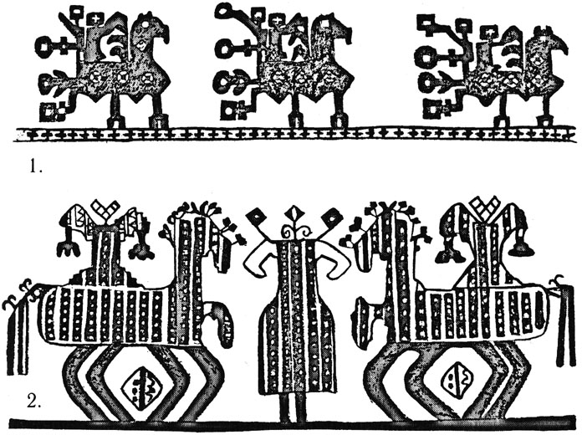
1 «Птице-кони в традиционной вологодской вышивке XIX в.
2 «С единой двое на птице-конях
Странников двое странствуют вместе» (Гимн-загадка. Ригведа. Не ранее II тыс. до н.э.)
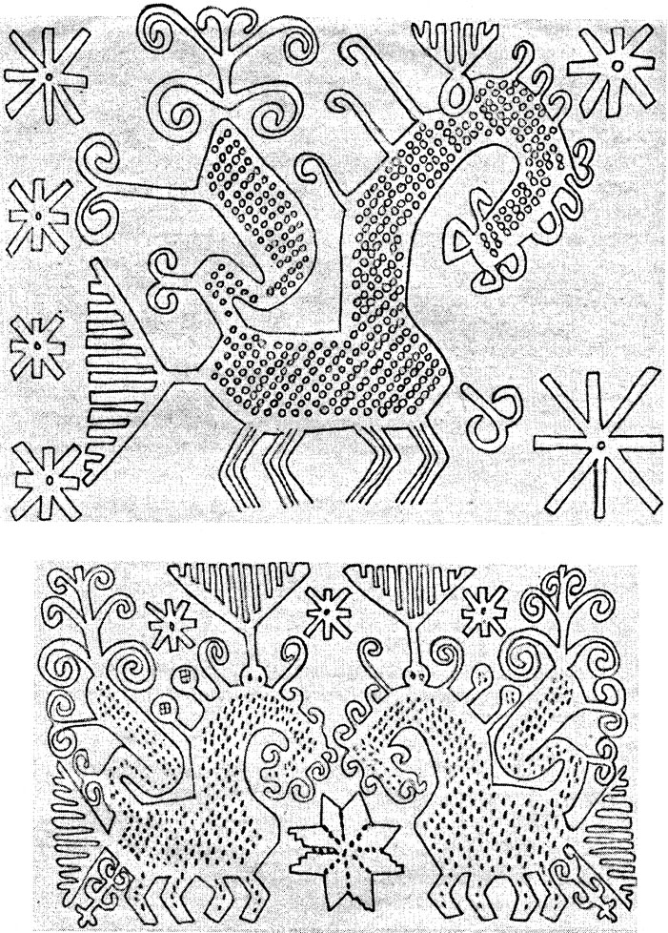
Кони-птицы в русской народной вышивке. Тверская губ. XIX в.
В русской традиции ритуальные функции льняной орнаментированной ткани ярко проявлялись в похоронной обрядности, т.е. ситуации, когда само тело человека отдавалось земле, уходило в мир предков. Определяя его на «новое житье», покойника облекали обязательно в одежду из льняного холста – «шили все холстовое». Для кройки при этом не использовали ножницы, а рвали холст руками. Ни в коем случае при шитье «смертной» одежды не пользовались швейной машиной – шили на руках особым способом: обязательно вперед иголкой, узлов не делали, боясь, что покойник придет за кем-нибудь из семьи. Рубашка, надевавшаяся «на смерть», не имела пуговиц или запонок, а всегда завязывалась тесемками или гусаром. Интересно и то, что смертную одежду, как правило, шили не до конца, некоторые детали доделывали уже после смерти человека . На смертной рубахе орнамент очень часто вышивался белыми нитками по белому полотну или ткался белым по белому. Интересно, что Н.И.Гоген-Торн, исследуя одежду народов Поволжья, пришла к выводу о том, что белая вышитая рубаха, распространенная у всех народов этого региона, является древним пластом в народной одежде, и вышивка раньше имела магико-охранное значение. Такая же вышивка характерна и для рубах населения Горного Таджикистана. Исследователи отмечают, что для среднеазиатской вышивки характерен очень мелкий стежок, и нитки клали густо. Этим среднеазиатская вышивка отличалась от вышивки, например, ханты-мансийской и даже народов Поволжья, где стежки более крупные и редкие. Но зато таджикская вышивка крестом удивительно похожа на севернорусскую. С.В.Иванов считал, что счетная вышивка разработана народами Восточной и частично Южной Европы» . То, что в Средней Азии сохранились лишь реликты одежды из белой домотканины, наиболее заметные на периферии, вполне закономерно. Б.А.Литвинский пишет: «История и культура племен Восточного Памира (как и Памира в целом) -неразрывная составная часть культуры среднеазиатских племен и народов, тысячами нитей связанная с культурой племен Южной России и Казахстана (особенно скифов и сарматов)... все объективные данные не оставляют ни малейших сомнений в том, что в древности на Памире проживали европеоидные по расовому типу восточноиранские сакские племена, составившие впоследствии один из важных пластов современных памирских народностей» . Т.А.Жданко, анализируя народное орнаментальное искусство кара-калпаков отмечает, что вышивки Хорезма и Приаралья настолько специфичны, что «аналоги этого типа вышивки (старушечьих белых одежд «жиде», «ак-жегде», т.е. халатов, всегда украшенных вышивкой крестом. – С.Ж.) и орнамента, видимо, следует искать на северо-западе, у народов Поволжья и Приуралья» .
Надо отметить, что традиция одевать покойника обязательно в льняную одежду пришла из глубины тысячелетий. Об этом свидетельствует похоронный гимн Атхарваведы, датируемой как минимум I тыс. до н.э. В нем говорится:
Эту одежду дает тебе
Бог Савитар (Солнце), чтобы носить.
Надевая ее, сделанную из травы,
Отправляйся в царство Ямы. (т.е. бога Смерти – С. Ж.)

А так как, согласно представлениям древних арийцев, одежда из льна давала силу жизни, то покойник, благодаря этому одеянию, должен был снова прийти в мир живых новорожденным ребенком.
Помимо специальной белой домотканной одежды, украшенной белым орнаментом и являвшейся старушечьей и похоронной не только на Русском Севере, но и за его пределами, в качестве смертной рубахи в Вологодской и Архангельской губерниях иногда использовалась свадебная. В восточных районах Вологодской области еще в начале XX века существовал ряд предсвадебных обрядов, выполнявшихся с участием орнаментированной нижней рубашки-«исподки». Так, мать благословляла невесту перед отъездом к венцу рубашкой-исподкой, вывернутой наизнанку. Кстати, также крестят покойника. Если невеста была сиротой, то она одна (не сопровождаемая никем) ходила на перекресток дорог «встречать мать». Перед этим она обязательно клала на руку исподку. А.А.Незговорова (1909 г. р.) из деревни Побоищное Нюксенского района Вологодской области (экспедиционные материалы Г.П.Парадовской) рассказывала, что: «Когда невеста садится за стол, божатка подол сарафана кладет на лавку, чтобы на него сел жених. Чтобы любил, чтобы невеста его не боялась». Судя по всему, изначально в обряде предполагалось, что жених должен был садиться на край подола рубахи, где помещался охранительный орнамент. В севернорусской народной вышивке и ткачестве лицевое и изнаночное изображение всегда зеркальны: здесь присутствует как символика жизни, так и символика смерти. Не случайно, например, в Никольском уезде Вологодской губернии ширинки, которыми покрывали корзины с поминальной едой перед отправлением на кладбище, были полностью заполнены тканым орнаментом. На кладбище такая ширинка расстилалась на намогильном сооружении – «твориле», представляющем собой трехступенчатую пирамиду или стол и две лавки, и выполняла функции скатерти. Орнаментальный код как ширинки, так и исподки, связывал мир живых и мир мертвых. О связи украшенной орнаментом рубахи с тем светом, потусторонними силами, свидетельствует не только обычай ходить на росстани с исподкой на руке (для невесты-сироты), но и следующая былич-ка, рассказанная одной из жительниц деревни Шаколово Юрлинского района Пермской оласти. «Однажды одна бабка лет восьмидесяти спаслась от лешего на печке через браную исподку, которая висела на мосту. Леший уже перешел мост и готов был схватить бабку, но исподка ему сказала: «Почему ты со мной не поздоровался. Меня растили, теребили...» и т. д., весь процесс обработки льна, прядения, ткачества и пошива рубашки. Леший, испугавшись исподки, убежал. Но именно щедро орнаментированная нижняя рубашка-исподка и была главной частью свадебного наряда невесты. Солярная, лунарная и космическая символика, закодированная в народном архаическом орнаменте, обязательно присутствовала на свадебной одежде жениха и невесты. Подвенечная одежда использовалась в ответственнейшие моменты всей дальнейшей жизни человека вплоть до смерти. Самой ее ткани и орнаментам приписывались целебные свойства. «Она употреблялась при тяжелых родах, болезни и других случаях. Жених под венцом должен был быть в рубашке, изготовленной руками невесты», – пишет Г.С.Маслова . В некоторых местах невеста, чтобы муж любил ее, после бани вытирала свое лицо приготовленным для жениха бельем или сначала надевала рубаху на себя . Подвенечная рубаха невесты, которой придавалось особое значение, изготовлялась только в строго определенные дни: в причитаниях невесты говорится: «тонку-белу... сорочечку по три ноченьки вышивала... в перьву ноченьку христовьскую, во другую во иваньиньскую, в третью ноченьку петровьскую» .
У восточных славян до XIX века сохранилось большое количество обрядов с брачной рубашкой невесты. Обряды с брачной рубашкой (калинкой), как считает Г.С.Маслова, «имели значение не только и даже не столько для врачующейся пары, сколько для всего коллектива, так как он принимал в этих обрядах самое активное участие» . Стоит вновь вспомнить слова, произносимые женихом при дарении невесте нижней рубашки в ведической традиции: «... будь защитницей человеческого племени от проклятия... благословенная жизнью, вложенной в эту одежду» . Е.Г.Кагаров считал, что обряды с «целошной» рубахой связаны с представлениями о заключенной в ней силе («жизни, вложенной в эту одежду» – в ведической формулировке – С.Ж.), способствующей повышению урожайности хлебов. Здесь имеет смысл вспомнить о том, что постель новобрачных устраивалась на соломе, снопах, на гумне или в амбаре, т.е. там, где обрабатывались и хранились зерновые продукты. Еще раз отметим, что венчальная рубаха, сохранявшаяся всю жезнь, иногда служила и погребальной, т.к. между свадьбой и смертью в народной традиции нет существенной разницы. В целом костюм молодой первого года замужества, как и ее рубаха, отличался особой нарядностью и насыщенностью древними охранительными орнаментальными комплексами.
По обилию декора с подвенечной рубашкой могли соперничать только рубахи-сенокосницы, в которых выходили на первый покос, и рубахи-подольницы, одеваемые в Егорьев день на первый выгон скота в поле. И на сенокос, и на выгон скота одевали наиболее нарядные рубашки молодухи первого года замужества. Именно они первыми начинали ворошить сено на покосе или отправлялись на реку за водой в день первого выгона, чтобы коровы лучше доились. Рубахи-сенокосницы и подольницы обязательно одевали без сарафана, с поясом. Основной декор был сосредоточен на груди и по их подолу, в широкой орнаментальной вышитой или тканой полосе.
В связи со своей обрядово-магической функцией рубаха играла большую роль также и в родильной и крестильной обрядности. Так, новорожденного принимали на венчальную рубаху отца, после обряда крещения младенца заворачивали в венчальную рубаху отца или матери, в зависимости от того, мальчик это или девочка. Во Владимирской области «в знак того, что молодую мать и ребенка можно было навещать, у бани вывешивали рубаху роженицы» . О том, что орнаментированная рубаха была тесно связана с символикой плодородия в глубочайшей древности, свидетельствует, кроме приведенных ранее, и тот факт, что в Северо-Западной Индии, в штате Раджастхан, во время праздника «Сомари амавасья» – «Безлунный понедельник», который замужние женщины (высоких и средних каст) празднуют какдень, благоприятный для их мужей, они совершают следующий обряд: «Женщины лепят из коровьего навоза фаллообразный предмет (гаур), окрашивают его красным, подносят ему бетелевую смесь (пан) и угощения, а затем с молитвой прикасаются к своим цветным одеждам и браслетам. Это также элемент заклинательной магии, так как вдовы не могут носить орнаментированные ткани и украшения», – пишет Н.Р.Гусева (курсив мой – С.Ж.) . В одном из гимнов Ригведы, посвященном богу Огня-Агни, говорится: «... мы, из любви к тебе работали ногами, руками, телами...», и «Да будет, о Агни, счастливым, богатым прекрасными дарами тот, кто постоянным жертвенным возлиянием, кто гимнами старается радовать тебя в своем доме (весь) век. (Да будут) ему все дни прекрасны – таково будет пожелание» . Здесь подчеркивается, что жрецы, встречая утреннюю зарю, пришедшую на смену зимнему мраку, разжигали костры и плясали, распевая ритуальные гимны. При этом подчеркивается, что для того, кто постоянно приносит такие жертвы в своем доме «все дни будут прекрасными!». Но в тех же гимнах Ригведы исполнение ритуального гимна и пляски сравнивается с ткачеством и шитьем одежды. Так, обращаясь к владыке космического закона богу Варуне, певец просит:
«Ослабь грех на мне, словно пояс!
Пусть будет нам удача (в том, чтобы достигнуть)
источника твоего закона, о Варуна!
Да не порвется нить у меня, ткущего произведение!»

или, обращаясь к богу ветра Ваю, говорит:
«Для тебя чистые утренние зори вдалеке
Ткут счастливые одежды из чудесных лучей» .

И здесь стоит вспомнить миф о боге Рудре-Шиве, давшем согласие «при помощи мудрого ткача открыть смертным божественную загадку космического танца. Мудрец должен был, не поднимая глаз на танцующего бога, только лишь с его слов перенести танец на ткань. Выткав на станке семьдесят поз, ткач посмотрел вверх, и разгневанный Шива прекратил свое откровение» .
Таким образом, можно сделать вывод, что еще в арийской древности одежда, а точнее льняная орнаментированная рубашка, соединяла человека с миром богов-, несла в себе символику ритмов космоса или «божественного космического танца», сочетавшего в себе как созидание, так и разрушение, как жизнь, так и смерть.
Кроме рубахи, передника-занавески и пояса огромную роль в женском костюме играл головной убор. С ним в свадебной обрядности был связан переход из статуса девушки в статус замужней женщины. Девушки имели право «светить волосом», т.е. ходить простоволосыми. Обычно они носили поддевичью ленту распущенные или заплетенные в одну косу волосы. У наших далеких предков сложился целый комплекс представлений, связанных с волосом вообще и женскими распущенными волосами в частности. Считалось, что в них заключается жизненная сила человека, что при помощи распущенных девичьих волос можно приворожить к себе суженого, что «бабы-простоволоски» способны навести порчу на своих мужей, их родню, односельчан и их скотину. Г.Цейтлин приводил следующие примеры поверий в Поморье: «Отдурного глаза лечат следующим способом: кусочек материи, украденной у «сглазившего», или же несколько волос из его головы... смешивают с мусором, взятым у порога квартиры больного, смешивают с ладаном, кладут эту смесь в кадильницу и зажигают» . Отметим, что между тканью и волосом здесь поставлен знак равенства, что вообще характерно для архаической русской традиции, где в обрядовых структурах лен и волос часто взаимозаменяемы. В поморском заговоре знахарка, обращаясь к Клеймону Папаринскому и Василию Лекаринскому, сидящим на острове Буяне, просит оградить «от девки шимоволоски, от бабы простоволоски, от красного глаза, от русого волоса...» . Вычесанные волосы никогда не выбрасывали, а собирали в специальный мешочек, который по смерти женщины клался ей в гроб под голову. Таким образом магическая жизненная сила уходила вместе с ее владелицей в мир иной. О том, какое значение придавалось вычесанным волосам в севернорусской народной традиции, свидетельствует следующее описание, сделанное в 1912 году. «Невеста-сирота вдень «рукодания» рано утром причитывает матери: «Уж ты послушай-кось, моя красна краси-горка, многожеланна ласкова родитель-матушка, уж я налагаю на тебя службу тяжело-великую: зачерпни-ко свежей водички ключевой, набело приумой мне лицо нерумяно; еще найди-кось дорогой, белой кости гребешок, заздыни-кось свою легкую правую рученьку на мою-то на буйну головушку, на тонку косу красовитую. Уже зачини-кось, заглядь мою тонку косу красовату по одному да по единому русому волосу, по моим по белым плечам могучим. Возьми-кось с дорогого, белой кости гребешка обчески да обрывки моих русых волосов, да не бросай их на тонкий дубовый мост, на пиленный – завяжи-кось во плат во тальянский, во узел в немецкий; подержи-кось до крутойдо красной весны, до тех пор, пока не станут ясны соколы сеять разные ярости. Уж в то время, в ту светлу пору спосей-ко под светло окошко косящато, под которым уже ты всегда сидишь да любуешься. Что будет уж возрастать из земли: уж с изюмом, с ягодою древо, али горька рябина кудрева? Уж кака будет слетаться: жарка птица жипуча, али горе-горькая птица кукуша. Коли разные птицы жипучи – удачно пойдет мне-ка раняя неволя велика, женско житье подначально: а кукуша – так уже горько житье мне победной» . Таким образом, на том свете, в мире мертвых, можно было по оческам, обрывкам волос определить дальнейшую судьбу женщины. В земной же жизни, повторяем, «светить волосом» замужняя женщина не могла и обязана была ходить всегда только с покрытой головой.
Женский повойник (кокошник, сборник, борушку, сороку и т. д.) одевали на голову молодой на свадьбе – «делали из девушки молодушку». Одну девичью косу расплетали, долго и тщательно расчесывали волосы, делили их на прямой пробор и заплетали две женские косы, которые укладывали вокруг гловы. На эту прическу одевали женский повойник, из-под которого не должна была выглядывать ни одна волосинка. На северорусских женских головных уборах, расшитых золотными нитями, жемчугом, стеклярусом, бисером и цветными камнями, как и в браном ткачестве и вышивке рубах, передников и поясов, сохранилось огромное количество изобразительных мотивов и образов, которые сложились в недрах многотысячелетней языческой древности. Особая значимость женского головного убора в русской народной традиции отмечалась неоднократно, достаточно назвать широко известные работы Н.И.Гаген-Торн , Г.С.Масловой и других исследователей. Специфическая связь женского головного убора с символикой плодородия была отмечена в вышедшей в свет в 1985 году книге Д.М.Балашова, Ю.И.Марченко и Н.И.Калмыковой «Русская свадьба», посвященной различным свадебным обрядам, бытовавшим до недавнего времени в Тарногском районе Вологодской области. Авторы книги пишут: «Очень древний обычай, с элементами магии, рассказали нам в Илезе и повторили в Нижнем Спасе (то есть можно предполагать, что обычай когда-то был известен по всей Кокшеньге). Перед отъездом свата или сватов из дому для успеха дела их хлестали или забрасывали женскими гловными уборами» . В этом обычае ярко выражена магическая сущность женского повойника как священного предмета, приносящего плодородие, счастье, удачу.
(В некоторых местах Русского Севера мать, заговаривая грыжу у грудного ребенка, шептала заговор через повойник). Столь важный элемент одежды украшался на Русском Севере с особой тщательностью. Разумеется, речь идет о праздничных, парадных головных уборах, отличавшихся богатством декора и зачастую огромной стоимостью, что обеспечивало их бережное хранение и передачу из поколения в поколение.
Естественно, не каждая крестьянка могла позволить себе роскошь иметь повойник, стоимость которого равнялась стоимости двух дойных коров или лошади. Говоря об образах, которые запечетлены на вологодских праздничных женских кокошниках, мы должны обратиться к тому миру языческих представлений, в котором жили наши предки задолго до введения христианства на Руси. Прежде всего это представления о верховных божествах Вселенной – Роде и Рожаницах. Вопрос о наличии у восточных славян в древности культа Верховного Бога Рода и сопровождающих его богинь плодородия Рожаниц был поставлен выдающимся русским фольклористом Ф.И.Буслаевым еще в середине XIX века, а первое упоминание об этих божествах относится к раннему средневековью. Так, они упоминаются в «Слове» древнерусского книжника св. Григория в составе Паисиева сборника XIV в. Кирилло-Белозерского монастыря.
Ф.И.Буслаев считал, что на стадии пастушеского и земледельческого периода своей истории древние славяне, или их предки, поклонялись Волосу и Перуну. Но ранее, в более древние времена, они имели других богов. Память об этих далеких временах сохранилась в имени бога Сварога (на санскрите «сварга» – небо, передвигающийся в небе, ведущий на небо, небесный, название одного из семи миров, в которые переселяются души умерших праведников), т.е. неба, сыном которого, т.е. Сварожичем, было Солнце, называемое также Даждьбогом (т.е. дающим богом). Ф.И.Буслаев считал, что упомянутые в «Слове» св. Григория Род и Рожаницы относятся к этой эпохе, когда объектом поклонения были различные стихии и небесные светила. Рожаницами у славян называли звезды, от которых зависели рождение, жизнь и смерть людей. А.И.Баландин подчеркивает, что: «Божество Род выступало, полагает Буслаев, как творец мира. Оно могло относиться столько же к эпохе Сварога первоначально, как и к эпохе Перуна впоследствии. Следы поклонения всем этим и другим божествам, предшествовавшим культу Перуна и Волоса, сохранились в дошедших до нас сказаниях о вилах, русалках, в чествовании огня, воды и т.п.» .
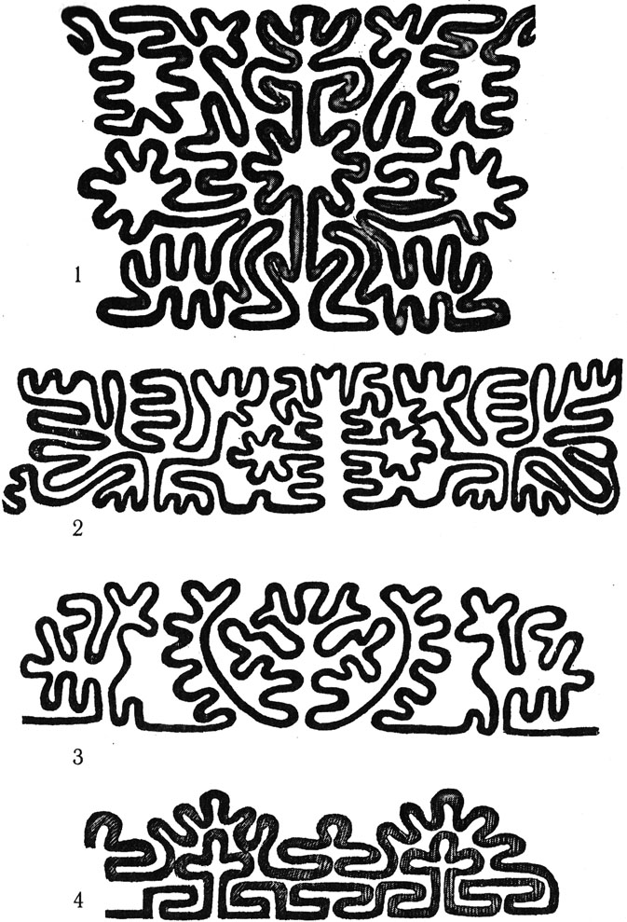
1 –3 Рожаницы и птицы в северорусском кружеве. XIX в.
4 Архаический орнамент с изображением трехпалых птичьих лап и меандра в русском кружеве. XIX в.
В наши дни идеи Ф.И.Буслаева вновь вернул к жизни академик Б.А.Рыбаков в своей книге «Язычество древних славян», где он убедительно доказал, что восточные славяне – наши предки, задолго до введения христианства имели свой очень сложный и развитый культ Бога дождей, гроз, влаги вообще, плодородия, кровного родства и Творца Вселенной – Рода, аналогичного по своим функциям христианскому БогуТворцу Саваофу. Две богини Рожаницы охраняли семейный очаг, защищали женщин, дарили им потомство и помогали в родах. Б.А.Рыбаков считает, что культ Рожаниц действительно существовал долгое время на севере Руси, не искорененный и не уничтоженный христианством . Изображения Рожаниц можно встретить на концах полотенец, на подзорах свадебных простыней и, конечно, на северо-русских женских головных уборах. Род и Рожаницы выступают здесь в качестве неких изначальных сущностей – первопредков людей, т. н. тотемов. Н.А.Криничная отмечает, что: «Поскольку головной убор был неким средоточием тотемистической сущности индивида, ему, судя по мифам и преданиям, придавалось важное значение при исполнении обряда инициации (т.е. перехода в другой возрастной и социальный статус – С.Ж.)... Можно предполагать, что головной убор маркируется как знак приобщения индивида к тотемному предку (тотему)» . Она считает, что миф о тотемном предке формируется уже в период раннеродового общества, примерно 30–40 тысяч лет назад , и что этот образ «является порождением определенных социально-экономических условий, характерных для общинно-родовой организации, когда личность полностью отсутствует или, вернее, понимается как часть целого, не выделяющаяся никакими признаками индивидуальности, не обладающая никакой спецификой, когда понятия человека еще не было. В этих условиях индивид оказывается «слитым» не только с определенной ограниченной общностью, но и с самой природой. Персонификацией подобной общности и невыделенности как раз и является образ мифического предка – родоначальника, во внешнем облике которого в различных неустойчивых пропорциях сочетаются зоо-, фито- и антропоморфные признаки. Данный персонаж оказался тем мифологическим обобщением, тем воплощением древнейшей типизации, которые в той или иной степени реализовались в последующем фольклорном процессе» . И здесь, вслед за Н.А.Криничной, хотелось бы повторить слова выдающегося исследователя О.М.Фрейденберг: «Система новой культуры сознания складывается на основании тех самых принципов построения, которые были и раньше в прежних системах. Тотемизм – это увертюра к будущим культурам, это пролог будущей человеческой «Трагедии». Он сразу все открывает и прячется, как угасшая комета. Потом культура начинает свой путь сызнова, варьируя во времени и каузальности все сказанное раньше» .
На головках, т.е. на верхних затылочных частях северодвинских и тарногских повойников, выполненных из штофа или бархата, как правило вишневого, малинового или алого цвета, изображаются вышитые золотыми или серебряными нитями странные существа. Как правило, каждое из них представлено в характерной распластанной «лягушачьей» позе, типичной позе рожающей женщины. Под основной, центральной фигурой, на руках которой, очень похожих на звериные лапы, сидят птицы или змеи, помещено второе изображение.
В Тарногских борушках – это помещенное между широко расставленными ногами первого существа, как правило, рогатого, второе, почти полностью аналогичное первому, рогатое существо, также в характерной распластанной позе. Первая фигура соединена со второй, меньшей, тонкой полоской – «пуповинкой». В северодвинских повойниках центральная фигура соединяется полоской, опускающейся также между широко расставленными ногами, с треугольником или трехступенчатой пирамидой. Но треугольник и ступенчатая пирамида в глубокой древности (в VI–III тыс. до н.э.) являлись знаком женского производящего начала, символом рождения и воспроизводства . Таким образом, ступенчатая пирамида и треугольник северодвинских кокошников – одно и то же со вторым «существом» композиций тарногских борушек.
Характерность позы, а также то, что верхняя и нижняя фигуры соединены тонкой полоской, очень похожей на пуповину, дают нам основания для утверждения, что перед нами изображения двух богинь-Рожаниц, причем в этой композиционной схеме следующим составляющим является сама женщина, носящая данный повойник. Она обязана продолжить далее бесконечную во времени цепочку рождений и всей логикой этого заклинательного орнамента обязана повторить акт рождения, воспроизводства.
Очень часто на головках северодвинских кокошников вышивалось золотое дерево с птицами-утицами на ветвях. Причем, по очертаниям это дерево опять же повторяет фигуры двух Рожаниц – матери и рожденной ею дочери, с руками и ногами – золотыми цветущими ветвями. Птицы-утицы, сидящие на ветках-руках, символизировали души умерших, готовых в образах новорожденных детей вернуться на землю в мир людей. Это древнее представление о Верховных рождающих богинях пришло также из глубин ведической древности.
Так, у потомков уроженцев Восточной Европы, пришедших в IIIII тыс. до н.э. в горы Афганистана, сохранились представления о том, что Вселенная – золотое дерево и рожающая женщина одновременно, а ветки этого дерева – родственные народы . О том, что древние арийские представления связывали мир умерших с золотым деревом-Богиней Праматерью, вечно порождающей жизнь, свидетельствут один из текстов «Ригведы». Это разговор мальчика с умершим отцом, где говорится: «Где поддеревом дивнолистым пьет со всеми богами Яма (бог смерти – С. Ж.), наш родитель начальник рода там проходит дорогой предков» . Стоит вспомнить всвязи с вышесказанным, что в известной русской народной сказке «Крошечка-Хаврошечка» из костей коровы, которая заменила девушке умершую мать, выросло дерево – яблоня с золотыми яблоками. В одной из югославских народных сказок рассказывается о женщине, которая, спасаясь от преследований злой снохи, приезжает к серебряной изгороди, за которой на ветвях огромного дерева находится серебряное село. Встречающий ее Верховный Бог говорит: «Заходи за эту калитку и ты вернешься в свою молодость». Это очень похоже на завершение похоронного гимна «Веды», где, обращаясь к умершему, призывают: «очистившись от всего греховного, возвращайся обратно в цветущем состоянии», то есть возвратись обратно ребенком. Такая идея золотого или серебряного дерева – мира предков и одновременно воплощения Богини жизни и рождений, очень четко зафиксирована на северо-русских женских головных уборах.
Изображения Рожаницы (часто называемые «жаба») можно встретить на олонецких, череповецких и каргопольских кокошниках, где они выполнялись из жемчуга, бисера, сеченого перламутра или стекляруса и помещались надо лбом женщины. Это несколько утрированные в своей распластанности фигуры с поднятыми вверх руками и широко разведенными ногами.
Интересно, что головной убор с такой орнаментикой женщина носила только в течение репродуктивного периода своей жизни, т.е. в то время, когда она могла стать матерью, рожать, а зачастую только в первые годы семейной жизни, до рождения ребенка, а затем меняла его на менее украшенный. Старея, женщины переходили на другие, старушечьи повойники.
Говоря об изображениях Богинь-Рожаниц на северорусских женских головных уборах, хотелось бы отметить еще одну очень важную деталь. Как правило, головы всех этих вышитых золотом, серебром и жемчугом рожающих божеств украшают рожки. И это совсем не случайно. Дело в том, что исследователями давно отмечено – целый ряд русских женских головных уборов имеет рога: это рязанские, тульские, калужские, тамбовские, курские кички, сороки и кокошники, в этот ряд входят также знаменитые воронежские «кораблики» и однорогие кар-гопольские кокошники. Все они привносят в облик носящей их женщины один и тот же элемент – женщина уподобляется корове или козе, существам, сдревней поры считавшимся связанными с символикой плодородия. Вспомним вновь сказку о Крошечке-Хаврошечке, в которой мать девушки фактически воплощается в Коровушку-Буреношку, а затем превращается в дерево-яблоню с золотыми яблоками, приносящими счастье. Судя по всему, рогатость Рожаниц, вышитых на головных уборах, с одной стороны, подчеркивает их связь со сферой священного, а с другой – объединяет богиню с ее архаическим прототипом – коровой. Н.А.Криничная отмечает, что: «Идея слитности членов родовой общины через соотнесенность каждого из них с одним и тем же тотемным предком (тотемом) нашла свое специфическое выражение и в одежде... Соответствующая семантическая и функциональная роль в данном контексте принадлежит и головному убору. Его очертания, по утверждению этнографов, первоначально должны были уподобляться внешним признакам мифического предка и в сущности сводились к условному изображению животного, либо его части» . Б.А.Рыбаков, говоря о близости двух Рожаниц – матери и дочери – к древнегреческим богиням (матери и дочери) Лето и Артемиде, подчеркивает связь этих греческих богинь с культами плодородия. Но практически все древнейшие богини плодоносящих сил природы Европы и Азии в той или иной мере связаны с коровой. Будь то увенчанные рогами египетская Исида или вавилонская Иштар, древнегреческие волоокая Гера или Ио, обращенная в корову, Европа, изначально воплощавшаяся в облике коровы, и т.д. – все они связаны с культом одного и того же животного.

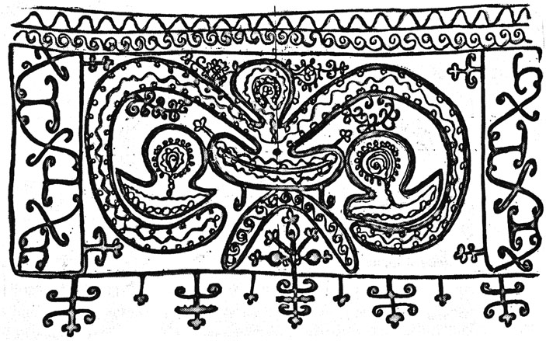
Стилизованное изображение Рожаницы, совмещенное с изображением (перевернутым) головы быка. Вологодская вышивка. XIX в.
Интересно, что один из предполагаемых аналогов древнерусских Рожаниц – богиня Артемида в облике Селены (Луны) изображалась рогатой, а в своем малоазиатском варианте представлялась многогрудой, с целым стадом коров на теле. Все эти вышеперечисленные богини имеют еще одну общую черту – они так или иначе связаны с древнейшими лунарными культами – так как подательницей плодородия в виде дождей, рос, влаги вообще во многих культах древности была луна. Но луна в тех же культурах, как правило, ассоциировалась с коровой или быком, так как луна, вода, корова и бык издавна были тесно взаимосвязаны и взаимозаменяемы в различных мифологических системах. Кроме того, брачные партнеры многих богинь плодородия также выступают, как правило, в облике одного и того же животного – быка.
Итак, в многочисленных головных уборах, бытовавших на обширной территории России, женщина, являвшаяся как бы земным воплощением богини-Рожаницы, уподоблялась рогатому существу – корове. Подчеркивание признаков, ассоциирующих женщину с коровой, и в то же время постоянная рогатость изображаемых на повойниках Рожаниц, приводит к выводу о том, что, коль скоро женщины, а в конечном счете – богини Рожаницы – рогаты, то рогатым должен был изображаться и Бог Род – Верховное языческое славянское Божество Вселенной.
Такое положение подкрепляется выводами Б.А.Рыбакова о родстве Рода и древних богов Ваала, Гада, Аполлона, Зевса, Юпитера, Диониса и, наконец, христианского Саваофа, чьим антиподом был в церковных поучениях против язычества Бог Род. Однако, переднеазиатские Ваал и Гад – боги плодородия, воды, рождений имели одно воплощение – быка. Аполлон, как писал Павсаний, больше всего любил быков. Зевс Критский олицетворялся в облике быка. В образе быка или козла воплощался бог плодородия и стихийных сил природы Дионис. И, наконец, прообраз христианского Саваофа – древний семитский бог Илу (или Илохим) также изображался в облике быка . В этом ряду аналогов Рода одним из важнейших, если не самым главным, может быть назван древнейший ведический (арийский) бог Рудра, о котором Н.Р.Гусева пишет следующее: «В Ведическом пантеоне существенную роль играл также бог Рудра, который выступает в Ведах под многими именами и является носителем ряда функций. Он описывается как благостный созидатель всего живого, сын зари и одновременно как гневное божество бурь... Будучи ведическим, то есть арийским, божеством, Рудра, вероятно, стал объектом культового поклонения арьев не в самой Индии, а был известен в доиндийский период их истории. Обратимся к некоторым сопоставлениям. У древнерусских язычников был бог Род – грозный и капризный повелитель неба, «владевший тучами, дождем и молниями, от которого зависела вся жизнь на земле». Значение имени «Рудра» повторяет эти определения: грозный, могучий, бог гроз, благостный. Имя славянского Рода разъясняется еще как красный, сияющий, сверкающий. Есть славянские слова «руда» в значении крови и «рудый», «рдяный» («красный цвет»). В санскрите тоже существует древний корень «рудх» («быть красным»), от которого образуется «руд-хира» («красный», «кровавый», «кровь») . Связь имени восточнославянского бога Рода со словами «руда» (кровь), «рудый», «рдяный», «родрый» (красный цвет) отмечает также и Б.А.Рыбаков .
Но арийский бог Рудра в животном воплощении – бык, как могучего быка воспевают его гимны «Веды». Надо сказать, что одна из древнейших, зафиксированных в формах искусства традиций, сочетающих культ женского рождающего божества и культ быка, символизирующего мужское начало, уводит нас в VII тысячелетие до н.э. в Малую Азию. Здесь бык был одним из главных мифологических персонажей. «Вторым (а по значению, возможно, первым), персонажем была «богиня» – мать животных (быков и, видимо, баранов) и людей, изображавшаяся рождающей их... в некоторых случаях изображали двух «богинь», одна из которых была моложе другой... Образ более южного божества связан с представлением об обновлении жизни природы», – пишет Е.В.Антонова . С аналогичной малоазиатской ситуацией мы встречаемся и в трипольской культуре, распространенной на юге Украины и в Поднепровье в VI–III тыс. до н.э. (Многие ученые считают, что именно в трипольской культуре берут начало будущие славяне). Здесь повторяется та же схема – изображается женское божество, часто в позе рожаницы; мужское начало воплощается в образе быка, бычьих голов или рогов .
Известно, что в славянском мире реликтов культа быка более, чем достаточно. Здесь можно привести слова византийского историка Прокопия Кесарийского (VI век) о том боге, которого одного славяне чтут владыкой над собой и приносят ему в жертву быков .
Это обрядовые захоронения турьих рогов и большое количество географических названий, в основу которых положены слова «тур», «турово»; это наличие в славянской святочной обрядности Тура, вождение по селам быка, название маскарадных рогатых масок «туром», прославление в святочных песнях «тура» и «турицы». Интересное описание святочного маскарада в средневековой Руси было сделано одним из монахов-очевидцев, который отмечает следующее: «На тех своих законопротивных сборищах некого Тура-сатану вспоминают и иные лица свои и всю красоту человеческую (по образу и подобию божию сотворенную) некими хорями или страшилами на дьявольский образ пристроенными, закрывают...» .
На Руси в старину масленичный поезд, связанный с отправлением культа предков и плодородия, прикреплялся к саням с быком, который таким образом оказывался во главе ритуальной процессии. Б.А.Рыбаков отмечает, что: «Среди языческих идолов славянского средневековья наиболее часто встречается изображение бородатого мужчины с огромным турьим рогом, «рогом изобилия» в руке... рог как символ благополучия и обилия является устойчивой деталью почти всех скульптур» . Известный исследователь славянского фольклора И.И.Толстой, говоря о древнегреческих ритуальных буффониях (быко-убийствах). сравнивал их с обрядом жертвоприношения быков в Кирилловском уезде Новгородской губернии, существовавшем еще в начале XX века, и считал этот вариант более архаичным в некоторых деталях, чем древнегреческий .
Но в селе Югра Тарногского района Вологодской области еще до 30-х годов нашего века сохранялся обычай братчин, на которые ежегодно выращивался бычок, поочередно каждой семьей в селе. После совместной трапезы односельчане отдавали голову бычка дому, выкормившему его, и эта голова помещалась на чердаке, где под влиянием дыма коптилась и высыхала. Она хранилась там до тех пор, пока вновь не приходила очередь данной семьи откармливать следующего бычка для братчины .
На Русском Севере хорошо сохранились также древние представления о тучах, как о коровах и быках. Так, во многих районах Вологодской области бытуют диалектные слова «бык», «бычок» – первая туча перламутрового цвета, являющаяся предвестником сильной грозы, грозовое облако («Бычок постепенно небо закрывает»). О сумрачном небе говорят, что оно «бычится» (Ноне весь день небо бычится») . Такое метафорическое описание туч встречается и во многих памятниках древнеиндийской литературы. Это одни из самых распространенных в ней стереотипов образного восприятия облаков и туч. В сказках и песнях Вологодчины туры часто связаны с водой-рекой, озером, морем. Примером тому легенда, записанная братьями Б. и Ю.Соколовыми в 1914 году в Кирилловском уезде. В ней повествуется о чудесных быках, выходивших в старину из Вещозера .
И, наконец, известно, что в свадебной обрядности невеста в Вологодской губернии именовалась «телушкой», а жених «быком» или «порозом». Кроме того, определенный интерес представляет тот факт, что на Русском Севере до рубежа XIX–XX вв. сохранялся похоронный обычай, когда родственники умершего жертвовали корову нищему, говоря при этом «корова покойника» . Этот обычай представляет собой зримый аналог древнему ведическому обычаю приносить в дар жрецу-брахману корову, чтобы обеспечить душе на том свете переход через реку смерти . Тем более, что брахман в идеале – отшельник, не владеющий никакими мирскими благами и живущий подаянием, то есть нищий. Одним из аргументов в пользу того, что Верховный восточнославянский Бог Род воплощался в облике быка, был рогатым, являются вышивки северорусских женских головных уборов, где наряду с изображением двух Рожаниц довольно отчетливо просматривается условное изображение бородатой, рогатой мужской личины. Особенно в этом плане интересны северодвинские старушечьи праздничные «нашлепки», местом изготовления которых было старинное село Черевково. Эти повойники отличает от головных уборов «молодух» обилие серебряного, а не золотого шитья (золото здесь опущено в фон). Даже при беглом взгляде на такой повойник-«нашлепку» отчетливо видна бородатая, круглая, оскалившая зубы в улыбке мужская личина. Но если внимательно всмотреться в рисунок серебряной вышивки, то перед нами предстанет губастая, носатая и рогатая голова быка. Невольно вспоминаются строки из трагедии древнегреческого поэта Еврипида, рассказывающие о царе Пенфее, который обрел дар высшего зрения и увидел истинный облик бога плодородия Диониса (аналога восточно-славянского Рода), до этого казавшегося ему обыкновенным человеком. Пенфей говорит:
«Ты кажешься быком мне, чужестранец,
Вон у тебя на голове рога...
Так был ты зверь и раньше?
Бык, бесспорно!
(Пер. И. Анненского)

На головках старушечьих северодвинских повойников такое же изображение мужчины и быка одновременно. Но здесь возникает вопрос, почему именно на старушечьих головных уборах помещалось столь своеобразное изображение?
Вероятно, это вызвано тем, что Род, как и арийский бог Рудра (ближайший аналог Рода), и древнегреческий бог Дионис, связан с темным, грозовым небом, миром мертвых и месяцем (луной). Но луна во многих мифологических системах соотносится не только с плодородием, но и с миром мертвых, с обиталищем предков – подателей плодородия. Так, арьи считали Рудру божеством лунарного цикла и связывали с ним представления о плодородии, долголетии, смерти и возрожении. Они верили в то, что главным средством, придающим жизненную силу, был посылаемый Рудрой дождь, и что труп должен быть омыт дождевыми водами. Из той же глубочайшей древности идет, вероятно, и славянское поверье, что дождь во время похорон – благо.
В ведические времена, много тысячелетий назад, люди верили, что «путь предков ведет на луну, откуда души ниспадают с росой, возникшей из месяца». Но такую же картину мы видим и в восточнославянской средневековой традиции. Так, в древнерусском поучении говорится: «То не Род, сидя на воздухе мечет на землю дождь и росу и оттого, якобы, рождаются дети. Бог всему творец, а не Род» . Аналогии поразительные – Род проливает на землю дождь и росу как ведический бог Рудра (бык), а с дождем и росой возвращаются на землю души предков, чтобы перевоплотиться в своих потомков – внуков и правнуков. Такие представления сохранились у русских до позднего средневековья. «Из навей (т.е. из мертвых – С.Ж.) дети нас емлют», – говорили наши предки. Исходя из всего вышеизложенного, объяснимо наличие изображений бородатых, оскалившихся быков-мужчин на северодвинских старушечьих головных уборах.
Пока женщина была молода и способна продолжать род, она находилась под покровительством богинь-Рожаниц, охранявших ее голову, а значит, и ее самое. На закате своих дней женщина возлагала на голову старушечью «нашлепку», отдавая себя под покровительство бога предков Рода и веря в то, что обращенная в дождь, росу или снег, она вернется на землю, чтобы вновь возродиться в своей внучке или правнучке. Этим можно объяснить и то, что форма «головок» старушечьих «нашлепок» резко отличается от той же детали головного убора молодых женщин. Если у «молодух» головки северодвинских кокошников слегка вытянуты и заовалены, напоминая очертаниями коровье копыто, то у старух головки повойников совершенно круглые и в комплексе с серебряной вышивкой удивительно похожие на бледно-серебристый «улыбающийся» лик луны.
Таким образом, подводя итоги всего того, что было сказано о северорусских женских головных уборах, надо еще раз подчеркнуть их огромную роль в комплексе традиционного народного костюма.
Головной убор свидетельствовал о возрасте своей владелицы, о ее семейном положении (девушка, девушка на выданье, просватанная, молодая женщина, женщина средних лет, старуха); он был оберегом и должен был стимулировать родовую функцию женщины, соединяя ее с миром Высших языческих богов и богинь. Являясь логическим завершением всего костюма, женский головной убор нес на себе наиболее священные изображения, символика которых сложилась в глубинах тысячелетий. Именно на северорусских повойниках-кокошниках с наибольшей полнотой и яркостью представлены образы древнейших восточнославянских верховных богинь Рожаниц и Верховного Бога Вселенной – Рода, культ которого вызывал негодование православного духовенства еще в XV–XVI веках.
Завершить наш анализ символики северорусского женского народного костюма, дожившего в лучших своих образцах до рубежа XIX–XX века, хотелось бы словами М.Н.Мерцаловой: «Колдовская сила русского народного костюма так велика, что, однажды заглянув в эту сокровищницу и осознав ее связи с обычаями, обрядами, с древнейшими истоками русской культуры, когда магическое значение вещей, изображений превращалось в эстетическое, уже не можешь оторваться от нее. Чем пристальнее изучаешь русский народный костюм как произведение искусства, тем больше находишь в нём ценностей, и он становится образной летописью жизни наших предков, которая языком цвета, формы, орнамента раскрывает нам многие сокровенные тайны и законы красоты народного искусства. Поэтому и не умирает народный костюм. Он превратился в звено, которое связывает художественное прошлое нашего народа с его настоящим и будущим» .

ГЛАВА ПЯТАЯ
Прялка + Пряха = Жизни

Нить жизни, нить судьбы, нить вечности.
Они рождаются из бесформенного волокна под руками умелых прях и помогают им в этом веретено и прялка. Помните:
«Позолоченная пряслица,
Мы прядем, а нитка тянется,
Мы прядем, а нитка тянется,
Нам работа наша нравится».

Русскую прялку и как произведение искусства, и как утилитарный предмет никак не назовешь обойденной вниманием исследователей. Но, несмотря на обилие литературы, знаковая сущность этого интересного и глубоко функционального предмета старого крестьянского быта представляется на сегодняшний день недостаточно узученной: из огромного количества работ лишь в немногих была сделана попытка раскрыть символический язык прялки. Значительный вклад в изучение символики орнамента внесла статья Б.А.Рыбакова «Макрокосм в микрокосме народного искусства», где автор, говоря о форме прялки, о наиболее характерных композиционных элементах ее декора, связывает весь этот комплекс с мировоззрением наших далеких предков – земледельцев энеолита – и отмечает связь космогонической символики, зафиксированной в орнаменте прялки, с идеей плодородия, воспроизводства, с системой мифопоэтических представлений о гармонии жизни и смерти . Б.А.Рыбаков вновь обратился к этой теме в своей фундаментальной работе «Язычество древних славян», где наряду с разнообразным материалом по орнаментике, подтверждающим мысль автора о наличии на прялках сложной космогонической схемы, общей картины Вселенной, какой она представлялась нашим далеким предкам, приведено очень интересное донце прялки в виде лежащей мужской полуфигуры . Руки этого странного персонажа сложены на груди крестом, как у покойника, но глаза широко открыты. В прямоугольную щель рта, обрамленную с двух сторон ровным рядом зубов, вставляется ножка прялки, завершающаяся гребнем или лопаской, со всей ее космогонической символикой. В нижней части туловища, там, где сидела пряха, помещен круге шестилепестковой розеткой, символом света, огня, жизни. Б.А.Рыбаков пишет об этом знаке следующее: «... шестилучевой громовой знак (колесо с шестью спицами) был наиболее многозначимым, связанным не только с солнцем, но и с небом вообще, с повелителем неба, чья власть особенно ощутимо проявлялась в грозе, в ударах молнии и сопровождающем ее громе» . Такое своеобразное решение донца представляется неслучайным и является своего рода ключом, позволяющим в какой-то мере объяснить некоторые загадки русской прялки. Анализ декора донцев подобного типа приводит к выводу о наличии в них четко выраженной символики мужского начала. Известно, что прялка всегда выполнялась только мужчиной с начала идо конца и была традиционным подарком женщине – жене, невесте, дочери. Нить же, получаемая при помощи прялки, как мы знаем, играла весьма серьезную роль в мифопоэтическом мире наших предков. Уже отмечалось ранее, что отношение к процессу прядения, как к священному акту, прослеживается еще на гимнах Ригведы. Вспомним гимн про «двух юниц», которые создают Вселенную, «одна другой, протягивает пряжу и не рвут ее, не прерывают». В гимне, посвященном Всеобщему Огню (Агни-Вайшванаре), певец сокрушается о том, что не понять ему «ни тканья, ни пряжи, ни того, что ткут соревнуясь самовращающиеся две половины черного и белого дня поднебесья» . В гимне, говорящем о космическом Великане Пуруше, который был той основой, из которой сотворена богами Вселенная, говорится:
«Боги ткали жертводаяние.
Принесен был Пуруша в жертву» .

Стоит отметить, что в санскрите слово «prajd» – это рождение, народ, население, подданные, дети, потомство, «prajan» – возникать, рождаться, a «prajana» (т.е. прясть) – произведение потомства, зачатие и, наконец, «prajanana» – производящий, порождающий, рождение, размножение, деторождение, семя . Стоит внимательнее вслушаться в слова гимна о творении Вселенной:
«Две юницы снуют основу
На шесть колышков две снующих
Одна другой протягивает пряжу
И не рвут ее, не прерывают.
………………………………………..
Вот колышки они основа небу
Стали гласы для тканья челноками» .

Голосом, ритуальным пением, как челноком, ткется из нитей-слов ткань Вселенной. И нет ничего удивительного в том, что слово «prastava» значит на санскрите «хвалебная песнь» , в то время как у нас, в севернорусских диалектах, «прастава», «проставка» – полоса холста, заполненная тканым или вышитым узором, которым украшали рубахи, полотенца, скатерти, свадебные простыни и т.д. Ритм орнамента = ритму священного песнопения.
Все вышеизложенное объясняет, почему в гимне Ригведы, говорящем о теле человека, певец спрашивает:
«Кто же в нем соткал его воздыханье.
………………………………………………
Кто же семенем его удостоил,
Утверждая да продлится пряжа»
(в значении – да продолжится его род).

Мы знаем, что аналогичное отношение к прядению и ткачеству характерно и для восточнославянской традиции. Так, А.Н.Афанасьев отмечает: «В славянских сказаниях сохранились воспоминания о чудесной самопрялке, прядущей чистое золото, о золотых и серебряных нитях, спускающихся с неба. Из этих-то солнечных нитей и приготовлялась та чудесная розовая ткань, застилающая небо, которую назывем мы зарею... Потухающая заря заканчивает свою работу, обрывает ру-дожелтую нитку, и вместе с тем исчезает с неба ее кровавая пелена» . Вспомним, что в славянской традиции слово «вервь» – значит одновременно и «веревка», и «община», а в южнославянском (сербохорватском) «врвник» – родственник.
Поскольку прядение нити являлось священным актом, уже в ведической традиции приравненным к творению жизни, акту воспроизводства потомства, в таком процессе, естественно, должно было предполагаться участие двух начал – женского и мужского. Воплощением женского начала в прядении являлась, судя по-всему, сама женщина-пряха. А в роли обезличенного мужского начала, вероятно еще со времен матриархата, выступала прялка, как творение мужских рук, как своеобразная концентрация мужской силы некого первопредка-тотема, вечного божественного персонажа, олицетворяющего в себе всех мужчин данного рода, племени, народа. В этом убеждает следующее обстоятельство: донца в виде лежащей мужской полуфигуры, отмеченные «громовой», «огненной» шестилепестковой розеткой, производят впечатление глубоко продуманного и очень древнего священного комплекса. Здесь есть все: жест оберега, пришедший из глубины тысячелетий и характерный для покойников – сложенные крестом на груди руки; традиционные признаки мужественности – усы и борода; сила и здоровье (подчеркнутые шапкой волос и полным ртом зубов); обязательно широко раскрытые глаза и, наконец, в качестве органа воспроизводства – знак жизни, огня, света – шестилепестковая розетка. На этой розетке, именно как знаке жизни, огня, света, сидела во время прядения женщина-пряха. Как тут не вспомнить строки древнего эпоса:
«Земля широкая – всех существ мати;
Женщины ей подобны;
А муж (ее) – Праджапати (т.е. прапредок, дословно «Отец пряжи» – С.Ж.).
Здесь огненным его семя считают» .

О том, что прялка в процессе прядения выполняла функции воплощения мужского начала, свидетельствуют также многочисленные надписи, которые часто встречаются на севернорусских прялках и, в частности, на прялках Вологодской губернии.
Процарапанные или вырезанные ножом на внешней или внутренней стороне лопаски (ножки или донца) – эти надписи представляли собой только одно слово, обозначающее в русской народной профанной лексике мужское воспроизводящее начало. Очень часто надпись идет открытым текстом на внешней или внутренней стороне донца, иногда она органически входит как составляющая в орнамент внешней стороны лопаски. В надписях такого типа очень часто приходится сталкиваться с крайне архаичным рисунком букв, записью справа налево, ступенчатой, с размещением надписи по кругу, с разбрасыванием ее по всей площади лопаски или донца. Думается, что это связано с желанием охранить надпись, зашифровать ее, сохранить, что вообще свойственно сакральным текстам. На некоторых вологодских прялках XIX века встречается до 5–9 разновременных, выполненных разными почерками, но идентичных по смыслу надписей. Как правило, такие надписи закрыты раскраской и росписью, но тем больший интерес представляют прялки, на которых красочный слой сохранился в углублениях букв, что, бесспорно, свидетельствует об их изначальности по отношению к одновременной с ними росписи. Наличие записей говорит также о том, что надписи подобного содержания служили вполне определенным целям, тем более, что писалось только одно слово, что при исключительном обилии различных формулировок в русской профанной лексике было бы странным, если бы в этом не усматривалась некая закономерность. Помимо надписей на вологодских прялках рубежа XIX–XX веков можно встретить и достаточно откровенные изображения. Так, на одной из прялок Вологодского музея-заповедника на внутренней, повернутой к пряхе стороне лопаски, изображена фигура мужчины с большими округлыми глазами, пышными расчесанными на прямой пробор волосами, закрученными вверх усами, острой треугольной бородой и ярко выраженными признаками пола. На внешней же стороне лопаски была помещена несложная цветочная композиция. Надо заметить, что мастер, сделавший изображение мужчины на этой прялке, сразу же закрасил его тонким слоем светлой краски. Смысл этого образа и его значение, видимо, были ему хорошо понятны, так как он, закрывая фигуру легким слоем записи, в то же самое время сохранял ее на лопаске как нечто необходимое. Суммируя все вышесказанное, можно сделать вывод, что прялка в русской народной традиции была своеобразным символом мужского начала, участвующего в процессе прядения, соотнесенном с актом творения жизни.
Но образно-символический язык русской прялки этим далеко не исчерпывается. На прялках мы можем встретить композиции, которые свидетельствуют о том, что это своеобразный древний календарь. Так, на одной из прялок XIX века (Грязовецкий район Вологодской области), увенчатой семью городками, на внешней стороне широкой ножки помещена плетенка в виде стилизованной извивающейся семиголовой змеи с головами-треугольниками. Все детали композиции этой ножки украшены маленькими треугольничками, которых здесь в общей сложности 368. Возможно, змея – древнейший символ вечности (не случайно арийский бог Вишну-владыка времени изображается в Индии и сегодня сидящим на семиголовом змее) , несет на своем теле все дни года. На другой, также грязовецкой прялке, общее число декорирующих ее треугольников составляет 360. Эти своеобразные календари еще ждут своей расшифровки. Исключительной архаичностью отличается декор одной из хранящихся в фондах Вологодского музея-заповедника тарногских прялок, изготовленной в 1890 году. Судя по числовым отношениям элементов орнамента лопаски, кратным 7 (7, 14, 21, 28), можно предположить, что перед нами своеобразная календарно-циклическая схема, связанная с лунным календарем (1.2.3.4. недели лунного календаря). Но еще более поражает своей древностью комплекс орнаментации ножки этой прялки. Почти равная по высоте лопаске, она отличается причудливой формой, характерной для прялок Тарноги. Сразу же подлопаской ножка приобретает веретенообразное очертание и переходит в прямоугольник, декорированный двумя лучистыми квадратами, над которыми помещена «корона» из 31 вертикальной полосы. Далее следует круге шестилепестковой розеткой, затем небольшое расширение, украшенное двумя лучистыми розетками – одиннадцати и вось-милучевой. В нижней части ножки – очень условное изображение мужской фигуры с головой – одиннадцатилучевой розеткой. Руки этого существа разведены и опущены вниз, ноги согнуты в коленях и широко расставлены, подчеркнуты признаки пола. С тыльной, обращенной к пряхе стороны, ножка орнаментирована иначе. Так, в округлой части помещена не шестилепестковая, а тринадцатилучевая розетка, над ней – волнистая полоса – знак воды, а под розеткой – 28 вертикальных полос. На конце донца имеется хотя и затертая, но легко читаемая надпись, аналогичная тем, о которых говорилось ранее. При более пристальном рассмотрении ножки данной тарногской прялки выявляется интереснейшая картина, аналогичная тому, что мы видели на донце в виде мужской полуфигуры. Там изо рта некоего божества-первопредка (возможно, Рода) вырастает лопаска прялки с ее картиной Вселенной, циклического времени, гармоничного, отрегулированного бытия. В этой структуре особенно очевидны параллели между восточно-славянским Родом и ведическим Рудрой. Мы уже указывали выше, говоря о севернорусских старушечьих головных уборах, что: «Будучи ведическим, т.е. арийским, боженством, Рудра, вероятно, стал объектом культового поклонения арьев не в самой Индии, а был известен еще в доиндийский период их истории». Его имя, как и имя Рода, связывают с понятием «руда» в значении крови и «рудый», «рдяный» в значении красного цвета, он (как и Род) – повелитель неба, создатель всего живого, гневное божество бурь . Один из древнеиндийских текстов (Швета-Шватара-упанишада) приписывает Рудре следующие качества: «Он – исток всего сущего, он – космический повелитель, он – величайший из мудрецов и творец всякой мудрости» .
Думается, что мужчина-донце, вырезанный из дерева безвестным русским крестьянином, как бы порождающий из своего рта всю Вселенную, очень похож по своим функциям на приведенное выше описание Рудры-Шивы. Вероятно, женщина-пряха, совершая священный в своей основе, соотнесенный с творением жизни, акт прядения нити, выступала в роли безличного вечного женского Вселенского начала, единение которого с мужским первоначалом порождает весь вычлененный из Хаоса Космос – извечный и неизменный порядок Бытия.
На тарногской прялке ножка, несущая на себе лопаску со сложной календарно-циклической символикой, антропоморфна по очертаниям. Прямоугольник, украшенный двумя лучистыми квадратами – головной убор этой богини. Вывод о том, что это именно божество, можно сделать хотя бы потому, что точно таким же головным убором увенчана богиня с цветущей ветвью в руке на ковре VI века до н.э. из алтайского Пазырыкского кургана . О том, что это именно богиня, свидетельствует шестилепестковая розетка – символ солнца и световой энергии Вселенной, которая является «головой» этого божества. Но общеизвестно, что в ведических гимнах невеста-жена именуется «Солнцем» (Сурьей), а жених-муж – «Месяцем» (Сомой). Таковы они в свадебном гимне Ригведы . Таковы же они и в восточно-славянской народной традиции. Вспомним, что в фольклоре жена – «красно солнышко», а муж – «ясен месяц». Еще Ф.И.Буслаев в середине XIX века подчеркивал, что: «Когда мы говорим: «Солнце днем работает, а ночью отдых берет», то нам и в голову не приходит, что солнце – это особое божество, и притом именно богиня, на которую и намекает эта пословица» . Мы уже подчеркивали, что на Русском Севере «многие считают солнце за женщину» , как отмечали исследователи начала XX века.
Здесь вполне естественен вопрос – каким образом шестилепестковая розетка может быть в одном случае (донце в виде мужской полуфигуры) знаком мужского воспроизводящего органа и «огненного семени», а в другом (ножка тарногской прялки) – головой богини. Вероятно, имеет смысл вспомнить о том, что для древнейших этапов мифологического сознания характерно объединение в одно целое мужского и женского начал. Такие санкретические образы сохраняются в народной памяти надолго. За примерами далеко ходить не надо: в трипольской культуре, распространенной на юге Восточной Европы в V–III тыс. до н.э., глиняные фигурки женщин часто уподоблялись по форме фаллосу или имели фаллообразные головы. Прошли тысячелетия, но по-прежнему мастера каргопольской игрушки придают головам своих глиняных расписных «баб» странную фаллообразную форму.
Возвращаясь же к нашей тарногской прялке, отметим, что на уровне груди этого, помещенного на ножке, божества, имеются две розетки – одиннадцати и восьмилучевая. Здесь имеет смысл вновь обратиться к ведическим гимнам и текстам «пятой Веды» – Махабхараты, где говорится о том, что богиня Адити (букв, «свободная, несвязанная, безграничная, земля, земля и небо»), о которой древний мудрец Готама говорил следующее: «Адити – это небо, Адити – пространство (воздушное), Адити – мать и отец, и сын, Адити – это все боги, это пять народов, Адити – все, что рождено, и все, что будет рождено» , породила восемь сыновей. С семью она ушла к богам, а восьмого оставила, чтобы он стал предком людей и первым из смертных. Помимо этих восьми богов в ведических текстах говорится об одиннадцати рудрах – разрушительных силах, имена которых «выступают эпитетами бога Шивы-Рудры, который созидал и разрушал мир» .
Не с этими ли ведическими богами – восемью Васу-созидателями (это – вода, полярная звезда, луна, земля, ветер, огонь, утренняя заря и свет) и одиннадцатью Рудрами-разрушителями, связаны на тарногской прялке конца XIX века одиннадцати и восьмилучевая розетки, украшающие грудь богини, стилизованное изображение которой помещено на внешней стороне ножки этой прялки? Под такой своеобразной «грудью», в «животе» богини, помещено геометризованное, очень условное изображение сына – мужского персонажа с тремя фаллосами. Здесь, наверное, стоит вспомнить, что в античной мифологии божество производительных сил природы – Приап носил эпитет «Triphallus», т.е. обладающий тремя фаллосами . Его считали создателем моря и суши, Всебогом, священным, отцом и царем, благодетелем и защитником. Праздники в честь Приапа в марте и июне сопровождались весельем и эротическими играми (как и мартовская Масленица и июньский праздник Ивана Купала у восточных славян – С.Ж.). Приапа часто изображали на могильных камнях, и от Галлии до Фригии были в древности распространены амулеты, на которых «умершие предстают в облике Приапа». (Вспомним, что и Масленица, и праздник Ивана Купала связаны с культом умерших и плодородия). Исследователи отмечают, что «место происхождения культа Приапа неизвестно, локализация его в Лампсаке (Троада) вторична», и на ранней стадии (до IV века до н.э.) в Греции «он почитался в виде древесного сучка» .
Стоит особо подчеркнуть, что донце севернорусской прялки-копыла (т.е. выполненной из единого куска дерева) представляло собой либо корень, либо часть мощного сука хвойного дерева, которым придавалась определенная уплощенная форма. И именно на донце, в большинстве случаев, вырезалось или процарапывалось то самое слово, о котором говорилось выше. Интересно также и то, что это божество (Приап) было тесно связано с кровью, красным цветом и его изображали в пурпурном или густошафрановом хитоне. Вспомним, что этот цвет был необходимым атрибутом и ведического Рудры – созидателя моря и суши, Всебога, отца и царя, создателя и разрушителя, и восточнославянского Рода – творца Вселенной, Всеотца, выполнявшего те же функции, что и Рудра (и Приап).
Таким образом, на внешней стороне ножки тарногской прялки мы имеем, судя по всему, стилизованное изображение богини, связанной с солнцем, о чем свидетельствует 31 насечка над ее головой (т.е. количество дней в солнечном месяце), и воплощающей световую энергию Вселенной, знаком которой является шестилепестковая розетка. В чреве этой богини помещен ее сын – Всеотец, первопредок, божество кровного родства и производительных сил природы.
На тыльной, повернутой к пряхе стороне ножки, все несколько иначе. Здесь также присутствует «божественный» головнойубор в виде двух лучистых квадратов, украшенных геометрическим орнаментом из треугольников. Но венчает он не шести, а тринадцатилучевую розетку – «голову». Кроме того, над ней и на уровне плеч (где с внешней стороны ножки помещены две розетки-груди) находятся волнистые линии – знаки воды. Под нижним знаком воды помещено 28 вертикальных насечек. И, наконец, донце прялки отмечено крайне специфической надписью (о которых мы говорили ранее) и резным, рельефным изображением змея, относящимся также к кругу образов, связанных с мужским воспроизводящим началом. Таким образом, складывается довольно устойчивая схема, в которой внешняя сторона ножки – женское солярное божество с сыном в чреве, а тыльная сторона – мужское лу-нарно-водное, о чем свидетельствуют 13 лучей (количество месяцев в лунном году) головы-розетки, волнистые полосы – идеограммы воды и 28 насечек (28–29 – количество дней в лунном месяце). Кроме того, коль скоро мы выше уже говорили о близости образов ведического Рудры и восточнославянского Рода, имеет смысл привести следующую мысль Г.М.Бонгарда-Левина о том, что «Рудра – божество лунарного цикла, связанное с представлением о плодородии, растительности, долголетии и олицетворяющее вместе с тем идею смерти и нового возрождения» . Думается, у нас есть все основания сделать следующий вывод: данная тарногская прялка сохранила в своем образном строе реликты древнейших индоевропейских и, в частности, арийских представлений о структуре Вселенной и о самом акте мироздания. Причем, именно здесь мы сталкиваемся с очень архаичной, известной многим народам верой в то, что в начале всех начал стояло некое божественное двуполое существо, первая божественная пара, разнополые божественные близнецы. В качестве примера имеет смысл вспомнить ведическую Адити – мать, отца и сына одновременно, соединяющих в себе мужское и женское начала, из которых создана вся вселенная, скандинавского Имира, и, конечно, арийского Рудру, о котором Н.Р.Гусева пишет: «Следует обратить внимание на ведическое предание, в котором говорится, что Рудра изначально возник как существо, состоящее из мужской и женской половины (курсив мой – С.Ж.). Позднее в индийской иконографии это трансформировалось в образ Шивы-Рудры в качестве Нара-Нари («мужа-жены»), в скульптуре и живописи изображаемого в виде человеческой фигуры, левая половина которой женская, а правая – мужская» . Стоит отметить, что в санскрите (языке Веды) слово «Родас» обозначает «землю и небо», т.е. Вселенную. И если в этом понятии исток имени Верховного восточнославянского божества Рода, то он изначально также нес в себе и женское, и мужское начала, т.к. в славянской (в том числе севернорусской) традиции до наших дней сохранилось обращение: «Небо-батя (тятя), Земля-мати!». Представление об изначальной двуполости верховного творящего начала и о его связи с древом прослеживается в ведическом тексте, где спрашивается: «Что был за лес и что за дерево, из которого вытесали небо и землю?», а также в гимне Агни (богу Огня), где говорится о двух началах – женском и мужском, являющихся в то же время двумя кусками дерева, трением которых друг о друга получается священный огонь:
«Истинно двое диводейных сдвоясь Воплотили младенца и вскормили Пуповину движенья и покоя Гимнотворца пряжу вы двое рвете» .
Интересно то, что на тарногской прялке XIX века, выполненной из дерева, т.е. материала, потенциально несущего в себе огонь (так, в восточных районах Вологодской области до недавнего времени «живой огонь», защищающий от болезней, добывали трением двух кусков дерева друг о друга), мы видим воплощение таких, воспетых еще в гимне Ригведы, «диводейно сдвоенных» мужского и женского начал, порождающих сына. И как на прялке, так и в гимне Огню, разделенных тысячелетиями, обязательным компонентом священного акта порождения жизни является пряжа (т.е. производное прялки) – основа всего мироздания, «пуповина движения и покоя». Между получением «живого огня» и прядением пряжи фактически ставится знак равенства.
Связанная с символикой мужского производящего начала, с космогоническими и календарно-циклическими представлениями, идеей первотворения и культом божеств –Творцов мира, русская прялка теснейшим образом соединена с культом плодородия и с заупокойным культом предков.
О связи с культом плодородия говорит не только наличествующая на прялке фаллическая символика, но и многое другое. Так, в 20-е годы рязанскими краеведами была получена информация о том, что в Бетинской волости Касимовского уезда «в чистый Понедельник девки катаются на донцах, чтобы лен уродился» . В том же Касимовском уезде катались в чистый Понедельник не только девушки, но и женщины и девочки, чтобы лен и просо уродились «долгие и чистые». «В деревне Новинках женщины садятся на донце обязательно обнаженным телом. В селе Гиблицах катаются, стоя на коленях», – отмечает информатор. Этот обычай стойко сохранялся в 1928 году . Но еще и в 1961 году этнографы наблюдали, как на масленицу в селе Чернава Милославского района Рязанской области одна старушка каталась на донце прялки. Им сообщили, что «на заговенье выходили с донцами, клали блин в фартук (блины, как известно, были связаны с культом предков – С.Ж.) и катались, чтобы лен был дольше» . В.К.Соколова отмечает, что: «в Витебской губернии прежде чем кататься на масленицу в санках, «женки должны проехать с горы на прялице; чем длиннее будет такой проезд, тем длиннейший родится лен». Если же катающаяся упадет, то лен ею не будет убран» . Она же подчеркивает, что: «катанию с гор первоначально приписывалось магическое значение. Это можно видеть и в сохранившемся кое-где еще в начале XX века пережитке – «кататься на долгий лен». Так, в Кубенском уезде Вологодской губернии с гор катались и замужние женщины. Делалось это не только ради развлечения. Считалось, что если скатишься удачно, то и лен будет хорошим. В Шенкурском уезде в чистый Понедельник «девки прежде стоя с горы катались, чтобы лен вырос мягкий». Ради хорошего урожая льна катались с гор и на донцах от прялок, такой же обычай был зафиксирован и у белорусов» . Отметим, что Масленица – единственный крупный дохристианский праздник, не связанный с христианским календарем и не получивший нового истолкования. И именно на Масленицу, целиком и полностью связанную с заупокойным культом предков, совершались такие ритуальные катания на донцах. Определенные аналогии этому обычаю катания на прялках в масленичную неделю, обеспечивающую плодородие начинающегося нового земледельческого года, есть в верованиях жителей Гиндукуша (Афганистан) – нуристанцев, потомков одной из первых волн индоиранцев, дошедших в глубокой древности (III–II тыс. до н.э.) до гор Афганистана и сохранивших в своих неприступных горных долинах обряды, ритуалы, верования далеких восточноевропейских предков. Так, у жителей Гиндукуша существовали представления о женщинах-руи (оборотнях), которые летали по ночам над горами и долинами, увеличивая их плодородие, а конем им служили сундук или прялка . О связи прялки с миром умерших свидетельствует очень интересный обычай, бытовавший в Горном Таджикистане, т.е. также у потомков древних индоевропейцев – восточных иранцев. Так, если человек уходил из дома и пропадал без вести, то совершали обряд «саргардон»: «Ночью, в последнюю среду месяца Сафар, когда устраивали прыганье через костры, три-четыре женщины запирались в доме, стараясь сделать это так, чтобы об этом никто не узнал. Делали куклу-мужчину – «мортияк». Эту куклу делали очень тщательно. Куклу клали в мешочек и вешали на колышек, вбитый в стену. Затем сажали перед прялкой девочку, не достигшую половой зрелости, и она должна была крутить прялку в обратную сторону вплоть до утренней зари, повторяя все время: «Пусть забеспокоится и скорей придет...» Считалось, что после этого пропавший человек должен был через некоторое время вернуться». Если обряд совершал мулла, то он писал заклинание и вешал его на дереве, а затем, «крутя прялку в обратную сторону, читал молитву» . Если через неделю человек не приходил, то его считали мертвым.
Очень интересный аналог восприятия покойника во взаимосвязи с прялкой (причем именно прялка является символом святости данного покойника), имеется и в поморских этнографических материалах начала XX века. Так, А.А.Каменев в 1910 году пересказал легенду, рассказанную ему пожилой женщиной-поморкой, «кормщиком» (кормчим) карбаса, везшего его на небольшой остров между городом Кемью и селом Шуей, т.н. «Полтовскую коргу», местное «святое место», где воздвигнута часовня. Ее рассказ был связан с историей появления этой часовни и тем, почему это место стало считаться «святым». Женщина поведала, что в описываемое ею время была сильная буря. «Рев моря был слышен в Шуе, волны ходили по морю, как громадные горы. Все думали, что наступил конец света. В Шуе в то время была одна больная девушка, которая больше года не сходила с постели. В ту ночь она вдруг встала и стала смотреть в окно по направлению к морю. На вопрос матери, чего она смотрит в окно, та попросила: «Свезите меня на Полтовскую коргу; я хочу повидаться со своей сестричкой.
– С какой сестричкой? – стала допытываться мать. – Свезите – увидите сами», – твердила девушка.
Больше от нее не смогли добиться ничего. Наутро, когда погода утихла, родители повезли свою дочь на «свидание с сестричкой» на Полтовскую коргу, где действительно нашли выброшенную на один из выступов островка мертвую девушку такой невиданной красоты, что они долго не могли оторвать от нее глаз. Утопленница была в простом поморском сарафане, с заплетенными в одну косу волосами и, что всего более удивило крещенных – утопленница сидела на прялке. Родители больной девушки приняли это за знамение божие и, окадив утопленницу ладаном, погребли ее тут же на корге по старообрядческому обычаю... С тех пор это место стало почитаться святым и впоследствии здесь была выстроена часовня». В эту часовню раньше много жертвовали, но эти пожертвования забирали себе мирские попы, и больше жертвовать не стали», – закончила свой рассказ женщина-кормчий .
В Вологодской губернии был достаточно широко распространен обычай, когда на святки парни отнимали у девушек прялки и уносили их на могилы, на кладбище. А.В.Кулевым в селе Воскресенском Череповецкого района Вологодской области в конце 80-х годов был записан следующий рассказ о том, как совершался этот обряд еще в начале нашего века: «Ой, было тоже, кудесили... Ребята возьмут, у девок прялки отберут... А вот у нас здесь кладбище было, вот на горе-то на этой. У ково-нибудь уж там могила выкопана ли, чево ли, покойничка надо хоронить. Придут, да в эту могилу-то прялки и складут. Надо девченкам сойти, а боятцы идти-то»*. (* Экспедиционный фонд ЦНТК (01.–06, 40) с. Воскресенское.) Интересно и то, что первый вечер зимних Святок, связанных как и Масленица с миром умерших (со святьём), назывался «копыльным вечером», т.е. прялочным. Таким образом, прялка символизировала собой начало Святок, во время которых категорически запрещалось прясть, ткать и вообще что-либо свивать.
Уже неоднократно отмечалось, что русская, и особенно севернорусская свадьба, удивительно близка в своей обрядовой стороне, в мелодике, текстах причети и многих других деталях к похоронному обряду. К обычаям этого круга относится, вероятно, и обычай сжигать кудель на прялке невесты во время сговора в знак «окончательного решения судьбы девушки», известный в Новгородской губернии . О том, что обряд этот древний и, возможно, восходит к общеиндоевропейской эпохе, свидетельствует один из эпизодов «Истории» Геродота, где говорится, что в Греции, на острове Делос «Девушки отрезают прядь волос перед свадьбой и, обвив вокруг прялки, возлагают их на могилу» дев, прибывших с дарами богам с Севера, от гипербореев (т.е. с берегов Кронийского океана или Белого моря) и умерших на Делосе .
О связи с заупокойным культом предков и культом плодородия говорит также орнаментация лопасок традиционных севернорусских прялок-копылов, состоящая в большинстве своем из различных комбинаций треугольников, розеток, ромбов, выполненных в технике трехгранно-выемчатой разьбы. Но такие же орнаментальные мотивы, выступающие в качестве символов плодородия и оберегов, мы встречаем на изделиях из камня и металла на обширнейших территориях Евразийской степи и лесостепи в различные исторические периоды. Они встречаются на предметах вооружения II–I тыс. до н.э., на раннескифских изделиях рубежа VII–VI вв. до н.э., на резном костяном молотке из Пастырского городища (Среднее Поднепровье). Надо заметить, что орнамент из лучистых квадратов, покрывающих поверхность этого молотка, абсолютно идентичен декору нижней части внешней стороны лопасок тарногских прялок, и, в частности, описанной выше. Интересно, что опубликовавший этот молоток Э.В.Яковенко считает, что именно такая орнаментика свидетельствует о культовом назначении данного предмета, о его использовании «для отправления какого-то культа, связанного с идеей плодородия» . В качестве оберегов и символов грядущего возрождения орнаменты, состоящие из треугольников, постоянно присутствуют на русских резных каменных надмогильных плитах XIII–XIV вв. из раскопок в Московском Кремле. Орнаментальные композиции на средневековых русских каменных надмогильных плитах абсолютно тождественны орнаментам на погребальных стелах Боснии, Герцеговины и областей, входивших в средневековое королевство Боснии. Н.С.Шеляпина, говоря о надгробиях XIII–XIV вв. из Московского Кремля, пишет: «Реконструкция основных элементов орнаментальной композиции надгробий позволила установить, что они являются исходными в декорировании белокаменных надмогильных плит Москвы и Подмосковья XVI–XVII вв. Хронологически и стилистически они предшествуют широко распространенным типам надгробий с надписями. Размещение на поверхности намогильного камня XIII–XIV вв. орнамента из треугольников, розеток, тяг, членящих поле на несколько зон, исключает возможность поместить на нем эпитафию» (курсив мой. – С.Ж.) . Но в таком случае, сам орнамент выполнял функции эпитафии-оберега и в том же качестве он присутствовал и на могильных плитах и погребальных стелах средневековой Боснии. Мы можем найти достаточное количество примеров, когда орнаментация лопасок прялок почти полностью идентична декору-оберегу намогильных плит. Думается, что такое схождение не случайно, и в этом убеждают многие факты. Так, Н.Н.Белецкая в своей работе «Языческая символика славянских архаических ритуалов» приводит образцы традиционных украинских и южнославянскихдеревянных надгробий, совершенно идентичных по форме русским и, прежде всего севернорусским, прялкам . Близость прялок по форме к надгробиям, а также использование их в качестве надгробий было отмечено Н.И.Толстым, который подчеркнул, что: «Интересующие нас деревянные надгробия зафиксированы в местностях, где много камня, но они обязательно деревянные, что связано, надо полагать, с культом деревьев (древо жизни и т.д.). Для выяснения их распространения в прошлом очень ценны свидетельства подобного рода: «в 1743 году сербский епископ Павел Ненадович велел своей пастве ставить кресты на могилах, а не следовать обычаю и «простая древеса съ преслицом (прялкой) воздружати» . (курсив мой. – С.Ж.). Надо отметить, что в святочной обрядности восточных районов Вологодской области, вплоть до 30-х годов нашего века, сохранялся обычай, когда парни отнимали у девушек прялки и носили их на могилы. Несомненный интерес представляет и то, что форма ножки описанной выше тарногской прялки (вообще характерная для прялок данного района) абсолютно идентична традиционным каменным надгробиям Верхней Балкарии и Карачая (Северный Кавказ), которые имеют своим прообразом деревянные надгробия архаического типа, аналогичные тем, что бытуют в некоторых селениях горной Балкарии по сей день . В нашем случае приходится говорить не о простом сходстве ножки тарногской прялки с каменными и деревянными надгробиями Северного Кавказа, а об аналогиях даже в деталях орнамента. Это обстоятельство может показаться странным и необъяснимым. Но если мы обратимся к данным истории, то все встанет на свои места.
Известно, что среди народов Северного Кавказа представителями индоевропейской языковой семьи являются осетины – пришельцы из южнорусских степей, потомки древнего народа, называвшегося аланами. Выдающийся советский лингвист В.И.Абаев, говоря о скифских языках (к которым относится и аланский язык), отмечает, что при сравнении их со славянскими языками бросается в глаза «обилие специфических скифо-славянских схождений» и что по количеству этих схождений скифо-славянские связи «далеко превосходят... связи скифского с любым другим европейским языком и языковой группой» . Он же считает, что множество осетинских слов в балкарской речи, чрезвычайная близость внешнего облика балкарцев к типу соседней осетинской народности дигорцев (где очень значителен процент светловолосых и светлоглазых людей), характерное для осетин и балкарцев цоканье – все это «следует бесспорно считать аланским наследием» (курсив мой. – С.Ж.). Кроме того, В.И.Абаев отмечает, что: «выявлено немало случаев, когда осетинский смыкается именно с севернорусскими (онежскими, архангельскими) говорами, минуя южнорусские» . Стоит обратить внимание на то обстоятельство, что различные авторы в разное время подчеркивали: на севере Европы (от Балтики до Урала или Ледовитого океана) обитали скифоаланы (Птолемей II в. н.э.) , русоланы (исландские саги), аланы, которые сами себя звали «веси» (Адам Бременский XI в) .
Таким образом, между древним населением севера Восточной Европы, которое вышеперечисленные авторы называли «аланами» или «русоаланами», а выдающийся лингвист Н.Я.Марр – «северными сарматами» или «русами», и потомками алан – осетинами и балкарцами – народами Северного Кавказа, судя по всему, родство более тесное, чем может показаться на первый взгляд. И поэтому нет ничего удивительного в том, что очень много общего в языке осетин и севернорусских диалектах, что ножка тарногской прялки так похожа на осетинские и балкарские (т.е. аланские) надгробья. Перед нами свидетельства древних передвижений родственных племен и народов на новые территории, когда они, уходя со своей прародины, уносили с собой свои обряды, верования, мифы, традиции и культуру.
Основания для таких выводов дают не только надгробия Северного Кавказа, но и древние памятники Средней Азии, где и в настоящее время живет индоевропейский народ – таджики. Так, например, найденный во время раскопок Краснореченского городища (Сарыта) глиняный сосуд для костей умерших (оссуарии) VII–IX вв. н.э. был украшен резным орнаментом, удивительно похожим на декор лопаски тарногской прялки. Те же розетки, композиции из треугольников, веточки. О значимости подобного орнамента говорит не только нахождение его на оссуарии, но и то, что орнамент резьбы в жилых помещениях древнего Сарыта был иной – не геометрический, а растительный. Краснореченский оссуарии, кроме того, украшают лепные фигурки мужчин в характерной позе, со скрещенными на груди руками . И здесь вновь приходится вспоминать донца русских прялок в виде мужской полуфигуры со скрещенными руками и шестилепестковой розеткой на туловище. Надо отметить также, что в Таджикистане трехгранно-выемчатая резьба, аналогичная севернорусской, издревле была распространена на мазарах – «могилах святых», михрабах – т.е. объектах, связанных с культами предков и плодородия.
Для сравнения имеет смысл обратиться также к культурным традициям жителей гор Гиндукуша (Афганистан), потомков первых индоевропейских иммигрантов, еще не называвших себя «арьями», не почитавших арийских богов и не знавших ведических ритуалов, т.е. пришедших сюда со своей восточноевропейской прародины задолго до начала II тыс. до н.э. У них до настоящего времени распространена традиция делать деревянные резные памятные доски в честь знатных покойников в виде столбика, украшенного трехгранно-выемчатой резьбой и завершающегося фигурой коня или всадника на одно- или двухголовом коне. К.Йеттмар считает, что последнее изображение (на двухголовой лошади), очевидно, было «самой высокой степенью почета, которую только можно себе представить» . Но К.Йеттмар отмечает: в Северном Кафиристане «лошадей не держали», хотя «в качестве надгробных памятников... часто ставили статуи всадников» . Одно из таких изображений, находящееся в Национальном музее Кабула, является абсолютной аналогией севернорусским швейкам (очень близким по декору к прялкам), также часто завершающимся точно такими же и по построению, и по моделировке всадниками. Надо отметить, что антропоморфные персонажи в резбе по дереву нуристанцев изображали только умерших людей, что касается божеств, то они представлены досками, покрытыми геометрической резьбой определенного типа, иногда «напоминающими своими очертаниями человеческие фигуры». Здесь имеет смысл вспомнить, что символом верховного женского божества калашей (одной из народностей Нуристана) была резная доска, причем считалось, что основной смысл выражал именно трехгранно-выемчатый орнамент, помещенный в центре этой доски. Кроме того, у калашей резной столб, покрытый той же геометрической резьбой, является «религиозным центром не только дома, но и семьи» .
Аналогичное орнаментальное решение декора резных балок – «бузовезов» характерно для творчества горных таджиков, т.е. населения, в значительной мере сохранившего реликты древнейших арийских традиций. М.Рузиев в своей работе «Искусство таджикской резьбы по дереву» отмечает, что: «В памирском жилище перекладина является до сих пор обязательной архитектурной деталью. Она всегда орнаментировалась резьбой. Связанная с древними традициями перекладина и поныне имеет широкое распространение в народной архитектруе памирцев», но в жилищах Памира «встречаются также перекладины, которые не выполняют ни декоративную, ни утилитарную функции. Они тонки, не обработаны, только ножом намечены деления на множество квадратиков, иногда с крестами в каждом из них» . Это последнее замечание М.Рузиева особенно интересно в связи с тем, что в данном случае балка-бузовез выполняла не утилитарные, а сакральные функции, и отмечающий эти фугкции орнамент идентичен тому, что мы постоянно встречаем на лопасках северно-русских прялок.
В свете того, что говорилось ранее о функционировании прялок в качестве надгробий на территории королевства Боснии, где вместо крестов до середины XVIII в. (!) по обычаю ставили «простыя древеса съ преслицомъ», а также севернорусского обычая носить в Святки прялки на могилы или даже опускать их в свежевыкопанные могильные ямы, мы можем предположить, что общность формы и декора резных досок Гиндукуша, северокавказских надгробий, ножек и лопасок севернорусских прялок и швеек вызвана в значительной мере древним единством функций этих, столь, казалось бы, различных, предметов и родством народов, пользовавшихся одними и теми же знаковыми формами с одинаковой смысловой нагрузкой. Если это так, то дальнейшее изучение и дифференциация типов прялок и их декора, возможно, даст в руки исследователей богатейший материал для изучения этногенетических и миграционных процессов, протекавших на протяжении длительного исторического периода на обширных территориях Евразийского материка. Вероятно, именно вследствие таких этногенетических и миграционных процессов, наличие которых подтверждается данными антропологии , произошла сакрализация определенной техники резьбы по дереву, определенного набора геометрических составляющих резного деревянного декора у народов, связанных единством происхождения, генетическим родством.
Н.М.Бачинский, анализируя роль резного дерева в архитектуре Средней Азии, отмечает, что такой вид прикладного искусства, как резьба по дереву, представлен настолько разнообразно и в таких совершенных образцах, что «нет никаких сомнений в древности этого вида художественного производства у коренного населения страны» . Но он же ставит вопрос о том, «Как в стране, настолько бедной лесом, мог зародиться и развиться до такого совершенства этот тонкий вид декоративной отделки» . Н.М.Бачинский считает, что именно из-за высокой ценности и дефицитности дерева сложилось более внимательное отношение к этому материалу, что в свою очередь вызвало к жизни художественную резьбу. Однако эта аргументация представляется малоубедительной, так как точно такая же резьба, как и в бедной строительным деревом Средней Азии, была широко распространена вплоть до начала XX века в районах, где оно всегда, по меньшей мере с мезолитической эпохи, было основным строительным материалом, где из дерева создавалось подавляющее большинство предметов быта: орудия, утварь, средства передвижения и т.д. – то есть в лесной и лесостепной полосе Восточной Европы.
Абсолютная идентичность технических приемов, элементов орнаментов и даже их сочетаний, характерные для среднеазиатской и севернорусской резьбы по дереву, свидетельствуют скорее об общих этнических истоках данной традиции и о том, что родиться она могла именно там, где леса было много и где из поколения в поколение люди отрабатывали приемы обработки дерева и создали единый мир геометрических образов, настолько значимых для них, что их потомки сохраняли эти образы на протяжении по меньшей мере III–IV тысячелетий.
Только древней сакрализацией дерева и резного орнамента, помещенного на нем, можно объяснить то, что в Средней Азии в обычном городском и сельском жилом доме большинство видимых деревянных деталей покрывалось резьбой, и, прежде всего – ворота или двери в ограде дома. Н.М.Бачинский отмечает, что в таких городах как Самарканд, Бухара, Ташкент, Хива, Ура-Тюбе и многих других почти в каждом доме еще в середине XIX века ворота и двери обязательно были покрыты резьбой. Эта резьба была еще более присуща таким сооружениям XVIII–XIX вв. как медресе, мечети, дворцы, караван-сараи . В художественном оформлении дверей и ворот Бухары значительное место занимает геометрический орнамент, который отличает бухарскую резьбу от резьбы других районов Средней Азии и состоит из зигзагов, ромбов, квадратов, свастик, 5, 6, 8, 10 и 12-ти лучевых звезд, выполненных двух-трехгранно-выемчатой резьбой. В такой же древней технике выполнялся декор дверей в Ходженте, где доминируют простые геометрические фигуры в виде квадрата, ромба, зигзагов, розеток . Аналогичная традиция особенно характерна для горных районов Средней Азии. Так, М.Рузиев отмечает, что: «резьба и роспись по дереву – характерная черта таджикского декоративно-прикладного искусства не только домусуль-манского периода и средних веков, но и советского времени», и что резные двери «дар», ставни «дарича» и ворота «дарвоза» имели в архитектруе Средней Азии важное декоративное значение . Он пишет о том, что архаические формы в искусстве и архитектуре памирцев дожили до сегодняшнего дня и что многие, крайне древние, технические и художественные приемы таджикской резьбы, сахранились как в культовой, так и в гражданской архитектуре Горного Таджикистана. На резных балках-бузовезах, на дверных планках, бывших обязательным объектом геометрической орнаментации в Горном Таджикистане, на Памире, размещалась, как правило, композиция из резных крестов, зигзагов, ромбов и многолепестковых розеток. М.Рузиев пишет: «Граненая резьба – излюбленный вид резьбы резчиков-горцев. Различные варианты выемчатых треугольников, гофр, розеток позволяли народным мастерам создавать весьма оригинальные композиции и светотеневые контрасты». И далее: «Памятники народного искусства горных районов Таджикистана часто хранят в себе узоры-символы, восходящие к родовому строю, ко временам язычества и поклонения стихийным силам природы. Смысл этих мотивов был давно забыт. Но они переходили по традиции из рода в род, а порою, став привычным декоративным элементом, приобретали новое значение и новый смысл» (курсив мой. – С.Ж.) . Сравнивая геометрическую резьбу Афрасиаба X в. и резные датели из древнего городища Пенджикента VII в., М.Рузиев делает вывод, что древние орнаментальные композиции зачастую доходят до наших дней без изменений. Среди таких композиций в резьбе Бухары и Верхнего Зеравшана одной из самых распространенных была та, что характерна еще для парадных залов древнего Пенджикента – центральные прямоугольные медальоны с кругами-розетками в центре и сиянием в виде веера по углам . Но именно такие композиции являются одними из самых распространенных в трехгранно-выемчатом декоре севернорусских прялок.
Многочисленные аналогии севернорусской резьбе по дереву мы находим также в прикладном искусстве народов Северо-Западной и частично Центральной Индии. Судя по археологическим материалам, с приходом ариев во II тыс. до н.э. на территорию Индостана, там также очень широко стал применяться резной трехгранно-выемчатый декор архитектурных деталей. Вероятно, довольно долго сохранялись традиции деревянного зодчества, принесенные ариями с их богатой строительным лесом восточноевропейской прародины. Так, в эпосе описываются дворцы с резными стенами, дверями и колоннами . Однако, из-за специфических климатических условий Индии, где деревянные детали довольно быстро разрушались, уже в древности началась замена дерева на камень, на который в значительной мере была перенесена резная орнаментация, присущая деревянной трехгранно-выемчатой резьбе. Но в Северо-Западных районах Индии до настоящего времени при строительстве жилых домов продолжают широко использовать дерево, украшая его резьбой. Н.Р.Гусева пишет, что в эпоху средневековья в некоторых областях Индии еще возводились великолепные здания из дерева и что в современной Индии наибольшее количество деревянных строений можно видеть в Кашмире и штатах Уттар-Прадеш, Западный Бенгал и Махараштра . Интересно, что некоторые, характерные для севернорусской деревянной прялочной резьбы, для резьбы по дереву Бухары и Горного Таджикистана, элементы орнамента сохранились в Индии в очень своеобразной форме – это роспись минеральными порошковыми красками на земле у входа в дом, возле алтарей и мест жертвоприношений – «ранголи» и узоры на женских руках, где довольно часто встречается характерная для резьбы композиция из семи шестилепестковых розеток, объединенных в круг, вихревые розетки, сегнерово колесо, свастика и т.д. Очень интересна приводимая Н.Р.Гусевой резная деревянная дверь из штата Мадхья-Прадеш, где все резные детали, за исключением фигур слонов, имеют себе многочисленные аналогии, как в резьбе Гиндукуша, так и в деревянной резьбе лесного пояса Восточной Европы и, в частности, в прялочной резьбе Русского Севера . На дверях из штата Мадхья-Прадеш мы вновь встречаем декор из косых крестов и ромбов, пересеченных прямым и косым крестом, о котором мы говорили в связи с культовым костяным скифским молотком из Пастырского городища (VI в. до н.э.), средневековыми русскими каменными надгробиями из Московского Кремля (XII–XIV вв.), тарногской прялкой конца XIX в. и т.д., отмечая, что этот орнамент исследователи связывают с символикой плодородия древнего населения Евразийской лесостепи и степи III–II тыс. до н.э.
Одной из характерных деталей резного орнамента Гиндукуша, Памира, Ирана, Индии являются также ряды прорезных треугольников, которые встречаются постоянно и в деревянной домовой, и прялочной резьбе Русского Севера. Исследователи считают, что такой орнаментальный мотив является характерным для декора вещей индоиранской принадлежности в период продвижения ариев через Среднюю Азию и Закавказье на территориир Индийского субконтинента и Ирана. Так, М.Н.Погребова отмечает, что орнамент из прорезных треугольников на кинжалах – характерная деталь для Восточного Закавказья и Северного Ирана в XIV–XII вв. до н.э., т.е. периода начала экспансии ариев на эти территории . Она считает, что эта орнаментика, характерная для эпохи поздней бронзы и раннего железа районов современных Армении и Азербайджана, является серьезным этническим указателем, отмечающим пути подвижек индоиранцев на новые территории. Вероятно, М.Н.Погребова права, так как именно такой орнамент украшает нож поздней бронзы из Сеймы Горьковской области, тип которого одинаков от Енисея до Урала и ничем не отличается от «срубного» ножа Дона, Десны и Волги . Этот орнамент постоянно присутствует на изделиях из кости раннескифских курганов VII в. до н.э. Правобережного Поднепровья , на изделиях из бронзы начала-середины I тыс. до н.э. с территории Северного Кавказа , на бронзовых ножах и деталях конской упряжи VII–VI вв. до н.э. из Кармир-Блура и Самтавро (Закавказье) . Орнамент из рядов прорезных треугольников был характерен в эпоху поздней бронзы и для территории Индийского субконтинента, точнее его северо-западной части. Таким орнаментом украшен меч из Форта Мунро (Пакистан), особое внимание которому уделил Р.Гейне-Гельдерн, считавший его бесспорно вещью западного происхождения (именно основываясь на данном орнаменте), еще раз подтверждающей, что факт нахождения на территории Индостана в конце II – первой половине I тыс. до н.э. носителей этих западных культурных традиций несомненен . О проникновении этих носителей западных традиций далеко на восток, вплоть до Порт-Артура, свидетельствуют найденные там глиняные модели домов, стенки которых украшал орнамент из рядов прорезных треугольников. Здесь же были найдены, относящиеся как и модели домов к рубежу нашей эры, бронзовые фантастические личины рогатых гениев, имевших человеческие лица, звериные уши и бычьи рога. С.В.Киселев, описывая их, отмечал «ярко подчеркнутые некитайские черты» и то, что «они даже более европеоидны, чем самые европеоидные из современных им ... погребальных портретных масок», то есть «перед нами тот, обладавший крупными чертами лица европеоидный человек, который с древнейших времен и почти до начала нашей эры был господствующим в Южной Сибири» . Но орнамент из прорезных треугольников, аналогичный декору срубных ножей середины II тыс. до н.э. Дона, Десны и Волги, сейминских ножей, распространенных в эпоху поздней бронзы от Нижнего Новгорода до Енисея, бронзовых изделий I тыс. до н.э. Северного Кавказа и Закавказья, и, наконец, меча из Северо-Западной Индии конца II – начала I тыс. до н.э., постоянно присутствует в декоре ажурных славянских (позднезарубинецких) бронзовых, украшенных выемчатой эмалью, фибул IV–V вв., в орнаменте вятичских височных колец ХШв., в каменном декоре Черниговской Пятницкой церкви рубежа XII–XIII вв., Рождественского и Успенского соборов XV в. в с. Ферапонтово, храмов Кирилло-Белозерского монастыря, фронтона палат удельных князей в Угличе XV в. и многих других памятников средневековой русской архитектуры, и в узорочье севернорусских прялок, швеек, вальков, рубелей, льнотрепал конца XIX – начала XX вв.
Таким образом, в архаической крестьянской деревянной резьбе Русского Севера, как и в ткачестве, вышивке, кружеве этого региона, в огромном количестве сохранились до конца XIX – начала XX вв. древнейшие орнаментальные схемы, общие какдля восточнославянских, так и для индоиранских народов. Использование этих орнаментальных символов в одном и том же качестве – оберегов и знаков сакрального начала как восточнославянскими так и индоиранскими народами вплоть до порубежья века нынешнего и века минувшего, свидетельствует об исключительном значении данных орнаментов в древности и о том, что создавались они, вероятнее всего, на основании одной и той же мифологической основы, у этнически единой группы племен, впоследствии распавшихся, разошедшихся и потерявших связь между собой. Но единство орнаментальных комплексов, которые обычно неповторимы и продолжают хранить древние традиции, свидетельствуют о древней общности этих народов.
Об особой значимости трехгранно-выемчатой резьбы, как своеобразного этнического определителя и индикатора этно-миграционных процессов, свидетельствует то, что этот вид резьбы, широко распространенный у скандинавов, балтов и восточных славян, живущих в богатых лесом районах, столь же щироко распространен и в Средней Азии, отнюдь не богатой лесом, но у народов, этногенез клоторых связан с индоиранскими племенами эпохи бронзы и раннего железа, продвинувшимися в этот регион с территории Восточной Европы.
Вывод о сакральной значимости трехгранно-выемчатого орнамента у балто-славянско-индоиранских народов (а, возможно, и в целом у индоевропейцев) подтверждается и тем, что у финно-угров, живущих как и славяне, балты и скандинавы в районах богатых лесом, трехгранно-выемчатая резьба не имела широкого распространения. И более того – В.А.Шелег в результате картографирования районов бытования трехгранно-выемчатой геометрической резьбы как наиболее распространенного вида орнаментирования в русском народном искусстве, пришел к выводу о том, что у прибалтийско-финских народов – эстонцев, финнов, а также у карел и вепсов, такая резьба встречается в основном в районах, пограничных с расселением скандинавов, балтов и славян. У коми такой вид резьбы характерен также для районов активных контактов с русскими. Что же касается поволжских финно-угорских народов, то трехгранно-выемчатая резьба для них в целом не характерна и встречается в основном в западных, контактных с русскими, районах . Таким образом, практически все финно-угорские народы восприняли этот вид резьбы от индоевропейцев, сами же такой вид орнаментации не разработали, хотя, повторяем, всегда жили в зоне, достаточно богатой деревом.
Все это еще раз свидетельствует о высокой сакральной значимости трехгранно-выемчатого орнамента именно в индоевропейской, конкретно балто-славянско-индоиранской среде, и о том, что на основании распространения и сохранения такого орнамента у современных народов, зачастую живущих на значительных расстояниях друг от друга, мы можем судить о их древнем единстве и вероятном этногенетическом родстве. Именно трехгранно-выемчатую орнаментику исследователи связывают с символикой добра и плодородия древнего индоевропейского населения Евразии III–II тыс. до н.э. И наиболее ярко и широко представлен такой трехгранно-выемчатый орнамент именно на севернорусских прялках, которые, как мы выяснили выше, были не только простым инструментом для получения нити. Они символизировали собой мужское начало, участвующее в процессе прядения нити – аналога жизни, судьбы, мысли, потомства; они были воплощением Древа жизни, несущего на своих ветвях Вечное Время – прошлое, настоящее и будущее; они были надмогильными памятниками и соединяли мир живых и мир мертвых, предков и потомков.
Будучи воплощением Верховного Изначального Божества, прялка была символом плодородия и способствовала увеличению плодородия всего живого на Земле. Именно в ней, как нельзя лучше, воплотилась идея вечной гармонии бытия, с его бесконечным перетеканием жизни в смерть, а смерти – в жизнь. И это, разумеется, далеко не все. Образный язык русской народной прялки, ее трехгранно-выемчатого узора, еще ждет своего прочтения. И здесь хотелось бы вспомнить слова, сказанные В.В.Стасовым более ста лет назад: «Орнаменты всех вообще новых народов идут из глубокой древности, а у народов древнего мира орнамент никогда не заключал ни единой праздной линии. Каждая черточка тут имеет свое значение, является словом, фразой, выражением известных понятий, представлений. Ряды орнаментистики – это связная речь, последовательная мелодия, имеющая свою основную причину и не назначенная для одних только глаз, а также и для ума и чувства» .
ГЛАВА ШЕСТАЯ
Веда – значит Знание

ЗАГАДКИ. ГИПОТЕЗЫ. ФАКТЫ

Говоря об истоках многих северорусских обрядов, ритуалов, традиций, о возможной дешифровке образов народных сказок, былин, заговоров, мы постоянно обращались к такому древнему источнику, как эпос Махабхарата, созданный в глубинах тысячелетий предками индо-ариев. Теперь пришла пора рассказать о том, какие еще, порой совершенно неожиданные знания, донес до наших дней этот удивительный феномен науки и культуры.
Так что же представляет собой сама Махабхарата?
Среди множества преданий, сохраненных памятью человечества, древнеиндийский эпос Махабхарата считается одним из величайших и древнейших памятников культуры, науки и истории предков всех индоевропейских народов. Изначально это было повествование о междоусобице племен куру, многочисленного народа, жившего более 5 тысячелетий назад между Индом и Гангом. Постепенно к основному тексту прибавлялись новые, и до нас Махабхарата дошла содержащей почти 200 тысяч строк стихов и состоящей из 18 книг. Сегодня мы хотели бы обратиться к одной из них – «Лесной», в которой описаны священные источники – реки и озера страны древних арьев, т.е. земли, на которой и разворачивались события, рассказанные в великой поэме.
Но, говоря об этой стране, называемой эпосом Бхаратой, мы прежде всего должны помнить о том, что завершающим событием повествования была грандиозная битва между войсками двоюродных братьев, произошедшая на поле Куру в 3102 году до н.э. Однако, как свидетельствуют данные науки, арийских племен на территории Ирана и Индостана в это время еще не было, и жили они на своей прародине, достаточно далеко от Индии и Ирана. Но где же она находилась, где разворачивались все эти грандиозные события? Этот вопрос волновал исследователей еще в прошлом веке. Так, в середине XIX века Шпигель высказал мысль о том, что такой прародиной была территория Восточной Европы между 45° и 69° северной широты. О реке Волге, как восточной границе прародины арьев, на основании изучения древних текстов, в 1912 году писал Кнауер. Вновь, уже в середине нашего века, к мысли о том, что прародина всех индоеврпейцев находилась на землях Восточной Европы, вернулся немецкий ученый Шерер.
И действительно, судя по текстам Ригведы, Махабхараты и Авесты, древние арьи прекрасно знали флору и фауну Европейского Севера, поклонялись Полярной звезде, Большой Медведице, созвездию Кассиопеи, Волопаса и Персея, т.е. созвездиям Приполярья и Заполярья. Один из переводчиков текста Махабхараты на русский язык академик Б.Л.Смирнов отмечал, что: «Большой исторический интерес для решения вопроса о родине арийцев представляют... сообщения текста о том, что ближайшие к Полярной звезде созвездия описывают круги, центр которых – Полярная звезда... Эти созвездия не заходят за горизонт, то есть описывают круг, который можно проследить почти весь в течение одной ночи, особенно зимой, только в странах, расположенных не южнее приблизительно 55°–56° с.ш. Текст говорит об опасностях арктических путешествий и прямо указывает: как только человек проникает дальше на Север, он погибает» . Но, судя по текстам Махабхараты и Авесты, в эпический период (т.е. до 3 тыс. до н.э.) арьи жили не только на севере, но и на юге, и в центре Восточной Европы. Из чего мы делаем такой вывод? Как известно, великая река нашей Родины Волга вплоть до 2 века н.э. носила имя, под которым ее знала священная книга древних иранцев Авеста – Ранха или Ра. Но Ранха Авесты аналогична реке Ганге Ригведы и Махабхараты, именно на ее берегах жили древние арьи, предки современных индийцев и иранцев. «Через ряд столетий пронесли арии память о своей прародине и о ее великой реке Волге. Ведическое Rasa, авестийское Ranha, ... название мифической реки, которая «опоясывает землю»...», – пишет В.И.Абаев .
Так что же за люди, какие народы населяли в то далекое время Центральную Россию?
Как повествует Авеста, по берегам моря Воорукаша («Молочного моря» Махабхараты) и Ранхи (Волги) располагался ряд арийских стран от Арьяна-Вэджа (арийского простора) на крайнем севере до семи индийских стран на юге, за Ранхой (т.е. в Центральной России). Эти же семь стран упоминаются в Ригведе и Махабхарате как земли между Гангой и Ямуной, на Курукшетре. О них говорится: «Прославленная Курукшетра, все живые существа, стоит только прийти туда, избавляются от грехов...», или «Курукшетра – святой Алтарь Брахмы; туда являются святые брахманы-мудрецы. Кто поселился на Курукшетре, тот никогда не узнает печали, о царь». Зато население других стран древние арьи оценивали несколько иначе: «тех, что обитают вне пределов Химавана, в удалении от Ганги, Сарасвати, Ямуны и Курукшетры... нечистых, стоящих вне дхармы (закона)... следует всячески избегать» .
Нам остается ответить на вопрос – так что же это за реки Ганга и Ямуна, между которыми лежала страна Брахмы. Мы уже выяснили, что эпическая Ранха-Ганга – это Волга. Но, как следует из древнеиндийских источников, единственным крупным притоком Ганги, текущим с юго-запада, была река Ямуна. А так как Ганга – Волга, то, следовательно, Ямуна – это наша Ока! Возможно ли это? Судя по всему – возможно. Не случайно в течении Оки то там, то здесь попадаются реки с названиями: Ямна, Ям, Има, Имьев. И, более того, согласно арийским текстам, вторым именем реки Ямуны было Кала. Так вот, до сих пор устье Оки называется местными жителями устьем Калы. Кроме того, Ямуна в среднем течении называлась Вака, и также зовется в Рязанской области река Ока.
Упоминаются в Ригведе и Махабхарате и другие крупные реки. Так, недалеко от истока Ямуны (Оки) размещался исток текущей на восток и юг и впадающей в Червоное (Красное) море реки Синдху («Синдху» на санскрите – поток, море). Но вспомним, что в ирландских и русских летописях Черное море называлось Черемным, то есть Красным. Так, кстати, до сих пор называется участок его акватории на севере. На берегу этого моря жил народ синды, и располагался город Синд (современная Анапа). Можно предположить, что Синдху древнеарийских текстов – это Дон, чьи истоки находятся недалеко от истока Оки. Тем более, что в позднеантичных и римских текстах Дон иногда называют Синдом.
В Волго-Окском междуречьи есть множество рек, над именами которых тысячелетия оказались не властны. Для доказательства этого не требуется особых усилий: достаточно сравнить названия рек Поочья с названиями «священных криниц» Махабхараты, точнее, той ее части, которая известна как «Ходение по криницам». Именно в ней дано описание более 200 священных водоемов древнеарийской земли Бхараты в бассейнах Ганги и Ямуны (по состоянию на 3150 г. до н.э.):
Криница Река в Поочье
Агастья Агашка
Акша Акша
Апага Апака
Арчика Арчиков
Асита Асата
Ахалья Ахаленка
Вадава Вад
Вамана Вамна
Ванша Ванша
Вараха Варах
Варадана Варадуна
Кавери Каверка
Кедара Кидра
Кубджа Кубджа
Кумара Кумаревка
Кушика Кушка
Мануша Манушинской
Париплава Плава
Плакша Плакса
оз. Рама оз. Рама
Сита Сить
Сома Сомь
Сутиртха Сутерки
Тушни Тушина
Урваши Урвановский
Ушанас Ушанец
Шанкхини Шанкини
Шона Шана
Шива Шивская
Якшини Якшина

Удивительно и то, что мы имеем дело не только с почти буквальным совпадением названий священных криниц Махабхараты и рек Средней России, но даже и с соответствием их взаимного расположения. Так, в санскрите и в русском языке слова с начальной «Ф» чрезвычайно редки: из списка рек Махабхараты только одна имеет «Ф» в начале названия – Фальгуна, впадающая в Сарасвати. Но, согласно древнеарийским текстам, Сарасвати – единственная большая река, текущая к северу от Ямуны и к югу от Ганги и впадающая в Ямуну у ее устья. Ей соответствует только находящаяся к северу от Оки и к югу от Волги река Клязьма. И что же? Среди сотен ее притоков только один носит название, начинающееся на «Ф», – Фалюгин! Несмотря на 5 тысяч лет, это необычное название практически не изменилось.
Другой пример. Согласно Махабхарате, к югу от священного леса Камьяка текла в Ямуну река Правени (то есть Пра-река), с озером Годавари (где «вара» – круг на санскрите). А что же сегодня? По прежнему к югу от Владимирских лесов течет в Оку река Пра и лежит озеро Годь.
Или еще пример. Махабхарата рассказывает, как мудрец Каушика во время засухи обводнил реку Пару, переименованную за это в его честь. Но далее эпос сообщает, что неблагодарные местные жители все равно называют реку Парой, и течет она с юга в Ямуну (Оку). И что же? До сих пор течет с юга в Оку река Пара, и так же, как и много тысяч лет назад, называют ее местные жители.
В описании криниц пятитысячелетней давности говорится, например, о реке Пандье, текущей недалеко от Варуны, притока Синдху (Дона). Но река Панда и сегодня впадает в крупнейший приток Дона – реку Ворону. Описывая путь паломников, Махабхарата сообщает: «Вон Джала и Упаджала, в Ямуну впадающие реки». Есть ли ныне где-нибудь текущие рядом реки Джала («джала» – река на санскрите) и Упаджала? Есть. Это река Жала (Таруса) и река Упа, впадающие рядом в Оку. Именно в Махабхарате впервые упомянута текущая на запад от верховьев Ганги (Волги) река Саданапру (Великий Данапр) – Днепр.
Но если сохранились названия рек, если сохранился язык населения, то, наверное, должны сохраниться и сами народы? И, действительно, они есть. Так, в Махабхарате говорится, что к северу от страны Пандьи, лежащей на берегах Варуны, находится страна Мартьев. Но именно к северу от Панды и Вороны по берегам Мокши и Суры лежит земля Мордвы (Мортвы средневековья) – народа, говорящего на финно-угорском языке с огромным количеством русских, иранских и санскритских слов.
Страна между Ямуной, Синдхом, Упаджалой и Парой называлась А-Ванти. Именно так – Вантит (А-Вантит) называли землю Вятичей между Окой, Доном, Упой и Парой арабские путешественники и византийские хроники.
Махабхарата и Ригведа упоминают народ Куру и Курукшетру. Курукшетра – дословно «Курское поле», и именно в центре его стоит город Курск, куда «Слово о полку Игореве» помещает курян – знатных воинов.
Союзником кауравов в великой войне с пандавами был народ са-увиров, живших в стране Синдху. Но именно так – саувирами – называли вплоть до XV века русских-северян, откуда родом был герой «Слова о полку Игореве» князь Игорь Святославович. Упоминается этот народ – саувиры – и Птолемеем во II в. н.э.
Ригведа сообщает о воинственном народе Криви. Но латыши и литовцы так и называют всех русских – «криви», по имени соседнего с ними русского этноса кривичей, чьими городами были и Смоленск, и Полоцк, и Псков, и нынешние Тарту и Рига.
Говоря об истории Восточной Европы, археологи и историки в целом период с 10 по 3 тыс. до н.э. не особенно детализируют. Это мезолит-неолит, с их археологическими культурами. Но археологическая культура в известном смысле абстрактна, а ведь здесь жили реальные люди, которые рождались и умирали, любили и страдали, воевали и роднились, и как-то оценивали себя, свою жизнь, сами называли себя какими-то конкретными именами. То далекое от нас прошлое было для них настоящим. И именно древнеарийские источники дают возможность пролить свет на некоторые темные страницы этих семи тысячелетий (с 10 по 3 тыс. до н.э.).
В одном из сказаний Махабхараты рассказывается: «Мы слыхали, что когда Самварана, сын Ракши, правил землею, для подданных наступили великие бедствия. И тогда от всякого рода бедствий разрушилось царство, пораженное голодом и смертью, засухой и болезнями. А войска врагов разбивали потомков Бхараты. И, приводя в сотрясение землю своими силами, состоящими из четырех родов войск, царь панчалов быстро прошел через всю страну, покоряя ее. И с десятью армиями он победил в битве того. Тогда царь Самварана вместе с супругой, советниками, сыновьями и родственниками бежал в великом страхе. И стал жить у великой реки Синдху [Дона] в роще, расположенной близ горы и омываемой рекою. Так потомки Бхараты жили долгое время, расположившись в крепости. И когда они прожили там целых тысячу лет, потомков Бхараты посетил великий мудрец Васиштха. И когда он прожил там восьмой год, сам царь обратился к нему: «Будь нашим домашним жрецом, ибо мы стремимся царства». И Васиштха дал свое согласие потомкам Бхараты. Далее нам известно, что он назначил потомка Пуру царем-самодержцем над всеми кшатриями (воинами), по всей земле. И тот вновь вступил в обладание столицей, которая ранее была обитаема Бхаратой и заставил всех царей платить ему дань. Могущественный владыка страны Аджамидха, овладев всей землей, совершил затем жертвоприношения» .
Так рассказывает Махабхарата о делах давно минувших дней. Но когда же и где это происходило? Царствование Самвараны относится, по принятой в Махабхарате хронологии, к 6,4 тыс. до н.э. Затем, после разгрома и изгнания, народ Самвараны живет в бассейне р. Дона в крепости Аджамидха целых тысячу лет, вплоть до 5, 4 тыс. до н.э. Все это тысячелетие на их родных землях господствует другой народ – завоеватели и пришельцы панчалы. Но после 5,4 тыс. до н.э. кауравы отвоевывают у панчалов свою родину и вновь живут на ней.
Казалось бы, правдивость этого древнего предания невозможно в наши дни ни подтвердить, ни опровергнуть. Но вот что сообщает нам современная археологическая наука. Л.В.Кольцов пишет: «Одним из крупных культурных проявлений в мезолите Волго-Окского междуречья была бутовская культура. Обращает на себя внимание локализация описанных памятников бутовской культуры в западной части Волго-Окского междуречья. Абсолютная хронология ранних этапов бутовской культуры определяется рамками от середины 8 тысячелетия до н.э. до второй половины 7 тысячелетия до н.э.» (т.е. перед нами время правления царя Самвараны – 6400 г. до н.э.). «Во второй половине 7 тысячелетия до н.э. в Волго-Окское междуречье вторгается другая группа мезолитического населения, которая располагается в этом регионе, в его западной части, оставив археологическую культуру, которую мы называем иеневской. С появлением пришельцев население бутовской культуры вначале отходит на восток и юг региона. Поддавлением иеневской культуры бутовское население распалось, вероятно, на несколько изолированных групп. Часть их, видимо, даже покинула Волго-Окский бассейн, свидетельством чему являются факты появления типично бутовских элементов в других соседних регионах. Таковы памятники с бутовскими элементами в бассейне Сухоны или Боровичская стоянка в Новгородской области». Что касается вытеснивших бутовцев иеневцев, то происхождение их представляется археологам «не вполне ясным». Они отмечают, что: «По-видимому, где-то во второй половине бореального периода (6,5 тыс. до н.э.) часть населения Верхнего Поднепровья двинулась на северо-восток и заселила часть Волго-Окского междуречья, потеснив бутовские племена.» Но «замкнутьсть иеневского населения, отсутствие мирных контактов с окружающими его культурами привели в конечном счете к упадку культуры и обратному его вытеснению окрепшими к концу существования «иеневцев» «бутовцами». Таким образом, в конце 6 тыс. до н.э. «позднебутовское население снова начинает «реконкисту» – повторный захват своей исконной территории» .
Итак, «иеневская культура, находившаяся во враждебных отношениях с бутовской и потерявшая связь с «материнской» территорией, по-видимому, постепенно выродилась, что привело в дальнейшем к облегчению движения «бутовцев» обратно на запад и ассимиляции ими остатков «иеневцев». Во всяком случае в ранненеолитической верхневолжской культуре, сформировавшейся в регионе в 5 тысячелетии до н.э., мы уже практически не находим элементов иеневской культуры. Бутовские же элементы резко доминируют».
При сравнении текста эпоса и данных археологии поражает совпадение и хронологии всего события, и отдельных его эпизодов. И возникает закономерный вопрос: не скрываются ли за «бутовцами» потомки Пуру – пауравы, а за «иеневцами» – их враги панчалы? Тем более, что, как ни странно, но над этими событиями время оказалось невластно. И сегодня у истоков Дона (у реки Донец), рядом с городами Кимовском и Епифанью, на холме, стоит крошечная деревушка, сохранившая свое древнее название – Аджамки. Может быть, когда-нибудь археологи найдут здесь руины древней крепости царя Самвараны – Аджамидхи.
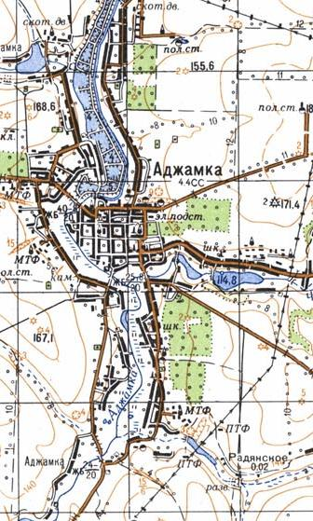
Кировоградская область :: Кировоградский Район :: Аджамка.
Индекс: 27620 Северная широта: Восточная долгота:
Но в таком случае можно предположить, что до наших дней дошли названия и других поселений древних арьев. И это так.
Так, на слиянии рек Упы и Плавы стоит город Крапивна. Но в одной из книг Махабхараты рассказывается о городе Упаплаве – столице народа матсьев, проживавшего в царстве Вираты. А слово «вирата» на санскрите и значит – «лубяное растение, крапива».
Герб г. Крапивны (http://www.krapivna.ru/)
Самым великим из семи священных городов древних арьев был город Варанаси – центр учености и столица царства Каши, то есть «сияющего». Эпос утверждает, что Варанаси основан в глубочайшей древности, при внуке прапредка людей Ману, спасшегося от потопа. По астрономической хронологии Махабхараты Варанаси как столица сушествовал уже за 12 тысяч 300 лет до наших дней. Название его производят или от слова «варана», что значит «лесной слон» (мамонт), или от наименования рек Вараны и Аси, на которых и стоял этот город, или, возможно, что оно происходит от сочетания «вара-наш», что означает «круг (крепость) наш».
Но есть ли сегодня городе таким названием на реке Варане? Если посмотреть на берега реки Вороны, то мы там такого города не увидим. Однако вспомним, что вплоть до XVIII века нынешняя река Воронеж называлась Великой Вороной, была судоходной и даже полноводней верхнего Дона. На этой реке сегодня стоит крупнейший город юга России – Воронеж. О том, когда он основан, у нас нет никаких точных данных. Воронеж упоминается и под 1177 годом, и в 1237 году. Считается, что крепость Воронежа была восстановлена в 1586 году. В XVII–XVIII веках город был деревянным, однако еще в 1702 году в его черте имелись руины каких-то каменных строений, называвшихся местными жителями «казарскими». Сейчас на территории Воронежа насчитывается по меньшей мере четыре древнерусских городища. Есть и памятники предшествующих эпох. Но могли Воронеж быть древним Варанаси?
На этот вопрос следует ответить положительно. Во-первых, само название Воронеж более близко к древнеарийскому Варанаси (Вара-наши), нежели современное индийское Бен-Арес (город Ареса), тем более что в XVI веке крепость называли Воронец а в XVII – Воранаш.
Во-вторых, древнеарийский эпос указывает в районе Варанаси ряд географических объектов, отсутствующих в Индии. Помимо реки Вараны (Великой Вороны) возле Варанаси текли реки Аси, Кавери, Дева. Но у самого Воронежа и сейчас текут реки Усмань, Каверье, Девица. Недалеко от Варанаси находились водоем Вай-дурья («дурья» – гора) и горы Дева-сабха («сабха» – сопка). Но и сейчас в Воронежской и Липецкой областях течет река Бай-гора, а холмы южнее Воронежа, у рек Сосны и Дона, зовутся Девогорье.
В одной из книг Махабхараты говорится о Варанаси как о городе в области Видеха. Но эпическая страна Видеха со столицей Митхилой располагалась в краю семи устьев Ганги (Волги) и тысячи лотосовых озер, и, как считали санскритские комментаторы, никакого отношения к царству Каши не имела. (Кстати, и сейчас в дельте Волги растет множество лотосов, а 5–6 тысяч лет назад уровень Каспийского моря был ниже современного на 20 метров и дельта Волги смыкалась с дельтами Терека и Урала в один огромный озерный край).
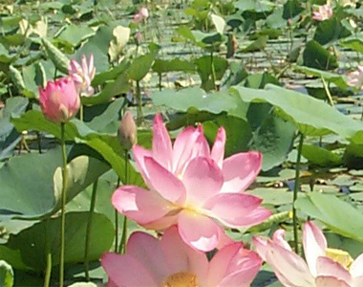
http://www.ruschudo.ru/miracles/57.html http://www.kamish.ru/doc/show/30/
Это кажущееся противоречие объясняется просто. У Воронежа в Дон впадает река Ведуга, по имени которой, судя по всему, и была названа область Видеха.
Рядом с городом Варанаси, как свидетельствует Махабхарата, был расположен город Хастин, ставший столицей арьев после битвы на Курукшетре (Курском поле) в 3102 году до н.э. И что же? Рядом с Воронежем расположено село Костёнки (в XVII веке – город Кастин), знаменитое своими археологическими памятниками, древнейшие из которых относятся к 30 тыс. до н.э. Культурные слои этого селения идут из глубокой древности до наших дней без перерыва, что свидетельствует о преемственности культуры и населения.
Так что, мы думаем, можно утверждать, что Воронеж и Варанаси, как Костёнки и Хастин – одно и то же.
На реке Воронеж находится и другой крупный город юга России – Липецк. Этого названия нет в Махабхарате. Зато есть город Матхура (Матура), также один из семи священных городов древних арьев. Он располагался на Курукшетре (Курском поле) к востоку от Ямуны (Оки). Но и сейчас в реку Воронеж у Липецка впадает река Матыра. Эпос говорит о том, что для захвата города Матуры Кришне необходимо было вначале овладеть пятью возвышенностями в его окрестностях. Но и сегодня, как и много тысяч лет тому назад, пять холмов к северу от Липецка продолжают господствовать над долиной. Вполне возможно, что многочисленные сведения по этногенезу, сохраненные Махабхаратой, помогут археологам в идентификации тех археологических культур Восточной Европы, которые носят пока свои условные археологические названия. Так, по Махабхарате в 6,5 тыс. до н.э. «все эти панчалы произошли от Духшанты и Парамештхина». Таким образом, подтверждается возникновение племени или народа, названного археологами «иеневцами», непосредственно перед их вторжением на территорию Волго-Окского междуречья, т.к. Духшанта непосредственно предшествовал Самваране.
Когда-то Гаврила Романович Державин писал: «Река времен в своем стремленьи уносит все дела людей». Мы же столкнулись с удивительным парадоксом, когда реальные реки словно остановили поток времени, вернув в наш мир и тех людей, что когда-то жили по берегам этих рек, и их дела. Вернули нам Нашу Память.
Здесь же хотелось бы привести названия рек и озер Русского Севера и показать возможность расшифровки этих названий через санскрит:
р. Алака (Лодейнопольский уезд Олонецкой губ.) алака (река в Индии; завиток)
р. Анила (Устьсысольский уезд, Вологодской губ.) анила (ветер, синий)
р. Важа (Устьсысольский уезд, Вологодской губ.) ваджа (быстрота; вода)
р. Важа (Олонецкой губ.)
р. Важа (Каргопольский уезд. Архангельской губ.)
р. Важка (там же)
р. Важка (Яренский уезд, Вологодской губ.)
р. Вала (приток р. Вятки) вал (быстро идти), вала (пещера)
р. Валга (Кадниковский уезд Вологодской губ.) валгу (красивая)
р. Вандыш (Каргопольский уезд Архангельской губ.) вандья (восхваляемый)
р. Вандыш (Яренский уезд Вологодской губ.)
р. Вапра (Устюгский уезд Вологодской губ.) вапра (берег, откос)
р. Вара (Олонецкая губ.) вар (вода), вара (лучшая)
р. Варда (Пинежский уезд Архангельской губ.) варда (дающий воду)
р. Варида (Вельский уезд Вологодской губ.) варида (дающая воду)
р. Варжа (Устьсысольский уезд Вологодской губ.) варджа (отклоняющийся)
р. Варз (Мурманский уезд Архангельской губ.) варх (светиться) , Варсак (р. в Пакистане)
р. Варзуга (Мурманский уезд Архангельской губ.) варас (широта, простор)
р. Варзуга (Пинежский уезд Архангельской губ.)
р. Варзенка (Сольвычегодский уезд Вологодской губ.)
р. Вашка (Мезенский уезд Архангельской губ.) ваш (звучать), ваша (шум воды)
р. Вашка (Онежский уезд Архангельской обл.)
р. Вашка (Кирилловский уезд Новгородской губ.)
р. Вашка (Яренский уезд Вологодской губ.)
р. Вашка (п-ов Канин Нос)
оз. Вашкозеро (Кемский уезд Архангельской губ.)
р. Вега (приток р. Онеги) вега (поток)
р. Вель (Кадниковский уезд Вологодской губ.) вел (двигаться), вела (течение)
р. Вель (Вельский уезд Вологодской губ.)
р. Вель (Печорский уезд Архангельской губ.)
р. Гавинга (Кирилловский уезд Вологодской губ.) гавини (коровья)
р. Гавяна (Устьсысольский уезд Вологодской губ.)
р. Гавиша (Вельский уезд Вологодской губ.) гавиша (жаждущий коров)
р. Ганга (Онежский уезд Архангельской губ.) Ганга (река в сев. Индии, идущая)
р. Ганга (Кемский уезд Архангельской губ.)
оз. Ганго (Кемский уезд Архангельской губ.)
р. Гангрека (Лодейнопольский уезд Олонецкой губ.)
ог Гангозеро (Лодейнопольский уезд Олонецкой губ.)
оз. Гангозеро (Кижский погост)
р. Гар (Устьсысольский уезд Вологодской губ.) гара (напиток)
р. Гуда (Устьсысольский уезд Вологодской губ.) гуда (канал изливания)
р. Дан (Устьсысольский уезд Вологодской губ.) дану (река по Ригведе)
р. Девяка (Грязовецкий уезд Вологодской губ.) девика (богиня, небесная), Девика (река в Др. Индии)
р. Джаля (Устьсысольский уезд) джаля (вода)
р. Индега (Печорский уезд) Инду (Луна)
р. Индига (Мурманский уезд) .индха (воспламеняющийся)
р. Индига (Меленский уезд)
р. Индоманка (Кирилловский уезд)
р. Индога (Тотемский уезд)
р. Ира (Устьсысольский уезд) ира (освежающая)
р. Каваса (Вельский уезд) каваса (зияющая)
р. Кайласа (исток р. Пинеги) Кайласа (назв. горы)
р. Какша (Никольский уезд) какша (скрытая в зарослях)
р. Кама (приток Волги) кама (желание, любовь)
р. Камавелица (Тотемский уезд)
р. Камчуга (Тотемский уезд)
оз. Камозеро (Кемский уезд)
оз. Камозеро (Кирилловский уезд)
р. Карна (Грязовецкий уезд) карна (ушастый, имеющий отводы)
р. Карна (Онежский уезд)
р. Кала (Вельский уезд) кала (темный, тихая)
р. Калия (Пинежский уезд) Калия (имя водн. змея, маленькая)
р. Кула (Тотемский уезд) кула (берег, пруд)
р. Кула (Вельский уезд)
р. Кулой (Холмогорский уезд) кулия (канал, река)
р. Кулой (Пинежский уезд)
р. Кулать (Тотемский уезд)
р. Кунжа (Кадниковский уезд) кунджа (заросший), кундж (бормотать)
р. Кубена (Кадниковский уезд) кубха (извилистая)
р. Куброс (Вельский уезд) кубра (лес)
р. Куша (Устьсысольский уезд) куша (осока)
р. Лакшма (Устюжский уезд) Лакшмана (имя героя – «отмеченный удачей»)
р. Лекшма (Устюжский уезд) лакшми (счастье, богатство, красота)
р. Мандера (Кижский погост) Манди (река в Пакистане), мандара (тихий),
мандира (радующая)
р. Мана (Мурманский уезд) ман (манить, влечь)
р. Мана (Вельский уезд) мани (жемчужина)
р. Мурташ (Вельский уезд) мурта (воплощенный)
р. Павана (Пинежский уезд) павана (очищающий, лебяжья)
р. Павна (Онежский уезд)
р. Падма (Сев. Прионежье) падма (кувшинка, лотос)
р. Падма (там же)
оз. Падма (там же)
р. Падома (Вельский уезд)
р. Падома (Кирилловский уезд)
р. Пурная (Вельский уезд) пурна (полный; р. в Ю. Индии)
р. Пурная (Устьсысольский уезд)
оз. Пурно (Олонецкий уезд)
оз. Пурное (Лодейнопольский уезд)
оз. Панка (Тотемский уезд) пана (напиток)
р. Пинега (Вельский уезд). пиньга (красно-бурая)
р. Пинега (Пинежский уезд)
р. Пинежка (Шенкурский уезд)
р. Пия (Шенкурский уезд) пи (пить)
р. Пия (Онежский уезд)
р. Пияла (Каргопольский уезд) пияла (березовая)
р. Пуя (Шенкурский уезд) пуя (вонючая)
р. Рана (Сольвычегодский уезд) ран (звучать, радоваться)
р. Рогна (Вельский уезд) рогагхна (целительный)
р. Рип (Никольский уезд) рипх (рокотать)
р. Рипинка (Устюжский уезд) рипу (коварная)
р. Рокса (Кижский погост) ракша (медвежья)
р. Раксошка (Онежский уезд)
оз. Раксомское (Онежский уезд)
р. Рудака (Сольвычегодский уезд) руд (рыдать)
р. Рудея (Олонецкая губ.)
ручей Сагарев (Кижский погост) сагара (море)
р. Сандала (Кижский погост) санда (одаривать)
р. Сандала (Лодейнопольский уезд)
р. Санда (Лодейнопольский уезд)
р. Сара (Каликовский уезд) cap (течь)
р. Сара (Лодейнопольский уезд) сара (вода, бегущая)
р. Сара (Белозерский уезд)
р. Сарова (Пинежский уезд)
оз. Сарозеро (Лодейнопольскии уезд) сарос (озеро)
р. Сарга (Лодейнопольскии уезд) сарга (течение, изливание)
p. Copra (Шенкурский уезд)
оз. Саргинское (Лодейнопольскии уезд)
р. Сарба (Лодейнопольскии уезд) сарб (двигаться)
оз. Сарба (Лодейнопольскии уезд) сарпа (змея)
р. Синдош (Вологодский уезд) Синд, Инд (река в Индии)
р. Синдошка (Вологодский уезд) синдху (река, поток)
оз. Синдор (Устьсысольский уезд)
р. Сираж (Вельский уезд) сира (поток)
р. Ситка (Кирилловский уезд) сита (светлый)
оз. Ситское (Кирилловский уезд)
оз. Ситково (Грязовецкий уезд)
р. Сить (Кадниковский уезд)
р. Сухона (Вологодская губ.). сукха (процветание), сухана (легкоодолимая)
р. Сура (Пинежский уезд) сура (божественная)
р. Сюра (Пинежский уезд) сура (текущий, вода)
р. Суран (Устьсысольский уезд)
р. Суровка (Вологодский уезд)
оз. Свар (Кирилловский уезд) свар (сверкать)
р. Тавт (Кадниковский уезд) тават (обильный)
р. Тавта (Тотемский уезд)
р. Тара (Вельский уезд) тара (ясный, громкий), тара (конь, переправа)
р. Тар (Шенкурский уезд) тар (звездная)
р. Тарна (Шенкурский уезд) тарна (переправа), тарани (быстрая)
р. Тарка (Мурманский уезд)
р. Тарнога (Тотемский уезд) тараньга (волнующаяся)
р. Тарта (Тотемский уезд)
р. Тикена (Тотемский уезд) тик (идти, течь)
р. Ура (Сев. Прионежье) ура (змея)
оз. Ура (Сев. Прионежье)
р. Ура (Пинежский уезд) Ури (река в древн. Индии)
р. Урья (Череповецкий уезд) урьа (овечья)
оз. Урозеро (Белозерский уезд). уру (широкий)
оз. Урозеро (Лодейнопольскии уезд)
р. Удора (Мезенский уезд) удара (прекрасный)
р. Удора (Яренский уезд)
оз. Харас (Белозерский уезд) харас (глоток, напиток)
р. Харина (Никольский уезд) хари, харина, (желтый, цвета Солнца)
ручей Харинский (Сольвычегодский уезд)
р. Харручей (Каргопольский уезд)
р. Харута (Печорский уезд) харита (золотая)
оз. Харута (Печорский уезд)
р. Харьяж (Печорский уезд)
р. Харева (Пинежский уезд)
оз. Шива (Олонецкая губ.) шива (добрый, вода)
р, Шона (Никольский уезд) Шона (река в Индии), шона (багряная)

Дошедшие до нас санскритские тексты хранят в себе немало удивительных загадок, связанных прежде всего с прародиной арьев. Здесь хотелось бы вновь напомнить некоторые характерные черты этой прародины, сохраненные Махабхаратой. В древнеиндийском эпосе великий мудрец Нарада (напомним, что высочайшая вершина Урала носит название Нарада), повествуя о северной стране «Суварна», говорит о находящемся здесь городе Патала, который населяют дайтьи и данавы. Чем же удивителен этот край? Вот описание Махабхараты:
«Его достигает тот, кто может ходить по водам,
Войдя ж, начинает кричать, мучимый страхом.
Здесь постоянно блещет асура Агни, пожирая воды;
Здесь твердый духом постигает, что он связан делами.
……………………………………………………………..
Здесь по полугодиям встает златокудрое солнце.
И наполняет словами мир, именуемый Суварна.
(Здесь) ниспадающие воды красивые образы принимают,
Отчего превосходный город именуется Паталой.
…………………………………………………………………
(Здесь) Обитают великие риши, расставшись с жизнью,
завладев небесами» .

Б.Л.Смирнов всвязи с этими строками отмечает, что исключительный интерес представляет та часть текста, где говорится, что «на Суварна солнце встает по полугодиям. Это является очень важным свидетельством знакомства древних индийцев с полярными странами, которые здесь названы «Золотой страной» или «Прекрасноцветной» . Он считает, что подтверждает правильность толкования «Суварна» как полярной страны то, что «вода здесь, падая, «становится украшением», то есть замерзает в красивых формах, откуда и название «Патала».
Далее текст Махабхараты гласит, что на севере находится «счастливая страна Расатала», где поток небесного молока, упав на землю, образовал «Молочное море», которое является «очистителем Вселенной» . И, наконец, в Махабхарате рассказывается о великой Северной стране, зовущейся «Вознесенной», где проходит дорога «Золотого Ковша» – Большой Медведицы, где «возникают сияния». Б.Л.Смирнов пишет, что, по-видимому, здесь речь идет о северном сиянии и «если это так, то данное место является еще одним доказательством знакомства древних арийцев с полярными странами». В той же главе книги «Путешествие Бхагавана» (одной из книг Махабхараты) говорится, что:
«Здесь семь риши и богиня Арунхати;
Здесь находится созвездие Свати, здесь помнят
о его величии;
Здесь нисходя к жертве, Полярную Звезду
укрепил Великий Предок;
Здесь созвездия, луна и солнце постоянно обходят круги;
Здесь, лучшие из дважды рожденных, врата
Певчей страны охраняют;
……………………………………………………..
Здесь гора, что зовется Кайласа и чертог Куверы;
Здесь живут десять апсар по имени
(Блиставицы)
……………………………………………………..
Здесь Зенит-Вишнупада, след, оставленный шагавшим Вишну;
Через три мира шагая, он северной, вознесенной страны достигнул» .

Б.Л.Смирнов подчеркивает, что «след «Вишну» – зенит. Вишну по легенде «перешагнул тремя шагами все миры». Но север (Полярная звезда) находится в зените только на полюсе, или если брать приблизительно, то в полярных странах. Это еще одно свидетельство о знании арийцами полярного неба» . Именно здесь, в Приполярьи, можно увидеть звезду Арунхати и созвездие Свати, здесь созвездия, луна и солнце постоянно обходят круги вокруг Полярной звезды, здесь сверкают Блиставицы Северного сияния, и, наконец, река Кайласа – это исток Пинеги, а значит рядом находилось и плоскогорье Кайласа Махабхараты, на котором арьи выращивали ячмень.
Описывая «северную страну», подвижник Нарада сообщает, что здесь живут «великие мудрецы, завладевшие небесами», летающие на «прекрасных колесницах» .
Еще один из прославленных арийских мудрецов – Галава – описывает полет на божественной птице Гаруде. Он говорит, что тело этой птицы «в движении кажется облаченным в сияние, как тысячелучистое солнце при восходе». Слух мудреца «оглушен ревом великого вихря», он «не чувствует своего тела, не видит, не слышит». Галава потрясен тем, что «не видно ни солнца, ни сторон, ни пространства», он «видит лишь тьму» и, не различая ни своего тела, ни тела птицы, видит исходящее от тела этой птицы пламя .
В «Лесной» книге Махабхараты рассказывается о восхождении героя Арджуны на небо бога Индры. Здесь дано описание небесной колесницы – «виманы»:
«Рассеяв на небе мглу, как бы рассекая тучи,
Стороны света наполнив шумом, подобным грохоту огромной хмары;
Мощные палаши, страшные палицы, приводящие в ужас,
Дивного изделия дротики, заревые сполохи,
Громовые стрелы, диски, гири, болванки (были на той колеснице);
(Ее движение сопровождали) порывы ветра, вихри, огромных туч громыханье.
Там – очень страшные змии, с громадой тел и полыхающей пастью;
Нагромождены были самоцветы, подобные облачным горам.
Десять тысяч пегих коней, подобных ветру,
Влекли ту дивную, восхищающую взоры и полную чар колесницу» .

И когда Арджуна взошел на эту колесницу, «дивную, блистающую как солнце, искусно сработанную», и вознесся на небо, то он «двигался по дороге, незримой для смертных». И там, где «не светили ни огонь, ни луна, ни солнце», он «увидал тысячи колесниц, чудесных видом». Звезды здесь сияли «собственным светом» и «те звездоподобные, блестящие колесницы виднелись». Увидав «огромные образы, блистающие издалека, пламенные и прекрасные», и с изумлением взирая на «самосветящиеся миры», Арджуна спросил управляющего колесницей Матали, что это такое. И получил следующий ответ: «Это праведники сияют, каждый на своем месте, Партха; если на них смотреть с земли, они представляются в образе звезд (неподвижных)» . Интересно, что место, с которого взлетела небесная колесница, унесшая Арджуну в другие миры, называлось Гурусканда и находилось на светозарном северном острове Шветадвипа. О том, что именно на север прилетали еще во времена праотца людей Ману (Сварожича) великие подвижники Нара и Нараяна, говорится в другой книге Махабхараты – «Нараянии». Здесь гора Меру названа «превосходной, обитаемой совершенными небесными странниками». Нара и Нараяна спускаются на своей золотой летающей колеснице именно на гору Меру, так как «для ткани всего мира отсюда развивается основа (дхарма)», а затем уже летят на светозарный остров Шветадвипу, населенный «светлыми сияющими подобно месяцу людьми» .
Надо отметить, что в преданиях викингов рассказывается о летающих огненных кораблях, которые они видели в приполярных широтах. А.А.Горбовский пишет всвязи с этим, что такие устройства «могли парить, зависая в воздухе, и передвигаться на огромные расстояния «в мгновение ока», «со скоростью мысли». Последнее сравнение принадлежит Гомеру, упоминавшему о народе, который жил на севере и передвигался на этих удивительных кораблях... О народе, якобы знавшем секрет полетов в воздухе, писали и другие греческие авторы. Жил народ этот, гипербореи, на Севере, и солнце восходило над ними только раз в году» . А.А.Горбовский подчеркивает, что арии, пришедшие в Индию 4 тысячи лет назад, принесли со своей прародины «сведения о летательных аппаратах, которые находим мы в санскритских источниках» . Он обращается к древнеиндийскому эпосу Рамаяна, где говорится, что небесная колесница «светилась», «как огонь в летнюю ночь», была «как комета в небе», «пламенела, как красный огонь», «была, как путеводный свет, движущийся в пространстве», что «ее приводила в движение крылатая молния», «все небо было освещено, когда она пролетала по нему», из нее исходили два потока пламени» . В «Лесной» книге Махабхараты полет такой колесницы описывается следующим образом: «Сверкающая (колесница), управляемая Матали, внезапно озарила небо. Она была похожа на гигантский метеор в окружении туч, на горящий бездымно язык пламени» .
В той же «Лесной» книге рассказывается о целом «летающем городе» Саубхе, который зависал над землей на высоте одной кроши (т.е. 4 км.), и оттуда на землю летели «стрелы, схожие с пылающим огнем», а земных воинов «лицезрение Саубхи, приближающейся к земле, привело в трепет» .
А.А.Горбовский приводит в своей книге описание внутреннего устройства этих летательных аппаратов, данное в различных санскритских источниках. Так, в «Самарангана Сутрадхара» говорится: «Сильным и прочным должно быть его тело, сделанное из легкого металла, подобное большой летящей птице. Внутри следует поместить устройство с ртутью и подогревающим приспособлением под ним. Посредством силы, которая таится в ртути и которая приводит в движение несущий вихрь, человек, находящийся внутри этой колесницы, может пролететь большие расстояния по небу самым удивительным образом. Войдя в нее, человек может, подобно двухкрылой птице, подняться в синеву неба» . И еще одна батальная сцена из Махабхараты. «Мы заметили в небе нечто, что напоминало пламенеющее облако, подобное языкам огня. Из него вынырнула огромная черная вимана (небесная колесница), которая обрушила вниз множество сверкающих (светящихся) снарядов. Грохот, издаваемый ими, был подобен грому от тысяч барабанов. Вимана приблизилась к земле с немыслимой скоростью и выпустила множество снарядов, сверкающих как золото, тысячи молний. За этим последовали яростные взрывы и сотни огненных вихрей... Войско обратилось в бегство, и страшная вимана преследовла его, пока не уничтожила» .
Судя по описаниям, данным в различных книгах Махабхараты, небесные колесницы были разных типов и создавались из различных материалов. Выше было приведено описание «виманы» из легкого серебристого металла, а в первой книге Махабхараты рассказывается о том, что Индра дал царю народа Чеди – Васу – «дивную великую хрустальную колесницу, способную двигаться по воздуху – такую, какой пользуются боги в воздушном пространстве... К благородному царю Васу, разъезжавшему в хрустальной колеснице Индры, приближались гандхарвы и апсары» , т.е. можно сделать вывод, что такой тип летательных аппаратов выполнялся из какого-то прозрачного материала. Согласно Махабхарате царь Васу правил в глубокой древности, но по прошествии тысячелетий его дальний потомок Арджуна также пользовался летательными аппаратами. Бог Агни дал Арджуне колесницу, в которую были впряжены дивные небесные кони, «серебристые, как белое облако» и «быстрые, подобно ветру или мысли». «Снабженная всеми орудиями, она была непобедима богами и данавами, она сверкала блеском, поднимала великий грохот и увлекала сердца всех существ. Ее создал своим искусством Вишвакарман, владыка мира. Взойдя на эту колесницу, вид которой, подобно солнцу, был неприступен для взора, – могущественый Сома победил данавов. Она сияла красотою, будто отражение облака на горе. На той прекрасной колеснице было установлено необыкновенное золотое древко знамени, ярко сверкающее и красивое, как стрела Шакры... Там на знамени находились различные громадные существа, от рева которых лишались сознанья вражеские воины» . Отметим, что Вишвакарман «был создателем тысяч искусств и ремесел, зодчим богов, мастером всех украшений, лучшим из ремесленников, который делал небесные колесницы» .
Кроме военных целей, летающие колесницы использовались и для таких сугубо бытовых дел, как похищение невесты. Так, Арджуна, будучи в сговоре с Кришной, для похищения его сестры получил небесную колесницу. «Она была... снабжена всеми видами оружия и издавала грохот, подобно раскату облаков; она имела блеск, подобный пылающему огню, и рассеивала радость врагов... И, схватив деву с ясной улыбкой, тигр среди мужей отправился тогда на быстролетной колеснице в свой город», которого достиг в считанные часы, в то время как, согласно Махабхарате, до него было несколько месяцев конного пути .
Возвращаясь к батальным сценам Махабхараты, стоит отметить, что помимо «сверкающих снарядов», луков и стрел, в эпическом тексте неоднократно упоминаются и другие виды оружия. Читая их описания, невольно проникаешься мыслью, что эти строки относятся к нашему времени. Так, например, описывается оружие «Анджалика»: «шестикрылое, длиной в три локтя, грозно-стремительное, неотвратимое..., внушающее страх, гибельное для всего живого». В результате его использования: «прервали свой бег потоки, омраченное солнце склонилось к западу, и, неуступающая пламенностью солнцу планета – детище Ямы, по своей кривой орбите поднялась высоко в небо... Раскололся небосвод, взопила земля, внезапно повеяли свирепые ветры, стороны света задымились и вспыхнули ярким пламенем. Океаны взволновались и заревели, многие горы с рощами на них заколебались, сомны живых существ вдруг испытали небывалую муку..., а Юпитер, притеснив Рохини (созвездия), сиянием уподобился Солнцу и Месяцу... Не различить было направлений, все небо объял мрак, земля сотрясалась, падали с неба пламенно-алеющие кометы и «бродящие в ночи» преисполнились великого ликования!» .
Применялось и другое оружие. Например, «оружие Джаветаса», которое «воспылало ярким пламенем». Его укрощали «оружием Варуны», посредством которого все стороны Света были окутаны облаками, и наступил такой мрак, «как будто был ненастный день», но эти облака были развеяны «оружием Ваю» . Или «великое грозное оружие Пащупату, способное сокрушить тройственную вселенную» , которое нельзя «метать в любого человека: коль малосильного оно поразит, весь преходящий мир погибнет. Здесь в трех мирах подвижное иль неподвижное все для него уязвимо. Оно может быть пущено в ход мыслью, глазом, словом и луком» .
От применения оружия «нага» сковывало неподвижностью ноги вражеских воинов, что снималось применением оружия «саупарна», а от применения Ашваттхаманом оружия «айшика» повреждались зародыши в утробах матерей .
А вот два отрывка различных текстов.
Первый:
«Услышав же шипение советники разбежались! И пораженные великой скорбью увидели они дивного змея... несущимся по воздуху, оставляющим на небе полосу цвета лотоса, подобно пробору. Тогда они покинули в страхе дворец, охваченный огнем, рожденным из яда змеи, и разбежались во все стороны. Атот рухнул, словно пораженный молнией» .

И второй:
«И на небе разыгралась такая картина, как будто сближались друг с другом два... змея, распуская за собой огромные серебристо-чешуйчатые хвосты. Когда же змеи схлестнулись лбами, то более быстрый полетел дальше, а у второго голова отвалилась от хвоста и начала падать, облизываемая языками пламени, разваливаться на дымящиеся и горящие куски. Там, где упал самый большой кусок, сверкнул огонь, грохнул взрыв, и взметнулось над землей грязно-бурое облако, постепенно приобретая форму огромного гриба, выросшего над степью» .

Казалось бы, эти тексты написаны в одно время и об одном и том же явлении. Однако первый из них – отрывок из эпоса Махабхарата, повествующий о неудачном опыте со «змеем», произошедшем летом 3005 г. до н.э., а второй – рассказ Генерального конструктора противоракетных систем, генерал-лейтенанта, члена-корреспондента РАН Г. В.Кисунько, о первом испытании отечественных ракет по уничтожению движущихся целей (в данном случае бомбардировщика ТУ-4) в апреле 1953 года.
В батальных сценах описываются копья, «пламенные, стремительные, грозные, полыхавшие подобно большой комете» . Луки, подобные луку «Гандива», который был наделен «великой силой... непреодолимый никаким оружием и сокрушивший всякое оружие, властвовавший над всем оружием и истреблявший войска врагов. Он расширял царства и один мог сравниться со ста тысячами» . В Махабхарате описываются различные «стрелы». Так, при полете одних «небосвод, земля и воздушное пространство вместе как бы разлетались в стороны... все небо над тем местом пылало, как бы затянутое красными облаками». Другие, называемые «оружием Раудры», сравниваются со «жгучим пламенем и змеиным ядом» . Вот как описывется демонстрация боевых свойств этой «цельножелезной стрелы» Пандавами:
«Тут появилось... трехголовое, девятиглазое, трехликое, шестирукое сверкающее существо с волосами, горящими, как солнце. На каждой из его голов огромные змеи с высунутыми жалами... Едва он привел в действие оружие небес, земля подалась под его ногами и задрожала вместе с деревьями, взволновались реки и великий хранитель вод, раскололись скалы. Не дул больше ветер, померкло светило, льющее тысячи лучей, погас огонь... обитатели земных недр в страхе выбрались наружу... опаленные огнем небесного оружия, смиренно сложив ладони и прикрывая лица, они дрожа молили о пощаде...».

И далее:
«В разгар торжества, о царь, к Партхе приблизился Нарада, посланный богами, и обратился с такими достойными внимания словами: «О, Арджуна, Арджуна! Оставь небесное оружие, о, Бхарата! Никогда не следует употреблять его без цели. И даже если есть такая цель, не следует пускать в ход это оружие без особой нужды. Применять его – великое зло, о потомок Куру! Береги его, как прежде, о завоеватель богатств, и оно без сомнения сохранит свою мощь и послужит на благо. А если же ты не будешь беречь это оружие, от него могут погибнуть три мира. Больше никогда так не делай!» .

Однако, согласно Махабхарате, предостережение услышано не было. И в результате войны «миллиард шестьсот шестьдесят миллионов и двадцать тысяч человек убиты в сражении, раджа, оставшихся же витязей – двадцать четыре тысячи сто шестьдесят» .
Естественно, что оставшиеся постарались избавиться от столь опасного оружия. «Змеи, полные яда, подобного разрушительному огню в конце юги», были уничтожены почти полностью во время «змеиного жертвоприношения», длившегося три года (когда, собственно, и была создана Махабхарата), но так и не доведенного до конца. Более мощное «небесное оружие», включая лук «Гандиву», еще раньше было утоплено, диск Кришны «с алмазным пупом, тот, что Кришне подарил Агни, на глазах вришнийцев был вознесен на небо», разбившись где-то на севере . Он представлял из себя «диск со стальным прутом, прикрепленным к середине – огненное оружие». Бог Агни, делая подарок Кришне, напутствовал его:
«Этим ты, без сомнения, будешь побеждать даже существа нечеловеческие..., когда во время сражения метнешь его во врагов, оно, сразив их, будет возвращаться вновь в твои руки, оставаясь неотразимым в бою» .
Оружие Кришны могло летать на десятки «километров и разрушать без труда самые различные материалы.
В связи с этим преданием о «диске Кришны» имеет смысл обратиться к сообщению об интересной находке, сделанной тремя рыбаками на берегу р. Вашки (в Коми АССР) летом 1976 года. Ими был найден необычный камень величиной с кулак, отливавший белым цветом и при ударе испускавший снопы искр. Когда рыбаки попытались разделить его между собой, из-под зубцов пилы вылетели струи белого огня. Камень был передан в Институт геологии Коми АССР, затем его изучали во Всесоюзном НИИ ядерной физики и геохимии, Институте физических проблем им. С.И.Вавилова, Институте геохимии им. В.И.Вернадского, Московском институте стали и сплавов и ряде других научных ведомств. По мнению исследователей, найденный образец – сплав редкоземельных элементов. Содержание церия в нем равно 67,2 %, лантана – 10,9 %, неодима – 8,781 %, есть небольшое количество железа и хрома, среди примесей – уран и молибден, содержание которых не превышает 0,04 %.
Вывод сотрудников ВНИИ ядерной физики и геохимии В.Миллера, С.Савостина, О.Горбатюка и В.Фоменко – данный сплав искусственного происхождения. Церий, лантан и неодим встречаются в земных породах в очень рассеянном виде, а в изучаемом объекте оказалось поразительно высокое содержание этих элементов в небольшом объеме вещества. В природе в подобном сочетании они практически никогда не встречаются. При этом в образце нет окисных форм железа, а в природе они имеются везде. «Вашкинский камень» не мог быть и куском метеорита, т.к. содержание редкоземельных элементов в них не отличается от земного, а из чисто редкоземельных металлов метеориты состоять практически не могут. Сплав мог быть изготовлен только в земных условиях – об этом свидетельствует изотопный анализ, показавший, что состав сплава с точностью до сотых долей процента совпадает с земными соотношениями.
Еще неожиданнее оказались результаты исследований на радиоактивность. В найденном образце содержание урана в 140 раз выше среднего содержания его в горных породах (1 г/т.). Но зато в нем отсутствуют продукты распада урана, т.е. имеет место только собственная радиоактивность. А это еще одно свидетельство искусственного происхождения сплава.
Возраст «камня» определить не удалось. По урану ему не меньше 100 тысяч лет, а по торию – не более 30 лет.
Об уровне технологии изготовления говорит то, что в любом земном сплаве из редкоземельных металлов обязательны примеси кальция и натрия; они обнаруживаются при спектральном анализе даже в эталонных образцах, полученных с помощью самых совершенных методов очистки. В вашкинской находке не обнаружено даже следов кальция или натрия. Специалисты утверждают, что на современном уровне технологии получить сплав без этих примесей невозможно. Поразительной оказалась и чистота составляющих компонентов. Лантану сопутствуют другие металлы его группы, из-за схожих химических и физических свойств отделить их удается с большим трудом. В найденном образце лантан представлен в идеально чистом виде. Анализом было выявлено, что образец состоит из смеси порошков, фракции которых имеют различное кристаллическое строение; самые мелкие частицы порошка составляют всего несколько сотен атомов. Подобный сплав можно получить методом холодного прессования при давлении в десятки тысяч атмосфер. В пользу этого говорит необычайная плотность сплава, на 10% ниже предполагаемой теоретически по всем известным закономерностям. Необычайны и магнитные свойства образца, в разных направлениях они отличаются более чем в 15 раз. Исследователи предполагают, что такой сплав можно было использовать для магнитного охлаждения до температур, на тысячные доли градуса отличающиеся от абсолютного нуля. При достижении этой температуры газы переходят в твердую форму, свойства вещества меняются, возникает полная сверхпроводимость. Для того, чтобы сплав обладал подобными характеристиками, изготовление его надо проводить в очень сильных магнитных полях, которые недоступны пока современным технологиям. Ученые предполагают, что обломок представлял собой часть кольца, цилиндра или сферы диаметром 1,2 м .
Можно предположить, что возникшая вокруг подобного диска среда, обладающая сверхпроводимостью, полностью разрушала любые вещественные преграды на своем пути.
Надо подчеркнуть, что в настоящее время оборудование, способное прессовать такие детали под давлением в десятки тысяч атмосфер, не существует. Заманчиво предположить, что «вашкинский камень» является частью прославленного в Махабхарате огненного диска Кришны, разбившегося где-то на севере.
Уже отмечалось ранее, что знания древних индийцев вызывали изумление у Абурейхана Бируни в XI веке. Он писал, что по индийским представлениям сутки «универсальной души» равны 622 08 х 10⁹ земных лет, а день Шивы равен 3726414712658945818755072 х 10³⁰ земных лет .
В санскритских текстах, как отмечает А.А.Горбовский, встречаются термины «трути», равный 0,3375 секунды, и «кашта», равный 1/300 000 000 секунды. «Наша цивилизация к столь малым отрезкам времени пришла лишь совсем недавно, буквально в последние годы. В частности, «кашта» оказался очень близок к периоду жизни некоторых мезонов и гиперонов. Одно из двух: либо они изобретали термины, за которыми ничего не стояло, и придумывали единицы измерения, которыми не могли пользоваться, либо остается предположить, что термины эти пришли в санскритские тексты из тех времен, когда за ними стояло живое содержание, т.е. «трути» и «кашта» могли измерять, и в этом была потребность, – пишет А.А.Горбовский . У нас есть основания предполагать, что такими знаниями, как и представлениями о возможности космических перелетов, об устройстве и внешнем виде летательных аппаратов, арьи обладали еще на своей восточноевропейской, а точнее – Приполярной прародине.
Здесь стоит отметить, что один из героев Плутарха, побывавший у гипербореев, где полгода день и полгода ночь (т.е. близко к Северному Полюсу), получил здесь «столь большие познания в астрономии, до каких только может дойти человек, изучающий геометрию» . Что касается местонахождения земли гипербореев, помимо всего сказанного ранее, имеет смысл обратить внимание на вывод американского геофизика А.О'Келли, согласно которому в результате последнего оледенения Северный полюс находился на 60° с.ш., что на целых 30° южнее ныне существующего . Кстати, именно на 60° с.ш. лежат и Северные Увалы или Гиперборейские горы древних.

ЗАКЛЮЧЕНИЕ
Нить памяти

В 1858 году в типографии Главного Штаба в Санкт-Петербурге была отпечатана тиражом в тысячу экземпляров книга Александра Васильева «О древнейшей истории северных славян до времен Рюрика, и откуда пришел Рюрик и его варяги». Свой труд он предварил словами выдающегося языковеда-слависта Шафарика: «Чего не сделаем, недоразумеем, то даст Бог сделаем, не сегодня-завтра; а если и не мы, то наши потомки; но для того, чтобы что-нибудь было сделано, надобно, чтобы оно было уже начато».
Александр Васильев писал: «Многие восстанут против моих убеждений, но опровергнуть их нет возможности. Все, что представляю я, все основано на фактах, на сказаниях древних летописцев; я первый поблагодарю того, кто докажет мне мою ошибочность и основательнее меня объяснит приход Варягов, но уверен в душе, что сделать этого нет возможности. Мои соотечественники, примите этот добросовестный труд – вам отдаю на суд его». Он написал эти слова в 1858 году.
В 1982 году я разрезала страницы книги, которую почти за 125 лет так никто и не прочел. Хочется верить, что это судьба только одной из тысячи. Но ведь их было так мало. Грустно, если и остальные постигла та же участь. Как не вспомнить тут слова гениального русского поэта: «Мы ленивы и не любопытны». Судя по всему, пришла пора искупать этот грех.
Сейчас трудно оценить огромность того, что сделал Александр Васильев. Вспомним, как воспринимали свою отечественную культуру, историю своего народа многие выдающиеся умы России – его современники.
«Я за все русские древности не дам гроша. То ли дело Греция? То ли дело Италия?» – писал в 1810 году К.Н.Батюшков.
«Окиньте взглядом все прожитые нами века, все занимаемое нами пространство – вы не найдете ни одного привлекательного воспоминания, ни одного памятника, который говорил бы вам о прошлом, который воссоздал бы его перед вами живо и картинно», – восклицал П.Я.Чаадаев .
«Никакое почитание, никакая реликвия не в состоянии остановить нас. Что же касается наших памятников, то их придумали, основываясь на убеждении, что в порядочном государстве должны быть свои памятники», – иронизировал А.И.Герцен . Известный знаток литературы и изобразительного искусства В. В. Пасек в 1834 году писал в своих «Путевых записках Вадима»: «Уничтожьте у нас все письменное, что останется тогда от жизни предков? Нет. Одни немые наши памятники не передадут, не объяснят нам событий минувших! Они слишком бедны и новы: древняя Россия не завестила нам почти ничего зодчественного!» . Ему вторит в том же 1834 году В.Г.Белинский, который с усмешкой отмечает: «У нас до Петра Великого ничего не могло развиваться, как у народа, который сам не развивался, который мирно прозябал за своими столами дубовыми и скатертями браными, на своих постелях пуховых» . Но, видимо, суровый критик все-таки призадумался над тем, что и столы дубовые, и скатерти браные, и постели пуховые, и мир, и покой так просто с небес на его народ не упали и что, вероятно, предкам пришлось немало потрудиться, пролить достаточно крови и пота, чтобы их внуки могли наслаждаться всем этим. И через четыре года, в 1838 году, тот же Виссарион Белинский пишет: «Не говорите, что у нас нет памятников, что знаменитейшие события нашей истории записаны только на сухих страницах летописей, но не переданы памяти потомков в произведениях искусства. Скорее можно сказать, что мы не там ищем этих памятников, где бы следовало искать; они рассеяны всюду, особенно в старинных городах наших, но не всякий хочет замечать их» .
Вот в этой атмосфере легкого презрения к собственной истории, почти полного незнания культуры своего народа появилась книга Александра Васильева, который осмелился заявить:
«Нам, Россиянам, предстоит слава объяснить историю не только России, но и всей Европы!» .
Он считал, что летописцы (Нестор, Лаврентий, авторы Троицкой и Ипатьевской летописей) писали с небрежением, даже с отвращением о своих предках-идолопоклонниках, что деяния Олега и Игоря рассказываются ими только потому, что оба воевали с Цареградом:
«Но где только могли, они клеймили и Олега, этого древнего героя славы, и весь народ России званиями: безбожнии Руси, погани и невегласи. (Прозваша Олега вещий, бяху бо людие погани и невегласи, так же и в других местах). Не явно ли, что даже блистательные деяния Олега были им, как приверженцам Греции, огорчительны. Им, фанатикам веры, казалось ничтожным, не заслуживающим забот разыскания все касавшееся идолопоклонников; им казалось грешным даже говорить о них! Вот от чего Нестор и его последователи отчетливы от сношений Россиян с Грецией; но все прежде бывшее набросано грубыми и небрежными чертами, которыми начата великолепная картина. И должно: не воссоздать, а создать древнюю историю Северной России» .

Обращаясь к древней истории Руси, Александр Васильев указывал, что «Историки времен Диоклетиана, III столетия по Р.X., писали, что в Персидских междоусобиях принимали участие Рюсси (russ)... Моисей Харентский, живший в V веке, знал, что Русский народ примыкает жилищами к Дунаю...», что «Эверс нашел сказание, что за 100 лет до Рюрика 2000 русских судов предпринимали поход на Византию, помогая Болгарам». Он писал:
«Быть может, окажется историческою истиною – мысль, казавшаяся прежде дерзкою гипотезою, что Русь еще до призвания Рюрика, от V до IX века, соединенная с Болгарией, составляла с нею один народ, разделенный, подобно Древней Греции, на дробные владения; но кои совокупно владычествовали до половины IX века пространством от берегов Ильменя до Балкан и Адриатического моря. Между многими фактами, поддерживающими эти убеждения, служат также буллы Пап IX века, запрещавшие служить обедни по Болгарскому обычаю на Русском или Славянском языке. Не явно ли, что Болгары были славяне и имели общий Славяно-Россам язык. Это убеждение объяснило бы легкость, как бы привычность Северных Россиян делать при Игоре и Олеге походы на юг, нападать на Константинополь, на их малых ладиях, что невозможно было бы исполнять иначе, как прибрежным судоходством вдоль гостеприимных берегов» .

Говоря о древней истории руссов, Александр Васильев отмечал, что многие географические названия Балтики основаны на корне Рус – Куршский залив Русна, северный рукав Немана – Русса, а окрестности их – Порусье. Он считал, что здесь обитали потомки славян-венедов, родственные руссам Ладожского озера, и отмечал широкое распространение этнонима «Русс» от Руси Червонной (червоннорусы Карпат, русины Закарпатья), Восточной Пруссии, где в VIII веке жили роксоланы придунайских земель, где римские легионы встретили Роксоланов, в составе народа Сарматов, Черного моря, которое еще до Нестора звалось Русским, и вплоть до Ледовитого океана, где «по преданиям исландским между Балтийским морем и Ледовитым океаном обитали Руссаланы» . Прошло уже 145 лет с момента выхода в свет «Древнейшей истории северных славян», но как актуально звучат и сегодня слова автора этой, забытой нами, книги:
«Славяне Севера за много столетий до Рюрика имели оседлость, значительность и гражданственность... Но многие русские не хотят сообразить, что существование городов, т.е. благоустроенных общин, не может быть без благоустроенности гражданской, и как бы боятся подумать, что Северные дорюриковские славяне, имея города, должны были иметь установления, законы, войны и замирения. Славяне Севера, чуждые тревог и волнений Южных славян, должны были иметь, как градожители, и свою степенную Историю, прерванную великими внутренними междоусобицами, из которых выявился Рюрике его новым однодержавным правлением, прерванную проникновением в Россию христианства, обратившего не только всех тогдашних писателей, то есть монахов, к греческим сказаниям; но увлекшего их в ненависть ко всему языческому, т.е. ко всему прежде бывшему» .

Говоря о том, что будучи чужим руссам-славянам, Рюрик не смог бы в течение только двух лет (после призвания) овладеть огромной страной, А.Васильев приходит к следующему выводу:
«Рюрик, братья и дружина его, призванные из сечь Варяжских, бывших на реках Варяже и Варанде у озера Ильменя, были Руссы из народа Славянского, следовательно, общего с новгородцами языка и происхождения, могли иметь друзей, даже родичей в Новгороде, с помощью которых благоразумный, отчизну любивший Гостомысл, устроил ихпри-звание и помог их утверждению» .

А.Васильев подчеркивал, что есть данные о том, что Ладожское озеро звалось морем, и что
«для тогдашних Русских плавателей необозримое для глаза пространство вод было морем, но и в нынешнее время, где положительное различие озер и морей? Разве Русские моря: Байкал, Арал и Каспий не озера? И многим ли более Ладожского озера Аральское море, имеющее в окружности менее 800 верст; а Ладожское озеро и Ильмень соединяются своими протоками с морем, чего не имеют ни Каспий, ни Арал, прозванные морями» .

Говоря о том, что с берегов именно этих славянских морей (Ильменя и Ладоги) пришли в Новгород Рюрик и его братья, бывшие младшей ветвью древнего славянского княжеского рода, Александр Васильев заметил, что «летописцы России нигде не упоминают о толмачах (переводчиках) между Варяжскими правителями, их сподручниками, разосланными по России, и славянскими народами. Явное доказательство, что язык их был общий, а IX столетие было попозже Вавилонского столпотворения, и Норманы не одним языком говорили со Славянами» . Он пишет:
«Славяне, занимая большую половину Европы, должны иметь три отдельные истории: южную, западную и северную, потому что все три отделения, раскинутые на огромном пространстве, имели разные судьбы: что о южных славянах (до соединения их в одно великое чрез слитие с северной частью), вечно волновавшихся или подавляемых народными переливами Азиатцев в Европу – должно искать сведений у историков греческих, римских, болгарских, даже арабских и китайских (относительно гуннов и других), чего не сделал Карамзин; о западных, порабощенных Римом, и о венедах искать сведений на западе; а о славянах севера, сохранивших самобытность, заботливо искать сведений в самой России, в нынешних губерниях: Петербургской, Олонецкой, Новгородской, Псковской, Тверской, Витебской, Смоленской, Лифляндской, Эстляндской, Финляндских (а также в Вологодской, Архангельской, Костромской, Ярославской и Вятской губерниях, добавили бы мы сегодня. – С.Ж.) и в государствах, прилежащих к северу России, не ограничиваясь сказаниями Нестора и его последователей, на которых, как на бытописателях, лежит великий упрек в небрежении древней и для них, истории Северной России» .

Прошло 145 лет с тех пор, как были произнесены эти слова. И сегодня мы вновь пытаемся решить задачу, поставленную еще в середине прошлого века – создать древнюю историю Северной России. Данная книга, где сделана попытка соединить воедино нити памяти, времени, знания и судьбы народа – лишь маленький штрих огромной истории Русского Севера, которую еще предстоит написать, если не нам, так нашим потомкам.
И вслед за Александром Васильевым, спустя 145 лет, мы повторяем, как клятву, строки В.Жуковского:
«О Русь, да наш язык прильнет
Иссохнувший к гортани,
Да крепость древняя спадет
С увядшей нашей длани,
Когда престанешь ты для нас
И в час борьбы кровавой,
И в ночь, и в день, и в смертный час -
Быть радостью, и славой!
А ты, Всевышний, наш обет
Прими в твою десную
И горней благодати свет
Пролей на Русь Святую!»

Список сокращений

ВИ – Вопросы истории
ВОЙСК – Вологодское Общество Изучения Северного Края
ДИ СССР – Декоративное искусство СССР
ИАОИРС – Известия Архангельского Общества изучения Русского Севера
КСИИМК – Краткие сообщения Института Истории Материальной Культуры
МАИКЦА – Международная Ассоциация Изучения Культур Центральной Азии
СА – Советская археология
СЭ – Советская этнография
ФЭЦ – Фольклорно-этнографический центр

Литература

1. Абаев В.И. Скифо-европейские изоглоссы. – М.: Наука. – 1965.
2. Антонова Е.В. Очерки культуры древних земледельцев Передней и Средней Азии. – М.: Наука. – 1984.
3. Ардзинба В.Г. Ритуалы и мифы Древней Анатомии. – М.: Наука. – 1982.
4. Афанасьев А.Н. Древо жизни. Избр. статьи. – М.: Современник. – 1982.
5. Баландин А.И. Мифологическая школа в русской фольклористике. – М.: Наука. – 1988.
6. Балашов Д.М. и др. Русская свадьба. – М. – 1985.
7. Берг Л.С. Климат и жизнь. – М. Изд. геогр. лит. – 1947.
8. Берг Л.С. Географические зоны Советского Союза. – М. – 1947.
9. Бонгард-Левин Г.М. Древнеиндийская цивилизация. – М.: Наука. – 1980.
10. Бонгард-Левин Г.М., Грантовский Э. А. От Скифии до Индии. – М.: 1983.
11. Борисенков Е.Н., Пасецкий В. М. Тысячелетняя летопись необычных явлений природы. – М.: Мысль. – 1988.
12. Васильев А.О древнейшей истории северных славян до времен Рюрика, и откуда пришли Рюрик и его варяги. – СПб. – 1858.
13. Велецкая Н.Н. Языческая символика славянских архиаческих ритуалов. – М.: Наука. – 1978.
14. Гоген-Торн Н.И. Магическое значение волос и головного убора в свадебных обрядах Восточной Европы // Советская этнография. – 1933. – Вып. 5–6.
15. Гальковский Н.М. Борьба христианства с остатками язычества в Древней Руси. – П.-М. – 1913.
16. Геродот. История вдевяти книгах. Перевод Г.А.Стратановского. – Л.: Наука. – 1972.
17. Городцов В.А. Дако-сарматские религиозные элементы в русском народном творчестве // Труды ГИМА. – Вып. I. – М. – 1926.
18. Греков Б.Д. Киевская Русь. – М. – 1949.
19. Гусева Н.Р. Индия: тысячелетия и современность. – М.: Наука. – 1971.
20. Гусева Н.Р. Индуизм: мифология и ее корни//Вопросы истории. – 1973. – №3.
21. Гусева Н.Р. Индуизм. – М.: Наука. – 1977.
22. Гусева Н.Р. Художественные ремесла Индии. – М.: Наука. – 1982.
23. Гусева Н.Р. Глубокие корни //Дорогами тысячелетий. – М.: Молодая гвардия. – 1991.
24. Да услышат меня Земля и Небо. – М.: Худ. литер. – 1984.
25. Дмитриева С.И. Фольклор и народное искусство русских Европейского Севера. – М.: Наука. – 1988.
26. Древняя одежда народов Восточной Европы. – М.: Наука. – 1986.
27. Елачич Е. Крайний Север как родина человечества. – СПб. – 1910.
28. Ефимова Л.В. Русский народный костюм. – М.: Советская Россия. – 1989.
29. Жарникова С.В. О некоторых архаических мотивах вышивки Сольвычегодских кокошников северодвинского типа//Советская этнография. – 1985. – № 1.
30. Жарникова С.В. Архаические мотивы северорусской народной вышивки и их параллели в древних орнаментах населения Евразийских степей. – Информбюллетень МАИКЦА ЮНЕСКО. – М.: Наука. 1985. – Вып. 8.
31. Жарникова С.В. Отражение языческих верований и культа в орнаментике северорусских женских головных уборов//Научно-атеистические исследования в музеях. – Л. – Изд. ГМИРиА. – 1986.
32. Жарникова С.В. К вопросу о возможной локализации священных гор Меру и Хары индоиранской (арийской) мифологии // Информационный бюллетень МАИКЦА ЮНЕСКО. – М.: Наука. – 1986. – Вып. II.
33. Жарникова С.В. Фаллическая символика северорусской прялки как реликт протославянско-индоиранской близости // Историческая динамика расовой и этнической дифференциации населения Азии. – М.: Наука. – 1987.
34. Жарникова С.В. Обрядовые функции северорусского женского народного костюма. – Вологда. – 1991.
35. Жарникова С.В. Мир образов русской прялки. – Вологда. – 2000.
36. Иванов С.В. Народный орнамент как исторический источник// Советская этнография. – 1958. – № 2.
37. Йеттмар К. Религии Гиндукуша. – М.: Наука. – 1986.
38. Криничная Н.А. Персонажи преданий: становление и эволюция образа. – Л.: Наука. – 1988.
39. Максимов С.В. Год на Севере. – Архангельск. – 1984.
40. Маслова Г.С. Орнамент русской народной вышивки. – М.: Наука. – 1978.
41. Маслова Г.С. Народная одежда в восточнославянских традиционных обычаях и обрядах XIX – начала XX в. – М.: Наука. – 1984.
42. Махабхарата. Адипарва. – М. – Л. – Изд. АН СССР. – 1950.
43. Махабхарата. Эпизоды из книг. – Ашхабад. – 1958.
44. Махабхарата. Выпуск V. Мокшадхарма. – Ашхабад. – 1983.
45. Махабхарата. Выпуск V. Кн. 2. Нараяния. – Ашхабад. – 1984.
46. Махабхарата. Эпизоды из книг III, V. Горец. – Ашхабад. – 1985.
47. Махабхарата. Книга третья. Лесная. – М.: Наука. – 1987.
48. Махабхарата. Книга восьмая. О Карне. – М.: Наука. – 1990.
49. Марцалова М. Н. Поэзия народного костюма. – М. – 1988.
50. Молотова Л. Н. Соснина Н. Н. Русский народный костюм. – Л.: Художник РСФСР. – 1984.
51. Неуступов А.Д. Святочные обычаи в Кадниковском уезде // Известия Архангельского Общества изучения Русского Севера. – 1913. – № 1.
52. Ошибкина С.В. Неолит Восточного Прионежья. – М.: Наука. – 1987.
53. Палеогеография Европы за последние сто тысяч лет. – М.: Наука. – 1982.
54. Погожева А.П. Антропоморфная пластика Триполья. – Новосибирск.: Наука. – 1983.
55. Рыбаков Б.А. Макрокосм в микрокосме народного искусства. //Декоративное искусство СССР. – 1975. – № 1, 3.
56. Рыбаков Б.А. Язычество древних славян. – М.: Наука. – 1981.
57. Рыбаков Б.А. Язычество Древней Руси. – М.: Наука. – 1987.
58. Скифы. Хрестоматия. – М.: Высш. школа. – 1992.
59. Скифо-Сибирский мир. – Новосибирск.: Наука. – 1987.
60. Словарь Вологодских говоров. Вып. I–VI. Вологда. – 1983–1992.
61. Соколова В.Н. Весенне-летние календарные обряды русских, украинцев и белорусов. – М.: Наука. – 1979.
62. Толстой И.И. Статьи о фольклоре. – М.: Наука. – 1966.
63. Тэйлор Э. Первобытная культура. – М. – 1939.
64. Успенский Б.А. Филологические разыскания в области славянских древностей. – М. – Изд. МГУ. – 1982.
65. Фрейденберг О.М. Миф и литература древности. – М.: Наука. – 1978.
66. Цейтлин Г. Знахарства и поверья в Поморье. // Известия Архангельского Общества изучения Русского Севера. – 1912. – № 1,4.
ИЛЛЮСТРАЦИИ

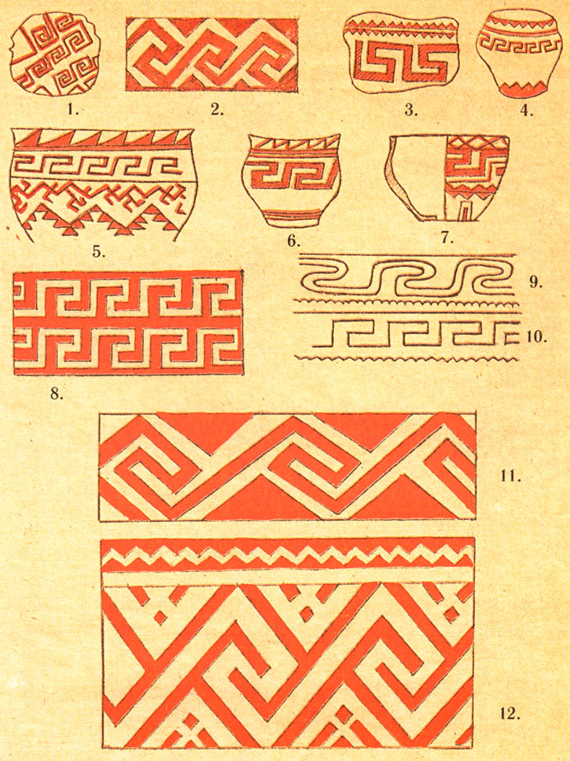
Рис. 1.
1. Орнамент на изделии из мамонтовой кости. 23 тыс. до н.э. Черниговская обл.
2. Орнамент керамики. 5 тыс. до н.э. Украина.
3–7. Орнамент керамики. 2 тыс. до н.э. Восточная Европа.
8–12. Ткачество, вышивка, кружево. Середина – конец 19 в. Вологодская губ.

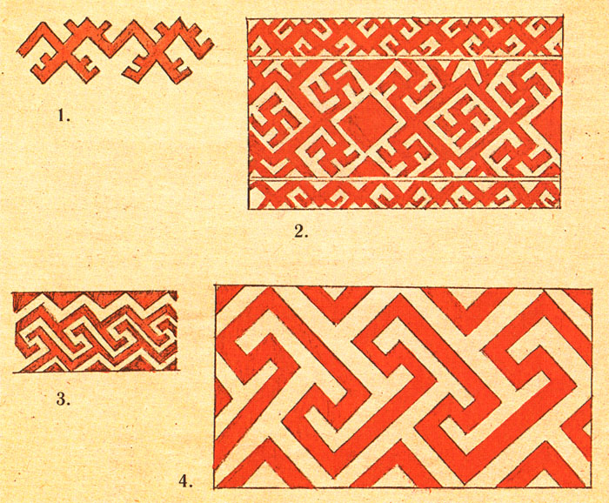
Рис. 2.
1, 3. Орнаменты керамики. 2 тыс. до н.э. Восточная Европа.
2, 4. Ткачество и вышивка. Конец 19 – начало 20 в. Вологодская губ.

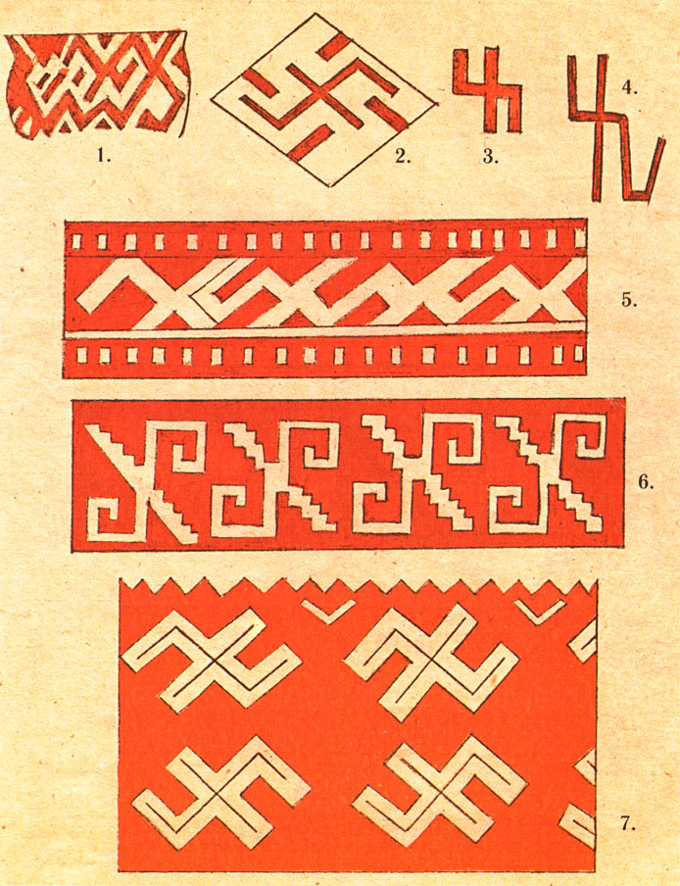
Рис. 3.
1. Орнамент керамики. 5 тыс. до н.э. Украина.
2. Орнамент прославянского украшения, 2 тыс. до н.э.
3–4. Знаки на средневековой миниатюре. 16 в. Москва.
5–7. Ткачество. Вторая половина 19 в. Вологодская губ.

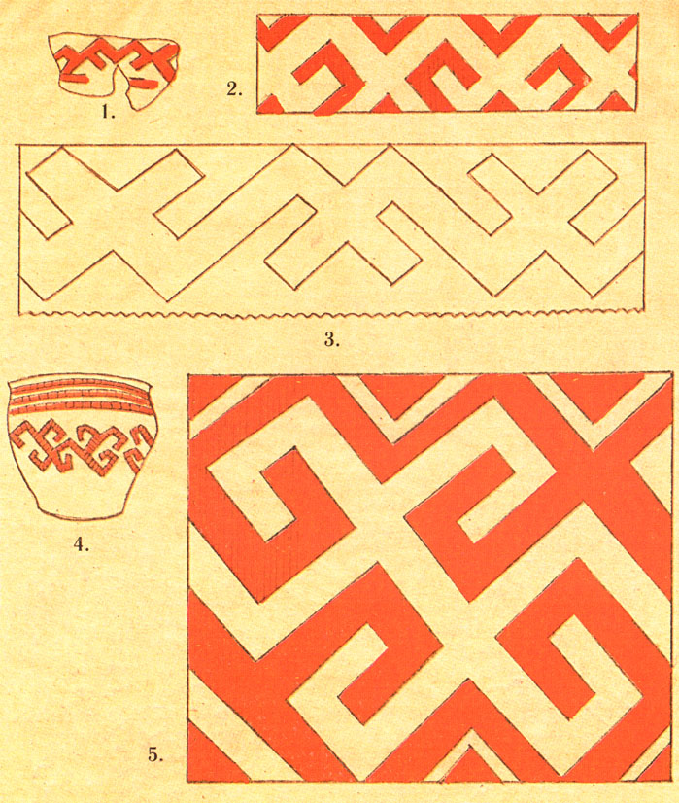
Рис.4.
1, 4. Орнамент керамики. 2 тыс. до н.э. Восточная Европа.
2, 3, 5. Ткачество, кружево, вышивка. Конец 19 в. Вологодская губ.

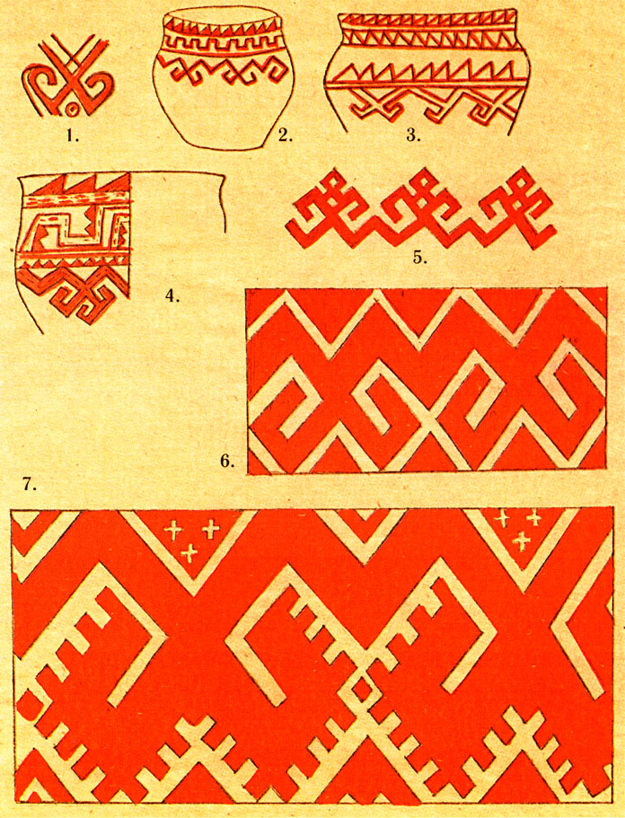
Рис.5.
1. Орнамент керамики. 4 тыс. до н.э. Украина.
2–4. Орнамент керамики. 2 тыс. до н.э. Восточная Европа.
5–7. Ткачество и вышивка. Конец 19 – начало 20 вв. Вологодская губ.

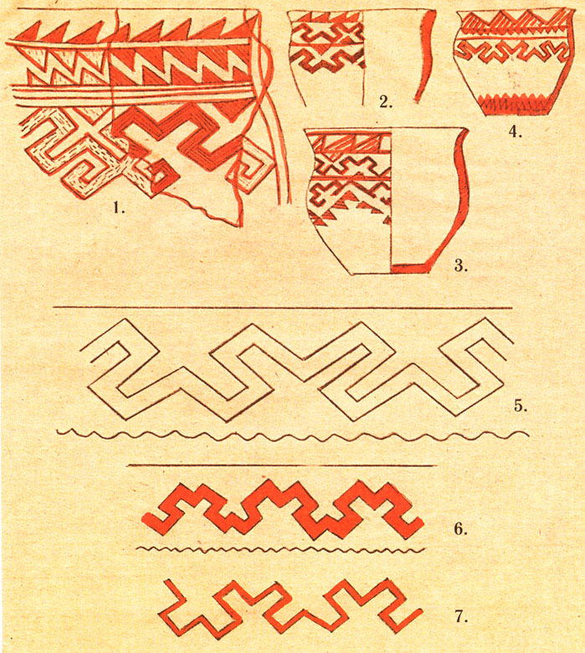
Рис.6.
1–4. Орнаменты керамики. 2 тыс. до н.э. Восточная Европа, Западная Сибирь.
5–7. Кружево, вышивка. Конец 19 в. Вологодская губ.

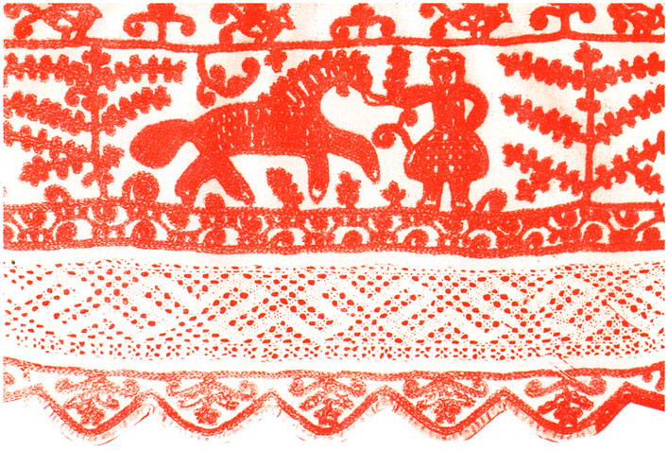
Рис. 6а. Конец полотенца. XIX в. Вологодская губ.

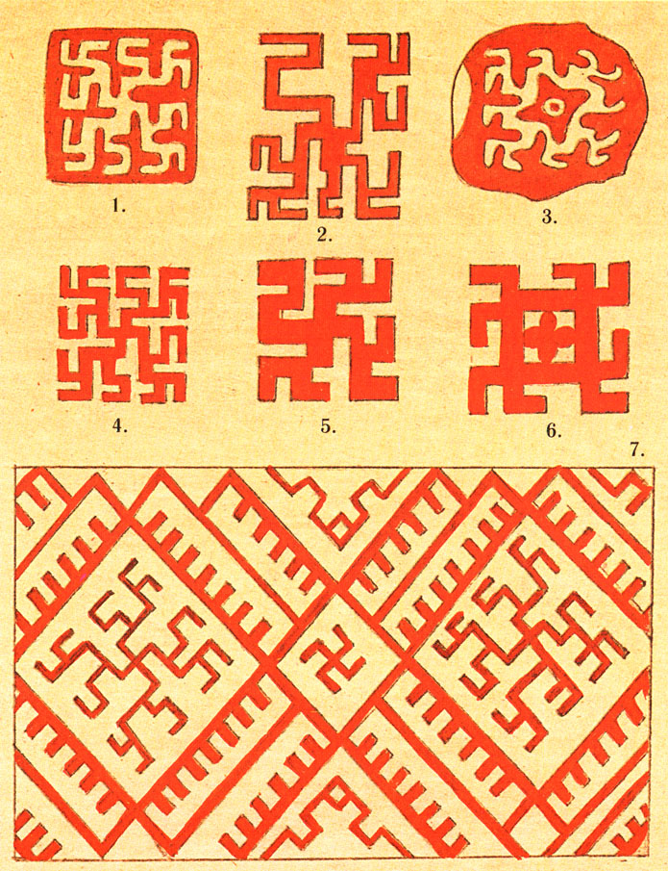
Рис. 7.
1–3. Орнаменты на изделиях эпохи бронзы. 2 тыс. до н.э. Восточная Европа, Северный Кавказ.
4–7. Ткачество. Середина и конец 19 в. Вологодская губ.

Рис. 8. Образцы орнаментов. Браное ткачество. 19 в. Вологодская губ.

Рис. 9. Фрагмент декора полотенца. 19 в. Вологодская губ.

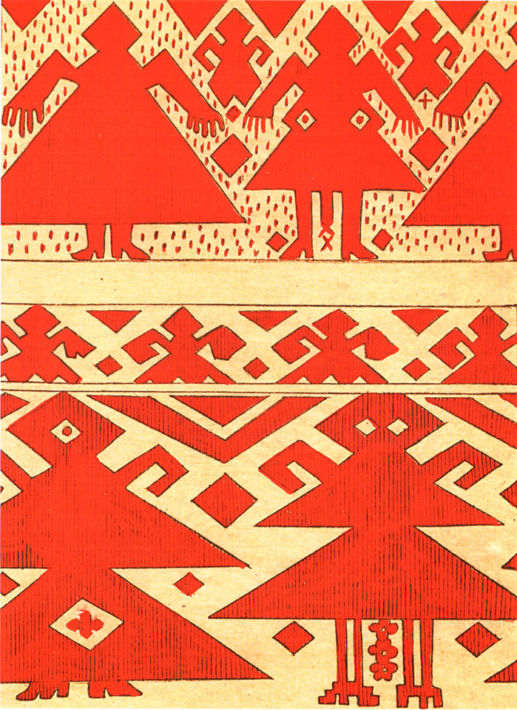
Рис. 10. Орнамент свадебных полотенец. 19 в. Вологодская губ.

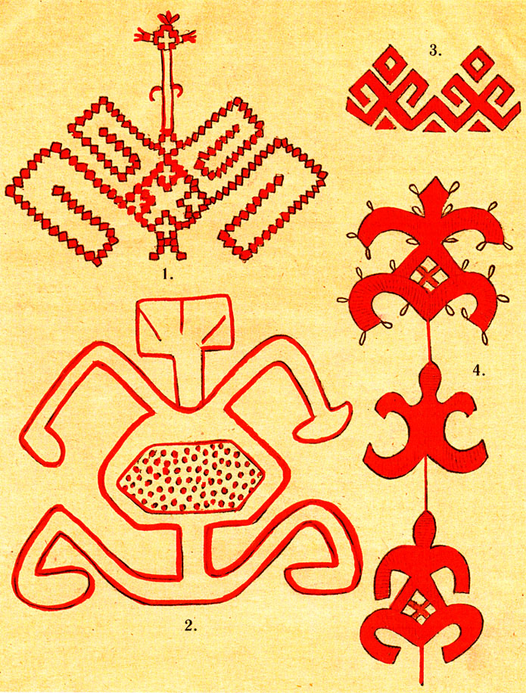
Рис. 11. Изображения Рожаниц в севернорусской вышивке. 19 в. Вологодская губ.

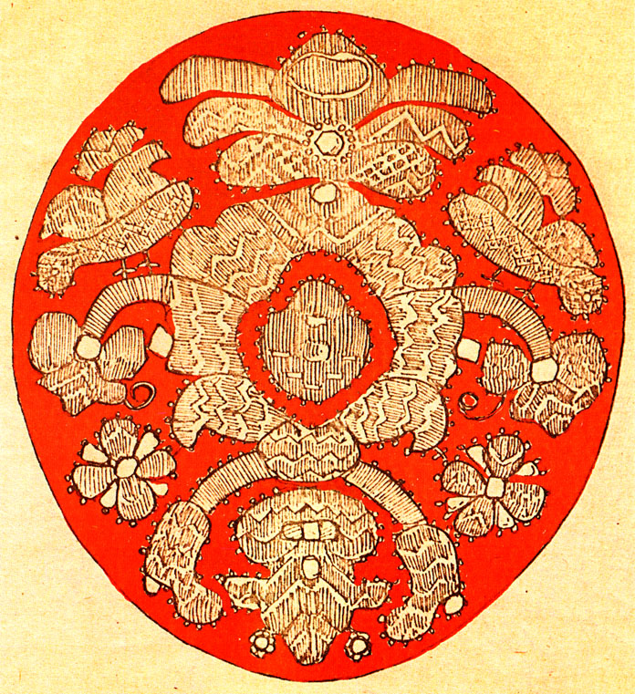
Рис. 12. Золотная вышивка женского повойника. Середина 19 в. Южная Карелия

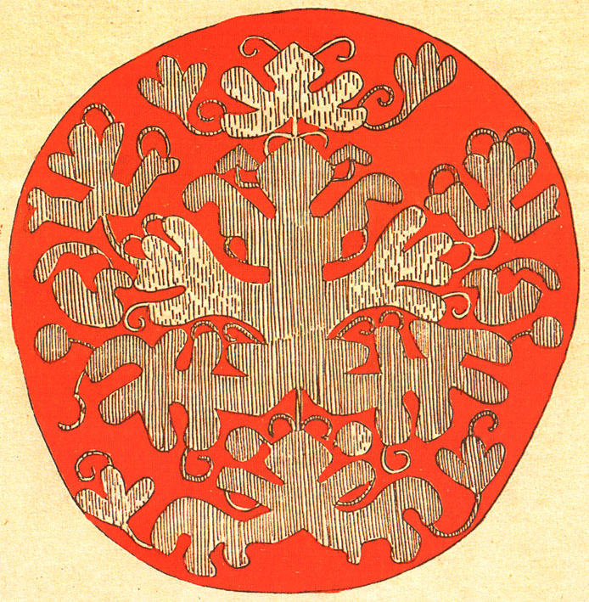
Рис. 13. Золотная вышивка женского повойника («борушки»). Начало 19 в. Тарнога, Вологодская губ.

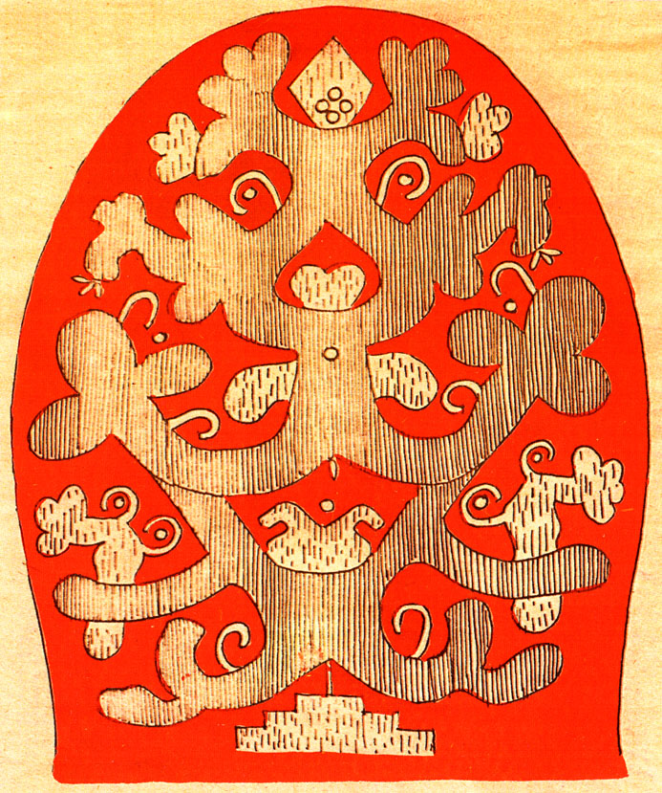
Рис. 14. Золотная вышивка кокошника. Начало 19 в. Сольвычегодский уезд. Вологодская губ.

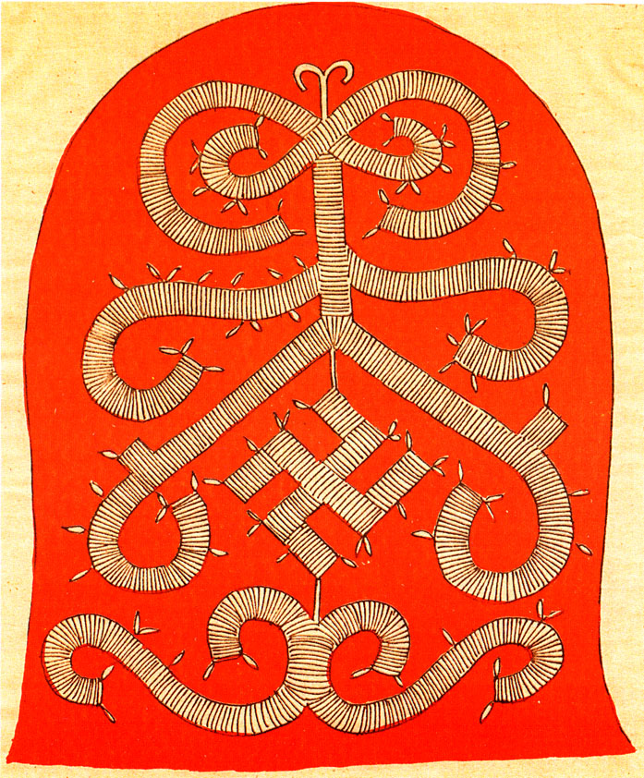
Рис. 15. Золотная вышивка северодвинского кокошника. Начало 19 в. Вологодская губ.

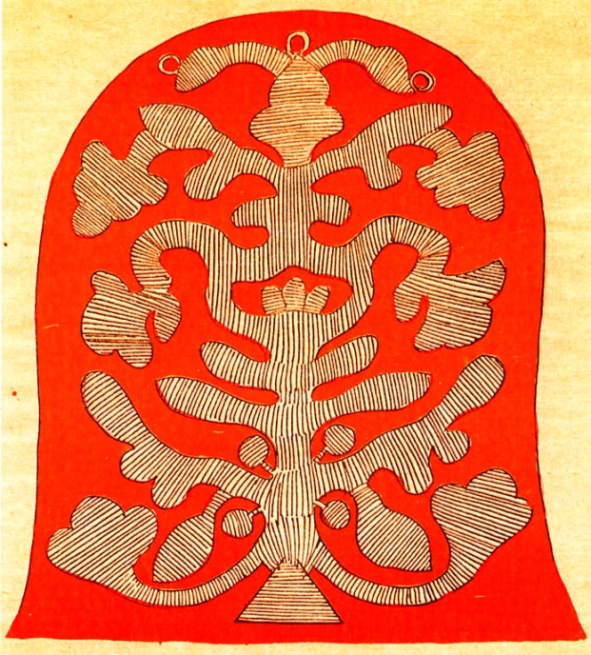
Рис. 16. Золотная вышивка северодвинского кокошника. Начало 19 в. Вологодская губ.

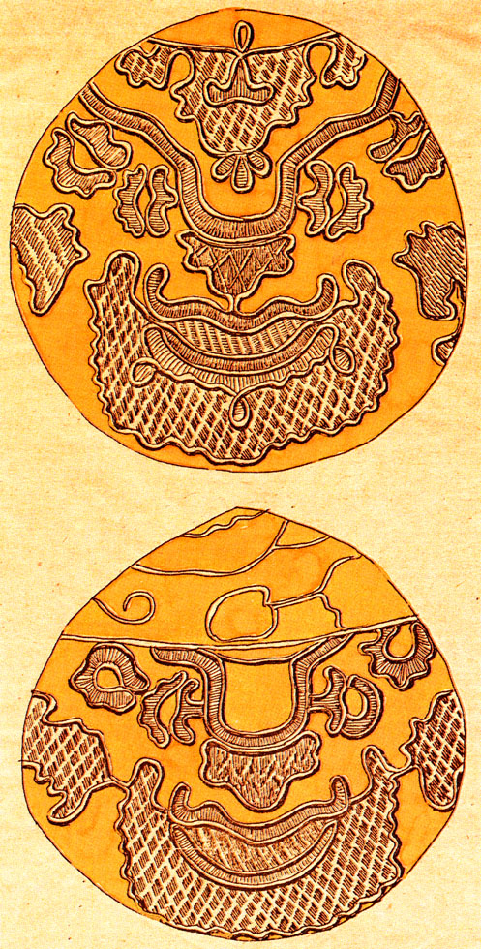
Рис. 17. Орнаментальные вышивки старушечьих «нашлепок». Начало 19 в. Северодвинский уезд. Вологодская губ.

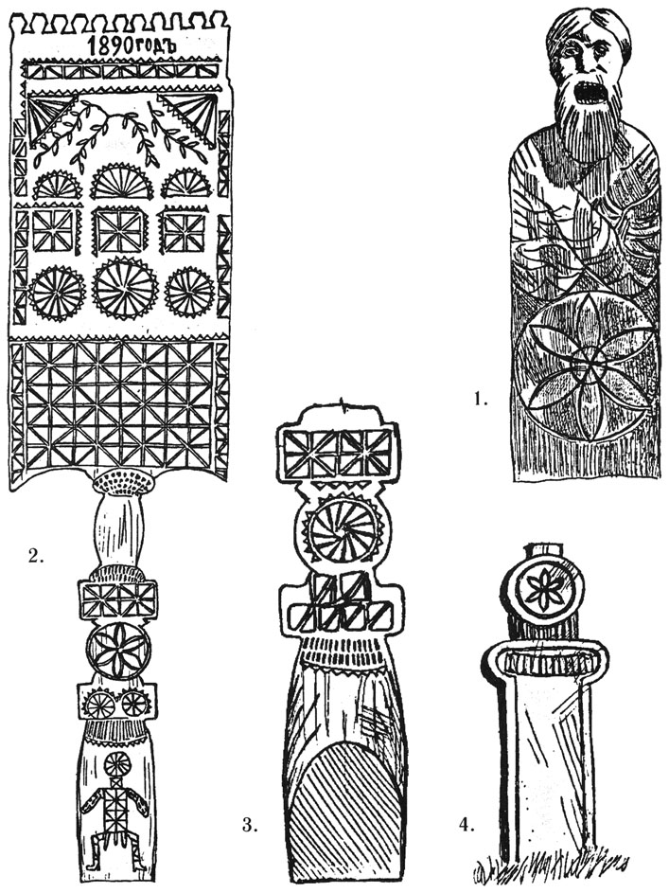
Рис. 18.
1. Донце прялки. 19 в.
2. Прялка. Тарнога. 1890 г.
3. Тыльная сторона ножки прялки. 1890 г.
4. Надгробье. Балкария. Северный Кавказ. 19 в.

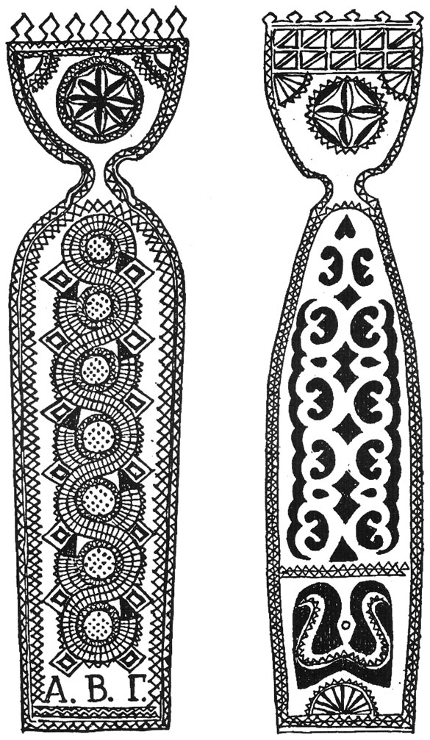
Рис. 19. Прялки. 19 в. Грязовецкий уезд. Вологодская губ.

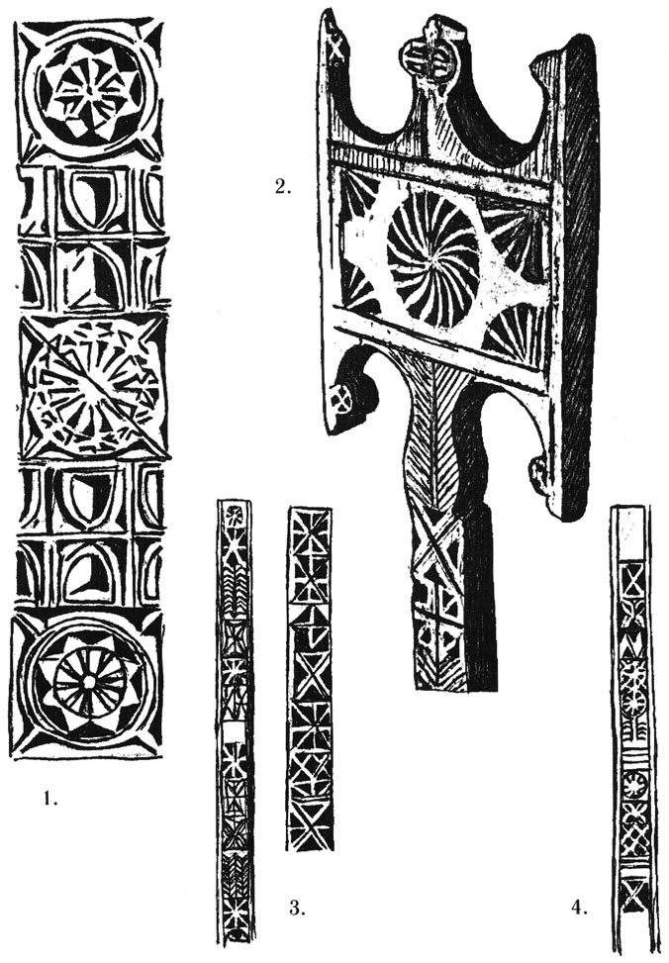
Рис. 20.
1. XIX в. Памир. Резная деревянная перекладина «бузовез».
2. XIX в. Прялка. Вологодская губерния.
3–4. XIX в. Памир. Деревянные архитектурные детали.

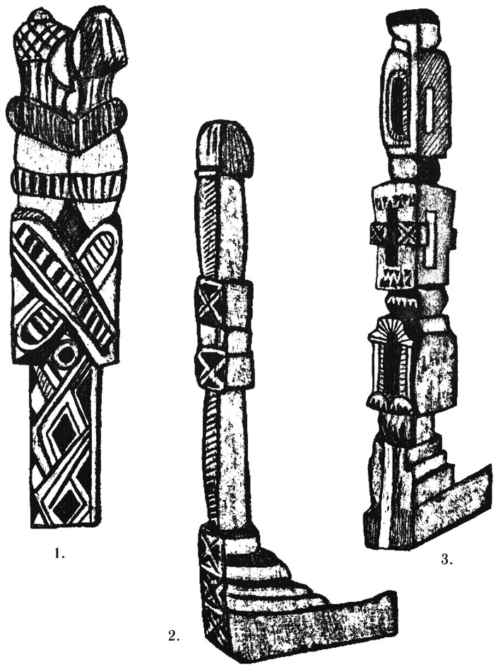
Рис.21.
1. XIX в. Афганистан. Гиндукуш. Резной деревянный столб.
2–3. XIX в. Швейки. Вологодская губ.

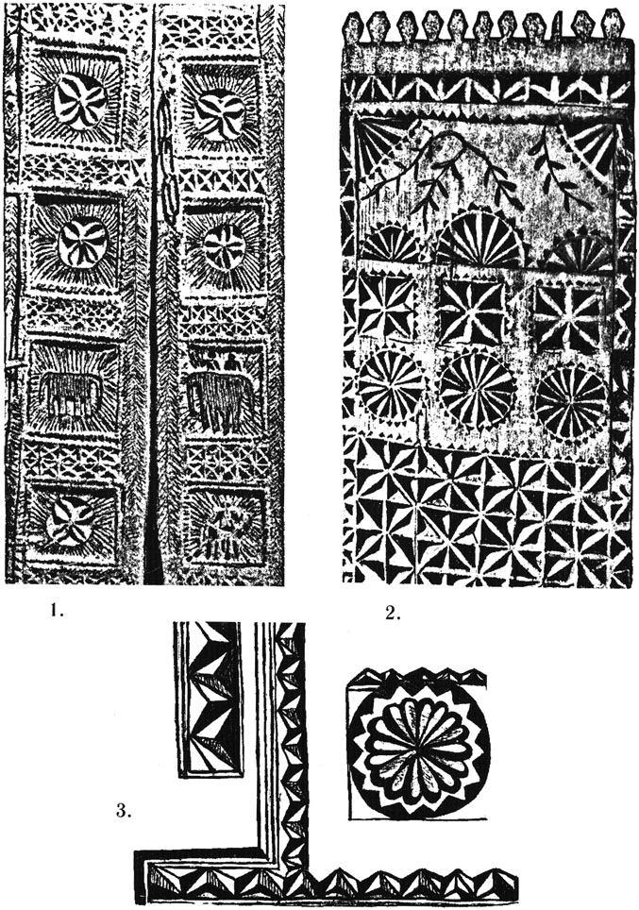
Рис. 22.
1. Резьба на деревянной двери. Индия. Штат Мадхья-Прадеш.
2. 1890. г. Лопаска прялки. Тарнога. Вологодская губ.
3. Средневековая таджикская резьба.

Компьютерный набор – Е. Ахонькова
Оригинал-макет – В. Минин
Иллюстрации – А. Виноградова

ИЗДАТЕЛЬСТВО
Вологодского областного научно-методического центра культуры
и повышения квалификации
160035, Вологда, Советский пр., 48, телефон/факс: 75-15-07
Изд. лиц. ИД №01750

Подписано в печать 8.02. 2003. Формат 60х90^{|/16} Бумага офсетная. Гарнитура «Литературная»
Печать офсетная. Усл. печ. л. 15,25. Тираж 5000 экз. Заказ 3563.

Отпечатано в ПФ «Полиграфист» 160001. Вологда, Челюскинцев, 3

Голосовкер Я. Э. Сказания о титанах. – М.: Высшая школа. – 1993. – С. 29, 35; Махабхарата. Вып. III. – Ашхабад. – 1985. – С. 305-307.
Афанасьев А.Н. Поэтические воззрения славян на природу (в связи с другими родственными народами). – т. I. –3. – М. – 1865–1869.
Гусева Н.Р. Индуизм. – М.: Наука. – 1977. – С. 52-53.
Ригведа. Мандалы I–IV. Пер. и коммент. Т.Я. Елизаренковой. – М.: Наука. – 1989. – С.543.
Иванов Вяч. Вс. Язык как источник при этногенетических исследованиях и проблематика славянских древностей //Вопросы этногенеза и этнической истории славян и восточных романцев. – М.: Наука. – 1976. – С. 39.
Мейе А. Общеславянский язык. – М.: Изд-во иностранной литературы. – 1951.-С.14.
Абаев В. И. Доистория индоиранцев в свете арио-уральских языковых контактов// Этнические проблемы истории Центральной Азии в древности (II тыс. до н.э.). – М.: Наука. – 1981.-С. 89.
Соболевский А. И. Названия рек и озер Русского Севера //Известия отделения русского языка и словесности АН СССР – М. – 1927. – № 32.
Кузьмин А. Г. Об этнической природе варягов (к постановке проблемы) // ВИ. – 1974.-№ И.-С. 67.
Гусева Н. Р. Индуизм... С. 31.
Третьяков П. Н. Некоторые вопросы этногонии восточного славянства// КСИИМК. – М. – Л. – Изд. АН СССР. – 1940. – № 1. – С. 11.
Журавский А. Европейский Русский Север// ИАОИРС. – 1911. – № 16.-С. 293, 308.
Елачич Е. Крайний Север как родина человечества.– Спб.–1910.
Махабхарата. Вып. V. Книга 2. Нараяния.– Ашхабад.: Илым.– 1984.-С. 17– 18,26-27.
Максимов С. В. Год на Севере. Архангельск.–1984.–С. 402.
Белдыцкий Н. В. В низовьях Печоры// ИАОИРС-1911. – № 4.-C. 267.
Гусева Н.Р. Глубокие корни//Дорогами тысячелетий. – М.: Молодая гвардия.– 1991.-С. 26.
Гусева Н.Р. Глубокие корни... С. 22.
Махабхарата. Адипарва.–М.–Л., 1950 – С. 53.
Махабхарата. Выпуск V. Книга 1. Мокшадхарма.–Ашхабад.: Илым.-1983.– Гл. 280.
Геродот. История в девяти книгах// Пер. Г. А. Стратановского.–Л.: Наука.– 1972. Кн. IV (с. 7, 13, 16 22, 28); Кн. III, С. 116.
Бонгард-Левин Г.М., Грантовский Э. А. От Скифии до Индии.–М.–1983.
Мещеряков Ю.А. Рельеф СССР.-М.-1972.- С.76,81 -82, 176-177,207.
Бейлис В. М. Ал-Идриси (XII в.) о Восточном Причерноморье.-М.: Наука.– 1984.-С.212-213.
Авеста. Избранные гимны (Гимн Ардви Суре).– Душанбе.–1990.
Наш Север в описании иностранцев XVI века// ИАОИРС–1911. –№1.– С.31.
Бова. Из впечатлений Севера//ИАОИРС-1912-№20-С938.
Геродот. История... Кн.IV (28).
Геродот. История... Кн.III (116).
Энциклопедический словарь. Изд. Брокгауза и Ефрона.–Спб.–1895.– т.31. – С.409.
Борисенков Е. П., Пасецкий В. М. Тысячелетняя летопись необычных явлений природы. – М.: Мысль.-1988.-С.48.; Ошибкина С. В. Неолит Восточного Прионежья.-М.:Наука.-1987.-С136.
Журавский А. Земледелие на Севере// ИАОИРС-1911. – №16. – С.284.
Известия Общества изучения Олонецкой губернии. – 1913. – № 2,3. – С. 126.
Берг Л. С. Географические зоны Советского Союза.– М.–1947.–С.92–194, 196.
Махабхарата. Кн. III. Лесная. – Ашхабад.–1958.–С.580.
Наш Север в описании иностранцев XVI века... С.31
Махабхарата. Книга о женах (кн.XI). – Ашхабад.–1963.–С.641.
Баландин А. И. Мифологическая школа в русской фольклористике. – М.:Наука. – 1988. -С41.
Баландин А. И. Мифологическая школа... С.40.
Ригведа. Мандалы I–IV.. С.543.
Буслаев Ф. И. Славянские сказки // Буслаев Ф. Русская народная поэзия. – СПб. – 1861.-С. 310.
Пропп В. Я. Русская сказка. – Л.: Изд. ЛГУ. – 1984. – С. 68-69.
Пропп В. Я. Русская сказка..., С. 69.
Ненаглядная краса. – Минск. – 1992. – С. 55–61.
Ненаглядная краса..., С. 51–54.
Диво дивное. Т. 2. – М.: Современник. – 1993. – С. 77-80.
Махабхарата (в пересказе Н. Р. Гусевой). – М.: Детская литература. – 1984. -С. 19.
Русские заговоры..., С. 28, 47, 66, 81, 82.
Поэзия и проза Древнего Востока. – М.: Худ. Литература. – 1973. – С. 409.
Русские заговоры..., С. 74.
Русские заговоры..., С. 47.
Кузьмина Е. Е. О двух перстнях Амударьинского клада. //Сов. Археология. -1979.-№ 1.-С.43.
Русские заговоры..., С. 47.
Русские заговоры..., С. 49.
Русские заговоры..., С. 44.
Русские заговоры..., С. 46.
Русские заговоры..., С. 46.
Русские заговоры..., С. 94.
Русские заговоры..., С. 84.
Пропп В. Я. Русская сказка..., С. 73–74.
Русские заговоры..., С.49.
Мифы народов мира. Энциклопедия, т.1. – М.: Сов. Энциклопедия. – 1991. – С. 49, 75.
Цейтлин Г. Знахарства и поверья в Поморье. //Известия Архангельского Общества изучения Русского Севера. – 1912. – № 1. – С. 12.
Жарникова С. В. Возможные истоки образа коня-гуся и коня-оленя в индоиранской (арийской) мифологии. // Информбюллетень МАИКЦА (ЮНЕСКО). М.: Наука. – 1989.-Вып. 16.
Рапопорт Ю. А. Космогонический сюжет на хорезмийских сосудах. //Средняя Азия в древности и средневековье. – М.: Наука. – 1977. – С. 68.
Рапопорт Ю. А. Космогонический сюжет..., С. 61,67.
Рыбаков Б. А. Язычество древних славян. – М.: Наука. – 1981. – С. 344, 365.
Фольклор Русского Устья. – Л: Наука. – 1986. – С. 212.
Русская народная поэзия. – Л. – 1984. – С. 193.
Фонд ФЭЦ МК РФ. – СПб. – № 1750-05. – Псковская обл. Велико-Лукский р-он, Пореченский с/с, д. Горбаки 28.01.1985).
Русские заговоры..., С. 93, 157.
Русские заговоры..., С. 273.
Русские заговоры..., С. 81.
Русские заговоры..., С. 157.
Русские заговоры..., С. 99.
Русские заговоры..., С. 59.
Поэзия крестьянских праздников. – Л. – 1970. – С. 56.
Кузьмина Е. Е. О двух перстнях Амударьинского клада с изображением цариц. // СА. – 1979. – № 1. – С. 44.
Жарникова С. В. Образы водоплавающих птиц в русской народной традиции (истоки и генезис). // Культура Русского Севера. – Вологда. – 1994. – С. 108– 119.
Русская народная поэзия. – Л. – 1984. – С. 240.
Савченко С. В. Русская народная сказка: История собирания и изучения. – Киев. – 1914. – С. 37.; Кузьмин А.Г. Падение Перуна. – М.: Молодая гвардия. – 1988.-С. 232.
Черненко Е. В. Скифские лучники. – Киев.: Наукова думка. – 1981. -С. 135-137.
Вертоградова В. В. К истокам пракритской поэзии (охотничьи песни). //Древняя Индия. Язык, культура, текст. – М.: Наука. – 1985. – С. 107.
Русские заговоры..., С. 56, 49.
Русские заговоры..., С. 55.
Ригведа. Мандалы I–IV.., с. 45.
Виноградова Л. Н. Зимняя календарная поэзия западных и восточных славян. -М.:. – 1982.-С. 146.
Виноградова Л. Н. Зимняя календарная поэзия..., С. 146.
Неуступов А. Д. Святочные обычаи в Кадниковском уезде. // Известия Архангельского Общества изучения Русского Севера. – 1913. – № 1. – С. 26.
Фонд ФЭЦ МК РФ. – СПб. – 1996.
Фонд ФЭЦ МК РФ. – СПб. – 1996.
Пропп В.Я. Русская сказка..., С. 70.
Пропп В.Я. Русская сказка..., С. 69.
Поэзия и проза Древнего Востока. – М.: Художественная литература. – 1973. -С. 401.
Поэзия и проза Древнего Востока..., С. 401.
Древность: Арьи. Славяне. – М.: Палея. – 1996. С. 23.
Атхарваведа. Избранное. – М.: Наука. – 1976. – С. 326–327.
Ригведа. Мандалы I–IV.., С. 138.
Ригведа. Мандалы I–IV.., С. 137.
Ригведа. Мандалы I–IV.., С. 137.
Ригведа. Мандалы I–IV.., С. 111
Ригведа. Мандалы I–IV.., С. 111.
Мифы народов мира. Энциклопедия, т.2. – М.: Сов. Энциклопедия. – 1992. -С. 553.
Мифы народов мира. Энциклопедия, т. 2..., С. 553.
Русские заговоры..., С. 31, 32.
Фонд ФЭЦ МК РФ. – СПб. -
Русские заговоры..., С. 172.
Русские заговоры..., С. 176.
Русские заговоры..., С. 175.
Пандей Р. В. Древнеиндийские домашние обряды. – М.: Высшая школа. – 1990.-с. 126-127.
Пандей Р. В. Древнеиндийские домашние обряды..., С. 226.
Да услышат меня Земля и Небо. – М.: Худ. Литература. – 1984. – С. 96.
Русские заговоры..., С. 141.
Русские заговоры..., С. 117.
Обряды и обрядовый фольклор. – М. – 1997. С. 81.
Русские заговоры..., С. 110–111.
Пропп В. Я.
Диво дивное..., С. 56–59.
Диво дивное..., С. 59.
Русские заговоры..., С. 59.
Русские заговоры..., С. 121.
Фонд ФЭЦ МК РФ. – 1997.
Русские заговоры..., С. 27.
Русские заговоры..., с. 37.
Махабхарата. Выпуск V. Мокшадхарма. – Ашхабад.: Ылым. – 1983. – С. 609.
Махабхарата. Выпуск V. Мокшадхарма..., С. 651.
Махабхарата. Выпуск V. Мокшадхарма..., С. 652.
Махабхарата. Выпуск V. Мокшадхарма..., С. 652.
Махабхарата. Выпуск V. Мокшадхарма..., С. 651.
Пропп В.Я. Русская сказка..., С. 70.
Ефименко П. С. Материалы по этнографии русского населения Архангельской губернии, собранные П. С. Ефименко. 4.2. Народная словесность.// Труды этнографического отдела Императорского Общества любителей естествознания, антропологии и этнографии при Московском Университете. – М. – 1878. – Кн. V – Вып. II. -С. 200 (№16).
Русские заговоры..., С. 157.
Русские заговоры..., С. 81, 59.
Обряды и обрядовый фольклор..., С. 183.
Пандей Р. Б. Древнеиндийские домашние обряды..., С. 211.
Русские заговоры..., С. 93.
Русские заговоры..., С. 108.
Бируни Абурейхан. Индия. Ташкент: Изд. АН УзССР. – 1963. – С. 346.
Мифы народов мира. т. II... С. 35–36.
Кобылина М. М. Об изображениях Мойр в Северном Причерноморье... // СА. – 1971.- №3. – С. 252.
Мифы народов мира. т. I. – С. 132.
Русские заговоры... С. 112.
Тихов В. Страшные сказки, рассказанные дедом Егором, крестьянином бывшего Чердынского уезда Пермской губернии. – Пермь.: Урал-Пресс. – 1993. – С. 13.
Никитина Ю. И. Рисунки-граффити из Софии Новгородской. //СА. – 1990. – №3. – С. 226.
Былины. Сост. В. И. Кулагин. – М.: Современник. – 1986.– С. 105–107.
Максимов С. В. Избранные произведения. Т. 2. – М.: Худ. Литература. – 1987.-С. 89-90.
Махабхарата. Мокшадхарма... С. 63.
Махабхарата. Мокшадхарма... С. 236.
Махабхарата. Мокшадхарма... С. 269.
Махабхарата. Мокшадхарма... С. 268.
Махабхарата. Мокшадхарма... С. 63.
Махабхарата. Мокшадхарма... С. 231.
Ригведа. Мандалы I-IV.. С. 280.
Былины... С. 108.
Былины... С. 105.
Былины... С. 108.
Махабхарата. Мокшадхарма... С. 70–71.
Пандей Р. Б. Древнеиндийские домашние обряды... С. 144.
Пандей Р. Б. Древнеиндийские домашние обряды... С. 146–153.
Пандей Р. Б. Древнеиндийские домашние обряды... С. 267.
Зеленин Д. К. Восточнославянская этнография.– М.: Наука.–1991.–С. 344.
Зеленин Д. К. Восточнославянская этнография... С. 344.
Калидаса. Избранное. Драмы и поэмы. – М.: Худ. литература.–1973. -С. 226.
Зеленин Д. К. Восточнославянская этнография... С. 344–345.
Перфецкий Е. Бытовые языческие черты в свадебных обрядах русского населения Архангельской губернии//ИАОИРС–1912.–№ 3.–С. 116.
Перфецкий Е. Бытовые языческие черты... С. 115.
Пандей Р. Б. Древнеиндийские домашние обряды… С. 262, 273.
Пандей Р. Б. Древнеиндийские домашние обряды... С. 275.
Пандей Р. Б. Древнеиндийские домашние обряды... С. 278.
Пандей Р. Б. Древнеиндийские домашние обряды... С. 261.
Зеленин Д. К- Восточнославянская этнография... С. 343.
Пандей Р. Б. Древнеиндийские домашние обряды... С. 278.
Жирнова Г. В. Некоторые проблемы и итоги изучения свадебного ритуала в русском городе середины XIX – начала XX века // Русский народный свадебный обряд.-Л.: Наука.-1978.-С. 43.
Пандей Р. Б. Древнеиндийские домашние обряды... С. 277.
Пандей Р. Б. Древнеиндийские домашние обряды... С. 65.
Махабхарата кн. III. Лесная. М.: Наука. – 1987. – С. 302.
Гусева Н. Р. Художественные ремесла Индии.– М.: Наука.–1982.– С. 75.
Гусева Н. Р. Художественные ремесла... С. 74–75.
Пандей Р. Б. Древнеиндийские домашние обряды... С. 278.
Гура А. В. Заяц// Этнолингвистический словарь славянских древностей. Проект словника.– М.: 1984.–С. 136.
Гура А. В. Заяц... С. 133.
Гура А. В. Заяц... С. 145.
Пандей Р.Б. Древнеиндийские домашние обряды... С. 181.
Гусева Н.Р. Индуизм... С. 262.
Соколова В. К. Весенне-летние календарные обряды русских, украинцев, белорусов. М.: Наука. – 1979. – С. 240.
Зеленин Д. К- Восточнославянская этнография... С. 345.
Пандей Р. Б. Древнеиндийские домашние обряды... С. 286.
Тэйлор Э. Первобытная культура.– М.–1939.–С. 287.
Успенский Б.А. Филологические разыскания в области славянских древностей.-М.: Изд.МГУ. – 1982.-С. 51.
Пандей Р.Б. Древнеиндийские домашние обряды... С. 289.
Рыбаков Б.А. Язычество древних славян... С. 24.
Русские заговоры... С. 55.
Пандей Р.Б. Древнеиндийские домашние обряды... С. 289.
Пандей Р.Б. Древнеиндийские домашние обряды... С. 190.
Пандей Р.Б. Древнеиндийские домашние обряды... С. 192.
Рыбаков Б.А. Язычество древних славян... С. 274.
Рыбаков Б.А. Язычество древних славян... С. 275.
Рыбаков Б.А. Язычество древних славян... С. 275.
Ковалевский А.Н. Книга Ахмеда Ибн Фадлана о его путешествии на Волгу в 921-922 гг. – Харьков. – 1956. – С. 83.
Башенькин А. Н., Васенина М. Г. Женский убор древнего населения Устюженского края//Устюжна.–Вологда. –1993.–С. 5.
Пандей Р.Б. Древнеиндийски домашние обряды... С. 207.
Башенькин А.Н. Древности земли устюженской // Устюжна.–Вологда. – 1992.-С.23.
Косарев М.Ф. Бронзовый век Западной Сибири.– М.: Наука.–1981.– С. 263-264.
Пандей Р.Б. Древнеиндийские домашние обряды... С. 206.
Косарев М.Ф. Бронзовый век... С. 246.
Тэйлор Э. Первобытная культура.- М.-1939.-С. 283-284.
Пандей Р.Б. Древнеиндийские домашние обряды... С. 200.
Пандей Р.Б. Древнеиндийские домашние обряды... С. 200–201.
Пандей Р.Б. Дрвнеиндийские домашние обряды... С. 280.
Пандей Р.Б. Древнеиндийские домашние обряды... С. 197.
Зеленин Д.К. Восточнославянская этнография... С. 351.
Тэйлор Э. Первобытная культура... С. 287.
Зеленин Д.К. Восточнославянская этнография... С. 350.
Пандей Р.Б. Древнеиндийские домашние обряды... С. 198–199.
Пандей Р.Б. Древнеиндийские домашние обряды... С. 202.
Зеленин Д.К. Восточнославянская этнография... С. 355–356.
Зеленин Д.К. Восточнославянская этнорафия... С. 351.
Пандей Р.Б. Древнеиндийские домашние обряды... С. 202.
Зеленин Д.К. Восточнославянская этнография... С. 351.
Пандей Р.Б. Древнеиндийские домашние обряды... С. 203.
Пандей Р.Б. Древнеиндийские домашние обряды... С. 203.
Зеленин Д.К. Восточнославянская этнография... С. 357.
Зеленин Д.К. Восточнославянская этнография... С. 349.
Пандей Р.Б. Древнеиндийские домашние обряды... С. 208.
Пандей Р.Б. Древнеиндийские домашние обряды... С. 211.
Пандей Р.Б. Древнеиндийские домашние обряды... С. 77.
Махабхарата. Мокшадхарма... С. 226.
Махабхарата. Нараяния. Ахшабад: Ылым. – 1984. – С. 245.
Махабхарата. Мокшадхарма... С. 519.
Забелин М. Русский народ. Его обычаи, обряды, предания, суеверия и поэзия.-М.:-1880.-С. 68.
Гусева Н.Р. Индуизм... С. 110.
Зеленин Д.К. Восточнославянская этнография... С. 397.
Зеленин Д.К. Восточнославянская этнография... С. 398.
Пандей Р.Б. Древнеиндийские домашние обряды... С. 293, 246.
Пандей Р.Б. Древнеиндийские домашние обряды... С. 82.
Пандей Р.Б. Древнеиндийские домашние обряды... С. 237.
Зеленин Д.К. Восточнославянская этнография... С. 320.
Пандей Р.Б. Древнеиндийские домашние обряды... С. 87.
Зеленин Д.К. Восточнославянская этнография... С. 322.
Пандей Р.Б. Древнеиндийские домашние обряды... С. 87, 243.
Зеленин Д.К. Восточнославнская этнография... С. 329.
Пандей Р.Б. Древнеиндийские домашние обряды... С. 98–99.
Зеленин Д.К. Восточнославнская этнография... С. 331.
Зеленин Д.К. Восточнославянская этнография... С. 331.
Пандей Р.Б. Древнеиндийские домашние обряды... С. 100-104.
Пандей Р.Б. Древнеиндийские домашние обряды... С. 246.
Пандей Р.Б. Древнеиндийские домашние обряды... С. 90, 240.
Грысык Н.Е. Лечебные и профилактические обряды русского населения бассейна Ваги и Средней Двины: пространственные и временные координаты // Русский Север.- СПб.:Наука.-1992.-71.
Забелин М. Русский народ. Его обычаи, обряды, предания, суеверия и поэзия.– М.–1880.–С. 97;
Максимов С.В. Нечистая, неведомая и крестная сила.-С.-Петербург: Полисет.-1994.- С. 84, 401.
Ригведа. Мандала... С. 108.
Русские заговоры... С. 55.
Пандей Р.Б. Древнеиндийские домашние обряды... С. 238.
Пандей Р.Б. Назв. раб. С. 112-113.
Пандей Р.Б. Назв. раб. С. 125.
Пандей Р.Б. Назв. раб. С. 130.
Глушко Е., Медведев Ю. Словарь русских суеверий... С. 152.
Голосовкер Я.Э. Сказания о титанах,– М.: Высшая школа, –1993.–С.35.
Глушко Е., Медведев Ю. Словарь русских суеверий, заклинаний, примет и поверий.- Н. Новгород-1995.–С. 519, 407.
Йеттмар К. Религии Гиндукуша С. 267.
Глушко Е., Медведев Ю. Словарь русских суеверий. С. 300.
Зеленин Д.К. Восточнославянская этнография С. 321.
Городцов В.А. Дако-сарматские религиозные элементы в русском народном творчестве.//Труды ГИМ. Вып. 1.–М.–1926.
Городцов В.А. Назв. раб. С.
Перфецкий Е. Бытовые языческие черты в свадебных обрядах русского населения Архангельской губернии. //ИАОИРС–1912.– № 3.– С. 114.
Лелеков Л.А. О символизме погребальных облачений.//Скифо-сибирский мир.-Новосибирск.: Наука.– 1987– С.28.
Йеттмар К. Религии Гиндукуша. М.: Наука. – 1986. – С. 402-403.
Махабхарата. Выпуск V. Книга 2. Нараяния... С. 80–81.
Виноградова Л.Н. Зимняя календарная поэзия западных и восточных славян. – М.: Наука.-1982.-С. 174.
Соколова В.К. Весенне-летние календарные обряды... С. 47.
Соколова В.К. Весенне-летние календарные обряды... С. 47.
Соколова В.К. Весенне-летние календарные обряды... С. 48.
Веселовский А.А. Очерки по истории изучения быта и творчества крестьян Вологодской губернии. // ВОИСК-–Вологда.–1922-27.-Дело 11.-Очерк III.–л. 87-88; Цейтлин И. Поморские народные сказки//ИАОИРС-1911. № 2. С.91.
Махабхарата. Нараяния... С. 81.
Бируни Абурейхан. Индия... С. 119–120.
Морозов И.А. Ритуалы выпроваживания кулешей в Вологодском крае// Информационно-практическая конференция по проблемам традиционной народной культуры Северо-Западного региона России. Тезисы докладов и сообщений. – Вологда.– 1993.-С. 34.
Ригведа. Мандалы I–IV... С. 17.
Ригведа. Мандалы I-IV... С. 17, 27.
Пандей Р.Б. Древнеиндийские домашние обряды... С. 246, 255.
Соколова В.К. Весенне-летние календарные обряды... С. 83.
Гусева Н.Р. Раджастханцы. Народ и проблемы. – М.:Наука. –1989.– С. 160.
Гусева Н.Р. Раджастханцы... С. 160.
Гусева Н.Р. Раджастханцы... С. 160–162.
Соколова В. К. Весенне-летние календарные обряды... С. 31.
Соколова В. К. Весенне-летние календарные обряды... С. 83
Гусева Н.Р. Раджастханцы... С. 161.
Соколова В.К. Весенне-летние календарные обряды... С. 83.
Соколова В.К. Весенне-летние календарные обряды... С. 105.
Соколова В.К. Весенне-летние календарные обряды... С. 150.
Йеттмар К. Религии Гиндукуша... С. 148.
Калинский И.П. Церковно-народный месяцеслов на Руси// Записки РГО по отделению этнографии. –СПб.–1877.– т. VII.– С. 411.
Махабхарата IV. Беседа Маркандеи.– Ашхабад.: Ылым.–1958,– С. 267–268.
Махабхарата. Беседы Маркандеи... С. 269.
Соколова В.К. Весенне-летние календарные обряды... С. 244.
Гусева Н.Р. Индия: тесячелетия и современность.– М.:Наука.–1971 .–С. 74.
Гусева Н.Р. Индия... С. 60.
Соколова В.К. Весенне-летние календарные обряды... С. 250–251.
Соколова В.К. Весенне-летние календарные обряды... С. 252.
Да услышат меня Земля и Небо... С. 161 – 166.
Неуступов А.Д. Святочные обычаи в Кадниковском уезде... С. 23.
Соколова В.К. Весенне-летние календарные обряды... С. 160.
Цейтлин Г. Знахарства и поверья в Поморье... С. 15.
Криничная Н.А. Персонажи преданий: становление и эволюция образа.– Л.: 1988.-С. 92.
Русские заговоры... С. 120.
Пандей Р.Б. Древнеиндийские домашние обряды... С. 226.
Ардзинба В.Г. Ритуалы и мифы древней Анатолии. – М.: Наука.– 1982.– С. 53.
Пандей Р.Б. Древнеиндийские домашние обряды... С. 127–126.
Пандей Р.Б. Древнеиндийские домашние обряды... С. 226.
Да услышат меня Земля и Небо. М.: Худ. литература. – 1984. – С. 95.
Ардвисур-Яшт// Поэзия и проза Древнего Востока... С. 525.
Древняя одежда народов Восточной Европы.–М.: Наука.– 1986.–С. 67.
Рыбаков Б.А. Язычество Древней Руси... С. 714.
Рыбаков Б.А. Язычество Древней Руси... С. 714.
Пандей Р.Б. Древнеиндийские домашние обряды... С. 64.
Гусева Н.Р. Художественные ремесла Индии.– М.: Наука.–1982.– С. 40.
Гусева Н.Р. Художественные ремесла Индии... С. 40.
Гусева Н.Р. Художественные ремесла Индии... С. 40.
Гусева Н.Р. Художественные ремесла Индии... С. 41.
Гусева Н.Р. Художественные ремесла Индии... С. 143.
Да услышат меня Земля и Небо... С. 82.
Маслова Г.С. Народная одежда в восточнославянских традиционных обычаях и обрядах XIX – начала XX в. – М.: Наука. – 1984. – С. 85–86.
Лобачева Н. П. Из истории Каракалпакского женского костюма (к проблемам историко-этнографического атласа Средней Азии и Казахстана) // СЭ.–1984.– № 4.– С. 26.
Литвинский Б. А. Древние кочевники «Крыши Мира» – М.: Наука.–1972.– С. 6.
Жданко Т.А. Изучение народного орнаментального искусства каракалпаков. //СЭ. –1955. –№4. – С.64.
Маслова Г.С. Народная одежда... С. 42.
Маслова Г.С. Народная одежда... С. 42.
Маслова Г.С. Народная одежда... С. 41.
Маслова Г.С. Народная одежда... С. 43.
Пандей Р.Б. Древнеиндийские домашние обряды... С. 64.
Маслова Г.С. Народная одежда... С. 42.
Гусева Н. Р. Раджастханцы... С. 162.
Ригведа. Мандалы I–IV ... С. 361, 364.
Ригведа. Мандалы I–IV ... С. 269.
Ригведа. Мандалы I–IV ... С. 170.
Мехта Гита. Ткачество. – Индия. Спец. выпуск. Угсав-87, С. 68.
Цейтлин Г. Знахарства и поверья в Поморье//ИАОИРС. 1912. С№1.– С. 11.
Цейтлин Г. Знахарства и поверья... №1.– С. 12.
Цейтлин Г. Знахарства и поверья... №4.– С. 162.
Гоген-Торн Н. И. Магическое значение волос и головного убора в свадебных обрядах Восточной Европы //СЭ.– 1933.– Вып. 5–6.
Маслова Г.С. Орнамент русской народной вышивки. – М.: Наука. – 1978.
Балашова Д.М. и др. Русская свадьба. – М. – 1985.– С. 27.
Баландин А.И. Мифологическая школа... С. 45.
Рыбаков Б.А. Язычество древних славян.
Криничная Н.А. Персонажи преданий... С. 50–51.
Криничная Н.А. Персонажи преданий... С. 9.
Криничная Н.А. Персонажи преданий... С. 9.
Фрейденберг О.М. Миф и литература древности. – М.: Наука, – 1978. – С. 30.
Погожева А. П. Антропоморфная пластика Триполья. – Новосибирск.: Наука. – 1983.
Йеттмар К. Религии Гиндукуша. – М.: Наука. – 1986. – С. 99.
Да услышат меня Земля и Небо. – М.: Худ. литература. – 1984. – С. 92.
Криничная Н.А. Персонажи преданий... С. 50.
Мифы народов мира: в 2-х томах. – М. – 1982. – т. I. С. 206, 261, 159,507.
Гусева Н.Р. Индуизм: мифология и ее корни// ВИ. – 1973. – № 3. – С. 143.
Рыбаков Б.А. Язычество древних славян... С. 451–452.
Антонова Е.В. Очерки культуры древних земледельцев Передней и Средней Азии. – М.: Наука. – 1984. – С. 197.
Погожева А.П. Антропоморфная пластика Триполья. – Новосибирск. – 1983. – С. 131.
Греков Б.Д. Киевская Русь. – М. – 1949. – С. 379–380.
Гальковский Н.М. Борьба христианства с остатками язычества в древней Руси, т. II. – М. – 1913. – С. 187.
Рыбаков Б.А. Язычество древних славян... С. 424.
Толстой И.И. Статьи о фольклоре. – М.: Наука. – 1966. – С. 22–23.
Жарникова С.В. Отражение языческих верований и культа в орнаментике северорусских женских головных уборов.//Научно-атеистические исследования в музеях. – Л. – 1986. – С. 103–104.
Словарь Вологодских говоров. – Вологда. – 1983. – С. 53.
Толстой И.И. Статьи о фольклоре... С. 21–22.
Успенский Б.А. Филологические разыскания в области славянских древностей. – М.: Изд. МГУ. – 1982. – С. 51.
Тэйлор Э.П. Первобытная культура. – М. – 1939. – С. 287.
Рыбаков Б.А. Язычество древних славян... С. 449.
Мерцалова М.Н. Поэзия народного костюма. – М. – 1988. С. 12.
Рыбаков Б.А. Макрокосм в микрокосме народного искусства//ДИ СССР. – 1975. – №1,3.
Рыбаков Б.Я. Язычество древних славян... С. 459.
Рыбаков Б.Я. Язычество древних славян... С. 297.
Да услышат меня Земля и Небо... С. 35–36.
Да услышат меня Земля и Небо... С. 122.
Кочергина В.А. Санскритско-русский словарь. – М.: Русский язык. – 1987. – С.412.
Да услышат меня Земля и Небо... С. 187–188.
Кочергина В.А. Санскритско-русский словарь... С. 446.
Да услышат меня Земля и Небо... С. 190.
Афанасьев А.Н. Древо жизни. Избранные статьи. – М.: Современник. – 1982. – С. 76.
Махабхарата. Вып. 5. Кн. I Мокшадхарма. – Ашхабад. – 1983. – С. 60.
Гусева Н.Р. Индия: Тысячелетия и современность. – М.: Наука. – 1971. – С. 27.
Гусева Н.Р. Индуизм: мифология и ее корни//ВИ. – 1973. – №3. – С. 143.
Бонгард-Левин Г.М. Древнеиндийская цивилизация. – М.: Наука. – 1980. – С. 193.
Руденко С.И. Древнейшие в мире художественные ковры и ткани. – М.: Искусство. – 1968. – С. 58.
Да услышат меня Земля и Небо... С. 161.
Баландин А.И. Мифологическая школа... С. 55.
Цейтлин Г. Знахарства и поверья в Поморье... С. 156.
Гусева Н.Р. Индуизм... С. 68-69.
Гусева Н.Р. Индуизм... С. 67.
Мифологический словарь. – М.: Сов. Энциклопедия. – 1991. – С. 449.
Мифологический словарь... С. 449.
Бонгард-Левин Г.М. Древнеиндийская цивилизация... С. 292.
Гусева Н.Р. Индуизм... С. 143.
Да услышат меня Земля и Небо... С. 35.
Мансуров А.А. Описание рукописей этнологического архива Общества исследователей Рязанского Края. – Рязань. – 1928. Вып. 1. – №33.
Мансуров А.А. Описание рукописей... 1929. Вып. 2. – № 128.
Архив Института Этнографии АН СССР. Фонд Комплексной экспедиции. Рязанский отряд. – 1961. – ед. хранения 49.
Соколова В.К Весенне-летние календарные обряды... С. 90.
Соколова В.К Весенне-летние календарные обряды... С. 44.
Йеттмар К. Религии Гиндукуша... С. 285.
Литвинский Б.А. Семантика верований и обрядов памирцев//Средняя Азия и ее соседи в древности и средневековье. – М.: Наука. – 1981. – С. 116.
Каменев А.А. Полтавская корга//ИАОИРС. – 1910. – №1. – С. 116.
Жекулина В.И. Исторические изменения в свадебном обряде и поэзии (по материалам Новгородской области)//Обряды и обрядовый фольклор. – М.: Наука. – 1982. – С. 242.
Скифы. Хрестоматия. – М.: Высш. школа. – 1992. – С. 35.
Яковенко Э.В. Резной молоток из Среднего Поднепровья//СА. – 1969. – №2. – С. 249. – Рис. 1.
Шеляпина Н.С. Надгробия XIII–XIV вв. из раскопок в Московском Кремле //СА. – 1971. – №3. – С. 285–289.
Велецкая Н.Н. Языческая символика славянских архаических ритуалов. – М.: Наука. – 1978. – С. 182.
Толстой Н.И. Об одной карпато-южнославянской изопрагме // Симпозиум по проблемам карпатского языкознания (24–26 апреля 1973 г.). Тезисы докладов и сообщений. – М. – 1973. – С. 50–55.
Кузнецова А.Я. Народное искусство карачаевцев и балкарцев. – Нальчик. – 1982. – С. 140.
Абаев В.И. Скифо-европейские изоглоссы. – М.: Наука. – 1965. – С. 135.
Абаев В.И. Скифо-европейские изоглоссы... С. 43.
Абаев В.И. Скифо-европейские изоглоссы... С. 50.
Бронштейн В.А. Клавдий Птолемей. – М.: Наука. – 1988. – С. 146, рис. 31.
Васильев А.О древнейшей истории северных славян до времен Рюрика, и откуда пришли Рюрик и его варяги. – СПб. – 1858. – С. 37.
Древнейшие государства на территории СССР. – М.: Наука. – 1983. – С. 201.
Археологические открытия 1978 г. – М. – 1979. – С. 590–591.
Лелеков Л.А. О символизме погребальных облачений // Скифо-сибирский мир. – Новосибирск.: Наука. – 1987. – С. 28.
Йеттмар К. Религии Гиндукуша... С. 35.
Йеттмар К. Религии Гиндукуша... С. 398.
Йеттмар К. Религии Гиндукуша... С. 369, 455.
Рузиев М. Искусство таджикской резьбы по дереву. – Душанбе.: Дониш. – 1976. – С. 33, 34: рис. 6, 7, 43, 45,66, 101.
Алексеев В.П., Гохман И.И. Антропология Азиатской части СССР. – М.: Наука. – 1984.
Бачинский Н.М. Резное дерево в архитектуре Средней Азии. – М. – 1947. – С. 5.
Бачинский Н.М. Резное дерево... С. 5.
Бачинский Н.М. Резное дерево... С. 5.
Бачинский Н.М. Резное дерево... С. 49.
Рузиев М. Искусство таджикской резьбы... С. 27, 37.
Рузиев М. Искусство таджикской резьбы... С. 58, 59.
Рузиев М. Искусство таджикской резьбы... С. 59.
Гусева Н.Р. Художественные ремесла Индии. – М.: Наука. – 1982. – С. 197.
Гусева Н.Р. Художественные ремесла... С. 198.
Гусева Н.Р. Художественные ремесла... С. 198.
Погребова М.Н. Иран и Закавказье в раннем железном веке. – М.: Наука. – 1977. – С. 66–67.
Киселев С.В. Древняя история Южной Сибири //МИА. – 1949. – №9. – С. 71, табл. XII, рис. 66; с. 75.
Ильинская В.А. Относительная хронология раннескифских курганов бассейна реки Тясмин // СА. – 1973. – №3. – С. 11, рис. 5(19,20).
Даманский Я.В. Древняя художественная бронза Кавказа. – М.: Искусство. – 1984. – С. 64 (XXII).
Ильинская В.А. Относительная хронология... С. 15.
Heine-Geldern R. The Coming of the Aryans and of the Harrappa Civilization//Man. – №56. – 1956.
Киселев С.В. Древняя история... С. 270.
Шелег В.А. Севернорусская резьба по дереву: ареалы и этнические традиции//Русский Север. – Л.: Наука. – 1986. – С. 55, 59.
Стасов В.В. Русский народный орнамент. – Вып. 1. – СПб. – 1872. – С. 16.
Махабхарата. Эпизоды из книг III, V. – Ашхабад.: Ылым. – 1985. – С. 29–30.
Абаев В.И. Доистория индоиранцев в свете ариоуральских языковых контактов// Этнические проблемы истории Центральной Азии в древности. – М.: Наука. – 1981. – С. 89.
Махабхарата. Книга третья. Лесная. – М.: Наука. – 1987. – С. 170–208; Махабхарата. Книга восьмая. О Карне. – М.:Наука. – 1990. – С. 110.
Махабхарата. Адипарва. Кн. I. – М. -Л.: Изд. АН СССР. – 1950. – С. 267.
Мезолит СССР. – М.: Наука. – 1989. – С. 69, 71.
Махабхарата. Горец. – Ашхабад: Ылым. – 1985. – С. 276–277.
Махабхарата. Горец. – Ашхабад: Ылым. – 1985. – С. 449.
Махабхарата. Горец. – Ашхабад: Ылым. – 1985. – С. 282.
Махабхарата. Горец. – Ашхабад: Ылым. – 1985. – С. 306.
Махабхарата. Горец. – Ашхабад: Ылым. – 1985. – С. 454.
Махабхарата. Горец. – Ашхабад: Ылым. – 1985. – С. 277, 306.
Махабхарата. Горец. – Ашхабад: Ылым. – 1985. – С. 308–309.
Махабхарата. Горец. – Ашхабад: Ылым. – 1985. – С. 60.
Махабхарата. Горец. – Ашхабад: Ылым. – 1985. – С. 62–63.
Махабхарата. Вып. V Книга II. Нараяния. – Ашхабад.: Ылым. – 1983. – С.6, 18,41.
Горбовский А.А. Факты. Догадки. Гипотезы. – М.: Знание. – 1988. – С. 104– 105.
Горбовский А.А. Факты. Догадки. Гипотезы. – М.: Знание. – 1988. – С. 105.
Горбовский А.А. Факты. Догадки. Гипотезы. – М.: Знание. – 1988. – С. 102–103.
Махабхарата. Книга третья. Лесная. – М.: Наука. – 1987. – С. 334.
Махабхарата. Книга третья. Лесная. – М.: Наука. – 1987. – С. 47, 50, 51, 56.
Горбовский А.А. Факты. Догадки. Гипотезы. – М.: Знание. – 1988. – С. 102–103.
Горбовский А.А. Факты. Догадки. Гипотезы. – М.: Знание. – 1988. – С. 108.
Махабхарата. Адипарва. Кн. I. – М. -Л.: Изд. АН СССР. – 1950. – С. 164.
Махабхарата. Адипарва. Кн. I. – М. -Л.: Изд. АН СССР. – 1950. – С. 565.
Махабхарата. Адипарва. Кн. I. – М. -Л.: Изд. АН СССР. – 1950. – С. 179.
Махабхарата. Адипарва. Кн. I. – М. -Л.: Изд. АН СССР. – 1950. – С. 549.
Махабхарата. Книга восьмая. Карнапарва. – М.: Наука. – 1990. – С. 233.
Махабхарата. Книга восьмая. Карнапарва. – М.: Наука. – 1990. – С. 227.
Махабхарата. Книга восьмая. Карнапарва. – М.: Наука. – 1990. – С. 197.
Махабхарата. Горец. – Ашхабад: Ылым. – 1985. – С. 200.
Махабхарата. Адипарва. Кн. I. – М. -Л.: Изд. АН СССР. – 1950. – С. 19.
Махабхарата. Адипарва. Кн. I. – М. -Л.: Изд. АН СССР. – 1950. – С. 124.
Кисунько Г.В. Секретная война//Молодая гвардия. – 1995. – №3. – С. 21.
Махабхарата. Книга восьмая. Карнапарва. – М.: Наука. – 1990. – С. 74.
Махабхарата. Адипарва. Кн. I. – М. -Л.: Изд. АН СССР. – 1950. – С. 565.
Махабхарата. Книга восьмая. Карнапарва. – М.: Наука. – 1990. – С. 122.
Махабхарата. Книга третья. Лесная. – М.: Наука. – 1987. – С. 350–354.
Махабхарата. Книга о женах. – Ашхабад.: Ылым. – 1982. – С. 162.
Махабхарата. Вып. 7. Часть 2. Великий исход. – Ашхабад. – 1963. – С. 58.
Махабхарата. Адипарва. Кн. I. – М. -Л.: Изд. АН СССР. – 1950. – С. 565.
На берегу лежал камень//Культура и жизнь. –1985. – №9. – С. 38–39.
Бируни Абурейхан. Индия... С. 298, 320.
Горбовский А.А. Факты. Догадки. Гипотезы. – М.: Знание. – 1988. – С. 74–75.
Разумов Г.А., Хасин М.Ф. Тонущие города. – М.: Стройиздат. – 1991. – С. 60.
Дроздова Т.Н., Юркина Э.Т. В поисках образа Атлантиды. – М.: Стройиздат. – 1992. – С. 133.
Чаадаев П.Я. Сочинения и письма. Т.Н. – М. – 1914. – С. 111.
Герцен А.И. Собрание сочинений. Т. XX. Кн. I. – М. – 1960. – С. 62.
Пасек В.В. Путевые записки Вадима. – М. – 1834. – С. 221.
Белинский В.Г. Полное собрание сочинений. Т. I. – М.–Л., – 1953. – С. 152.
Белинский В.Г. Поли. собр. соч. Т. III. – С. 134,135.
Васильев А. О древнейшей истории северных славян до времен Рюрика. – СПб. – 1858.–С. IV.
Васильев А. О древнейшей истории... С. 26, 27.
Васильев А. О древнейшей истории... С. IX–X.
Васильев А. О древнейшей истории... С. 35, 36.
Васильев А. О древнейшей истории... С. 46, 47.
Васильев А. О древнейшей истории... С. 62.
Васильев А. О древнейшей истории... С. 60.
Васильев А. О древнейшей истории... С. 63.
Васильев А. О древнейшей истории... С. 25.

